年产2500万件海康威视安防产品项目
（阶段性）
竣工环境保护验收监测报告表

建设单位：安徽捷利锦顺金属科技有限公司
编制单位：安徽捷利锦顺金属科技有限公司

二〇二五年十二月

建设单位法人代表：王悦群
编制单位法人代表：王悦群
项目负责人：姜付先
报告编写人：姜付先

建设单位： | 安徽捷利锦顺金属科技有限公司 | 编制单位： | 安徽捷利锦顺金属科技有限公司
电话： | 18012771861 | 电话： | 18012771861
地址： | 安徽省马鞍山市含山县含山经济开发区（东区） | 地址： | 安徽省马鞍山市含山县含山经济开发区（东区）

表一
建设项目名称 | 年产2500万件海康威视安防产品项目
建设单位名称 | 安徽捷利锦顺金属科技有限公司
建设项目性质 | ☑新建（迁建）□改建□扩建技术改造
主要产品名称 | 海康威、视安防产品
设计生产能力 | 铝合金件2000万件/a，镁合金500万件/a
实际生产能力 | 铝合金件2000万件/a
建设地点 | 马鞍山市含山县含山经济开发区（东区）
环评时间 | 2024年6月 | 开工建设时间 | 2024年6月
调试时间 | 2025年7月-12月 | 现场监测时间 | 2025年8月16日-2025年12月2日
环评报告表  审批部门 | 含山县生态环境分局 | 环评报告表  编制单位 | 安徽维深工程技术有限公司
环保设施设计单位 | 太仓市久力涂装设备有限公司 | 环保设施施工单位 | 太仓市久力涂装设备有限公司
投资总概算 | 25000万元 | 环保投资总概算 | 200万元 | 比例 | 0.80%
实际总投资 | 24000万元 | 环保投资 | 250万元 | 比例 | 1.04%
验收监测依据 | 一、法律、法规、规章、规范：  （1）《中华人民共和国环境保护法》（2015年1月1日起施行）；  （2）《中华人民共和国水污染防治法》（2018年1月1日起施行）；  （3）《中华人民共和国大气污染防治法》（2018年10月26日修订并施行）；  （4）《中华人民共和国环境噪声污染防治法》（2018年12月29日修订并施行）；  （5）《中华人民共和国固废污染防治法》（2020年4月30日修订并施行）；  （6）《建设项目环境保护管理条例》（国务院令第682号，2017年10月1日起施行）；  （7）《建设项目竣工环境保护验收暂行办法》（环境保护部，国环规环评［2017］4号，2017年11月20日）；  （8）《建设项目竣工环境保护验收技术指南污染影响类》生态环境部公告2018年第9号；  （9）《排污许可证申请与核发技术规范总则》（HJ942-2018）；  （10）《排污许可证申请与核发技术规范 金属铸造工业》（HJ1115-2020）  （11）《排污单位自行监测技术指南总则》（HJ819-2017）；  （12）《安徽省生态环境厅关于规范建设项目环境影响评价调整变更工作的通知》（皖环函〔2023〕997号）；  二、相关设计、施工文件：  （1）《安徽捷利锦顺金属科技有限公司年产2500万件海康威视安防产品项目环境影响报告表》；  （2）《关于安徽捷利锦顺金属科技有限公司年产2500万件海康威视安防产品项目环境影响报告表的批复》（含环审﹝2024﹞45号）；  （3）《排污许可证》（许可证编号：91340522MA8NJJWB16001Z，有效期限：2025-08-04至2030-08-03）；  （4）竣工环境保护验收检测报告（报告编号：ZY25070188、ZY25090264、ZY25110183、ZY25110276），安徽庄禹检测技术有限公司，2025.12.02；  （6）安徽捷利锦顺金属科技有限公司提供的其他相关资料。
验收监测标准标号、级别、限值 | 1.废气  项目抛丸、喷塑工序产生的颗粒物、非甲烷总烃排放执行《铸造工业大气污染物排放标准》（GB39726-2020）中表1对应大气污染物排放限值；  丝印工序产生的非甲烷总烃执行安徽省地方标准《固定源挥发性有机物综合排放标准第4部分：印刷工业》（DB34/4812.4-2024）中表1对应大气污染物排放限值；  保温炉燃气烟气、喷塑、丝印、脱水烘干配套热风炉以及热洁炉燃气烟气排放产生的SO₂、NOx需满足《工业炉窑大气污染物排放标准》（GB 9078-1996）及《安徽省2020年大气污染防治重点工作任务》（皖大气办[2020]2号）中相关要求。  厂区内颗粒物无组织排放执行《铸造工业大气污染物排放标准》（GB39726-2020）中表A.1无组织排放限值；厂区内非甲烷总烃需满足安徽省地方标准《固定源挥发性有机物综合排放标准第6部分：其他行业》（DB 34/4812.6-2024）无组织特别排放限值要求。  厂界颗粒物、非甲烷总烃、二氧化硫、氮氧化物排放执行《大气污染物综合排放标准》（GB16297-1996）中表2中的相关标准限值要求。  具体标准限值如下。  表1-1废气有组织排放标准  表1-2废气无组织排放标准  2.废水  厂区排水实行清污分流。本项目废水经厂内处理满足《污水综合排放标准》（GB8978-1996）表4中三级标准和含山经济开发区东区污水处理厂接管标准（从严执行）后排入园区污水管网，最终进入含山经济开发区东区污水处理厂进一步处理。含山经济开发区东区污水处理厂废水排放执行《城镇污水处理厂污染物排放标准》（GB18918-2002）中一级A标准。与评价相关的废水污染物排放标准详见下表。  表1-3废水排放标准单位：mg/L，pH无量纲  3.噪声  厂界噪声排放执行《工业企业厂界环境噪声排放标准》（GB12348-2008）3类标准。  表1-4工业企业厂界噪声排放标准单位：dB(A)  4.固废  项目产生的一般工业固体废物贮存参照《一般工业固体废物贮存和填埋污染控制标准》（GB18599-2020）相关要求，贮存过程应满足相应防渗漏、防雨淋、防扬尘等环境保护要求；项目产生的危险废物执行《危险废物贮存污染控制标准》（GB18597-2023）中的相关规定。  5.污染物排放总量  已批复的环评报告表建议总量控制指标如下：  水污染物：  根据建设项目排放污染物总量控制要求，针对项目的排污情况和排污特点确定水污染物总量控制因子为：COD、NH₃-N。  本项目建设完成后，生产及生活废水经处理达标后接管市政污水管网进含山经济开发区东区污水处理厂集中处理。  本项目水污染物排放量：COD：3.206t/a、NH₃-N：0.182t/a，污染物排放总量纳入含山经济开发区东区污水处理厂总量指标，在含山经济开发区东区污水处理厂总量指标内平衡。  大气污染物：  大气污染物总量控制指标：颗粒物：2.589t/a，VOCs：0.1t/a、SO₂：0.623t/a、NOx：5.846t/a，总量指标需在含山经济开发区内倍量替代。
  产污环节 | 污染物名称 | 排放浓度限值mg/m³ | 最高允许排放速率kg/h | 标准来源
  保温 | 颗粒物 | 30 | / | 《铸造工业大气污染物排放标准》（GB39726-2020）（其中氮氧化物从严执行《工业炉窑大气污染综合治理方案》（环大气〔2019〕56号）中的300mg/m³）
  保温 | SO₂ | 100 | /
  保温 | NOx | 300 | /
  喷塑 | 颗粒物 | 30 | / | 《铸造工业大气污染物排放标准》（GB39726-2020）
  固化烘干、丝印及天然气燃烧 | 非甲烷总烃 | 50 | 1.5 | 安徽省地方标准《固定源挥发性有机物综合排放标准第4部分：印刷工业》（DB34/4812.4-2024）
  固化烘干、丝印及天然气燃烧 | 颗粒物 | 30 | / | 《工业炉窑大气污染物排放标准》（GB 9078-1996）及《安徽省2020年大气污染防治重点工作任务》（皖大气办[2020]2号）
  固化烘干、丝印及天然气燃烧 | SO₂ | 100 | /
  固化烘干、丝印及天然气燃烧 | NOx | 300 | /
  前处理脱水烘干 | 颗粒物 | 30 | / | 《工业炉窑大气污染物排放标准》（GB 9078-1996）及《安徽省2020年大气污染防治重点工作任务》（皖大气办[2020]2号）
  前处理脱水烘干 | SO₂ | 100 | /
  前处理脱水烘干 | NOx | 300 | /
  前处理蒸汽发生器 | 颗粒物 | 30 | / | 《锅炉大气污染物排放标准》（GB13271-2014），其中氮氧化物需满足《安徽省2020年大气污染防治重点工作任务》中浓度不高于50mg/m³的限值要求
  前处理蒸汽发生器 | SO₂ | 50 | /
  前处理蒸汽发生器 | NOx | 50 | /
  挂具清理 | 非甲烷总烃 | 120 | 10 | 《大气污染物综合排放标准》（GB 16297-1996）
  挂具清理 | 颗粒物 | 30 | / | 《工业炉窑大气污染物排放标准》（GB 9078-1996）及《安徽省2020年大气污染防治重点工作任务》（皖大气办[2020]2号）
  挂具清理 | SO₂ | 100 | /
  挂具清理 | NOx | 150 | /
  挂具抛丸 | 颗粒物 | 120 | 3.5 | 《大气污染物综合排放标准》（GB 16297-1996）物排放标准》GB39726-2020
  类别 | 污染物项目 | 排放限值（mg/m^{3）} | 限值含义 | 无组织排放监控位置 | 标准来源
  厂区内 | 颗粒物 | 5 | 监控点处1h平均浓度值 | 在厂房外  设置监控点 | 《铸造工业大气污染物排放标准》（GB39726-2020)
  厂区内 | NMHC | 6 | 监控点处1h平均浓度值 | 在厂房外  设置监控点 | 《固定源挥发性有机物综合排放标准第6部分：其他行业》（DB 34/4812.6—2024）
  厂区内 | NMHC | 20 | 监控点处任意一次浓度值 | 在厂房外  设置监控点 | 《固定源挥发性有机物综合排放标准第6部分：其他行业》（DB 34/4812.6—2024）
  厂界 | 颗粒物 | 1.0 | 监控点处1h平均浓度值 | 周界外浓度最高点 | 《大气污染物综合排放标准》（GB16297-1996)
  厂界 | 非甲烷总烃 | 4.0 | 监控点处1h平均浓度值 | 周界外浓度最高点 | 《大气污染物综合排放标准》（GB16297-1996)
  厂界 | SO₂ | 0.4 | 监控点处1h平均浓度值 | 周界外浓度最高点 | 《大气污染物综合排放标准》（GB16297-1996)
  厂界 | NOx | 0.12 | 监控点处1h平均浓度值 | 周界外浓度最高点 | 《大气污染物综合排放标准》（GB16297-1996)
  序号 | 污染物名称 | 最高允许排放浓度 | 标准来源
  1 | pH | 6～9（无量纲） | 《含山经济开发区东区污水处理厂接管标准》及《污水综合排放标准》（GB8978-1996)
  2 | COD | 450 | 《含山经济开发区东区污水处理厂接管标准》及《污水综合排放标准》（GB8978-1996)
  3 | BOD₅ | 160 | 《含山经济开发区东区污水处理厂接管标准》及《污水综合排放标准》（GB8978-1996)
  4 | NH₃-N | 40 | 《含山经济开发区东区污水处理厂接管标准》及《污水综合排放标准》（GB8978-1996)
  5 | SS | 270 | 《含山经济开发区东区污水处理厂接管标准》及《污水综合排放标准》（GB8978-1996)
  6 | TN | 45 | 《含山经济开发区东区污水处理厂接管标准》及《污水综合排放标准》（GB8978-1996)
  7 | TP | 7 | 《含山经济开发区东区污水处理厂接管标准》及《污水综合排放标准》（GB8978-1996)
  8 | 石油类 | 20 | 《含山经济开发区东区污水处理厂接管标准》及《污水综合排放标准》（GB8978-1996)
  9 | LAS | 20 | 《含山经济开发区东区污水处理厂接管标准》及《污水综合排放标准》（GB8978-1996)
  评价标准 | 昼间 | 标准来源
  3类 | 65 | 《工业企业厂界环境噪声排放标准》（GB12348-2008）

表二
工程建设内容：

一、建设项目概况

1.项目基本信息
（1）项目名称：年产2500万件海康威视安防产品项目；
（2）行业类别及代码：C3484机械零部件加工、C3392有色金属铸造；
（3）建设地点：马鞍山市含山县含山经济开发区（东区）；
（4）建设单位：安徽捷利锦顺金属科技有限公司；
（5）建设性质：新建；
（6）产品方案：年产2000万件铝合金件；
（7）占地面积：28883.75m²；
（8）项目投资：24000万元。

2.环保手续履行情况

①环境影响报告表及环评批复

2024年3月，建设单位委托安徽维深工程技术有限公司编制完成了《安徽捷利锦顺金属科技有限公司年产2500万件海康威视安防产品项目环境影响报告表》，并于2024年6月11日获得马鞍山市含山县生态环境分局出具的《关于安徽捷利锦顺金属科技有限公司年产2500万件海康威视安防产品项目环境影响报告表的批复》（含环审﹝2024﹞45号）。

②排污许可证申请

对照《固定污染源排污许可分类管理名录》（2019年版），本项目属于《名录》第二十八项“金属制品业33”中“第82项-有色金属铸造3392”以及第二十九项“通用设备制造业34”中“第83项-通用零部件制造348”涉及通用工序表面处理的。企业不属于重点排污单位，有钝化工序故本项目属于排污许可中“简化管理”。

建设单位于2025年8月4日首次取得排污许可证（许可证编号：91340522MA8NJJWB16001Z，有效期限：2025-08-04至2030-08-03）。

3.验收工作范围

环评批复的主要建设内容为：项目利用现有28883.75平方米厂房，购置熔化炉、铝灰处理机、保温炉、剥漆线、表面处理前处理线、丝印线、压铸机、CNC加工中心、钻孔机、攻牙机过砂机、打磨机、热洁炉、喷砂机、抛丸机、冲压机、折弯机、数控车床、喷塑线、污水处理等设备，形成年产2500万件海康威视安防产品的生产规模，其中2000万件铝合金件，500万件镁合金件。

本次阶段性验收仅针对2条表面处理前处理线、3条喷塑线、2条丝印线及相关环保设施，生产能力为年产2000万件铝合金件。

本次竣工环保验收为阶段性验收，验收范围为：已经建成的主体工程、公辅工程及环评报告、审批意见中规定的和主体工程配套的环保工程，环境管理等要求的落实情况。具体包括2条表面处理前处理线、3条喷塑线、2条丝印线、14台压铸机、26套CNC加工中心、40台钻孔机、14套机边保温炉、5套过砂机、5套热洁炉、2套抛丸机、污水处理等设备以及配套的环保工程等。

4.验收工作开展过程及现场监测开展情况

2025年7月安徽捷利锦顺金属科技有限公司启动阶段性竣工环境保护验收，依据国家有关法规文件、技术标准及经审批后的该项目环境影响报告表并结合现场实际情况制定了本项目的竣工环境保护验收监测方案。安徽庄禹检测技术有限公司于2025年8月19日~12月2日进行了竣工环境保护验收监测，根据现场监测情况、样品监测分析结果及现场调查情况，编制了本项目竣工环保验收监测报告表。

5.地理位置及平面布置
项目建设地点位于马鞍山市含山县含山经济开发区（东区），利用现有28883.75平方米厂房进行建设。项目设两个出入口，主出入口位于厂区东侧，次出入口位于厂区北侧。厂区由北向南布置4个生产车间、1座办公楼以及其他公辅设施。1#厂房位于厂区东北侧，占地面积5824m²，1F主要布置压铸、CNC加工设备、保温炉等生产设备；2#厂房位于厂区西北侧，占地面积4128m²，1F主要布置1条喷塑线、1条丝印线、1条表面处理前处理线、1条脱水烘干线及蒸汽发生器、热洁炉等设备；3#厂房位于厂区西侧中间位置，占地面积3082.5m²，建筑面积6165m²，其中2层主要布置打磨区、CNC加工设备；4#厂房位于厂区南侧，占地面积4826m²，建筑面积9652m²，2F主要布置2条喷塑线、1条丝印线、1条表面处理前处理线、1条脱水烘干线及热洁炉等设备。
项目地理位置图见附图1，项目周围环境概况详见附图2，总平面布置图见附图3。
6.项目周边环境概况及环境保护目标

（1）周边环境概况
项目所在地东侧为环城东路，隔路为空地，南侧为安徽福茂智能制造有限公司，西侧为空地，北侧为华阳东路，路为含山县友西混凝土有限公司。经现场踏勘，项目周边500m范围内环境空气保护目标为严庄、双圩村，距项目厂界距离分别72m、310m。本项目不涉及国家和地方规定的风景名胜区、生态功能保护区、自然保护区、文化遗产保护区、饮用水源保护区、基本农田保护区等区域，外环境制约因素小。本项目周边环境概况详见附图2。

（2）环境保护目标

大气环境：经现场踏勘，厂界外500米范围内无自然保护区、风景名胜区等保护目标。项目所在地东侧为环城东路，隔路为空地，南侧为安徽福茂智能制造有限公司，西侧为空地，北侧为华阳东路，隔路为含山县友西混凝土有限公司。经现场踏勘，项目周边500m范围内环境空气保护目标为严庄、双圩村，距项目厂界距离分别72m、310m。

声环境：根据对建设项目所在地周边环境现状的踏勘，本项目厂界外50m范围内无声环境保护目标。

地下水：根据对建设项目所在地周边环境现状的踏勘，本项目厂界外500m范围内无地下水集中式饮用水源和热水、矿泉水、温泉等特殊地下水资源。

生态环境：本项目位于安徽含山经济开发区（南区）现有厂区内，属于工业用地，不属于“产业园区外建设项目新增用地”类型，用地范围不涉及生态环境保护目标。

根据对建设项目周边环境现状的踏勘与调查，建设项目附近无文物保护区、风景名胜区、饮用水源地等敏感环境保护目标。

经调查，本项目验收时周边环境保护目标和环评一致，未发生变化。
本项目主要环境保护目标如表2-1。
表2-1环境保护目标
环境  要素 | 环境保护对象 | 经纬度 |  | 厂界最近距离  （m） | 规模（人） | 环境功能
环境  要素 | 环境保护对象 | X | Y | 厂界最近距离  （m） | 规模（人） | 环境功能
大气环境 | 严庄 | 118.11612 | 31.73661 | 72 | 约100户，350人 | 二类
大气环境 | 双圩村 | 31.73661 | 31.73661 | 310 | 约80户，300人 | 二类

二、工程建设内容调查
1.产品方案
本项目环评中产品方案为年产2000万件铝合金件和500万件镁合金件。目前实际主要生产2000万件铝合金件，具体产品方案如下：
表2-2项目产品方案
序号 | 名称 | 设计年产量（万件/年） | 实际平均产量（万件/年） | 年生产时间
1 | 铝合金件 | 2000 | 2000 | 5280h
2 | 镁合金件 | 500 | 0 | 5280h
2.主要建设内容
本次验收主要建设内容如表2-3。

表2-3项目主要工程内容
工程  名称 | 单项工程  名称 | 工程建设内容 |  |  | 变动情况及说明
工程  名称 | 单项工程  名称 | 环评设计 |  | 实际建设 | 变动情况及说明
主体  工程 | 1#厂房 | 1F，位于厂区东北侧，占地面积5824m²，主要布置熔炼、压铸、模具加工、中央保温炉及机边保温炉等生产设备。 |  | 1F，位于厂区东北侧，占地面积5824m²，1F主要布置压铸、CNC加工设备、机边保温炉等生产设备。 | 本项目外购铝液，不涉及熔炼工序，不使用中央保温炉
主体  工程 | 2#厂房 | 1F，位于厂区西北侧，占地面积4128m²，主要布置热洁炉、蒸汽发生器、抛丸机、2条喷塑线、1条丝印线、1条表面处理前处理线、1条脱水线。 |  | 1F，2#厂房位于厂区西北侧，占地面积4128m²，1F主要布置1条喷塑线、1条丝印线、1条表面处理前处理线、1条脱水烘干线及蒸汽发生器、热洁炉、抛丸机等设备。 | 2#厂房布置1条喷塑线，另1条喷塑线迁移至4#厂房
主体  工程 | 3#厂房 | 2F，位于厂区西侧中间位置，占地面积3082.5m²，建筑面积6165m²，其中1层主要布置过砂打磨、去毛刺以及CNC加工设备。2层布置车床，钻孔攻牙，过砂机、磨修台、气动磨修机、喷砂机、抛丸机、振动研磨机、磁力研磨机等加工设备。 |  | 2F，3#厂房位于厂区西侧中间位置，占地面积3082.5m²，建筑面积6165m²，其中1F为物料周转区；2F主要布置车床，钻孔攻牙机，过砂机、磨修台、气动磨修机、抛丸机、振动研磨机、CNC等加工设备。 | 1层作为物料周转区，2层无喷砂机、磁力研磨机
主体  工程 | 4#厂房 | 2F，位于厂区南侧，占地面积4826m²，建筑面积9652m²，主要设置原辅料暂存区及物料周转区、组装线、喷漆线、剥漆线。 |  | 2F，4#厂房位于厂区南侧，占地面积4826m²，建筑面积9652m²，其中1F为物料周转区，2F主要布置2条喷塑线、1条丝印线、1条表面处理前处理线、1条脱水烘干线及热洁炉等设备。 | 原辅料暂存区迁移至1#厂房南侧，物料周转区位于4#厂房1层；喷塑线由2#厂房迁移至4#厂房，项目暂时未建设喷漆线、剥漆线及组装线
公辅  工程 | 办公楼 | 3F，位于3#厂房东侧，总建筑面积约2482m²，主要设置办公区、会议区。 |  | 3F，位于3#厂房东侧，总建筑面积约2482m²，主要设置办公区、会议区。 | 同环评一致
公辅  工程 | 值班室 | 1F，位于厂区东侧入口，占地面积116m²，建筑面积75.0m²。 |  | 1F，位于厂区东侧入口，占地面积116m²，建筑面积75.0m²。 | 同环评一致
公辅  工程 | 配电房 | 位于厂区东侧，共1层，占地面积168m²。 |  | 位于厂区东侧，共1层，占地面积168m²。 | 同环评一致
公辅  工程 | 食堂 | 位于厂区东北侧，共1层，占地面积280m²。 |  | 位于厂区东北侧，共1层，占地面积280m²。 | 同环评一致
储运  工程 | 原料仓库 | 位于厂区4#车间东侧，占地面积约为20m²，用于暂存一般原辅材料 |  | 位于厂区1#车间中部，占地面积约为20m²，用于暂存一般原辅材料 | 原料仓库位置发生变动
储运  工程 | 辅料存储区 | 位于厂区4#车间东侧，占地面积约为50m²，分区存储水性漆、塑粉、油墨、脱模剂、油品等辅料。 |  | 位于厂区1#车间南侧，占地面积约为50m²，分区存储塑粉、油墨、脱模剂、油品等辅料。 | 辅料存储区位置发生变动；因暂未建设喷漆线，存储区暂不存在水性漆
储运  工程 | 化学品暂存区 | 位于2#车间西南侧，占地面积约20m²，半封闭设置，主要用于储存 |  | 位于2#车间西南侧，占地面积约20m²，半封闭设置，主要用于储存 | 同环评一致
储运  工程 | 成品库 | 位于3#车间、4#车间1层设置成品区，建筑面积约1000m²。 |  | 2#车间中部及3#厂房南侧设置成品区，建筑面积约1000m²。 | 成品区位置发生变动
储运  工程 | 厂内运输道路 | 场内主要工件运输采用叉车运输，人工辅助 |  | 场内主要工件运输采用叉车运输，人工辅助 | 同环评一致
公用工程 | 供水 | 由园区管网供给，项目用水量为145.971m3/d（48170.447m3/a）。 |  | 由园区管网供给，项目用水量为98.600m³/d（32538m³/a）。 | 实际产能低于设计产能，故项目实际用水量低于环评设计用水量
公用工程 | 排水 | 项目废水产生总量为20301.42m3/d，厂区实行雨污分流。废水主要为生活污水和生产废水。食堂废水经隔油池处理后经食堂废水排口DW001排口接管市政污水管网，经含山经济开发区东区污水处理厂集中处理；其他生活污水经化粪池处理后经综合废水排口DW002接管市政污水管网，经含山经济开发区东区污水处理厂集中处理；生产废水经厂内综合污水处理站处理后经综合废水排口DW002接管市政污水管网，经含山经济开发区东区污水处理厂集中处理，尾水排入得胜河。 |  | 项目废水产生总量为8613m³/a，厂区实行雨污分流。废水主要为生活污水和生产废水。食堂废水经隔油池处理后经食堂废水排口DW001排口接管市政污水管网，经含山经济开发区东区污水处理厂集中处理；其他生活污水经化粪池处理后经综合废水排口DW002接管市政污水管网，经含山经济开发区东区污水处理厂集中处理；生产废水经厂内综合污水处理站处理后经综合废水排口DW002接管市政污水管网，经含山经济开发区东区污水处理厂集中处理，尾水排入得胜河。 | 实际废水排放量低于环评设计废水排放量；其他同环评一致
公用工程 | 供电 | 由园区电网供给，项目用电量为1040万kwh/a。 |  | 由园区电网供给，项目用电量为330万kwh/a。 | 实际产能低于设计产能，故项目实际用电量低于环评设计用电量
公用工程 | 供热 | 厂区设置1套蒸汽发生器，位于2#车间西侧，蒸汽发生器蒸发量：0.3t/h。 |  | 厂区设置1套蒸汽发生器，位于2#车间西侧，蒸汽发生器蒸发量：0.3t/h。 | 同环评一致
公用工程 | 供气 | （1）项目使用天然气主要用于熔化、保温、喷塑固化、脱水烘干、热洁炉等工序，用气量为350万m³/a。  （2）项目使用压缩空气主要用于供压铸及机加工工序，全厂共设置11台空气压缩机（Q=16m³/min），其中1#车间东侧空压机房内设置2台，2#厂房设置3台，3#厂房设置4台，4#厂房设置2台。 |  | （1）项目使用天然气主要用于熔化、保温、喷塑固化、脱水烘干、热洁炉等工序，用气量为100万m³/a。  （2）项目使用压缩空气主要用于供压铸及机加工工序，全厂共设置6台空气压缩机（Q=16m³/min）,其中1#车间东侧空压机房内设置1台，3#厂房设置2台，4#厂房设置3台。 | 实际产能低于设计产能，故项目实际天然气使用量低于环评设计使用量；全厂共设置6台空气压缩机
环保  工程 | 废水治理 | 项目外排废水量为20301.42m³/a。  食堂废水经隔油池处理后经食堂废水排口DW001排口接管市政污水管网，经含山经济开发区东区污水处理厂集中处理；  其他生活污水经化粪池处理后经综合废水排口DW002接管市政污水管网，经含山经济开发区东区污水处理厂集中处理；  生产废水经厂内综合污水处理站处理后经综合废水排口DW002接管市政污水管网，经含山经济开发区东区污水处理厂集中处理，尾水排入得胜河。 |  | 项目外排废水量为8613m3/a。  食堂废水经隔油池处理后经食堂废水排口DW001排口接管市政污水管网，经含山经济开发区东区污水处理厂集中处理；  其他生活污水经化粪池处理后经综合废水排口DW002接管市政污水管网，经含山经济开发区东区污水处理厂集中处理；  生产废水经厂内综合污水处理站处理后经综合废水排口DW002接管市政污水管网，经含山经济开发区东区污水处理厂集中处理，尾水排入得胜河。 | 实际废水排放量低于环评设计废水排放量；其他同环评一致
环保  工程 | 废气治理 | 1#厂房 | （1）熔炼炉烟气、铝灰处理废气：经一套袋式除尘器处理后，通过一根15m高排气筒（DA001）排放；  （2）熔炼炉天然气燃烧烟气：经管道收集后与熔炼烟尘合并通过一根15m高排气筒（DA001）排放；  （3）1#保温炉燃气燃烧烟气：经管道收集后与熔炼烟尘合并通过一根15m高排气筒（DA001）排放；  （4）2#保温炉然气燃烧烟气：经1根15m高排气筒（DA002）直接排放； | 本项目外购铝液，不涉及熔炼工序，不使用中央保温炉 | 本项目外购铝液，不涉及熔炼工序，不使用中央保温炉
环保  工程 | 废气治理 | 1#厂房 | （5）机边保温炉燃气烟气：无组织排放； | （1）机边保温炉燃气烟气：无组织排放； | 与环评一致
环保  工程 | 废气治理 | 1#厂房 | （6）挂具清理废气：经设备自带滤筒除尘器处理后无组织排放； | （2）挂具清理废气：经设备自带滤筒除尘器处理后无组织排放； | 与环评一致
环保  工程 | 废气治理 | 1#厂房 | （7）压铸废气：采用高压静电油雾处理器进行净化处理后在车间内无组织排放； | （3）压铸废气：车间内无组织排放； | 压铸废气直接在车间内无组织排放
环保  工程 | 废气治理 | 2#厂房 | （8）1#喷塑线喷塑废气：1#喷塑线北侧喷塑房喷塑废气经旋风除尘器+布袋除尘器处理后通过一根15m高排气筒（DA004）排放；南侧喷塑房喷塑废气经滤筒除尘器+布袋除尘器处理后通过一根15m高排气筒（DA004）排放；  （9）1#喷塑线固化废气、丝印废气：1#喷塑线喷塑固化废气、丝印废气合并经一套二级活性炭吸附装置处理后通过一根15m高排气筒（DA005）排放；  （10）1#喷塑线热风炉天然气燃烧烟气、丝印线天然气燃烧烟气：经一根15m高排气筒（DA006）直接排放；  （11）脱水线热风炉燃气燃烧烟气、2#喷塑线热风炉燃气燃烧烟气：经各自管道收集汇总经一根15m高排气筒（DA011）直接排放；  （12）2#喷塑线喷塑、固化废气：经设备自带滤筒除尘器+二级活性炭吸附装置处理后通过一根15m高排气筒（DA007）排放；  （13）脱水线热风炉燃气燃烧烟气、2#喷塑线热风炉燃气燃烧烟气：经各自管道收集汇总经一根15m高排气筒（DA011）直接排放； | （4）1#厂房南侧喷塑房产生的1#喷塑废气：经一套滤筒除尘器+布袋除尘器处理后，通过一根15m高排气筒（DA002）排放；  （5）1#厂房北侧喷塑房产生的2#喷塑废气：经一套旋风除尘器+布袋除尘器处理后，通过一根15m高排气筒（DA003）排放；  （6）1#挂具抛丸废气：经布袋除尘器处理后，通过一根15m高排气筒（DA014）排放；  （7）1#固化烘干、丝印及燃气废气：经二级活性炭吸附装置处理后，通过一根15m高排气筒（DA004）直接排放；  （8）1#前处理脱水烘干热风炉废气：通过一根15m高排气筒（DA009）直接排放； | 喷塑废气与固化废气、丝印废气分开排放
环保  工程 | 废气治理 | 2#厂房 | （14）热洁炉燃气烟气：经一根7m高排气筒（DA012）直接排放； | （9）1#热洁炉废气：通过一根15m高排气筒（DA012）排放； | 与环评一致
环保  工程 | 废气治理 | 2#厂房 | （15）前处理酸脱槽废气：经集气罩收集后经一套碱液喷淋吸收塔处理后通过一根15m高排气筒（DA009）排放； | 无前处理酸脱工序 | 无前处理酸脱工序
环保  工程 | 废气治理 | 2#厂房 | （16）蒸汽发生器燃气燃烧烟气：经一根15m高排气筒（DA013）直接排放； | 暂未使用 | 不在本次验收范围内
环保  工程 | 废气治理 | 3#厂房 | （17）抛丸、喷砂废气：经湿式除尘装置处理后通过一根15m高排气筒（DA003）排放； | 无喷砂废气，抛丸经设备自带的湿式除尘装置处理后无组织排放 | 无喷砂废气
环保  工程 | 废气治理 | 3#厂房 | （18）焊接烟尘：经移动式焊接烟尘净化器处理后无组织排放； | （10）焊接烟尘：经移动式焊接烟尘净化器处理后无组织排放； | 与环评一致
环保  工程 | 废气治理 | 3#厂房 | （19）过砂打磨、去毛刺废气：经设备自带的湿式除尘装置处理后无组织排放； | （11）过砂打磨、去毛刺废气：经设备自带的湿式除尘装置处理后无组织排放； | 与环评一致
环保  工程 | 废气治理 | 4#厂房 | （20）喷漆线热风炉天然气燃烧烟气：经一根15m高排气筒（DA008）直接排放；  （21）水性漆调漆、喷漆、烘干废气：经干式过滤装置+二级活性炭吸附装置处理后通过一根15m高排气筒（DA008）排放；  （22）酸雾：经集气罩收集后经一套碱液喷淋吸收塔处理后通过一根15m高排气筒（DA010）排放； | 暂未建设喷漆线及剥漆线。  （12）3#喷塑废气：经一套旋风除尘器+布袋除尘器处理后，通过一根15m高排气筒（DA005）排放；  （13）4#喷塑废气：经一套旋风除尘器+布袋除尘器处理后，通过一根15m高排气筒（DA006）排放；  （14）5#喷塑废气：经一套旋风除尘器+布袋除尘器处理后，通过一根15m高排气筒（DA007）排放；  （15）2#固化烘干、丝印及燃气废气：经二级活性炭吸附装置处理后，通过一根15m高排气筒（DA008）直接排放；  （16）2#前处理脱水烘干热风炉废气：通过一根15m高排气筒（DA011）直接排放  （17）2#热洁炉废气：通过一根15m高排气筒（DA013）直接排放；  （18）2#挂具抛丸废气：经布袋除尘器处理后，通过一根15m高排气筒（DA015）排放。 | 暂未建设喷漆线及剥漆线
环保  工程 | 废气治理 | 食堂 | （23）厨房油烟：采用油烟净化器进行处理，处理后的油烟经排烟管道引至屋顶排放。 | （19）厨房油烟：采用油烟净化器进行处理，处理后的油烟经排烟管道引至屋顶排放。 | 与环评一致
环保  工程 | 噪声治理 | 优先选用低噪声设备，并配套减振基座、消声器等建筑措施，保证厂界噪声达标排放。 |  | 优先选用低噪声设备，并配套减振基座、消声器等建筑措施，保证厂界噪声达标排放 | 与环评一致
环保  工程 | 固废治理 | 一般固废：本项目产生的镁炉渣、灰渣、铝合金废边角料、废金属屑、镁合金废边角料、废金属屑、焊渣、除尘灰、漆渣、废漆桶、废过滤棉、废钢边角料、废钢砂、废钢丸、废砂纸、废砂带、废研磨剂收集后于一般固废暂存区分类暂存，定期由物资回收单位回收处理。铝合金压铸不合格产品、镁合金压铸不合格产品直接回用于熔化工序。  危险废物：本项目产生的综合污泥、铝灰渣、废切削液、废活性炭、废油、废油桶、废化学品废包装材料、含油抹布手套收集后分类暂存于危废库，定期交由有资质单位处理处置。  生活垃圾：委托环卫部门清理。  项目于2#车间西南侧标准规范要求设置一般固废贮存区、危废暂存区，用于厂内固废的暂存。一般固废库建筑面积20m²，危废建筑面积20m²。 |  | 一般固废：本项目产生的灰渣、铝合金废边角料、废金属屑、废金属屑、焊渣、除尘灰、废钢边角料、废钢砂、废钢丸、废砂纸、废砂带、废研磨剂收集后于一般固废暂存区分类暂存，定期由物资回收单位回收处理。铝合金压铸不合格产品定期与铝液购买单位置换。  危险废物：本项目产生的综合污泥、废切削液、废活性炭、废油、废油桶、废化学品废包装材料、含油抹布手套收集后分类暂存于危废库，定期交由有资质单位处理处置。  生活垃圾：委托环卫部门清理。  项目于2#车间西南侧标准规范要求设置一般固废贮存区、于1#车间西南侧标准规范要求设置危废贮存区，用于厂内固废的暂存。固废库建筑面积20m²，危废库面积20m²。 | 无镁炉渣、镁合金废边角料；一般固废库位置发生变动

3.原辅材料及资源能源消耗
项目运营期设计及实际主要原辅材料及能源消耗详见表2-4。
表2-4主要原辅材料及能源消耗
序号 | 名称 | 单位 | 设计年消耗量  （设计铝合金件2000万件/a，镁合金500万件/a产能） | 实际年耗量  （实际铝合金件2000万件/a产能）
1 | 铝液 | t/a | 0 | 10625
2 | 铝锭 | t/a | 8730 | 0
3 | 镁锭 | t/a | 1950 | 0
4 | 钢材 | t/a | 200 | 125
5 | 无磷洗衣粉 | t/a | 0.5 | 0.4
6 | 研磨剂 | t/a | 2 | 1.2
7 | 钢砂 | t/a | 1 | 0.6
8 | 导轨油 | t/a | 1 | 0.45
9 | 水性脱模剂原液 | t/a | 7.0 | 2.5
10 | 砂带 | 万条/a | 8 | 2.5
11 | 砂纸 | 万盒/a | 10 | 3.2
12 | 研磨石 | t/a | 3 | 1.2
13 | 水性漆  (HMSX-349) | t/a | 7 | 0
14 | 油墨 | t/a | 0.25 | 0.09
15 | 切削液 | t/a | 10 | 2.8
16 | 刀具 | 万支/a | 2 | 0.8
17 | 不锈钢针 | t/a | 0.2 | 0.5
18 | 清洗剂 | t/a | 3.024 | 1.0
19 | 环氧树脂粉末 | t/a | 300 | 200
20 | 脱脂剂 | t/a | 6.048 | 3.8
21 | 皮膜剂  （无铬钝化剂） | t/a | 3.024 | 1.0
22 | 电火花油 | t/a | 3 | 1
23 | 液压油 | t/a | 5 | 1.5
24 | 润滑油 | t/a | 5 | 1.5
25 | 焊条 | t/a | 2 | 0.6
26 | 硝酸 | t/a | 0.8 | 0
27 | 氢氟酸 | t/a | 0.2 | 0
28 | 浓硫酸 | t/a | 200 | 0
29 | 双氧水 | t/a | 0.8 | 1.6
30 | 填补剂 | t/a | 0.5 | 0.1
31 | 氢氧化钠 | t/a | 2 | 0.5
32 | 水 | m³ | 48170.447 | 32538
33 | 电 | 万kW/a | 1040 | 330
34 | 天然气 | 万m³/a | 350 | 100
35 | 硝化酸混合物 | t/a | 0 | 0.1
4.主要生产设备
项目主要生产设备具体见表2-5。
表2-5本项目主要生产设备一览表
序号 | 单元设备名称 | 设计数量（台/套） | 实际数量（台/套）
1 | 天然气熔化炉 | 3 | 0
2 | 铝灰处理机 | 3 | 0
3 | 机边保温炉 | 40 | 14
4 | 中央保温炉 | 2 | 1
5 | 压铸机 | 40 | 14
6 | 油压冲床 | 40 | 6
7 | 空压机 | 11 | 6
8 | 过砂机 | 20 | 5
9 | 磨修台 | 20 | 6
10 | 气动磨修机 | 50 | 10
11 | 喷砂机 | 5 | 0
12 | 抛丸机 | 5 | 2
13 | 振动研磨机 | 5 | 2
14 | 磁力研磨机 | 5 | 0
15 | CNC加工中心 | 80 | 26
16 | 钻孔机 | 150 | 40
17 | 攻牙机 | 150 | 40
18 | 数控车床 | 50 | 12
19 | 气动工具 | 100 | 40
20 | 气动冲床 | 40 | 8
21 | 冲压机 | 10 | 0
22 | 折弯机 | 10 | 0
23 | 车床 | 3 | 0
24 | 铣床 | 5 | 0
25 | 磨床 | 5 | 0
26 | CNC | 8 | 4
27 | 线割机 | 5 | 4
28 | 放电机 | 10 | 4
29 | 氩弧焊机 | 5 | 1
30 | 激光焊机 | 3 | 1
31 | 穿孔机 | 3 | 0
32 | 脱水烘干线 | 4 | 2
33 | 丝印机 | 15 | 2
34 | 热洁炉 | 2 | 2
35 | 抛丸机 | 2 | 2
36 | 喷漆房 | 2 | 0
37 | 喷塑房 | 4 | 7
38 | 剥漆线 | 1 | 0
39 | 表面处理线 | 2 | 2
40 | 蒸汽发生器 | 1 | 1
41 | 循环冷却塔 | 1 | 0
42 | 脱模剂回收设备 | 1 | 0
43 | 角磨机 | 16 | 6
5.工作制度及劳动定员
厂区劳动定员200人，采用两班制，每班工作8小时，年工作330天。厂区设置食堂、宿舍。
三、公用工程
1.给排水
（1）给水
本项目给水由园区供水网络，总用水量32538m³/a（98.600m³/d）。
用水环节主要包括食堂用水、其他员工生活用水、循环冷却塔补水、抛丸废气治理设施用水、打磨研磨等清理工序用水、脱模剂配比用水、切削液配比用水、前处理线用水以及绿化用水。
1）食堂用水、生活用水
本项目劳动定员200人，全年工作330天，则食堂用水量为3300m³/a（10m³/d），其他生活用水量为3960m³/a（12m³/d），食堂废水产生量为2640m³/a（8m³/d），其他生活污水产生量为3168m³/a（9.6m³/d）。
2）循环冷却塔补水
项目压铸过程采用冷却水夹套冷却，冷却塔循环量为100m³/h，循环水经冷却塔水池冷却后循环使用，定期补充损耗量，不外排；循环水塔的蒸发量通常与循环水系统的类型、外界气温、气压、水的比热、蒸发潜热以及循环水进出水温差等因素有关，本项目循环冷却塔需补充水量为4620m³/a（14m³/d）。
3）抛丸废气治理设施用水
本项目3#车间抛丸、喷砂除尘装置补充水量为1980m³/a（6m³/d），沉渣带走水量为1.65m³/a（0.005m³/d）。
4）打磨清理工序用水
3#车间布置过砂打磨设备、磨修设备、研磨设备均自带水喷淋装置，水喷淋装置中水循环使用，定期补充损耗。打磨研磨等清理自带喷淋装置补充水量为14850m³/a（45m³/d），沉渣带走水量为0.165m³/a（0.0005m³/d）。
5）脱模剂配比用水
根据建设单位提供的参数，脱模剂需配水使用，脱模剂配比用水为264m³/a（0.8m³/d）,废水产生量为33m³/a（0.1m³/d）。
6）切削液配比用水
本项目使用切削液2.8t/a，切削液循环使用，无法循环时随切削液一同作为危废交由有资质单位处理处置，切削液配比用水量为84t/a（0.255t/d），剩余30t/a（0.091t/d）的水随废切削液全部进入危废处理。
7）前处理线用水
前处理线中脱脂、水洗、表调等用水量为2640t/a（8t/d），废水产生量为2574t/a（7.8t/d）。
8）绿化用水
项目绿化面积3200m²，全年浇灌天数100天，项目绿化用水量为640m³/a（1.939t/d），绿化用水全部损耗。
（2）排水
项目厂区实行雨污分流。废水主要为生活污水和生产废水。
食堂废水经隔油池处理后经食堂废水排口DW001排口接管市政污水管网，经含山经济开发区东区污水处理厂集中处理；
其他生活污水经化粪池处理后经综合废水排口DW002接管市政污水管网，经含山经济开发区东区污水处理厂集中处理；
生产废水经厂内综合污水处理站处理后经综合废水排口DW002接管市政污水管网，经含山经济开发区东区污水处理厂集中处理，尾水排入得胜河；污水处理站处理能力为100t/d，废水处理工艺为“pH调节+气浮+混凝沉淀+厌氧+缺氧+好氧+沉淀”；蒸汽冷凝水直接经综合废水排口DW002接管市政污水管网。
（3）水平衡
项目实际水量平衡图见图2-1。
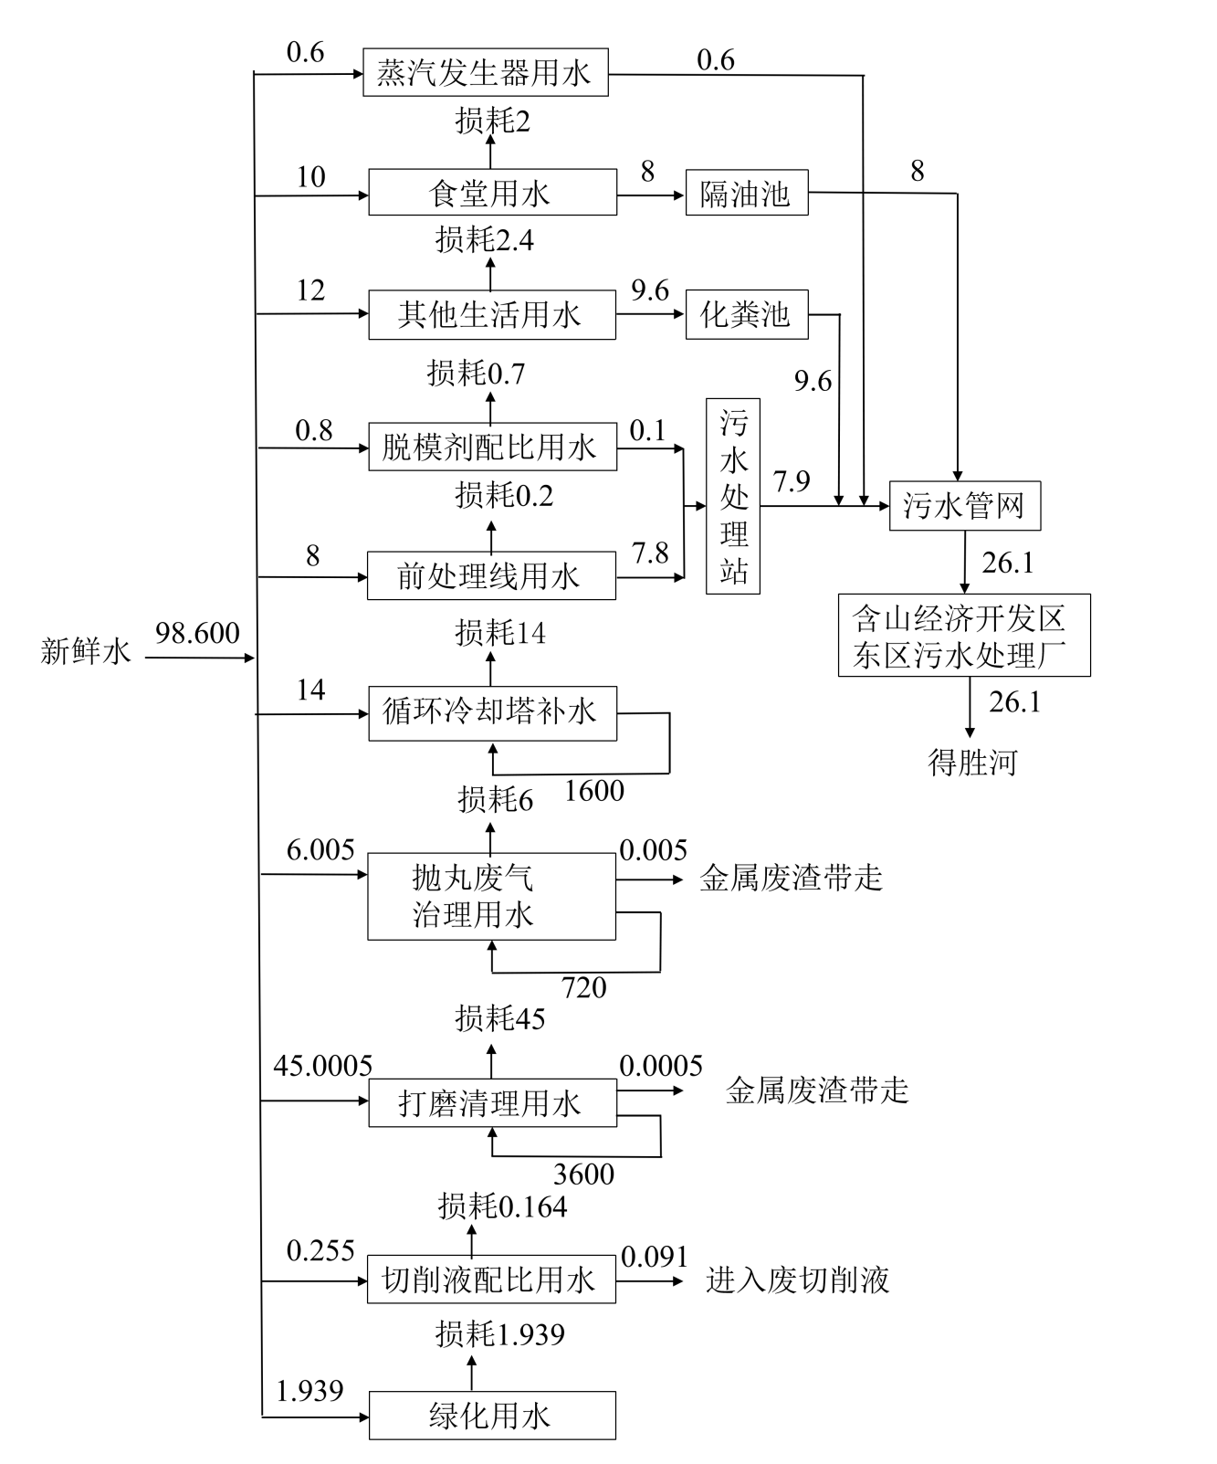
图2-1实际水量平衡图单位：m³/d
2.供电
设计用电量1040万kWh/a，实际用电量330万kWh/a，由园区供电管网统一供给。
3.燃气
本项目天然气由园区天然气管道统一供给，目前项目实际天然气用量为100万m³/a。
生产工艺及产污环节：
一、生产工艺流程及产排污节点
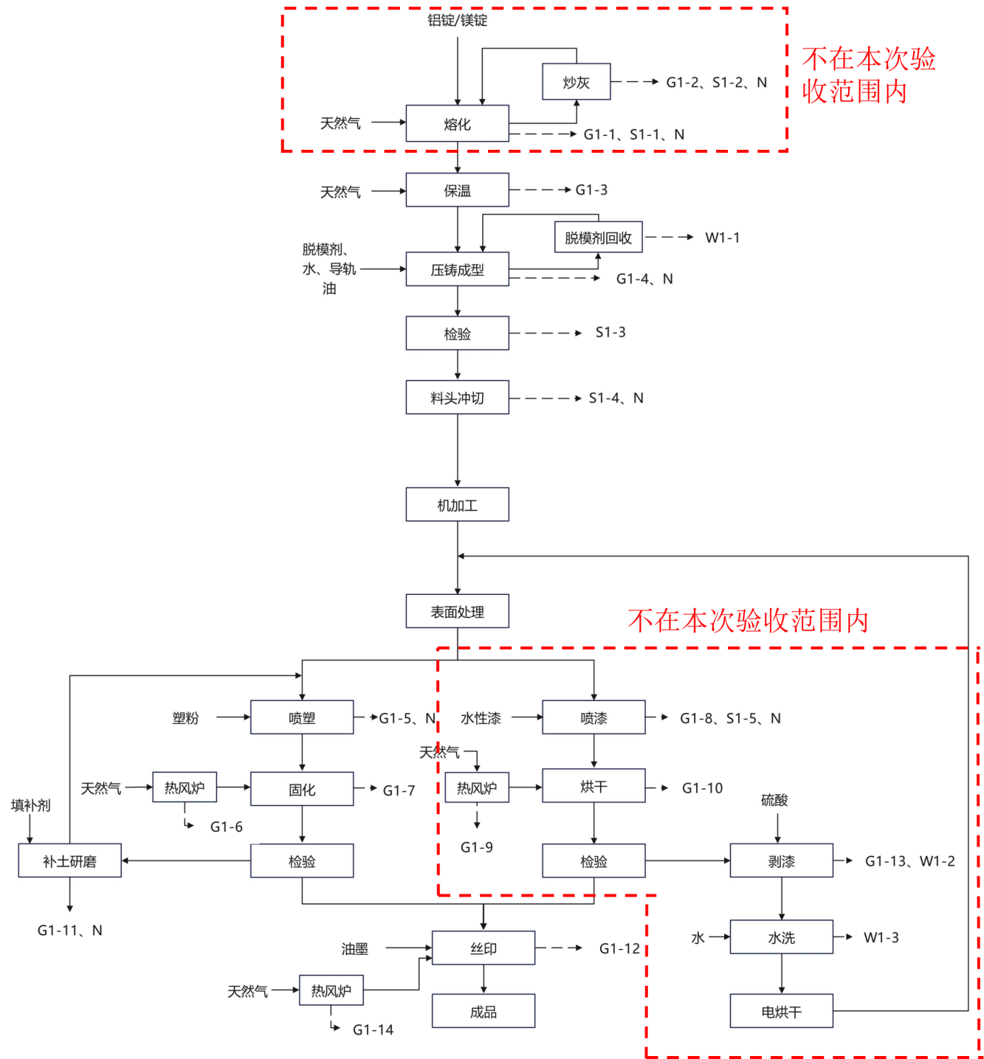
外购铝液

图2-2实际总体生产工艺流程及产排污节点图
一、生产工艺说明：
1）保温
将外购的铝液使用铝液中转包转运至机边保温炉待用，机边保温炉使用天然气保温。
产污环节：保温过程中主要产生燃气废气G1-4，机边保温炉燃气废气在车间内无组织排放。
2）压铸成型
待合金熔化成液态时，进入压铸机中压铸成形，并将液态金属注入料管，由料管射入模具中，然后通过导轨油对模具进行间接冷却，使产品成型。模具中加入脱模剂（脱模剂和水配比为1:100），将模具的公模和母模分开，得到了半成品，脱模剂过滤回用，不能回用时排入污水处理站处理。
产污环节：脱模工序会有脱模废气G1-5、含脱模剂废水W1-1产生。
3）检验
对压铸成型的产品进行人工全检，不合格产品进行返修或报废。
产污环节：该工序会产生不合格产品S1-3。
4）料头冲切
压铸成型出来的产品边角均有多余的料头，需要通过冲床进行切边操作。
产污环节：料头冲切工序会产生废边角料S1-4。
5）机加工
本项目根据铸件的不同机加工共有五种加工流程线，分别为：1.冲压—修毛刺；2.抛丸/过砂—修磨；3.研磨；4.CNC—钻孔—攻牙；5.数控车床加工。
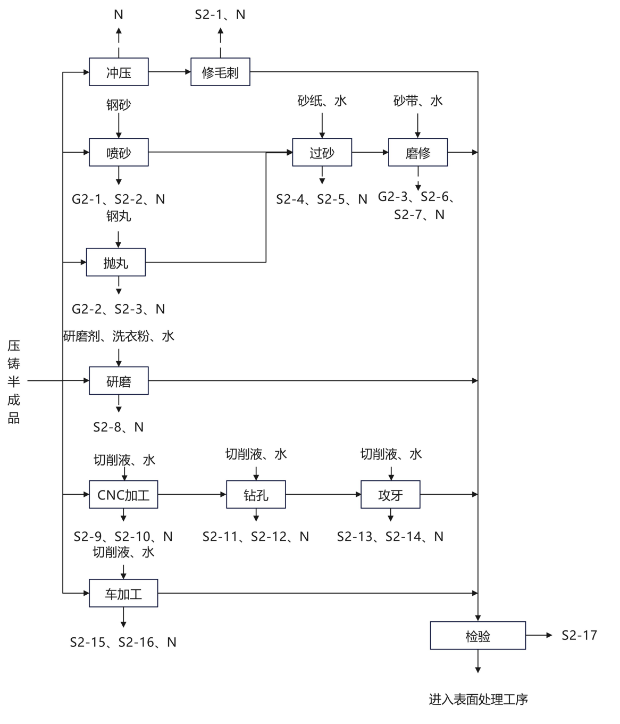
图2-3机加工工艺流程及产排污节点图
①冲压—修毛刺
冲压：通过气动冲床对压铸半成品进行冲压，将工件放置在冲压模具中进行冷冲压（常温下进行），使之产生塑性变形，从而获得毛坯件，此工序主要产生噪声N。
修毛刺：通过气动工具对加工后的产品进行去毛刺，此工序主要去除工件上的毛刺，金属粒径较大，基本于车间内沉降形成毛刺边角料（S 2-1），此工序还会产生噪声N。
②抛丸/过砂—修磨
抛丸：部分工件（半成品的60%）通过抛丸机对工件表面进行抛丸打磨，使其表面达到均匀的粗糙度，此工序产生抛丸粉尘（G2-2）、废丸（S2-3）、噪声N。
过砂：通过过砂机对工件表面进行打磨，该工序中添加少量水，过砂机中水循环使用，定期打捞沉渣，使其表面达到均匀的粗糙度，此废砂纸（S2-4）、金属废渣（S2-5）、噪声N。
磨修：通过气动磨修机对过砂打磨处理后的工件进行精磨，该工序中添加少量水，使其满足产品精度要求，此工序产生磨修粉尘（G2-3）和废砂带（S2-6）、金
属废渣（S2-7）、噪声N。
③研磨
研磨：通过振动研磨机、磁力研磨机对工件进行研磨，使其表面满足产品精度要求，研磨过程中加入研磨剂，此工序产生废研磨剂（S2-8）、噪声N。
④CNC—钻孔—攻牙
CNC加工：采用数控机床（CNC）对工件进行加工，使工件满足客户要求的加工尺寸。CNC加工过程使用切削液，主要是减少机械之间的损耗和摩擦，切削液需加水配置（1:30），切削液循环使用，定期添加损耗。此工序产生CNC边角料（S2-9）、废切削液（S2-10）、噪声N。
钻孔：通过钻孔机对CNC处理后的工件按照指定规格进行钻孔成形，此工序需用到切削液，此工序产生废边角料（S2-11）、废切削液（S2-12）、噪声N。
攻牙：钻孔处理后的工件进入攻牙机加工，在孔的内侧面加工出内螺纹、螺丝或牙扣，此工序需用到切削液，此工序产生废边角料（S2-13）、废切削液（S2-14）、噪声N。
⑤数控车床加工
车加：根据形状需求，工件进入数控车床进行外形加工。车床加工过程使用切削液，主要是减少机械之间的损耗和摩擦，切削液循环使用，定期添加损耗，无法循环利用的废切削液交由资质单位处置。此工序产生车加边角料（S2-15）、废切削液（S2-16）、噪声N。
⑥检验入库
检验：检验产品是否合格，不合格产品回用于生产，合格产品入库，此工序产生不合格品（S2-17）。
7）表面处理前处理
对经过机械加工的工件进行表面处理前处理操作，主要目的是脱脂，然后对工件进行活化、钝化处理，脱脂槽采用蒸汽发生器提供的蒸汽供热，前处理后的工件由天然气热风炉加热烘干，去除表面水分。然后根据不同产品的需求，烘干后工件进行喷塑或喷漆作业。
项目设置1条表面处理前处理线，工艺流程见图2-4，工作参数见表2-6。
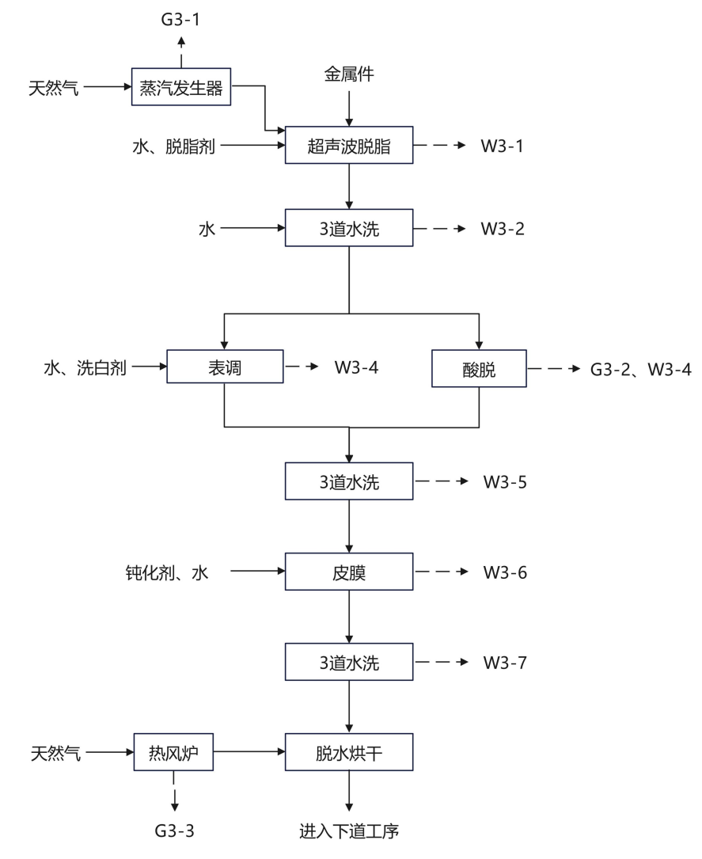
不在本次验收范围内
图2-4表面处理前处理工艺流程及产排污节点图
表2-6表面处理前处理工艺参数一览表
序号 | 工序 | 槽尺寸m*m*m | 槽体数量（个） | 控制温度℃ | 停留时间s | 槽液容量 | 槽中药剂及质量浓度 | 作用 | 槽液更换周期 | 产污  情况
1 | 上料 | /
2 | 脱脂 | 2*1*1.4 | 2 | 50~60℃ | 6min | 2.52 | 5%脱脂剂 | 除去表  面油污脏污 | 15d | W3-1
3 | 水洗 | 2*1*1.4 | 3 | 30 | 1min | 2.52 | 自来水 | 清洗 | 溢流 | W3-2
4 | 表调 | 2*1*1.4 | 1 | 30 | 3min | 2.52 | 5%清洗剂 | 去除黑灰 | 15d | W3-3
5 | 水洗 | 2*1*1.4 | 3 | 30 | 1min | 2.52 | 自来水 | 清洗 | 溢流 | W3-5
6 | 皮膜 | 2*1*1.4 | 1 | 30 | 5min | 2.52 | 5%无铬钝  化剂 | 表面生成无机盐膜防止氧化 | 15d | W3-6
7 | 水洗 | 2*1*1.4 | 3 | 30 | 1min | 2.52 | 自来水 | 清洗 | 溢流 | W3-7
8 | 脱水  烘干 | / | / | 100 | 15min | / | / | / | / | /
9 | 下料 | /
8）涂装
涂装工序根据工件不同要求，部分工件（半成品的98%）采用静电喷粉。项目设置3条喷塑线（其中2#车间1条，4#车间2条），采用粉末静电喷涂。粉末静电喷涂工艺是目前世界上金属表面处理的先进技术，其工作原理为在喷枪与工件之间形成一个高压电晕放电电场，当粉末粒子由喷枪口喷出经过放电区时，便补集了大量的电子，成为带负电的微粒，在静电吸引的作用下，被吸附到带正电荷的工件上去。当粉末附着到一定厚度时，则会发生“同性相斥”的作用，不能再吸附粉末，从而使各部分的粉层厚度均匀。
然后采用天然气热风炉加热烘道对工件进行固化，使粉层流平成为均匀的膜层。喷塑过程中会产生喷塑粉尘G1-5、热风炉燃气烟气G1-6、固化有机废气G1-7）。
9）补土研磨
喷塑后对表面不良（缺陷、凹陷、裂纹等）的喷塑件进行补土研磨，即使用填补剂补平，自然晾干后，将表面打磨平整后进入喷塑工序。打磨采用人工手持砂轮机在车间内打磨，此工序会产生打磨废气G1-11、噪声N。
10）丝印
产品表面确认没有油污后放置在网版模下方，该网版模上刻有要印上去的字体或符号，该字体或符号是没有封蜡的，所以油墨在上面刮过时油墨会印在产品上，经过120℃15~20min烤干即可。
产污环节：该工序会产生丝印废气G1-12、天然气燃烧废气G1-14。
11）成品入库
上述工序完成后即得到成品。
（2）模具加工工艺流程如下：
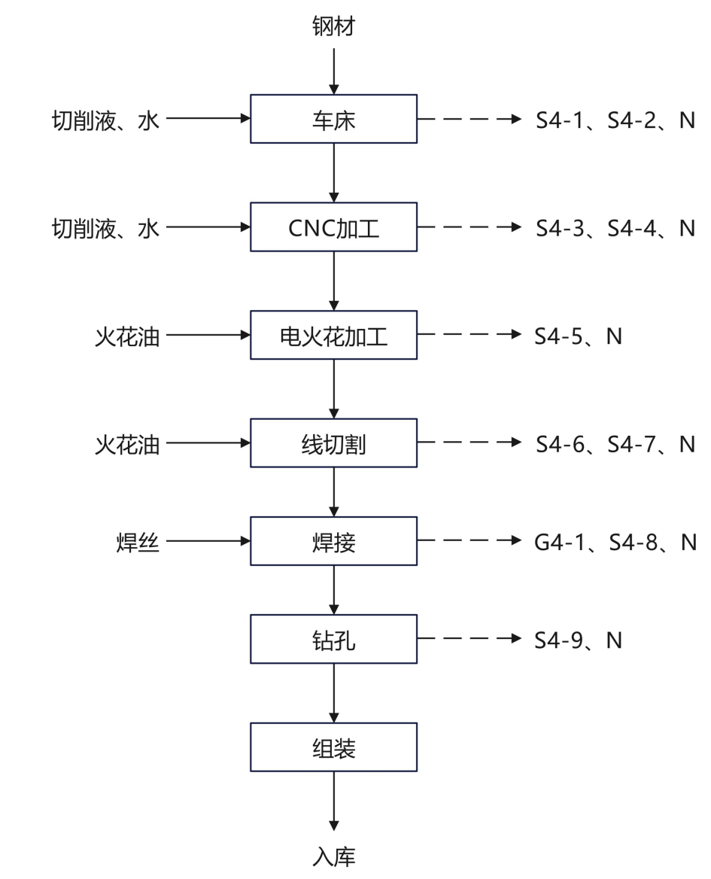
图2-5模具加工工艺流程及产排污节点图
工艺流程简述：
车床：根据形状需求，原材料进入车床、铣床，进行外形加工。该工作过程中会加入切削液，切削液循环使用，定期添加损耗，无法循环利用的废切削液交由资质单位处置。此工序产生废边角料S4-1、废切削液S4-2、噪声N。
CNC：采用数控机床（CNC）对工件进行加工，使工件满足客户要求的加工尺寸。CNC加工过程使用切削液，主要是减少机械之间的损耗和摩擦，切削液循环使用，定期添加损耗，无法循环利用的废切削液交由资质单位处置。此工序产生废边角料S4-3、废切削液S4-4、噪声N。
电火花加工：利用放电机对工件进行电火花加工，电火花加工是利用火花放电时产生的腐蚀现象对材料的孔、型腔等部位进行尺寸、型面的加工，该工作过程中会加入电火花油为工作液。此过程中会产生废电火花油S4-5、噪声N。
线切割：将工件根据图纸进行切割，该工作过程中会加入火花油作为工作液。此工序产生废边角料S4-6、废火花油S4-7、噪声N。
焊接：使用氩弧焊机和激光焊机对工件进行焊接。此工序产生焊接烟尘G4-1和焊渣S4-8、噪声N。
钻孔：通过穿孔机对工件按照指定规格进行钻孔成型，此工序产生金属边角料S4-9。
组装：将切割好的部件进行组装，成为模具。
入库：成品模具入库，以备压铸工序使用。
二、项目变动情况
根据《环境影响评价法》和《建设项目竣工环境保护验收暂行办法》有关规定，建设项目的地点、性质、规模、生产工艺和环境保护措施五个因素中一项或者一项以上发生重大变动，且可能导致环境影响显著变化（特别是不利环境影响加重）的，界定为重大变动。
经过现场勘查，建设项目的地点、性质、生产工艺均未发生变化，由于本次为阶段性竣工环保验收，验收阶段生产规模小于总体设计生产规模，待企业全部生产设备到位后，再进行全厂的整体竣工环保验收。熔化、剥漆线、喷漆线及前处理脱酸工序均不在本次验收范围内，此外废气治理方案发生变动，其他均和环评一致。项目变动情况与重大变动清单对比清单见表2-8，具体变动情况详见表2-9。
表2-8项目变动情况与重大变动清单对比
类别 | 判别依据 | 实际情况 | 是否属于重大变更
性质 | 建设项目开发、使用功能发生变化的 | 不涉及 | 否
规模 | 生产、处置或储存能力增大30%及以上的。 | 本次验收项目生产能力小于环评阶段设计生产能力 | 否
规模 | 生产、处置或储存能力增大，导致废水第一类污染物排放量增加的。 | 未发生变化 | 否
规模 | 位于环境质量不达标区的建设项目生产、处置或储存能力增大，导致相应污染物排放量增加的（细颗粒物不达标区，相应污染物为二氧化硫、氮氧化物、可吸入颗粒物、挥发性有机物；臭氧不达标区，相应污染物为氮氧化物、挥发性有机物；其他大气、水污染物因子不达标区，相应污染物为超标污染因子）；位于达标区的建设项目生产、处置或储存能力增大，导致污染物排放量增加10%及以上的。 | 本项目生产、处置或储存能力均未增大 | 否
地点 | 重新选址；在原厂址附近调整（包括总平面布置变化）导致环境防护距离范围变化且新增敏感点的。 | 项目未重新选址，项目平面布置未发生变动，且未新增敏感点 | 否
生产工艺 | 新增产品品种或生产工艺（含主要生产装置、设备及配套设施）、主要原辅材料、燃料变化，导致以下情形之一：（1）新增排放污染物种类的（毒性、挥发性降低的除外）；（2）位于环境质量不达标区的建设项目相应污染物排放量增加的；（3）废水第一类污染物排放量增加的；（4）其他污染物排放量增加10%及以上的。 | 本次验收项目未新增产品品种或生产工艺 | 否
生产工艺 | 物料运输、装卸、贮存方式变化，导致大气污染物无组织排放量增加10%及以上的。 | 本次验收项目物料运输、装卸、贮存方式未发生变化 | 否
环境保护措施 | 废气、废水污染防治措施变化，导致第6条中所列情形之一（废气无组织排放改为有组织排放、污染防治措施强化或改进的除外）或大气污染物无组织排放量增加10%及以上的。 | 本次验收项目废气治理方案虽发生变动，且大气污染物无组织排放量并未增加10%及以上 | 否
环境保护措施 | 新增废水直接排放口；废水由间接排放改为直接排放；废水直接排放口位置变化，导致不利环境影响加重的。 | 未发生变化 | 否
环境保护措施 | 新增废气主要排放口（废气无组织排放改为有组织排放的除外）；主要排放口排气筒高度降低10%及以上的。 | 未发生变化 | 否
环境保护措施 | 噪声、土壤或地下水污染防治措施变化，导致不利环境影响加重的。 | 未发生变化 | 否
环境保护措施 | 固体废物利用处置方式由委托外单位利用处置改为自行利用处置的（自行利用处置设施单独开展环境影响评价的除外）；固体废物自行处置方式变化，导致不利环境影响加重的。 | 未发生变化 | 否
环境保护措施 | 事故废水暂存能力或拦截设施变化，导致环境风险防范能力弱化或降低的。 | 不涉及 | 否
综上，通过对比《环境影响评价法》和《建设项目竣工环境保护验收暂行办法》有关规定，本项目不构成重大变动。

表三
主要污染源、污染物处理和排放：

1.废气污染源
本次验收涉及废气主要包括喷塑废气、固化烘干、丝印及燃气废气、前处理脱水烘干热风炉废气、前处理蒸汽发生器废气、热洁炉废气、挂具抛丸废气、过砂打磨、去毛刺废气、焊接烟尘、压铸废气。
一、1#厂房
（1）机边保温炉燃气烟气：无组织排放；
（2）挂具清理废气：经设备自带滤筒除尘器处理后无组织排放；
（3）压铸废气：车间内无组织排放；
二、2#厂房
（4）1#喷塑废气：经一套滤筒除尘器+布袋除尘器处理后，通过一根15m高排气筒（DA002）排放；
（5）2#喷塑废气：经一套旋风除尘器+布袋除尘器处理后，通过一根15m高排气筒（DA003）排放；
（6）1#固化烘干、丝印及燃气废气：经二级活性炭吸附装置处理后，通过一根15m高排气筒（DA004）直接排放；
（7）1#挂具抛丸废气：经布袋除尘器处理后，通过一根15m高排气筒（DA014）排放；
（8）1#热洁炉废气：通过一根15m高排气筒（DA012）排放；
（9）1#前处理脱水烘干热风炉废气：通过一根15m高排气筒（DA009）直接排放；
三、3#厂房
（10）焊接烟尘：经移动式焊接烟尘净化器处理后无组织排放；
（11）过砂打磨、去毛刺废气：经设备自带的湿式除尘装置处理后无组织排放；
四、4#厂房
（12）3#喷塑废气：经一套旋风除尘器+布袋除尘器处理后，通过一根15m高排气筒（DA005）排放；
（13）4#喷塑废气：经一套旋风除尘器+布袋除尘器处理后，通过一根15m高排气筒（DA006）排放；
（14）5#喷塑废气：经一套旋风除尘器+布袋除尘器处理后，通过一根15m高排气筒（DA007）排放；
（15）2#固化烘干、丝印及燃气废气：经二级活性炭吸附装置处理后，通过一根15m高排气筒（DA008）直接排放；
（16）2#前处理脱水烘干热风炉废气：通过一根15m高排气筒（DA011）直接排放；
（17）2#热洁炉废气：通过一根15m高排气筒（DA013）直接排放；
（18）2#挂具抛丸废气：经布袋除尘器处理后，通过一根15m高排气筒（DA015）排放。
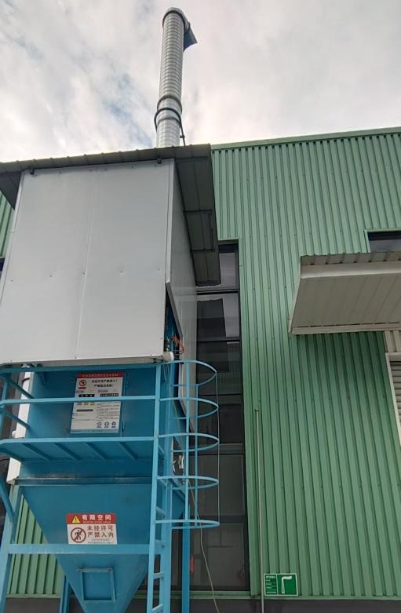 | 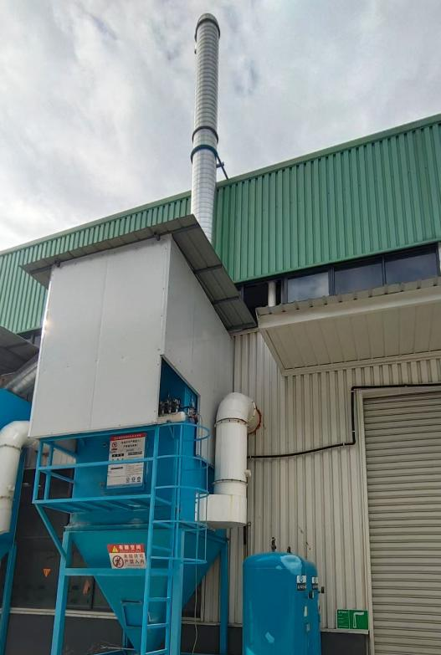
DA002 1#喷塑废气排放口 | DA003 2#喷塑废气排放口
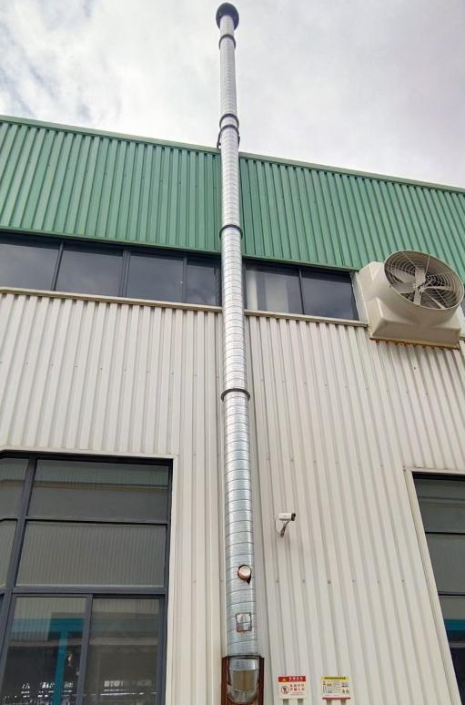 | 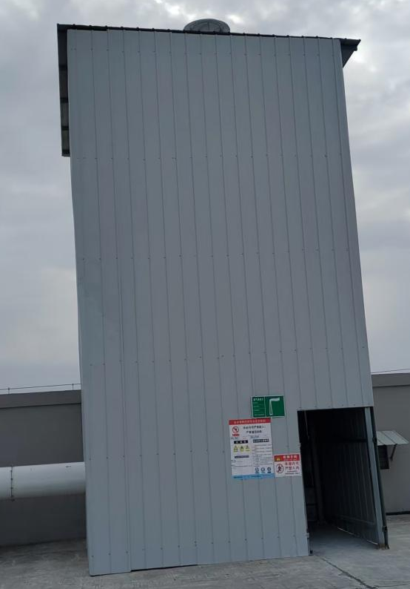
DA004 1#固化烘干、丝印及燃气废气排放口 | DA005 3#喷塑废气排放口
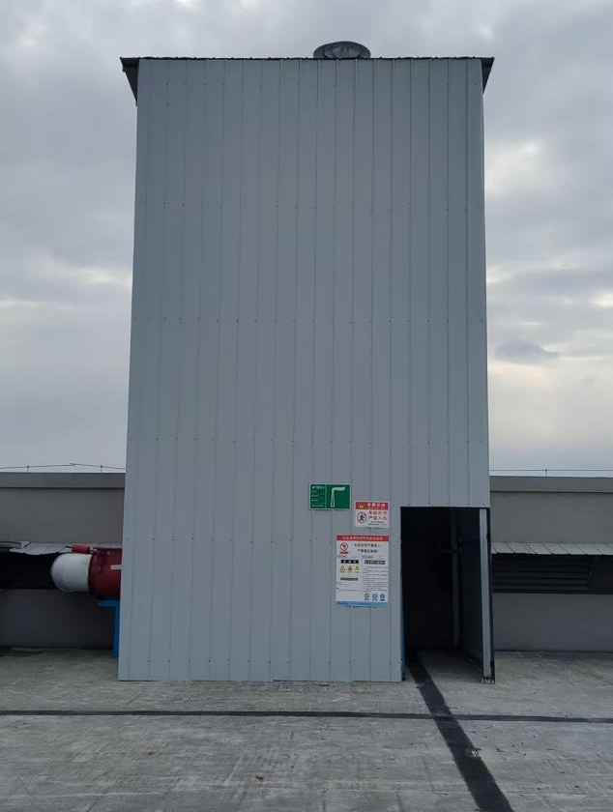 | 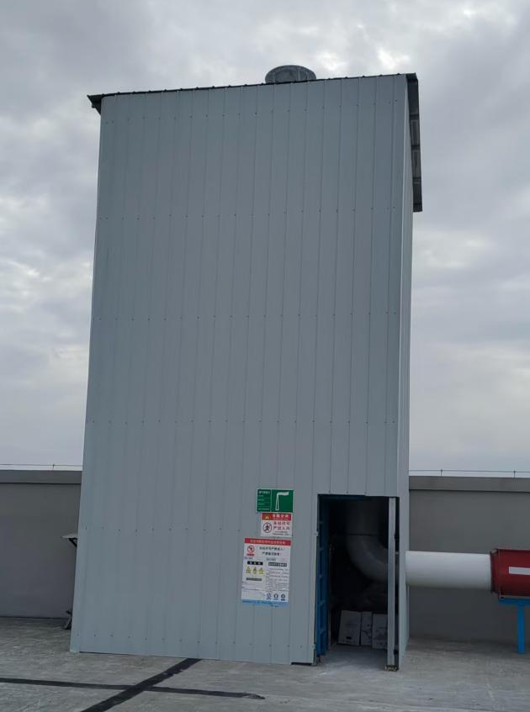
DA006 4#喷塑废气排放口 | DA007 5#喷塑废气排放口
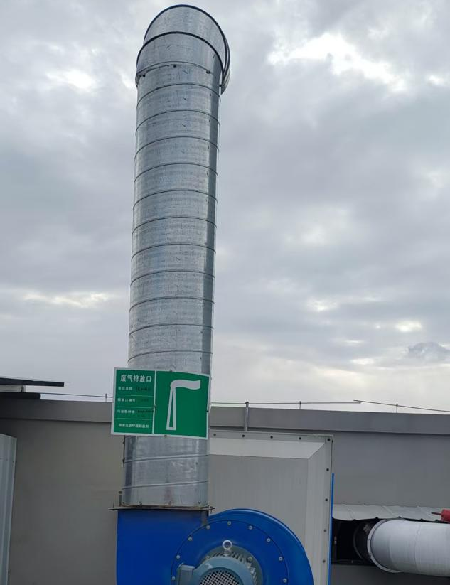 | 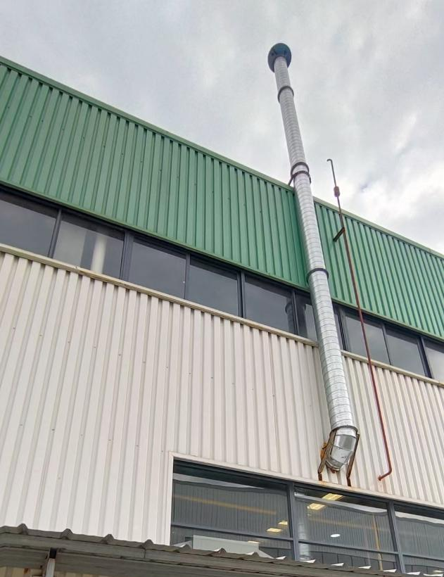
DA008 2#固化烘干、丝印及燃气废气排放口 | DA009 1#前处理脱水烘干热风炉废气排放口
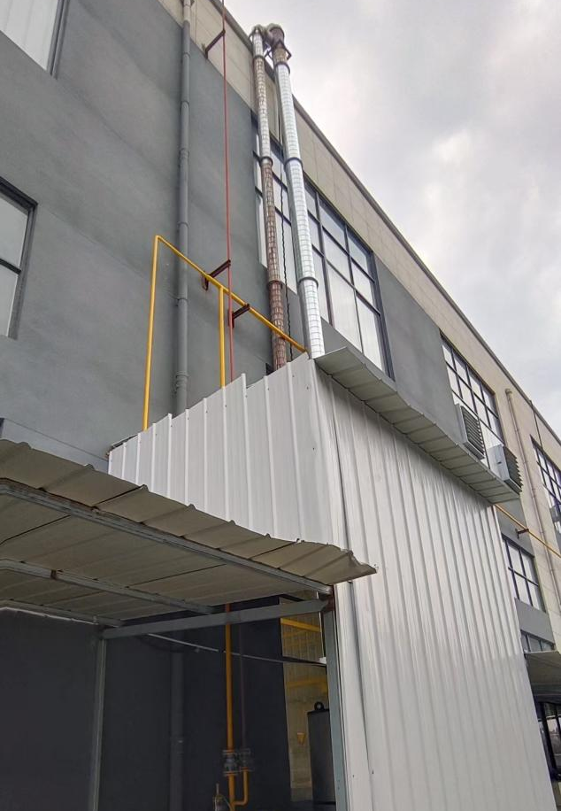 | 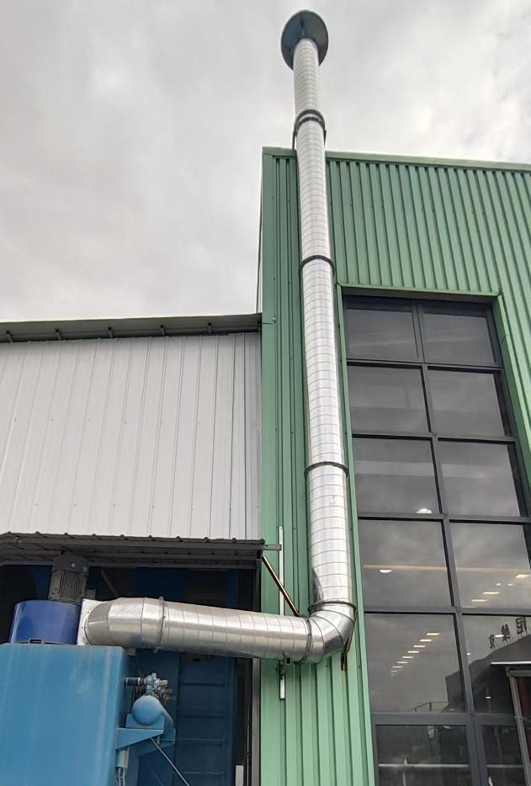
DA011 2#前处理脱水烘干热风炉废气排放口 | DA012 1#热洁炉废气排放口
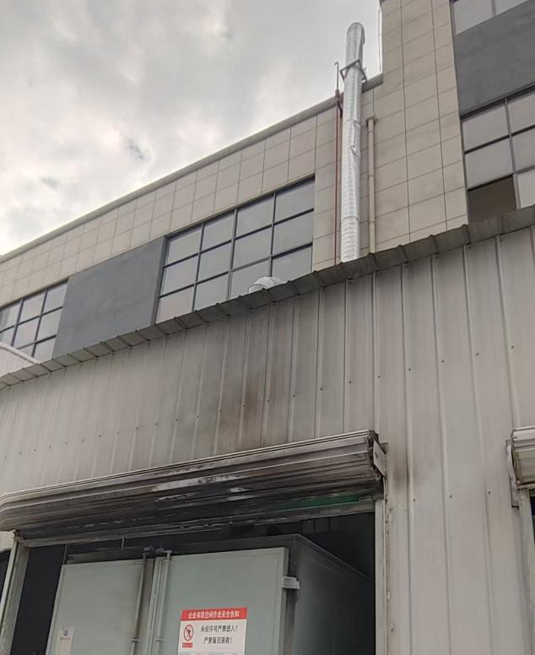 | 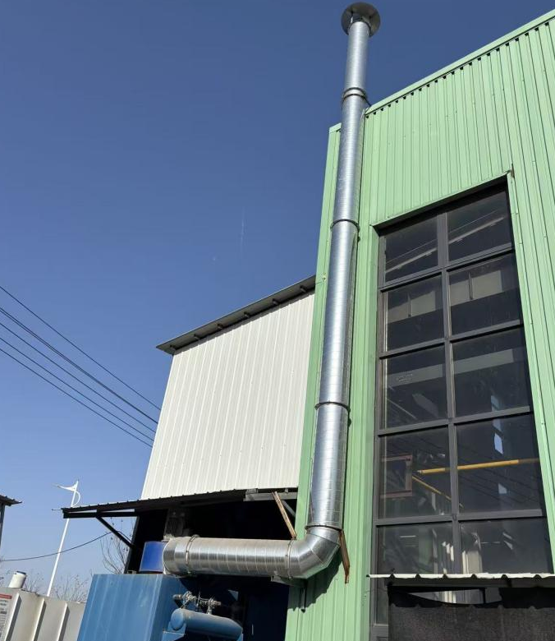
DA013 2#热洁炉废气排放口 | DA014 1#挂具抛丸废气排放口
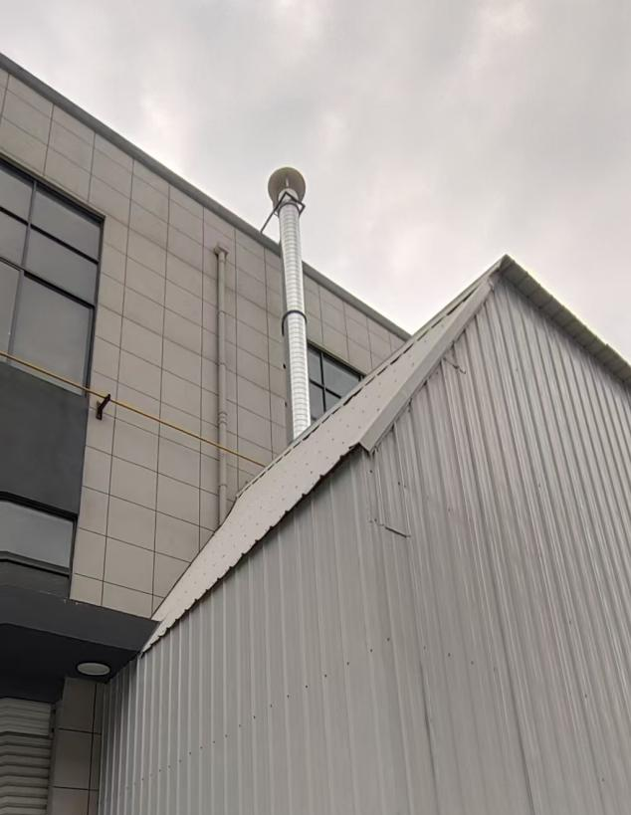
DA015 2#挂具抛丸废气排放口

2.废水污染源分析
（1）废水污染源
本项目产生的废水主要为生活污水和生产废水，废水产生量为8613t/a（26.1t/d）。
食堂废水产生量为8m³/d，污染物主要为：pH、COD、BOD、SS、动植物油；生活污水产生量为9.6m³/d，污染物主要为pH、COD、BOD、SS、氨氮。含脱模剂废水产生量为0.1m³/d，污染物主要为pH、COD、SS、LAS、石油类。前处理线废水产生量为7.8m³/d，污染物主要为pH、COD、BOD₅、SS、氨氮、TN、石油类、LAS。本项目冷却水循环使用，不外排。
（2）生产废水处理工艺
污水处理站处理能力为100t/d，废水处理工艺为“pH调节+气浮+混凝沉淀+厌氧+缺氧+好氧+沉淀”，生产废水产生量为26.1t/d，满足废水水量处理要求。项目污水处理工艺见图6，厂区污水处理站见图3-1。
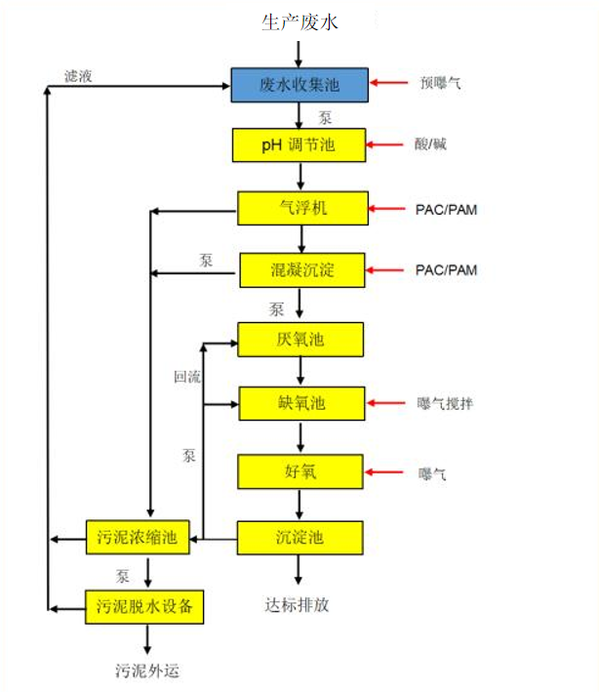
图3-1 污水处理工艺流程图
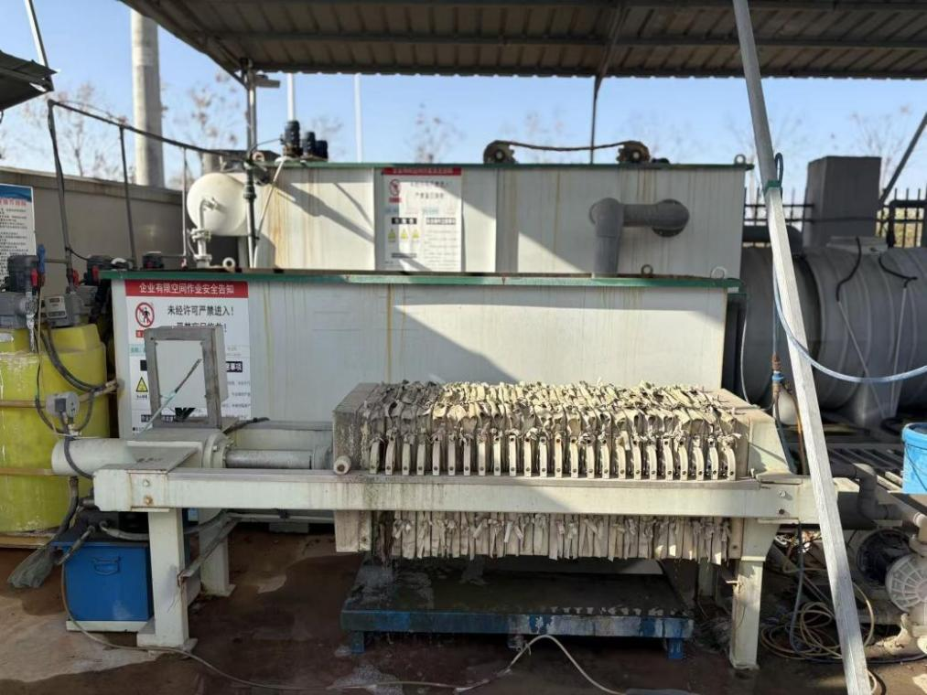
图3-2 厂区内污水处理站
3.噪声
本项目营运过程中噪声主要产生于压铸机、CNC、焊接机、抛丸机等设备产生的机械噪声。各种设备噪声，声级在75-85dB(A)之间，采取厂房隔声、消声和减震等措施降低噪声影响。

4.固废污染源分析
根据工程分析，本项目生产过程中产生的固体废物主要有灰渣、铝合金废边角料、废金属屑、铝合金压铸不合格产品、焊渣、除尘灰、废漆桶、废过滤棉、废钢边角料、废钢砂、废钢丸、废砂纸、废砂带、废研磨剂、生活垃圾、废油脂、综合污泥、废切削液、废活性炭、废火花油、废油桶、废化学品废包装材料、含油抹布手套。
（1）一般固废
本项目建成后全厂一般固废为灰渣、铝合金废边角料、废金属屑、铝合金压铸不合格产品、焊渣、除尘灰、废过滤棉、废钢边角料、废钢砂、废钢丸、废砂纸、废砂带、废研磨剂。
1）灰渣
热洁炉燃烧清理挂具上的涂料时会产生炭化灰渣，灰渣产生量为0.4t/a。对照《一般固体废物分类与代码》（GBIT39198-2020），灰渣属于其他废物，类别代码为99，代码为348-001-99，统一收集外售综合处理。
2）废边角料、废金属屑
项目生产过程中会产生铝合金废边角料、废金属屑，铝合金废边角料、废金属屑产生量为220t/a。对照《一般固体废物分类与代码》（GBTT39198-2020），铝合金废边角料、废金属屑属于有色金属废物，类别代码为10，代码为339-002-10、339-003-10，统一收集外售综合处理。
3）不合格品
项目生产过程中会产生铝合金压铸不合格产品，铝合金压铸不合格产品产生量为70t/a。对照《一般固体废物分类与代码》（GB/T 39198-2020），铝合金不合格品属于有色金属废物，类别代码为10，代码为339-004-10、339-005-10，统一收集回炉再利用。
4）焊渣
焊接过程中会产生焊渣，根据建设单位提供资料，焊渣产生量为0.01t/a，焊材不含锡铅等有毒有害物质，对照《一般固体废物分类与代码》（GB/T 39198-2020），焊渣属于其他废物，类别代码为99，代码为348-002-99，统一收集外售综合处理。
5）除尘灰
根据建设单位提供资料，项目布袋除尘器、移动式烟尘净化器风除尘设施收集的除尘灰为23t/a，对照《一般固体废物分类与代码》（GBTT39198-2020），除尘灰属于工业粉尘，类别代码为66，代码为348-001-66，统一收集外售综合处理。
5）废钢边角料
本项目模具加工过程中会产生废钢边角料，根据建设单位提供资料，废钢边角料产生量为0.6t/a，对照《固体废物分类与代码目录》（2024年 第4号），废钢边角料属于其他废物，类别代码为99，代码为348-006-99，统一收集外售综合利用。
7）废钢砂、废钢丸、废砂纸、废砂带、废研磨剂
抛丸、喷砂、打磨等清理工序会产生废钢砂、废钢丸、废砂纸、废砂带、废研磨剂，其中研磨剂不含有机溶剂，废钢砂、废钢丸、废砂纸、废砂带、废研磨剂均为一般固废，根据建设单位提供资料，项目生产过程中废钢砂产生量为0.10t/a、废钢丸产生量为0.10t/a、废砂纸产生量为2t/a、废砂带产生量为2t/a、废研磨剂产生量为0.8t/a。对照《一般固体废物分类与代码》（GB/T 39198-2020），该部分废物属于其他废物，类别代码为99，代码为348-007-99~348-011-99，其中漆渣、废过滤棉外售综合利用，废漆桶交由厂家回收。
（2）生活垃圾
1）生活垃圾
项目职工定员40人，职工生活垃圾产生量取0.5kg/d·人。项目年工作300天，则生活垃圾产生量为6t/a，收集交由环卫部门统一处理。
2）废油脂
本项目废油脂主要为食堂废水经隔油池产生的废油脂，项目废油脂产生量约为2t/a，对照《固体废物鉴别标准通则》（GB34330-2017）该固废属于“4.1丧失原有使用价值的物质中的第h类物质”，定期委托由获得许可的单位收集处置。
（3）危险废物
本项目建成后全厂危险废物主要为综合污泥、废切削液、废活性炭废油、废油、废油桶、废化学品废包装材料、含油抹布手套。
1）综合污泥
本项目废水主要为表面处理废水和少量脱模剂废水，经污水处理站处理后达标排放，污水处理站处理过程中会产生综合污泥。根据核算，污泥产生量为18t/a，污泥属于《国家危险废物名录》（2025年版）中的HW17表面处理废物，类别代码为336-064-17，收集后委托有资质单位处置。
2）废切削液
本项目废切削液的产生量为1.2t/a。废切削液属于《国家危险废物名录》（2025年版）中的HW09油/水、烃/水混合物或乳化液，类别代码为900-006-09，收集后委托有资质单位处置。
3）废活性炭
本项目废活性炭产生量约2.8t/a，废活性炭属于《国家危险废物名录》（2025年版）中的HW49其他废物（900-039-49），收集后委托有资质单位处置。
4）废油
据建设单位提供的资料，废油产生量为5.2t/a。废油属于《国家危险废物名录》（2025年版）中的HW08废矿物油和含矿物油废物，类别代码为900-209-08，收集后委托有资质单位处置。
5）废油桶
主要为油品的废弃桶，年产生量约为0.1t/a。废油桶属于《国家危险废物名录》（2025版）HW08，废物代码为900-249-08。暂存于危废暂存场所，定期交由有资质的单位处置。
6）废化学品废包装材料
废化学品废包装材料主要有废脱模剂桶、废油墨桶、表面处理药剂桶等，根据建设单位提供资料，每年约产生废化学品废包装材料0.4t/a。废化学品废包装材料属于《国家危险废物名录》（2025年版）中的HW49其他行业，类别代码900-041-49，收集后委托有资质单位处置。
7）含油抹布手套
本项目机械加工过程会产生含油抹布及手套约0.05t/a，含油抹布和手套属于《国家危险废物名录》（2025年版）中的HW49其他废物（900-041-49），收集后委托有资质单位处置。
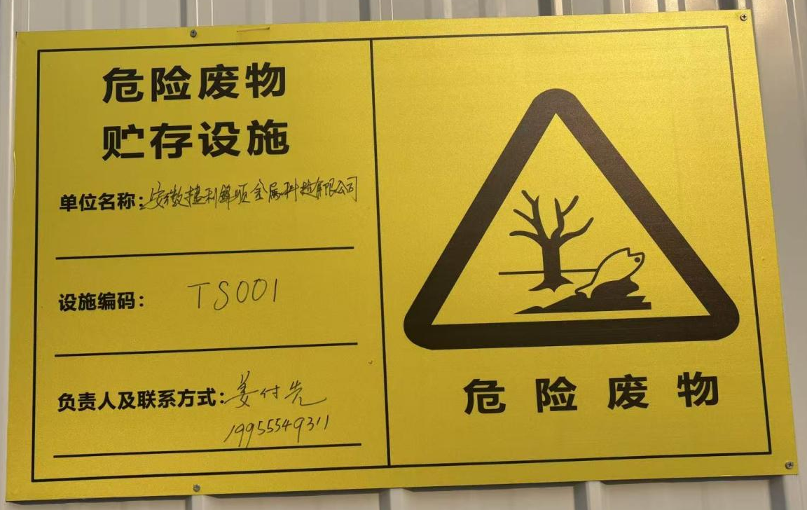

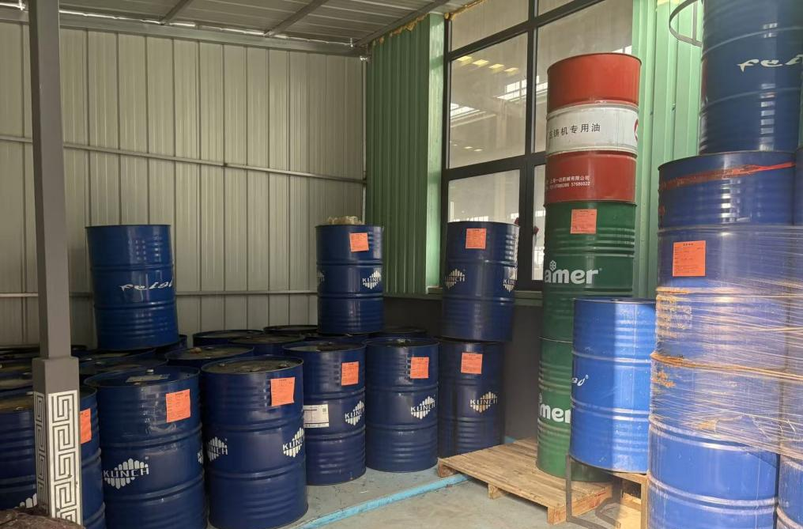
图3-3 危废库设置情况
5.环境管理制度检查
（1）环保审批手续及“三同时”制度落实情况
建设单位根据国家建设项目环境保护管理规定，认真执行各项环保审批手续，从项目备案到环境影响报告表的编制，各项审批手续齐全。
企业目前积极主动进行项目竣工环境保护验收工作，执行环保“三同时”制度。本项目对于已建设相关的工程内容其相应的环境影响报告表及其批复中要求建设的污染防治设施和提出的污染防治措施基本落实，与工程建设主体内容基本做到同时投入运行。
（2）环保机构设置及环境管理规章制度
建设单位已设置专门的环保管理机构，项目环境管理由环保专员对公司环境保护工作实施统一负责管理。公司制定了《环境保护管理制度》，环境管理规章制度能满足日常工作需要，环境管理措施基本落实。在项目建设的各阶段，均执行了建设项目环境保护管理的相关法规和“三同时”制度，手续完备，满足环境管理的要求。
（3）环保设施实际完成及运行维护情况
项目按国家有关要求控制各类污染物的排放，进行了环保设施的建设，环保设施与主体工程基本做到同时设计、同时施工、同时使用。

表四
建设项目环境影响报告表主要结论及审批部门审批决定：

一、建设项目环评报告表的主要结论
通过对项目环境影响报告表中对废水、废气、固体废物及噪声污染防治设施效果的要求、工程建设对环境的影响及要求、其他在验收中需要考核的内容，整理摘录如下：
1.废水排放情况
厂区排水实行清污分流。本项目废水经厂内处理满足《污水综合排放标 准》（GB8978-1996）表4中三级标准和含山经济开发区东区污水处理厂接管标准（从严执行）后排入园区污水管网，最终进入含山经济开发区东区污水处理厂进一步处理。含山经济开发区东区污水处理厂废水排放执行《城镇污 水处理厂污染物排放标准》（GB18918-2002）中一级A标准。
2.废气排放情况
本项目大气污染物排放量：颗粒物：2.589t/a（有组织），VOCs：0.1t/a（有组织）、SO₂：0.623t/a（有组织）、NOx：5.846（有组织）。大气污染物总量控制指标：颗粒物：2.589t/a，VOCs：0.1t/a、SO₂：0.623t/a、NOx：5.846t/a，总量指标需在含山经济开发区内倍量替代。
3.结论
环评结论内容摘录如下：
（一）结论
项目的建设符合国家和地方产业政策，选址合理，项目在落实环评中的污染防治措施后，各项污染物可以达标排放，对环境的影响也比较小，不会造成区域环境功能的改变，从环境保护的角度来讲，本评价认为项目在坚持“三同时”原则并采取一定的环保措施后，项目建设是可行的。
（二）建议
1.落实环保治理经费，保证建设项目与污染防治实行“三同时”。
2.项目产生的废气、废水应按照相关标准落实处理设施，确保污染物达标排放；固废应按照固体废弃物相关规范，落实相关措施，确保妥善处理。
3.定期向当地环保部门汇报项目环境保护工作的情况，同时接受当地环境保护部门的监督和管理。
4.根据《固定污染源排污许可分类管理名录（2019年版）》，本项目行业类别属于重点管理；因此，建设单位应当在启动生产设施或者发生实际排污之前在全国排污许可证管理信息平台进行排污许可申报。
二、审批部门审批决定
1.马鞍山市含山县生态环境分局出具了《关于安徽捷利锦顺金属科技有限公司年产2500万件海康威视安防产品项目环境影响报告表的批复》（含环审﹝2024﹞45号），具体批复意见如下：
安徽捷利锦顺金属科技有限公司：
你公司报送的《安徽捷利锦顺金属科技有限公司年产2500万件海康威视安防产品项目环境影响报告表》（以下简称《报告表》）收悉。依据《中华人民共和国环境影响评价法》第二十二条之规定，经研究，现批复如下：
一、安徽捷利锦顺金属科技有限公司拟在安徽含山经济开发区（东区），建设年产2500万件海康威视安防产品项目（项目代码：2305-340522-04-01-659551）。主要建设内容：项目利用现有厂房，购置熔化炉、铝灰处理机、保温炉、剥漆线、表面处理前处理线、丝印线、压铸机、CNC加工中心、钻孔机、攻牙机过砂机、打磨机、热洁炉、喷砂机、抛丸机、冲压机、折弯机、数控车床、喷塑线、水性漆喷涂线、污水处理等设备，形成年产2500万件海康威视安防产品的生产规模，其中2000万件铝合金件，500万件镁合金件。项目总投资为25000万元，其中环保投资200万元。在全面落实《报告表》提出的各项环境保护措施以及本审批意见的前提下，污染物可以实现达标排放，且满足总量控制指标相关要求。从生态环境保护角度，我局原则同意你公司按照《报告表》中所列建设项目的性质、规模、地点、环境保护措施及下述要求进行项目建设。
二、项目在建设和运营期应重点做好以下工作：
（一）全过程贯彻清洁生产原则和循环经济理念，加强生产管理和环境管理，减少污染物产生量和排放量。在满足生产工艺条件下，尽可能采用通过环境标志产品认证的低VOCs含量的原辅材料。严格落实《报告表》提出的污染防治措施，确保污染物稳定达标排放。
（二）做好大气污染防治工作，落实《报告表》提出的大气污染防治措施。本项目熔炼、铝灰处理工序产生的废气经收集+布袋除尘器处理后，通过排气筒排放；保温炉、1#喷塑线+丝印线热风炉、脱水烘干热风炉及2#喷塑线热风炉、热洁炉工序产生的废气分别经收集后，分别通过排气筒排放。抛丸、喷砂工序产生的废气经收集+湿式除尘装置处理后，通过排气筒排放；1#、2#喷塑线喷塑工序产生的废气经收集+1套旋风除尘+1套滤筒除尘+1套布袋除尘处理后，通过排气筒排放；1#、2#喷塑线固化及丝印工序产生的废气经收集+1套二级活性炭吸附装置处理后通过排气筒排放；2#喷塑线喷塑及固化工序产生的废气经收集+1套布袋除尘器+1套二级活性炭吸附装置处理后，通过排气筒排放；喷漆、烘干、热风炉工序产生的废气经收集+1套干式过滤装置+1套二级活性炭吸附装置处理后，通过排气筒排放；酸脱剥漆工序产生的废气分别经收集+1套碱液喷淋塔处理后，通过排气筒排放；蒸汽发生器工序产生的废气经收集+低氨燃烧器处理后，通过排气筒排放。项目熔炼工序产生的颗粒物、二氧化硫氮氧化物，抛丸、喷塑、喷漆工序产生的颗粒物、非甲烷总烃排放执行《铸造工业大气污染物排放标准》（GB39726-2020）中表1对应大气污染物排放限值；丝印工序产生的非甲烷总烃与喷塑工序产生的非甲烷总烃合并处理合并排放，排放浓度从严执行《铸造工业大气污染物排放标准》（GB39726-2020）中表1对应大气污染物排放限值；保温炉燃气烟气、喷塑、喷漆、丝印、脱水烘干配套热风炉以及热洁炉燃气烟气排放需满足《工业炉窑大气污染物排放标准》（GB9078-1996）及《工业炉窑大气污染综合治理方案》（环大气〔2019〕56号）中相关要求；蒸汽发生器天然气燃烧废气执行《锅炉大气污染物排放标准》（GB13271-2014）表3规定的大气污染物特别排放限值要求，其中氧化物需满足《安徽省2020年大气污染防治重点工作任务》中浓度不高于50mg/m³的限值要求；剥漆工序产生的硫酸雾、酸脱工序产生的NOx、氟化物执行《大气污染物综合排放标准》（GB16297-1996）中表2中的相关标准限值要求。
按规范要求设置各类排气筒，定期更换活性炭保证废气处理设备稳定有效运行。
对照《关于深入打好污染防治攻坚战的意见》、《重点行业挥发性有机物综合治理方案》等相关要求，强化挥发性、粉状的原辅材料运输、使用和贮存等环节的环境管理工作，采取密闭等措施，最大限度减少无组织排放量。严格落实《报告表》中无组织废气相关防治措施。厂区颗粒物、非甲烷总烃无组织排放执行《铸造工业大气污染物排放标准》（GB39726-2020）中表A.1无组织排放限值，厂区内非甲烷总烃需同时满足厂区非甲烷总烃浓度执行《挥发性有机物无组织排放控制标准》（GB37822-2019）附录A表A.1无组织特别排放限值要求。厂界颗粒物、非甲烷总烃、硫酸雾、氟化物、颗粒物、二氧化硫、氮氧化物排放执行《大气污染物综合排放标准》（GB16297-1996）中表2中的相关标准限值要求。
（三）加强水污染治理工作。按“清污分流、雨污分流、分质处理、一水多用”的原则设计建设给排水系统。落实《报告表》提出的废水污染防治措施。本项目废水主要有食堂废水、生活污水、蒸汽冷凝水、生产废水。食堂废水经隔油池处理后接管市政污水管网，经含山经济开发区东区污水处理厂集中处理；生活污水经化粪池预处理，预处理后的废水需达到含山经济开发区东区污水处理厂接管标准及《污水综合排放标准》（GB8978-1996）中表4三级标准后，经市政污水管网排入含山经济开发区东区污水处理厂进一步处理：生产废水经厂内综合污水处理站处理后接管市政污水管网，经含山经济开发区东区污水处理厂集中处理蒸汽冷凝水直接排入市政污水管网，经含山经济开发区东区污水处理厂集中处理。
按照“分区防渗”原则，全面落实《报告表》提出的防渗要求。各区域防渗系数应达到相应要求，防止污染土壤和地下水。
（四）做好噪声污染防治工作。通过选用低噪设备，合理布局减振基座、厂房隔声等降噪措施，厂界噪声须满足《工业企业厂界环境噪声排放标准》（GB12348-2008）中相应标准要求。
（五）妥善处理处置各类固体废弃物。按固废“资源化、减量化、无害化”处理处置原则，落实《报告表》中提出的各类固废的收集、处理处置和综合利用措施，防止发生二次污染。一般固废暂存场所应符合《一般工业固体废物贮存和填埋污染控制标准》（GB18599-2020）的规定要求。危险废物要委托有资质的单位处置同时执行危废处置转移联单管理制度，严禁擅自处置。公司内危废暂存场所须符合《危险废物贮存污染控制标准》（GB18597-2023）的规定要求，设置危险废物识别标志，并做好防风、防雨、防晒防流失、防渗漏等工作。
（六）加强环境风险预防和控制，落实《报告表》提出的风险防范措施，应根据本项目危险物质数量和分布情况、生产工艺特点制定突发环境事故应急预案，采取切实可行的工程控制和管理措施，并适时更新升级，有效防范因污染事故排放或安全生产事故可能引发的环境风险。
（七）按《报告表》等有关要求，规范化设置各类排污口和标准，落实环境管理和监控计划。
三、项目建设须严格执行环境保护设施与主体工程同时设计同时施工、同时投入使用的环境保护“三同时”制度。项目建成后，必须严格执行排污许可制度，在发生实际排污行为前按照国家有关规定申领排污许可证，同时，按规定要求完成该项目竣工环境保护验收，验收合格后，项目方可正式投入生产。
四、含山县生态环境保护综合行政执法大队做好对该项目日常环境监督管理工作。
2.本项目对批复要求的落实情况
本项目对批复要求的落实情况见表4-1。
表4-1项目环评批复文件落实情况
序号 | 环境影响报告表批复要求 | 落实情况
1 | 全过程贯彻清洁生产原则和循环经济理念，加强生产管理和环境管理，减少污染物产生量和排放量。在满足生产工艺条件下，尽可能采用通过环境标志产品认证的低VOCs含量的原辅材料。严格落实《报告表》提出的污染防治措施，确保污染物稳定达标排放。 | 已落实，项目采用先进设备，各项污染物均能达标排放。
2 | 做好大气污染防治工作，落实《报告表》提出的大气污染防治措施。本项目熔炼、铝灰处理工序产生的废气经收集+布袋除尘器处理后，通过排气筒排放。 | 熔炼、保温废气：主要污染物为颗粒物、SO₂、NOx，废气经一套袋式除尘器处理后，通过一根15m高排气筒（DA001）排放（不在本次验收范围内）。
3 | 保温炉、1#喷塑线+丝印线热风炉、脱水烘干热风炉及2#喷塑线热风炉、热洁炉工序产生的废气分别经收集后，分别通过排气筒排放。1#、2#喷塑线喷塑工序产生的废气经收集+1套旋风除尘+1套滤筒除尘+1套布袋除尘处理后，通过排气筒排放。 | 1#喷塑废气：主要污染物为颗粒物，废气经一套滤筒除尘器+布袋除尘器处理后，通过一根15m高排气筒（DA002）达标排放；  1#热洁炉废气：主要污染物为颗粒物、非甲烷总烃、SO₂、NOx，废气通过一根15m高排气筒（DA012）排放；  2#热洁炉废气：主要污染物为颗粒物、非甲烷总烃、SO₂、NOx，废气通过一根15m高排气筒（DA013）直接排放；  1#前处理脱水烘干热风炉废气：主要污染物为颗粒物、SO2、NOx，废气通过一根15m高排气筒（DA009）直接排放。
4 | 抛丸、喷砂工序产生的废气经收集+湿式除尘装置处理后，通过排气筒排放。 | 1#挂具抛丸废气：主要污染物为颗粒物，废气经布袋除尘器处理后，通过一根15m高排气筒（DA014）排放；  2#挂具抛丸废气：主要污染物为颗粒物，废气经布袋除尘器处理后，通过一根15m高排气筒（DA015）排放。
5 | 1#、2#喷塑线固化及丝印工序产生的废气经收集+1套二级活性炭吸附装置处理后通过排气筒排放； | 1#固化烘干、丝印及燃气废气：主要污染物为颗粒物、非甲烷总烃、SO2、NOx，废气经二级活性炭吸附装置处理后，通过一根15m高排气筒（DA004）直接排放；  2#固化烘干、丝印及燃气废气：主要污染物为颗粒物、非甲烷总烃、SO₂、NOx，废气经二级活性炭吸附装置处理后，通过一根15m高排气筒（DA008）直接排放。
6 | 2#喷塑线喷塑及固化工序产生的废气经收集+1套布袋除尘器+1套二级活性炭吸附装置处理后，通过排气筒排放； | 2#喷塑废气：主要污染物为颗粒物，废气经一套旋风除尘器+布袋除尘器处理后，通过一根15m高排气筒（DA003）达标排放。
7 | 喷漆、烘干、热风炉工序产生的废气经收集+1套干式过滤装置+1套二级活性炭吸附装置处理后，通过排气筒排放； | 2#前处理脱水烘干热风炉废气：主要污染物为颗粒物、SO₂、NOx，废气通过一根15m高排气筒（DA011）直接排放；喷漆工序不在本次验收范围内。
8 | 酸脱剥漆工序产生的废气分别经收集+1套碱液喷淋塔处理后，通过排气筒排放； | 酸脱剥漆工序不在本次验收范围内。
9 | 蒸汽发生器工序产生的废气经收集+低氨燃烧器处理后，通过排气筒排放。 | （10）1#前处理蒸汽发生器废气：主要污染物为颗粒物、SO₂、NOx，废气通过一根15m高排气筒（DA010）直接排放（不在本次验收范围内）。
10 | 项目熔炼工序产生的颗粒物、二氧化硫氮氧化物，抛丸、喷塑、喷漆工序产生的颗粒物、非甲烷总烃排放执行《铸造工业大气污染物排放标准》（GB39726-2020）中表1对应大气污染物排放限值；丝印工序产生的非甲烷总烃与喷塑工序产生的非甲烷总烃合并处理合并排放，排放浓度从严执行《铸造工业大气污染物排放标准》（GB39726-2020）中表1对应大气污染物排放限值；保温炉燃气烟气、喷塑、喷漆、丝印、脱水烘干配套热风炉以及热洁炉燃气烟气排放需满足《工业炉窑大气污染物排放标准》（GB9078-1996）及《工业炉窑大气污染综合治理方案》（环大气〔2019〕56号）中相关要求；蒸汽发生器天然气燃烧废气执行《锅炉大气污染物排放标准》（GB13271-2014）表3规定的大气污染物特别排放限值要求，其中氧化物需满足《安徽省2020年大气污染防治重点工作任务》中浓度不高于50mg/m³的限值要求；剥漆工序产生的硫酸雾、酸脱工序产生的NOx、氟化物执行《大气污染物综合排放标准》（GB16297-1996）中表2中的相关标准限值要求。 | 项目抛丸、喷塑工序产生的颗粒物、非甲烷总烃排放执行《铸造工业大气污染物排放标准》（GB39726-2020）中表1对应大气污染物排放限值；  丝印工序产生的非甲烷总烃执行安徽省地方标准《固定源挥发性有机物综合排放标准第4部分：印刷工业》（DB34/4812.4-2024）中表1对应大气污染物排放限值；  保温炉燃气烟气、喷塑、丝印、脱水烘干配套热风炉以及热洁炉燃气烟气排放产生的SO₂、NOx需满足《工业炉窑大气污染物排放标准》（GB 9078-1996）及《安徽省2020年大气污染防治重点工作任务》（皖大气办[2020]2号）中相关要求。  厂区内颗粒物无组织排放执行《铸造工业大气污染物排放标准》（GB39726-2020）中表A.1无组织排放限值；厂区内非甲烷总烃需满足安徽省地方标准《固定源挥发性有机物综合排放标准第6部分：其他行业》（DB 34/4812.6-2024）无组织特别排放限值要求。  厂界颗粒物、非甲烷总烃、二氧化硫、氮氧化物排放执行《大气污染物综合排放标准》（GB16297-1996）中表2中的相关标准限值要求。
11 | 按规范要求设置各类排气筒，定期更换活性炭保证废气处理设备稳定有效运行。  对照《关于深入打好污染防治攻坚战的意见》、《重点行业挥发性有机物综合治理方案》等相关要求，强化挥发性、粉状的原辅材料运输、使用和贮存等环节的环境管理工作，采取密闭等措施，最大限度减少无组织排放量。严格落实《报告表》中无组织废气相关防治措施。厂区颗粒物、非甲烷总烃无组织排放执行《铸造工业大气污染物排放标准》（GB39726-2020）中表A.1无组织排放限值，厂区内非甲烷总烃需同时满足厂区非甲烷总烃浓度执行《挥发性有机物无组织排放控制标准》（GB37822-2019）附录A表A.1无组织特别排放限值要求。厂界颗粒物、非甲烷总烃、硫酸雾、氟化物、颗粒物、二氧化硫、氮氧化物排放执行《大气污染物综合排放标准》（GB16297-1996）中表2中的相关标准限值要求。 | 已落实。  已强化挥发性、粉状的原辅材料运输、使用和贮存等环节的环境管理工作，采取密闭等措施，最大限度减少无组织排放量。严格落实《报告表》中无组织废气相关防治措施。厂区颗粒物、非甲烷总烃无组织排放执行《铸造工业大气污染物排放标准》（GB39726-2020）中表A.1无组织排放限值，厂区内非甲烷总烃需同时满足厂区非甲烷总烃浓度执行《挥发性有机物无组织排放控制标准》（GB37822-2019）附录A表A.1无组织特别排放限值要求。厂界颗粒物、非甲烷总烃、颗粒物、二氧化硫、氮氧化物排放执行《大气污染物综合排放标准》（GB16297-1996）中表2中的相关标准限值要求。
12 | 加强水污染治理工作。按“清污分流、雨污分流、分质处理、一水多用”的原则设计建设给排水系统。落实《报告表》提出的废水污染防治措施。本项目废水主要有食堂废水、生活污水、蒸汽冷凝水、生产废水。食堂废水经隔油池处理后接管市政污水管网，经含山经济开发区东区污水处理厂集中处理；生活污水经化粪池预处理，预处理后的废水需达到含山经济开发区东区污水处理厂接管标准及《污水综合排放标准》（GB8978-1996）中表4三级标准后，经市政污水管网排入含山经济开发区东区污水处理厂进一步处理：生产废水经厂内综合污水处理站处理后接管市政污水管网，经含山经济开发区东区污水处理厂集中处理蒸汽冷凝水直接排入市政污水管网，经含山经济开发区东区污水处理厂集中处理。  按照“分区防渗”原则，全面落实《报告表》提出的防渗要求。各区域防渗系数应达到相应要求，防止污染土壤和地下水。 | 已落实。  项目厂区实行雨污分流，雨水进入园区雨水管网；食堂废水经隔油池处理后经食堂废水排口DW001排口接管市政污水管网，经含山经济开发区东区污水处理厂集中处理；其他生活污水经化粪池处理后经综合废水排口DW002接管市政污水管网，经含山经济开发区东区污水处理厂集中处理；生产废水经厂内综合污水处理站处理后经综合废水排口DW002接管市政污水管网，经含山经济开发区东区污水处理厂集中处理，尾水排入得胜河；蒸汽冷凝水直接经综合废水排口DW002接管市政污水管网。
5 | 做好噪声污染防治工作。通过选用低噪设备，合理布局减振基座、厂房隔声等降噪措施，厂界噪声须满足《工业企业厂界环境噪声排放标准》（GB12348-2008）中相应标准要求 | 已落实。  厂界噪声满足厂界噪声应符合《工业企业厂界环境噪声排放标准》（GB12348-2008）3类标准要求。
6 | 妥善处理处置各类固体废弃物。按固废“资源化、减量化、无害化”处理处置原则，落实《报告表》中提出的各类固废的收集、处理处置和综合利用措施，防止发生二次污染。一般固废暂存场所应符合《一般工业固体废物贮存和填埋污染控制标准》（GB18599-2020）的规定要求。危险废物要委托有资质的单位处置同时执行危废处置转移联单管理制度，严禁擅自处置。公司内危废暂存场所须符合《危险废物贮存污染控制标准》（GB18597-2023）的规定要求，设置危险废物识别标志，并做好防风、防雨、防晒防流失、防渗漏等工作。 | 已落实。  一般固废暂存区位于2#车间西南侧，占地面积20m²。铝合金废边角料、废金属屑、焊渣、除尘灰集中收集后暂存一般固废库，定期外售物资收回单位。  危废暂存区位于1#车间西南侧，占地面积20m²。废切削液、废活性炭、废油、废油桶、废化学品废包装材料、含油抹布手套收集后暂存危废库。  危险废物委托有资质单位处置。
7 | 加强环境风险预防和控制，落实《报告表》提出的风险防范措施，应根据本项目危险物质数量和分布情况、生产工艺特点制定突发环境事故应急预案，采取切实可行的工程控制和管理措施，并适时更新升级，有效防范因污染事故排放或安全生产事故可能引发的环境风险。 | 已部分落实。  企业于厂区北侧建设了一座容积为1500m³的事故应急池；罐区四周设置1.2m高混凝土防火堤，总容积480m³，也可作为事故排水储存有效容积，事故应急收集设施可以满足水污染事故应急要求。已编制突发环境事件应急预案并备案。
8 | 按《报告表》等有关要求，规范化设置各类排污口和标准，落实环境管理和监控计划。 | 已落实。  已规范化设置各类排污口和标志，并制定自行监测方案。
9 | 项目建设须严格执行环境保护设施与主体工程同时设计同时施工、同时投入使用的环境保护“三同时”制度。项目建成后，必须严格执行排污许可制度，在发生实际排污行为前按照国家有关规定申领排污许可证，同时，按规定要求完成该项目竣工环境保护验收，验收合格后，项目方可正式投入生产。 | 已落实。  项目已取得排污许可证（许可证编号：91340522MA8NJJWB16001Z）。正在按程序履行项目竣工环境保护验收手续。

表五

验收监测质量保证及质量控制：
1.气体监测分析过程中的质量保证和质量控制
（1）严格按照验收方案展开监测工作。
（2）采样仪器及实验室仪器均经计量部门检定合格且在有效期内使用。
（3）固定污染源废气采样和分析过程严格按照《固定源废气监测技术规范》（HJ/T 397-2007）、《固定污染源质量保证和质量控制技术规范（试行）》（HJ/T373-2007）和《空气和废气监测分析方法》（第四版）进行。
（4）采样时企业正常生产且工况达满负荷75%以上，各生产工序和各项环保设施均处于正常运行状态。检测断面按照相应标准处于平直或竖直管段。
（5）采样仪器及实验室仪器均经计量部门检定合格且在有效期内使用。
（6）采样人员采样时同时记录气象参数和周围的环境情况；采样结束后及时送交实验室，检查样品并做好交接记录。
（7）监测数据和监测报告实行三级审核制度。
2.噪声监测分析过程中的质量保证和质量控制
噪声监测时使用经计量部门检定、并在有效使用期内的声级计，测量仪器使用前后均进行校准，检测时气象条件满足检测技术要求，从而确保了检测数据的代表性、可靠性。

表六
验收监测内容：
1.废气

废气的监测方案如表6-1，废气监测点位布置图见监测报告。
表6-1废气监测内容一览表
监测位置 | 监测因子 | 监测频次 | 监测周期
1#喷塑废气排放口 | 颗粒物 | 3次/天，连续监测2天 | 监测2天
2#喷塑废气排放口 | 颗粒物 | 3次/天，连续监测2天 | 监测2天
1#固化烘干、丝印及燃气废气排放口 | 颗粒物 | 3次/天，连续监测2天 | 监测2天
1#固化烘干、丝印及燃气废气排放口 | 非甲烷总烃 | 3次/天，连续监测2天 | 监测2天
1#固化烘干、丝印及燃气废气排放口 | SO₂ | 3次/天，连续监测2天 | 监测2天
1#固化烘干、丝印及燃气废气排放口 | NOx | 3次/天，连续监测2天 | 监测2天
3#喷塑废气排放口 | 颗粒物 | 3次/天，连续监测2天 | 监测2天
4#喷塑废气排放口 | 颗粒物 | 3次/天，连续监测2天 | 监测2天
5#喷塑废气排放口 | 颗粒物 | 3次/天，连续监测2天 | 监测2天
2#固化烘干、丝印及燃气废气排放口 | 颗粒物 | 3次/天，连续监测2天 | 监测2天
2#固化烘干、丝印及燃气废气排放口 | 非甲烷总烃 | 3次/天，连续监测2天 | 监测2天
2#固化烘干、丝印及燃气废气排放口 | SO₂ | 3次/天，连续监测2天 | 监测2天
2#固化烘干、丝印及燃气废气排放口 | NOx | 3次/天，连续监测2天 | 监测2天
1#前处理脱水烘干热风炉废气排放口 | 颗粒物 | 3次/天，连续监测2天 | 监测2天
1#前处理脱水烘干热风炉废气排放口 | SO₂ | 3次/天，连续监测2天 | 监测2天
1#前处理脱水烘干热风炉废气排放口 | NOx | 3次/天，连续监测2天 | 监测2天
2#前处理脱水烘干热风炉废气排放口 | 颗粒物 | 3次/天，连续监测2天 | 监测2天
2#前处理脱水烘干热风炉废气排放口 | SO₂ | 3次/天，连续监测2天 | 监测2天
2#前处理脱水烘干热风炉废气排放口 | NOx | 3次/天，连续监测2天 | 监测2天
1#热洁炉废气排放口 | 颗粒物 | 3次/天，连续监测2天 | 监测2天
1#热洁炉废气排放口 | 非甲烷总烃 | 3次/天，连续监测2天 | 监测2天
1#热洁炉废气排放口 | SO₂ | 3次/天，连续监测2天 | 监测2天
1#热洁炉废气排放口 | NOx | 3次/天，连续监测2天 | 监测2天
2#热洁炉废气排放口 | 颗粒物 | 3次/天，连续监测2天 | 监测2天
2#热洁炉废气排放口 | 非甲烷总烃 | 3次/天，连续监测2天 | 监测2天
2#热洁炉废气排放口 | SO₂ | 3次/天，连续监测2天 | 监测2天
2#热洁炉废气排放口 | NOx | 3次/天，连续监测2天 | 监测2天
1#挂具抛丸废气排放口 | 颗粒物 | 3次/天，连续监测2天 | 监测2天
2#挂具抛丸废气排放口 | 颗粒物 | 3次/天，连续监测2天 | 监测2天
厂区无组织排放：厂房门窗开口处 | 颗粒物 | 3次/天，连续监测2天 | 监测2天
厂区无组织排放：厂房门窗开口处 | 非甲烷总烃 | 3次/天，连续监测2天 | 监测2天
厂界无组织排放：上风向布设1个监测点，下风向布设3个监测点 | 颗粒物 | 3次/天，连续监测2天 | 监测2天
厂界无组织排放：上风向布设1个监测点，下风向布设3个监测点 | 非甲烷总烃 | 3次/天，连续监测2天 | 监测2天
厂界无组织排放：上风向布设1个监测点，下风向布设3个监测点 | SO₂ | 3次/天，连续监测2天 | 监测2天
厂界无组织排放：上风向布设1个监测点，下风向布设3个监测点 | NOx | 3次/天，连续监测2天 | 监测2天
厂界无组织排放：上风向布设1个监测点，下风向布设3个监测点 | 氟化物 | 3次/天，连续监测2天 | 监测2天

2.废水
废水监测内容详见表6-2。
表6-2废水监测内容
监测点位 | 监测项目 | 监测频次
厂区污水处理站及食堂污水排放口（DW001） | pH、COD、BOD₅、SS、氨氮、石油类 | 监测4次/天，检测2天
厂区污水处理站及废水排放口（DW002） | pH、COD、BOD₅、SS、TN、TP、氨氮、石油类、LAS | 监测4次/天，检测2天

3.厂界噪声监测
表6-3噪声监测内容一览表
监测点位 | 监测因子 | 监测频次 | 监测周期
东、南、西、北各厂界外1米 | 等效连续A声级 | 每天昼间各监测1次 | 监测2天

质量保证及质量控制：
1.监测分析方法
表6-4监测分析方法及检出限
类型 | 监测因子 | 标准（方法）方法 | 仪器名称/型号 | 检出限
废水 | 悬浮物 | 《水质悬浮物的测定重量法》（GB/T11901-1989） | 电子天平/GL2004B | /
废水 | 五日生化需氧 | 《水质五日生化需氧（BOD5）的测定稀释与接种法》（HJ505-2009） | 生化培养箱/LRH-70F | 0.5mg/L
废水 | 化学需氧量 | 《水质化学需氧量的测定重铬酸盐法》（HJ 828-2017） | COD回流消解器/TZ-101M | 4mg/L
废水 | 石油类 | 《水质石油类和动植物油类的测定红外分光光度法》HJ 637-2018 | 红外测油仪/JC-OIL-8 | 0.06mg/L
废水 | 氨氮 | 《水质氨氮的测定纳氏试剂分光光度法》（HJ 535-2009） | 紫外可见分光光度计/UV752 | 0.025mg/L
废水 | 总氮 | 《水质总氮的测定碱性过硫酸钾消解紫外分光光度法》HJ 636-2012 | 紫外可见分光光度计/T6 | 0.05mg/L
废水 | 总磷 | 《水质总磷的测定钼酸铵分光光度法》GB/T 11893-1989 | 紫外可见分光光度计/UV752 | 0.01mg/L
废水 | pH值 | 《水质pH值的测定电极法》（HJ 1147-2020） | 笔式pH计/PH-30 | /
废水 | 色度 | 《水质色度的测定稀释倍数法》HJ 1182-2021 | / | 2倍
废水 | 阴离子表面活性剂 | 《水质阴离子表面活性剂的测定亚甲蓝分光光度法》  GB/T 7494-1987 | 紫外可见分光光度计/UV752 | 0.05mg/L
有组织废气 | 低浓度颗粒物 | 《固定污染源废气低浓度颗粒物的测定重量法》HJ 836-2017 | 十万分之一电子天平/EP225SM-DR | 1.0mg/m³
有组织废气 | 氮氧化物 | 《固定污染源废气氮氧化物的测定定电位电解法》HJ 693-2014 | 大流量低浓度烟尘/气测试仪/崂应3012H-D型 | 3mg/m³
有组织废气 | 二氧化硫 | 《固定污染源废气二氧化硫的测定定电位电解法》HJ 57-2017 | 大流量低浓度烟尘/气测试仪/崂应3012H-D型 | 3mg/m³
有组织废气 | 非甲烷总烃 | 《固定污染源废气总烃、甲烷和非甲烷总烃的测定气相色谱法》HJ 38-2017 | 气相色谱仪A60 | 0.07mg/m³
无组织废气 | 非甲烷总烃 | 《环境空气总烃、甲烷和非甲烷总烃的测定直接进样气相色谱法》HJ 604-2017 | 气相色谱（NMHC）/GC9790-Ⅱ | 0.07mg/m³
无组织废气 | 氮氧化物 | 《环境空气氮氧化物（一氧化氮和二氧化氮）的测定盐酸萘乙二胺分光光度法》HJ 479-2009及修改单 | 紫外可见分光光度计/UV752 | 0.005mg/m³
无组织废气 | 二氧化硫 | 《环境空气二氧化硫的测定甲醛吸收-副玫瑰苯胺分光光度法》HJ 482-2009及修改单 | 紫外可见分光光度计/T6 | 0.007mg/m³
无组织废气 | 总悬浮颗粒物 | 《环境空气总悬浮颗粒物的测定重量法》HJ1263-2022 | 十万分之一电子天平/EP225SM-DR | 7μg/m³
噪声 | 厂界噪声 | 《工业企业厂界环境噪声排放标准》GB 12348-2008 | 多功能声级计/AW5688 | /
2.监测仪器
表6-5监测仪器一览表
类型 | 监测因子 | 仪器名称 | 型号 | 检定/校准情况
废水 | 悬浮物 | 电子天平 | GL2004B | 已校准
废水 | 五日生化需氧 | 生化培养箱 | LRH-70F | 已校准
废水 | 化学需氧量 | COD回流消解器 | TZ-101M | 已校准
废水 | 石油类 | 红外测油仪J | C-OIL-8 | 已校准
废水 | 氨氮 | 紫外可见分光光度计 | UV752 | 已校准
废水 | 总氮 | 紫外可见分光光度计 | T6 | 已校准
废水 | 总磷 | 紫外可见分光光度计 | UV752 | 已校准
废水 | pH值 | 笔式pH计 | PH-30 | 已校准
废水 | 色度 | / | / | 已校准
废水 | 阴离子表面活性剂 | 紫外可见分光光度计 | UV752 | 已校准
有组织废气 | 低浓度颗粒物 | 十万分之一电子天平 | EP225SM-DR | 已校准
有组织废气 | 氮氧化物 | 大流量低浓度烟尘/气测试仪 | 3012H-D型 | 已校准
有组织废气 | 二氧化硫 | 大流量低浓度烟尘/气测试仪 | 3012H-D型 | 已校准
有组织废气 | 非甲烷总烃 | 气相色谱仪 | A60 | 已校准
无组织废气 | 非甲烷总烃 | 气相色谱（NMHC） | GC9790-Ⅱ | 已校准
无组织废气 | 氮氧化物 | 紫外可见分光光度计 | UV752 | 已校准
无组织废气 | 二氧化硫 | 紫外可见分光光度计 | T6 | 已校准
无组织废气 | 总悬浮颗粒物 | 十万分之一电子天平 | EP225SM-DR | 已校准
噪声 | / | 多功能声级计/AW5688 | / | 已校准
3.人员资质
验收监测采样分析人员，均为接受相关培训考核合格人员；所有监测仪器、量具均经过计量部门检定合格并在有效期间内使用。

表七
验收监测期间生产工况记录：
依据《建设项目环境保护设施竣工验收监测技术要求》中的要求：验收监测应在工况稳定、环境保护设施运行正常的情况下进行，公司生产工况符合验收监测条件。
验收监测期间，公司生产工况稳定，各部分环境保护设施运行正常，各生产设备运行正常稳定。
验收监测结果：

1.废气监测结果
有组织废气监测结果见下表。
表7-1有组织废气监测结果（DA002）
检测点位 | 检测因子 | 检测日期 | 频次 | 排放浓度  （mg/m³） | 限值  （mg/m³） | 排放标准
1#喷塑废气排放口 | 颗粒物 | 2025.08.27 | 第一次 | ＜1.0 | 30 | 《铸造工业大气污染物排放标准》(GB39726-2020)
1#喷塑废气排放口 | 颗粒物 | 2025.08.27 | 第二次 | ＜1.0 | 30 | 《铸造工业大气污染物排放标准》(GB39726-2020)
1#喷塑废气排放口 | 颗粒物 | 2025.08.27 | 第三次 | ＜1.0 | 30 | 《铸造工业大气污染物排放标准》(GB39726-2020)
1#喷塑废气排放口 | 颗粒物 | 2025.08.28 | 第一次 | ＜1.0 | 30 | 《铸造工业大气污染物排放标准》(GB39726-2020)
1#喷塑废气排放口 | 颗粒物 | 2025.08.28 | 第二次 | ＜1.0 | 30 | 《铸造工业大气污染物排放标准》(GB39726-2020)
1#喷塑废气排放口 | 颗粒物 | 2025.08.28 | 第三次 | ＜1.0 | 30 | 《铸造工业大气污染物排放标准》(GB39726-2020)

表7-2有组织废气监测结果（DA003）
检测点位 | 检测因子 | 检测日期 | 频次 | 排放浓度  （mg/m³） | 限值  （mg/m³） | 排放标准
2#喷塑废气排放口 | 颗粒物 | 2025.08.16 | 第一次 | ＜1.0 | 30 | 《铸造工业大气污染物排放标准》(GB39726-2020)
2#喷塑废气排放口 | 颗粒物 | 2025.08.16 | 第二次 | ＜1.0 | 30 | 《铸造工业大气污染物排放标准》(GB39726-2020)
2#喷塑废气排放口 | 颗粒物 | 2025.08.16 | 第三次 | ＜1.0 | 30 | 《铸造工业大气污染物排放标准》(GB39726-2020)
2#喷塑废气排放口 | 颗粒物 | 2025.08.18 | 第一次 | ＜1.0 | 30 | 《铸造工业大气污染物排放标准》(GB39726-2020)
2#喷塑废气排放口 | 颗粒物 | 2025.08.18 | 第二次 | ＜1.0 | 30 | 《铸造工业大气污染物排放标准》(GB39726-2020)
2#喷塑废气排放口 | 颗粒物 | 2025.08.18 | 第三次 | ＜1.0 | 30 | 《铸造工业大气污染物排放标准》(GB39726-2020)

表7-3有组织废气监测结果（DA004）
检测点位 | 检测因子 | 检测日期 | 频次 | 排放浓度  （mg/m³） | 限值  （mg/m³） | 排放标准
1#固化烘干、丝印及燃气废气排放口 | 颗粒物 | 2025.08.27 | 第一次 | 3.9 | 30 | 《工业炉窑大气污染物排放标准》(GB9078-1996)及《工业炉窑大气污染综合治理方案》(环大气〔2019〕56号)
1#固化烘干、丝印及燃气废气排放口 | 颗粒物 | 2025.08.27 | 第二次 | 3.1 | 30 | 《工业炉窑大气污染物排放标准》(GB9078-1996)及《工业炉窑大气污染综合治理方案》(环大气〔2019〕56号)
1#固化烘干、丝印及燃气废气排放口 | 颗粒物 | 2025.08.27 | 第三次 | 4.0 | 30 | 《工业炉窑大气污染物排放标准》(GB9078-1996)及《工业炉窑大气污染综合治理方案》(环大气〔2019〕56号)
1#固化烘干、丝印及燃气废气排放口 | 颗粒物 | 2025.08.28 | 第一次 | 2.4 | 30 | 《工业炉窑大气污染物排放标准》(GB9078-1996)及《工业炉窑大气污染综合治理方案》(环大气〔2019〕56号)
1#固化烘干、丝印及燃气废气排放口 | 颗粒物 | 2025.08.28 | 第二次 | 2.6 | 30 | 《工业炉窑大气污染物排放标准》(GB9078-1996)及《工业炉窑大气污染综合治理方案》(环大气〔2019〕56号)
1#固化烘干、丝印及燃气废气排放口 | 颗粒物 | 2025.08.28 | 第三次 | 2.5 | 30 | 《工业炉窑大气污染物排放标准》(GB9078-1996)及《工业炉窑大气污染综合治理方案》(环大气〔2019〕56号)
1#固化烘干、丝印及燃气废气排放口 | 非甲烷总烃 | 2025.08.27 | 第一次 | 3.45 | 50 | 安徽省地方标准《固定源挥发性有机物综合排放标准第4部分：印刷工业》（DB34/4812.4-2024）
1#固化烘干、丝印及燃气废气排放口 | 非甲烷总烃 | 2025.08.27 | 第二次 | 3.47 | 50 | 安徽省地方标准《固定源挥发性有机物综合排放标准第4部分：印刷工业》（DB34/4812.4-2024）
1#固化烘干、丝印及燃气废气排放口 | 非甲烷总烃 | 2025.08.27 | 第三次 | 3.80 | 50 | 安徽省地方标准《固定源挥发性有机物综合排放标准第4部分：印刷工业》（DB34/4812.4-2024）
1#固化烘干、丝印及燃气废气排放口 | 非甲烷总烃 | 2025.08.28 | 第一次 | 7.74 | 50 | 安徽省地方标准《固定源挥发性有机物综合排放标准第4部分：印刷工业》（DB34/4812.4-2024）
1#固化烘干、丝印及燃气废气排放口 | 非甲烷总烃 | 2025.08.28 | 第二次 | 7.35 | 50 | 安徽省地方标准《固定源挥发性有机物综合排放标准第4部分：印刷工业》（DB34/4812.4-2024）
1#固化烘干、丝印及燃气废气排放口 | 非甲烷总烃 | 2025.08.28 | 第三次 | 5.18 | 50 | 安徽省地方标准《固定源挥发性有机物综合排放标准第4部分：印刷工业》（DB34/4812.4-2024）
1#固化烘干、丝印及燃气废气排放口 | SO₂ | 2025.08.27 | 第一次 | 17 | 100 | 《工业炉窑大气污染物排放标准》（GB 9078-1996）及《安徽省20250年大气污染防治重点工作任务》（皖大气办[2020]2号）
1#固化烘干、丝印及燃气废气排放口 | SO₂ | 2025.08.27 | 第二次 | 28 | 100
1#固化烘干、丝印及燃气废气排放口 | SO₂ | 2025.08.27 | 第三次 | 18 | 100
1#固化烘干、丝印及燃气废气排放口 | SO₂ | 2025.08.28 | 第一次 | <3 | 100
1#固化烘干、丝印及燃气废气排放口 | SO₂ | 2025.08.28 | 第二次 | 15 | 100
1#固化烘干、丝印及燃气废气排放口 | SO₂ | 2025.08.28 | 第三次 | 23 | 100
1#固化烘干、丝印及燃气废气排放口 | NOx | 2025.08.27 | 第一次 | 10 | 300
1#固化烘干、丝印及燃气废气排放口 | NOx | 2025.08.27 | 第二次 | 16 | 300
1#固化烘干、丝印及燃气废气排放口 | NOx | 2025.08.27 | 第三次 | 12 | 300
1#固化烘干、丝印及燃气废气排放口 | NOx | 2025.08.28 | 第一次 | 5 | 300
1#固化烘干、丝印及燃气废气排放口 | NOx | 2025.08.28 | 第二次 | 16 | 300
1#固化烘干、丝印及燃气废气排放口 | NOx | 2025.08.28 | 第三次 | 16 | 300

表7-4有组织废气监测结果（DA005）
检测点位 | 检测因子 | 检测日期 | 频次 | 排放浓度  （mg/m³） | 限值  （mg/m³） | 排放标准
3#喷塑废气排放口 | 颗粒物 | 2025.08.22 | 第一次 | ＜1.0 | 30 | 《铸造工业大气污染物排放标准》(GB39726-2020)
3#喷塑废气排放口 | 颗粒物 | 2025.08.22 | 第二次 | ＜1.0 | 30 | 《铸造工业大气污染物排放标准》(GB39726-2020)
3#喷塑废气排放口 | 颗粒物 | 2025.08.22 | 第三次 | ＜1.0 | 30 | 《铸造工业大气污染物排放标准》(GB39726-2020)
3#喷塑废气排放口 | 颗粒物 | 2025.08.23 | 第一次 | ＜1.0 | 30 | 《铸造工业大气污染物排放标准》(GB39726-2020)
3#喷塑废气排放口 | 颗粒物 | 2025.08.23 | 第二次 | ＜1.0 | 30 | 《铸造工业大气污染物排放标准》(GB39726-2020)
3#喷塑废气排放口 | 颗粒物 | 2025.08.23 | 第三次 | ＜1.0 | 30 | 《铸造工业大气污染物排放标准》(GB39726-2020)

表7-5有组织废气监测结果（DA006）
检测点位 | 检测因子 | 检测日期 | 频次 | 排放浓度  （mg/m³） | 限值  （mg/m³） | 排放标准
4#喷塑废气排放口 | 颗粒物 | 2025.11.12 | 第一次 | ＜1.0 | 30 | 《铸造工业大气污染物排放标准》(GB39726-2020)
4#喷塑废气排放口 | 颗粒物 | 2025.11.12 | 第二次 | ＜1.0 | 30 | 《铸造工业大气污染物排放标准》(GB39726-2020)
4#喷塑废气排放口 | 颗粒物 | 2025.11.12 | 第三次 | ＜1.0 | 30 | 《铸造工业大气污染物排放标准》(GB39726-2020)
4#喷塑废气排放口 | 颗粒物 | 2025.11.13 | 第一次 | 2.3 | 30 | 《铸造工业大气污染物排放标准》(GB39726-2020)
4#喷塑废气排放口 | 颗粒物 | 2025.11.13 | 第二次 | 5.1 | 30 | 《铸造工业大气污染物排放标准》(GB39726-2020)
4#喷塑废气排放口 | 颗粒物 | 2025.11.13 | 第三次 | 2.5 | 30 | 《铸造工业大气污染物排放标准》(GB39726-2020)

表7-6有组织废气监测结果（DA007）
检测点位 | 检测因子 | 检测日期 | 频次 | 排放浓度  （mg/m³） | 限值  （mg/m³） | 排放标准
5#喷塑废气排放口 | 颗粒物 | 2025.08.22 | 第一次 | 1.4 | 30 | 《铸造工业大气污染物排放标准》(GB39726-2020)
5#喷塑废气排放口 | 颗粒物 | 2025.08.22 | 第二次 | 4.3 | 30 | 《铸造工业大气污染物排放标准》(GB39726-2020)
5#喷塑废气排放口 | 颗粒物 | 2025.08.22 | 第三次 | 1.4 | 30 | 《铸造工业大气污染物排放标准》(GB39726-2020)
5#喷塑废气排放口 | 颗粒物 | 2025.08.23 | 第一次 | ＜1.0 | 30 | 《铸造工业大气污染物排放标准》(GB39726-2020)
5#喷塑废气排放口 | 颗粒物 | 2025.08.23 | 第二次 | ＜1.0 | 30 | 《铸造工业大气污染物排放标准》(GB39726-2020)
5#喷塑废气排放口 | 颗粒物 | 2025.08.23 | 第三次 | ＜1.0 | 30 | 《铸造工业大气污染物排放标准》(GB39726-2020)

表7-7有组织废气监测结果（DA008）
检测点位 | 检测因子 | 检测日期 | 频次 | 排放浓度  （mg/m³） | 限值  （mg/m³） | 排放标准
2#固化烘干、丝印及燃气废气排放口 | 颗粒物 | 2025.08.25 | 第一次 | 1.4 | 30 | 《工业炉窑大气污染物排放标准》(GB9078-1996)及《工业炉窑大气污染综合治理方案》(环大气〔2019〕56号)
2#固化烘干、丝印及燃气废气排放口 | 颗粒物 | 2025.08.25 | 第二次 | 3.0 | 30 | 《工业炉窑大气污染物排放标准》(GB9078-1996)及《工业炉窑大气污染综合治理方案》(环大气〔2019〕56号)
2#固化烘干、丝印及燃气废气排放口 | 颗粒物 | 2025.08.25 | 第三次 | 3.2 | 30 | 《工业炉窑大气污染物排放标准》(GB9078-1996)及《工业炉窑大气污染综合治理方案》(环大气〔2019〕56号)
2#固化烘干、丝印及燃气废气排放口 | 颗粒物 | 2025.08.26 | 第一次 | 4.1 | 30 | 《工业炉窑大气污染物排放标准》(GB9078-1996)及《工业炉窑大气污染综合治理方案》(环大气〔2019〕56号)
2#固化烘干、丝印及燃气废气排放口 | 颗粒物 | 2025.08.26 | 第二次 | 3.3 | 30 | 《工业炉窑大气污染物排放标准》(GB9078-1996)及《工业炉窑大气污染综合治理方案》(环大气〔2019〕56号)
2#固化烘干、丝印及燃气废气排放口 | 颗粒物 | 2025.08.26 | 第三次 | 2.5 | 30 | 《工业炉窑大气污染物排放标准》(GB9078-1996)及《工业炉窑大气污染综合治理方案》(环大气〔2019〕56号)
2#固化烘干、丝印及燃气废气排放口 | 非甲烷总烃 | 2025.08.25 | 第一次 | 3.38 | 50 | 安徽省地方标准《固定源挥发性有机物综合排放标准第4部分：印刷工业》（DB34/4812.4-2024）
2#固化烘干、丝印及燃气废气排放口 | 非甲烷总烃 | 2025.08.25 | 第二次 | 1.75 | 50 | 安徽省地方标准《固定源挥发性有机物综合排放标准第4部分：印刷工业》（DB34/4812.4-2024）
2#固化烘干、丝印及燃气废气排放口 | 非甲烷总烃 | 2025.08.25 | 第三次 | 5.17 | 50 | 安徽省地方标准《固定源挥发性有机物综合排放标准第4部分：印刷工业》（DB34/4812.4-2024）
2#固化烘干、丝印及燃气废气排放口 | 非甲烷总烃 | 2025.08.26 | 第一次 | 4.80 | 50 | 安徽省地方标准《固定源挥发性有机物综合排放标准第4部分：印刷工业》（DB34/4812.4-2024）
2#固化烘干、丝印及燃气废气排放口 | 非甲烷总烃 | 2025.08.26 | 第二次 | 6.52 | 50 | 安徽省地方标准《固定源挥发性有机物综合排放标准第4部分：印刷工业》（DB34/4812.4-2024）
2#固化烘干、丝印及燃气废气排放口 | 非甲烷总烃 | 2025.08.26 | 第三次 | 5.36 | 50 | 安徽省地方标准《固定源挥发性有机物综合排放标准第4部分：印刷工业》（DB34/4812.4-2024）
2#固化烘干、丝印及燃气废气排放口 | SO₂ | 2025.08.25 | 第一次 | ＜3 | 100 | 《工业炉窑大气污染物排放标准》（GB 9078-1996）及《安徽省20250年大气污染防治重点工作任务》（皖大气办[2020]2号）
2#固化烘干、丝印及燃气废气排放口 | SO₂ | 2025.08.25 | 第二次 | ＜3 | 100
2#固化烘干、丝印及燃气废气排放口 | SO₂ | 2025.08.25 | 第三次 | ＜3 | 100
2#固化烘干、丝印及燃气废气排放口 | SO₂ | 2025.08.26 | 第一次 | ＜3 | 100
2#固化烘干、丝印及燃气废气排放口 | SO₂ | 2025.08.26 | 第二次 | ＜3 | 100
2#固化烘干、丝印及燃气废气排放口 | SO₂ | 2025.08.26 | 第三次 | ＜3 | 100
2#固化烘干、丝印及燃气废气排放口 | NOx | 2025.08.25 | 第一次 | ＜3 | 300
2#固化烘干、丝印及燃气废气排放口 | NOx | 2025.08.25 | 第二次 | ＜3 | 300
2#固化烘干、丝印及燃气废气排放口 | NOx | 2025.08.25 | 第三次 | ＜3 | 300
2#固化烘干、丝印及燃气废气排放口 | NOx | 2025.08.26 | 第一次 | 3 | 300
2#固化烘干、丝印及燃气废气排放口 | NOx | 2025.08.26 | 第二次 | ＜3 | 300
2#固化烘干、丝印及燃气废气排放口 | NOx | 2025.08.26 | 第三次 | 5 | 300

表7-8有组织废气监测结果（DA009）
检测点位 | 检测因子 | 检测日期 | 频次 | 排放浓度  （mg/m³） | 限值  （mg/m³） | 排放标准
1#前处理脱水烘干热风炉废气排放口 | 颗粒物 | 2025.08.27 | 第一次 | <1.0 | 30 | 《工业炉窑大气污染物排放标准》（GB 9078-1996）及《安徽省20250年大气污染防治重点工作任务》（皖大气办[2020]2号）
1#前处理脱水烘干热风炉废气排放口 | 颗粒物 | 2025.08.27 | 第二次 | <1.0 | 30
1#前处理脱水烘干热风炉废气排放口 | 颗粒物 | 2025.08.27 | 第三次 | <1.0 | 30
1#前处理脱水烘干热风炉废气排放口 | 颗粒物 | 2025.08.28 | 第一次 | <1.0 | 30
1#前处理脱水烘干热风炉废气排放口 | 颗粒物 | 2025.08.28 | 第二次 | <1.0 | 30
1#前处理脱水烘干热风炉废气排放口 | 颗粒物 | 2025.08.28 | 第三次 | <1.0 | 30
1#前处理脱水烘干热风炉废气排放口 | SO₂ | 2025.08.27 | 第一次 | 7 | 100
1#前处理脱水烘干热风炉废气排放口 | SO₂ | 2025.08.27 | 第二次 | 5 | 100
1#前处理脱水烘干热风炉废气排放口 | SO₂ | 2025.08.27 | 第三次 | ＜3 | 100
1#前处理脱水烘干热风炉废气排放口 | SO₂ | 2025.08.28 | 第一次 | 8 | 100
1#前处理脱水烘干热风炉废气排放口 | SO₂ | 2025.08.28 | 第二次 | 3 | 100
1#前处理脱水烘干热风炉废气排放口 | SO₂ | 2025.08.28 | 第三次 | 5 | 100
1#前处理脱水烘干热风炉废气排放口 | NOx | 2025.08.27 | 第一次 | 11 | 300
1#前处理脱水烘干热风炉废气排放口 | NOx | 2025.08.27 | 第二次 | 5 | 300
1#前处理脱水烘干热风炉废气排放口 | NOx | 2025.08.27 | 第三次 | 20 | 300
1#前处理脱水烘干热风炉废气排放口 | NOx | 2025.08.28 | 第一次 | 6 | 300
1#前处理脱水烘干热风炉废气排放口 | NOx | 2025.08.28 | 第二次 | 3 | 300
1#前处理脱水烘干热风炉废气排放口 | NOx | 2025.08.28 | 第三次 | 6 | 300

表7-9有组织废气监测结果（DA011）
检测点位 | 检测因子 | 检测日期 | 频次 | 排放浓度  （mg/m³） | 限值  （mg/m³） | 排放标准
2#前处理脱水烘干热风炉废气排放口 | 颗粒物 | 2025.08.25 | 第一次 | <1.0 | 30 | 《工业炉窑大气污染物排放标准》（GB 9078-1996）及《安徽省20250年大气污染防治重点工作任务》（皖大气办[2020]2号）
2#前处理脱水烘干热风炉废气排放口 | 颗粒物 | 2025.08.25 | 第二次 | <1.0 | 30
2#前处理脱水烘干热风炉废气排放口 | 颗粒物 | 2025.08.25 | 第三次 | <1.0 | 30
2#前处理脱水烘干热风炉废气排放口 | 颗粒物 | 2025.08.26 | 第一次 | <1.0 | 30
2#前处理脱水烘干热风炉废气排放口 | 颗粒物 | 2025.08.26 | 第二次 | <1.0 | 30
2#前处理脱水烘干热风炉废气排放口 | 颗粒物 | 2025.08.26 | 第三次 | <1.0 | 30
2#前处理脱水烘干热风炉废气排放口 | SO₂ | 2025.08.25 | 第一次 | ＜3 | 100
2#前处理脱水烘干热风炉废气排放口 | SO₂ | 2025.08.25 | 第二次 | ＜3 | 100
2#前处理脱水烘干热风炉废气排放口 | SO₂ | 2025.08.25 | 第三次 | ＜3 | 100
2#前处理脱水烘干热风炉废气排放口 | SO₂ | 2025.08.26 | 第一次 | ＜3 | 100
2#前处理脱水烘干热风炉废气排放口 | SO₂ | 2025.08.26 | 第二次 | ＜3 | 100
2#前处理脱水烘干热风炉废气排放口 | SO₂ | 2025.08.26 | 第三次 | ＜3 | 100
2#前处理脱水烘干热风炉废气排放口 | NOx | 2025.08.25 | 第一次 | 3 | 300
2#前处理脱水烘干热风炉废气排放口 | NOx | 2025.08.25 | 第二次 | 3 | 300
2#前处理脱水烘干热风炉废气排放口 | NOx | 2025.08.25 | 第三次 | 4 | 300
2#前处理脱水烘干热风炉废气排放口 | NOx | 2025.08.26 | 第一次 | ＜3 | 300
2#前处理脱水烘干热风炉废气排放口 | NOx | 2025.08.26 | 第二次 | ＜3 | 300
2#前处理脱水烘干热风炉废气排放口 | NOx | 2025.08.26 | 第三次 | 3 | 300

表7-10有组织废气监测结果（DA012）
检测点位 | 检测因子 | 检测日期 | 频次 | 排放浓度  （mg/m³） | 限值  （mg/m³） | 排放标准
1#热洁炉废气排放口 | 颗粒物 | 2025.11.10 | 第一次 | 10.6 | 30 | 《工业炉窑大气污染物排放标准》（GB 9078-1996）及《安徽省2020年大气污染防治重点工作任务》（皖大气办[2020]2号）
1#热洁炉废气排放口 | 颗粒物 | 2025.11.10 | 第二次 | 7.6 | 30
1#热洁炉废气排放口 | 颗粒物 | 2025.11.10 | 第三次 | 6.8 | 30
1#热洁炉废气排放口 | 颗粒物 | 2025.11.11 | 第一次 | 8.5 | 30
1#热洁炉废气排放口 | 颗粒物 | 2025.11.11 | 第二次 | 7.8 | 30
1#热洁炉废气排放口 | 颗粒物 | 2025.11.11 | 第三次 | 6.9 | 30
1#热洁炉废气排放口 | 非甲烷总烃 | 2025.11.10 | 第一次 | 0.49 | 120 | 《大气污染物综合排放标准》（GB 16297-1996）
1#热洁炉废气排放口 | 非甲烷总烃 | 2025.11.10 | 第二次 | 0.99 | 120 | 《大气污染物综合排放标准》（GB 16297-1996）
1#热洁炉废气排放口 | 非甲烷总烃 | 2025.11.10 | 第三次 | 0.37 | 120 | 《大气污染物综合排放标准》（GB 16297-1996）
1#热洁炉废气排放口 | 非甲烷总烃 | 2025.11.11 | 第一次 | 0.36 | 120 | 《大气污染物综合排放标准》（GB 16297-1996）
1#热洁炉废气排放口 | 非甲烷总烃 | 2025.11.11 | 第二次 | 0.80 | 120 | 《大气污染物综合排放标准》（GB 16297-1996）
1#热洁炉废气排放口 | 非甲烷总烃 | 2025.11.11 | 第三次 | 1.09 | 120 | 《大气污染物综合排放标准》（GB 16297-1996）
1#热洁炉废气排放口 | SO₂ | 2025.11.10 | 第一次 | ＜3 | 100 | 《工业炉窑大气污染物排放标准》（GB 9078-1996）及《安徽省2020年大气污染防治重点工作任务》（皖大气办[2020]2号）
1#热洁炉废气排放口 | SO₂ | 2025.11.10 | 第二次 | ＜3 | 100
1#热洁炉废气排放口 | SO₂ | 2025.11.10 | 第三次 | ＜3 | 100
1#热洁炉废气排放口 | SO₂ | 2025.11.11 | 第一次 | ＜3 | 100
1#热洁炉废气排放口 | SO₂ | 2025.11.11 | 第二次 | ＜3 | 100
1#热洁炉废气排放口 | SO₂ | 2025.11.11 | 第三次 | ＜3 | 100
1#热洁炉废气排放口 | NOx | 2025.11.10 | 第一次 | 4 | 150
1#热洁炉废气排放口 | NOx | 2025.11.10 | 第二次 | 5 | 150
1#热洁炉废气排放口 | NOx | 2025.11.10 | 第三次 | 5 | 150
1#热洁炉废气排放口 | NOx | 2025.11.11 | 第一次 | 19 | 150
1#热洁炉废气排放口 | NOx | 2025.11.11 | 第二次 | 19 | 150
1#热洁炉废气排放口 | NOx | 2025.11.11 | 第三次 | 18 | 150
表7-11有组织废气监测结果（DA013）
检测点位 | 检测因子 | 检测日期 | 频次 | 排放浓度  （mg/m³） | 限值  （mg/m³） | 排放标准
2#热洁炉废气排放口 | 颗粒物 | 2025.12.01 | 第一次 | 1.9 | 30 | 《工业炉窑大气污染物排放标准》（GB 9078-1996）及《安徽省2020年大气污染防治重点工作任务》（皖大气办[2020]2号）
2#热洁炉废气排放口 | 颗粒物 | 2025.12.01 | 第二次 | 1.6 | 30
2#热洁炉废气排放口 | 颗粒物 | 2025.12.01 | 第三次 | 1.1 | 30
2#热洁炉废气排放口 | 颗粒物 | 2025.12.02 | 第一次 | ＜1.0 | 30
2#热洁炉废气排放口 | 颗粒物 | 2025.12.02 | 第二次 | ＜1.0 | 30
2#热洁炉废气排放口 | 颗粒物 | 2025.12.02 | 第三次 | ＜1.0 | 30
2#热洁炉废气排放口 | 非甲烷总烃 | 2025.12.01 | 第一次 | 1.49 | 120 | 《大气污染物综合排放标准》（GB 16297-1996）
2#热洁炉废气排放口 | 非甲烷总烃 | 2025.12.01 | 第二次 | 1.37 | 120 | 《大气污染物综合排放标准》（GB 16297-1996）
2#热洁炉废气排放口 | 非甲烷总烃 | 2025.12.01 | 第三次 | 1.65 | 120 | 《大气污染物综合排放标准》（GB 16297-1996）
2#热洁炉废气排放口 | 非甲烷总烃 | 2025.12.02 | 第一次 | 1.62 | 120 | 《大气污染物综合排放标准》（GB 16297-1996）
2#热洁炉废气排放口 | 非甲烷总烃 | 2025.12.02 | 第二次 | 1.32 | 120 | 《大气污染物综合排放标准》（GB 16297-1996）
2#热洁炉废气排放口 | 非甲烷总烃 | 2025.12.02 | 第三次 | 1.38 | 120 | 《大气污染物综合排放标准》（GB 16297-1996）
2#热洁炉废气排放口 | SO₂ | 2025.12.01 | 第一次 | ＜3 | 100 | 《工业炉窑大气污染物排放标准》（GB 9078-1996）及《安徽省2020年大气污染防治重点工作任务》（皖大气办[2020]2号）
2#热洁炉废气排放口 | SO₂ | 2025.12.01 | 第二次 | ＜3 | 100
2#热洁炉废气排放口 | SO₂ | 2025.12.01 | 第三次 | ＜3 | 100
2#热洁炉废气排放口 | SO₂ | 2025.12.02 | 第一次 | ＜3 | 100
2#热洁炉废气排放口 | SO₂ | 2025.12.02 | 第二次 | ＜3 | 100
2#热洁炉废气排放口 | SO₂ | 2025.12.02 | 第三次 | ＜3 | 100
2#热洁炉废气排放口 | NOx | 2025.12.01 | 第一次 | 4 | 150
2#热洁炉废气排放口 | NOx | 2025.12.01 | 第二次 | 3 | 150
2#热洁炉废气排放口 | NOx | 2025.12.01 | 第三次 | 4 | 150
2#热洁炉废气排放口 | NOx | 2025.12.02 | 第一次 | 3 | 150
2#热洁炉废气排放口 | NOx | 2025.12.02 | 第二次 | ＜3 | 150
2#热洁炉废气排放口 | NOx | 2025.12.02 | 第三次 | 3 | 150
表7-12有组织废气监测结果（DA014）
检测点位 | 检测因子 | 检测日期 | 频次 | 排放浓度  （mg/m³） | 限值  （mg/m³） | 排放标准
1#挂具抛丸废气排放口 | 颗粒物 | 2025.08.29 | 第一次 | ＜1.0 | 30 | 《铸造工业大气污染物排放标准》(GB39726-2020)
1#挂具抛丸废气排放口 | 颗粒物 | 2025.08.29 | 第二次 | ＜1.0 | 30 | 《铸造工业大气污染物排放标准》(GB39726-2020)
1#挂具抛丸废气排放口 | 颗粒物 | 2025.08.29 | 第三次 | ＜1.0 | 30 | 《铸造工业大气污染物排放标准》(GB39726-2020)
1#挂具抛丸废气排放口 | 颗粒物 | 2025.08.30 | 第一次 | ＜1.0 | 30 | 《铸造工业大气污染物排放标准》(GB39726-2020)
1#挂具抛丸废气排放口 | 颗粒物 | 2025.08.30 | 第二次 | ＜1.0 | 30 | 《铸造工业大气污染物排放标准》(GB39726-2020)
1#挂具抛丸废气排放口 | 颗粒物 | 2025.08.30 | 第三次 | ＜1.0 | 30 | 《铸造工业大气污染物排放标准》(GB39726-2020)

表7-13有组织废气监测结果（DA015）
检测点位 | 检测因子 | 检测日期 | 频次 | 排放浓度  （mg/m³） | 限值  （mg/m³） | 排放标准
2#挂具抛丸废气排放口 | 颗粒物 | 2025.08.16 | 第一次 | ＜1.0 | 30 | 《铸造工业大气污染物排放标准》(GB39726-2020)
2#挂具抛丸废气排放口 | 颗粒物 | 2025.08.16 | 第二次 | ＜1.0 | 30 | 《铸造工业大气污染物排放标准》(GB39726-2020)
2#挂具抛丸废气排放口 | 颗粒物 | 2025.08.16 | 第三次 | ＜1.0 | 30 | 《铸造工业大气污染物排放标准》(GB39726-2020)
2#挂具抛丸废气排放口 | 颗粒物 | 2025.08.17 | 第一次 | ＜1.0 | 30 | 《铸造工业大气污染物排放标准》(GB39726-2020)
2#挂具抛丸废气排放口 | 颗粒物 | 2025.08.17 | 第二次 | ＜1.0 | 30 | 《铸造工业大气污染物排放标准》(GB39726-2020)
2#挂具抛丸废气排放口 | 颗粒物 | 2025.08.17 | 第三次 | ＜1.0 | 30 | 《铸造工业大气污染物排放标准》(GB39726-2020)

项目无组织废气监测结果见表7-14。
表7-14废气无组织排放监测结果
检测项目 | 采样日期 | 采样点位 | 检测结果 |  |  | 限值  （mg/m³） | 达标情况
检测项目 | 采样日期 | 采样点位 | 第1次 | 第2次 | 第3次 | 限值  （mg/m³） | 达标情况
非甲烷总烃 | 2025/09/03 | 上风向G1 | 1.17 | 1.03 | 1.1 | 4.0 | 达标
非甲烷总烃 | 2025/09/03 | 下风向G2 | 1.42 | 1.3 | 1.22 | 4.0 | 达标
非甲烷总烃 | 2025/09/03 | 下风向G3 | 1.24 | 1.19 | 1.24 | 4.0 | 达标
非甲烷总烃 | 2025/09/03 | 下风向G4 | 1.27 | 1.27 | 1.3 | 4.0 | 达标
非甲烷总烃 | 2025/09/04 | 上风向G1 | 1.4 | 1.4 | 1.4 | 4.0 | 达标
非甲烷总烃 | 2025/09/04 | 下风向G2 | 1.47 | 1.47 | 1.47 | 4.0 | 达标
非甲烷总烃 | 2025/09/04 | 下风向G3 | 2 | 2 | 2 | 4.0 | 达标
非甲烷总烃 | 2025/09/04 | 下风向G4 | 1.4 | 1.4 | 1.4 | 4.0 | 达标
低浓度颗粒物 | 2025/09/03 | 上风向G1 | 0.091 | 0.091 | 0.091 | 1.0 | 达标
低浓度颗粒物 | 2025/09/03 | 下风向G2 | 0.090 | 0.109 | 0.123 | 1.0 | 达标
低浓度颗粒物 | 2025/09/03 | 下风向G3 | 0.085 | 0.086 | 0.084 | 1.0 | 达标
低浓度颗粒物 | 2025/09/03 | 下风向G4 | 0.097 | 0.106 | 0.157 | 1.0 | 达标
低浓度颗粒物 | 2025/09/04 | 上风向G1 | 0.086 | 0.086 | 0.086 | 1.0 | 达标
低浓度颗粒物 | 2025/09/04 | 下风向G2 | 0.112 | 0.174 | 0.141 | 1.0 | 达标
低浓度颗粒物 | 2025/09/04 | 下风向G3 | 0.149 | 0.162 | 0.153 | 1.0 | 达标
低浓度颗粒物 | 2025/09/04 | 下风向G4 | 0.119 | 0.124 | 0.124 | 1.0 | 达标
二氧化硫 | 2025/09/03 | 上风向G1 | 0.037 | 0.037 | 0.037 | 0.4 | 达标
二氧化硫 | 2025/09/03 | 下风向G2 | 0.046 | 0.047 | 0.045 | 0.4 | 达标
二氧化硫 | 2025/09/03 | 下风向G3 | 0.05 | 0.052 | 0.055 | 0.4 | 达标
二氧化硫 | 2025/09/03 | 下风向G4 | 0.057 | 0.054 | 0.067 | 0.4 | 达标
二氧化硫 | 2025/09/04 | 上风向G1 | 0.029 | 0.029 | 0.029 | 0.4 | 达标
二氧化硫 | 2025/09/04 | 下风向G2 | 0.041 | 0.035 | 0.039 | 0.4 | 达标
二氧化硫 | 2025/09/04 | 下风向G3 | 0.063 | 0.056 | 0.058 | 0.4 | 达标
二氧化硫 | 2025/09/04 | 下风向G4 | 0.052 | 0.047 | 0.051 | 0.4 | 达标
氮氧化物 | 2025/09/03 | 上风向G1 | 0.049 | 0.044 | 0.034 | 0.12 | 达标
氮氧化物 | 2025/09/03 | 下风向G2 | 0.052 | 0.051 | 0.046 | 0.12 | 达标
氮氧化物 | 2025/09/03 | 下风向G3 | 0.068 | 0.058 | 0.058 | 0.12 | 达标
氮氧化物 | 2025/09/03 | 下风向G4 | 0.065 | 0.048 | 0.043 | 0.12 | 达标
氮氧化物 | 2025/09/04 | 上风向G1 | 0.043 | 0.043 | 0.041 | 0.12 | 达标
氮氧化物 | 2025/09/04 | 下风向G2 | 0.049 | 0.051 | 0.052 | 0.12 | 达标
氮氧化物 | 2025/09/04 | 下风向G3 | 0.067 | 0.062 | 0.056 | 0.12 | 达标
氮氧化物 | 2025/09/04 | 下风向G4 | 0.048 | 0.057 | 0.045 | 0.12 | 达标
氟化物 | 2025/09/03 | 上风向G1 | 0.0005 | 0.0005 | 0.0006 | 0.02 | 达标
氟化物 | 2025/09/03 | 下风向G2 | 0.0007 | 0.0008 | 0.0007 | 0.02 | 达标
氟化物 | 2025/09/03 | 下风向G3 | 0.0006 | 0.0006 | 0.0006 | 0.02 | 达标
氟化物 | 2025/09/03 | 下风向G4 | 0.0007 | 0.0007 | 0.0007 | 0.02 | 达标
氟化物 | 2025/09/04 | 上风向G1 | 0.0007 | 0.0006 | 0.0006 | 0.02 | 达标
氟化物 | 2025/09/04 | 下风向G2 | 0.0007 | 0.0007 | 0.0007 | 0.02 | 达标
氟化物 | 2025/09/04 | 下风向G3 | 0.0007 | 0.0007 | 0.0007 | 0.02 | 达标
氟化物 | 2025/09/04 | 下风向G4 | 0.0007 | 0.0007 | 0.0007 | 0.02 | 达标
非甲烷总烃 | 2025/09/03 | 生产车间窗外 | 2.20 | 2.38 | 1.68 | 6 | 达标
非甲烷总烃 | 2025/09/04 | 生产车间窗外 | 2.59 | 2.44 | 2.58 | 6 | 达标
低浓度颗粒物 | 2025/09/03 | 生产车间窗外 | 0.077 | 0.102 | 0.076 | 5 | 达标
低浓度颗粒物 | 2025/09/04 | 生产车间窗外 | 0.116 | 0.105 | 0.120 | 5 | 达标
监测结果表明：监测结果表明：厂区内颗粒物无组织排放满足《铸造工业大气污染物排放标准》（GB39726-2020）中表A.1无组织排放限值要求，厂区内非甲烷总烃满足安徽省地方标准安徽省地方标准《固定源挥发性有机物综合排放标准第6部分：其他行业》（DB 34/4812.6—2024）无组织特别排放限值要求。厂界颗粒物、非甲烷总烃、二氧化硫、氮氧化物、氟化物排放满足《大气污染物综合排放标准》（GB16297-1996）中表2中的相关标准限值要求。
2.废水监测结果
本项目污水站进口、出口废水监测结果详见表7-15。
表7-15废水监测结果统计及评价表（单位：mg/L，pH无量纲）
监测点位 | 监测日期 | 监测项目 | 监测结果 |  |  |  |  | 执行标准值 | 是否达标
监测点位 | 监测日期 | 监测项目 | 第1次 | 第2次 | 第3次 | 第4次 | 均值 | 执行标准值 | 是否达标
生产废水排口 | 2025/09/03 | pH值 | 8.1 | 8.2 | 8.2 | 8.2 | 8.18 | 6～9 | 是
生产废水排口 | 2025/09/03 | 化学需氧量 | 45 | 49 | 32 | 25 | 37.75 | 450 | 是
生产废水排口 | 2025/09/03 | 悬浮物 | 10 | 12 | 13 | 10 | 11.25 | 270 | 是
生产废水排口 | 2025/09/03 | 五日生化需氧量 | 13.6 | 14.7 | 9.5 | 7.2 | 11.25 | 160 | 是
生产废水排口 | 2025/09/03 | 氨氮 | 1.85 | 1.22 | 1.01 | 0.427 | 1.13 | 40 | 是
生产废水排口 | 2025/09/03 | 石油类 | 1.51 | 1.50 | 1.55 | 1.56 | 1.53 | 20 | 是
生产废水排口 | 2025/09/03 | 氟化物 | 5.01 | 1.96 | 1.23 | 1.37 | 2.39 | 100 | 是
生产废水排口 | 2025/09/03 | 阴离子表面活性剂 | 0.18 | 0.21 | 0.28 | 0.26 | 0.23 | 20 | 是
生产废水排口 | 2025/09/03 | 色度 | 4 | 3 | 2 | 2 | 2.75 | / | 是
生产废水排口 | 2025/09/03 | 总氮 | 2.62 | 1.77 | 1.61 | 1.44 | 1.86 | 45 | 是
生产废水排口 | 2025/09/03 | 总磷 | 1.16 | 0.71 | 0.89 | 0.51 | 0.82 | 7 | 是
生产废水排口 | 2025/09/04 | pH值 | 7.6 | 7.9 | 7.9 | 7.6 | 7.75 | 6～9 | 是
生产废水排口 | 2025/09/04 | 化学需氧量 | 70 | 56 | 60 | 102 | 72.00 | 450 | 是
生产废水排口 | 2025/09/04 | 悬浮物 | 10 | 11 | 12 | 18 | 12.75 | 270 | 是
生产废水排口 | 2025/09/04 | 五日生化需氧量 | 22.0 | 18.6 | 19.6 | 32.7 | 23.23 | 160 | 是
生产废水排口 | 2025/09/04 | 氨氮 | 4.33 | 1.92 | 1.76 | 1.61 | 2.41 | 40 | 是
生产废水排口 | 2025/09/04 | 石油类 | 1.42 | 1.38 | 1.42 | 1.40 | 1.41 | 20 | 是
生产废水排口 | 2025/09/04 | 氟化物 | 2.37 | 2.91 | 3.96 | 6.89 | 4.03 | 100 | 是
生产废水排口 | 2025/09/04 | 阴离子表面活性剂 | 0.29 | 0.28 | 0.29 | 0.27 | 0.28 | 20 | 是
生产废水排口 | 2025/09/04 | 色度 | 3 | 3 | 4 | 4 | 3.50 | / | 是
生产废水排口 | 2025/09/04 | 总氮 | 4.62 | 3.16 | 2.85 | 2.61 | 3.31 | 45 | 是
生产废水排口 | 2025/09/04 | 总磷 | 1.10 | 0.68 | 0.84 | 0.28 | 0.73 | 7 | 是
食堂废水排口 | 2025/11/12 | pH值 | 6.8 | 6.9 | 6.9 | / | 6.87 | 6～9 | 是
食堂废水排口 | 2025/11/12 | 化学需氧量 | 25 | 27 | 28 | / | 26.67 | 450 | 是
食堂废水排口 | 2025/11/12 | 悬浮物 | 13 | 15 | 12 | / | 13.33 | 270 | 是
食堂废水排口 | 2025/11/12 | 五日生化需氧量 | 8.3 | 8.0 | 7.7 | / | 8.00 | 160 | 是
食堂废水排口 | 2025/11/12 | 氨氮 | 4.74 | 4.90 | 4.67 | / | 4.77 | 40 | 是
食堂废水排口 | 2025/11/12 | 动植物油类 | 1.81 | 1.82 | 1.43 | / | 1.69 | 20 | 是
食堂废水排口 | 2025/11/13 | pH值 | 6.4 | 7.3 | 7.1 | / | 6.85 | 6～9 | 是
食堂废水排口 | 2025/11/13 | 化学需氧量 | 30 | 34 | 34 | / | 32.67 | 450 | 是
食堂废水排口 | 2025/11/13 | 悬浮物 | 13 | 12 | 12 | / | 12.33 | 270 | 是
食堂废水排口 | 2025/11/13 | 五日生化需氧量 | 8.6 | 6.3 | 7.8 | / | 7.57 | 160 | 是
食堂废水排口 | 2025/11/13 | 氨氮 | 4.58 | 4.23 | 4.41 | / | 4.41 | 40 | 是
食堂废水排口 | 2025/11/13 | 动植物油类 | 1.18 | 1.18 | 1.23 | / | 1.20 | 20 | 是
监测结果表明：本项目废水经厂内污水处理站处理满足《污水综合排放标准》（GB8978-1996）表4中三级标准和含山经济开发区东区污水处理厂接管标准（从严执行）后排入园区污水管网，最终进入含山经济开发区东区污水处理厂进一步处理。废水满足《污水综合排放标准》（GB8978-1996）中相应标准及污水处理厂接管标准。含山经济开发区东区污水处理厂废水排放满足《城镇污水处理厂污染物排放标准》（GB18918-2002）中一级A标准。

3.厂界噪声监测结果
监测期间，噪声监测结果见表7-16。
表7-16噪声监测结果
检测日期 | 检测点位 | 采样时间 | 检测项目 | 单位 | 检测结果 | 限值
2025/08/29 | N1厂界东 | 14:29-14:34 | 噪声 | Leq[dB(A)] | 51 | 65
2025/08/29 | N2厂界南 | 14:37-14:42 | 噪声 | Leq[dB(A)] | 54 | 65
2025/08/29 | N3厂界西 | 15:08-15:13 | 噪声 | Leq[dB(A)] | 65 | 65
2025/08/29 | N4厂界北 | 14:54-14:59 | 噪声 | Leq[dB(A)] | 59 | 65
2025/08/30 | N1厂界东 | 11:54-11:59 | 噪声 | Leq[dB(A)] | 54 | 65
2025/08/30 | N2厂界南 | 12:01-12:06 | 噪声 | Leq[dB(A)] | 51 | 65
2025/08/30 | N3厂界西 | 11:39-11:44 | 噪声 | Leq[dB(A)] | 60 | 65
2025/08/30 | N4厂界北 | 11:46-11:51 | 噪声 | Leq[dB(A)] | 60 | 65
注：项目夜间不生产。
监测期间厂界四周昼间噪声均满足《工业企业厂界环境噪声排放标准》（GB12348－2008）表1中3类标准限值的要求。

表八
验收监测结论：

1、项目建设及调试情况
《安徽捷利锦顺金属科技有限公司年产2500万件海康威视安防产品项目环境影响报告表》于2024年5月编制完成，并于2024年6月11日获得含山县生态环境分局出具的《关于安徽捷利锦顺金属科技有限公司年产2500万件海康威视安防产品项目环境影响报告表的批复》（含环审﹝2024﹞45号）。
建设单位于2025年8月4日取得了排污许可证（许可证编号：91340522MA8NJJWB16001Z，有效期限：2025-08-04至2030-08-03）。
本次竣工环保验收为阶段性验收，本次验收范围为：已经建成的主体工程、公辅工程及环评报告、审批意见中规定的和主体工程配套的环保工程，环境管理等要求的落实情况。目前只生产铝合金件，产能约为2000万件/a。

2025年8月，安徽捷利锦顺金属科技有限公司启动竣工环境保护验收，依据国家有关法规文件、技术标准及经审批后的该项目环境影响报告表，并结合现场实际情况制定了本项目的竣工环境保护验收监测方案。安徽庄禹检测技术有限公司于2025年8月16日~12月2日进行了竣工环境保护验收监测，根据现场监测情况、样品监测分析结果及现场调查情况，编制了本项目竣工环保验收监测报告表。
2、废气
监测结果表明：厂区内颗粒物无组织排放满足《铸造工业大气污染物排放标准》（GB39726-2020）中表A.1无组织排放限值要求，厂区内非甲烷总烃满足安徽省地方标准《固定源挥发性有机物综合排放标准第6部分：其他行业》（DB 34/4812.6—2024）无组织特别排放限值要求。厂界颗粒物、非甲烷总烃、二氧化硫、氮氧化物排放满足《大气污染物综合排放标准》（GB16297-1996）中表2中的相关标准限值要求。
3.废水
本项目废水经厂内污水处理站处理满足《污水综合排放标准》（GB8978-1996）表4中三级标准和含山经济开发区东区污水处理厂接管标准（从严执行）后排入园区污水管网，最终进入含山经济开发区东区污水处理厂进一步处理。废水满足《污水综合排放标准》（GB8978-1996）中相应标准及污水处理厂接管标准。含山经济开发区东区污水处理厂废水排放满足《城镇污水处理厂污染物排放标准》（GB18918-2002）中一级A标准。
4.噪声
监测结果表明，厂界噪声符合《工业企业厂界环境噪声排放标准》（GB12348-2008）3类标准要求。
5.固废
一般固废：本项目产生的灰渣、铝合金废边角料、废金属屑、废金属屑、焊渣、除尘灰、废钢边角料、废钢砂、废钢丸、废砂纸、废砂带、废研磨剂收集后于一般固废暂存区分类暂存，定期由物资回收单位回收处理。铝合金压铸不合格产品定期与铝液购买单位置换。
危险废物：本项目产生的综合污泥、废切削液、废活性炭、废油、废油桶、废化学品废包装材料、含油抹布手套收集后分类暂存于危废库，定期交由有资质单位处理处置。
生活垃圾：委托环卫部门清理。

6.阶段性验收结论
综上分析，项目已按环评及批复要求进行了环境保护设施建设。目前已建成的相关工程内容及环保设施已建设完成且运行正常。项目在建设过程中执行了建设项目环境管理制度，进行了环境影响评价，批复文件齐全，环境影响报告表提出的相关措施及其批复要求得到了较好地落实，执行了环境保护“三同时”制度。验收监测期间废气、噪声全部达标，固体废物按要求进行合理的暂存、处理、处置。总体而言，建设项目已经具备了竣工环境保护验收的要求。

7.建议

（1）进一步健全环保管理制度，做好环保台账管理，尽快落实废活性炭处置单位；

（2）加强生产及环保设施的日常维护和管理，保证环保设施正常运转，确保污染物长期稳定达标排放；
（3）待全厂设施设备建设完成后，按规定完成总体工程的环保竣工验收。

附件1：环境检测委托书

环境检测委托书
安徽庄禹检测技术有限公司：
根据国家有关环保法律法规要求，我公司年产2500万件海康威视安防产品项目生产项目环境保护自主验收期间，委托贵单位对该项目进行环保竣工验收检测工作。

委托单位：安徽捷利锦顺金属科技有限公司
企业地址：安徽省马鞍山市含山经济开发区（东区）
委托日期：2025年8月10日

附件2：立项备案文件

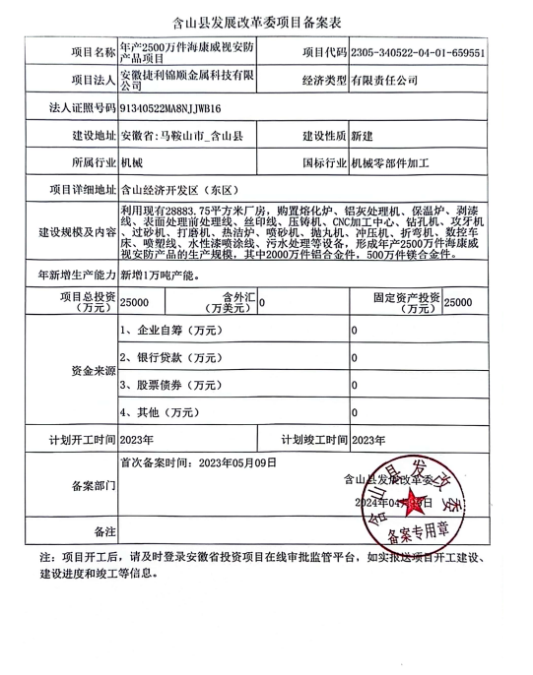

附件3：环评报告表批复文件
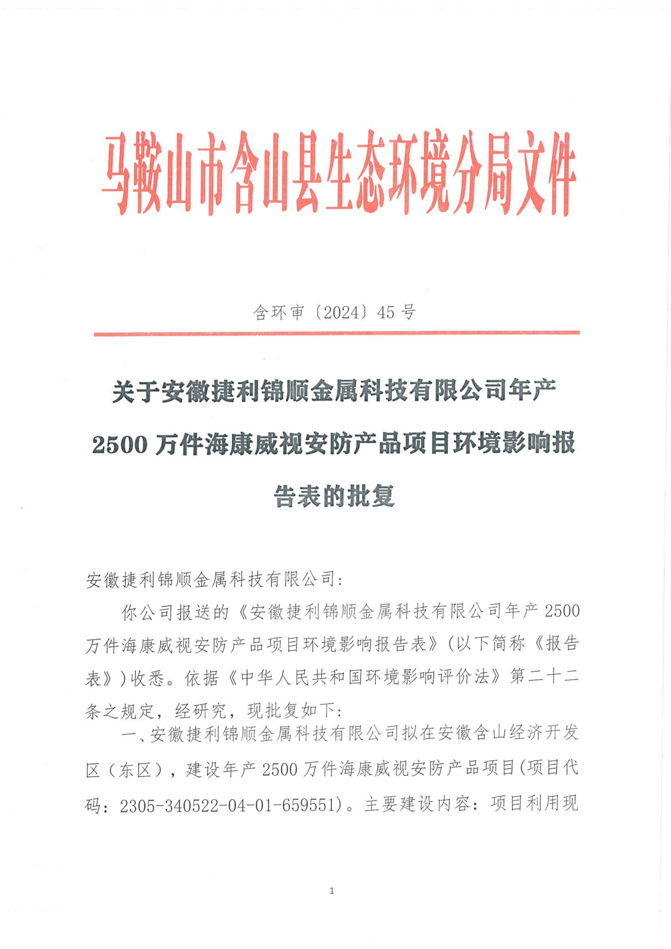

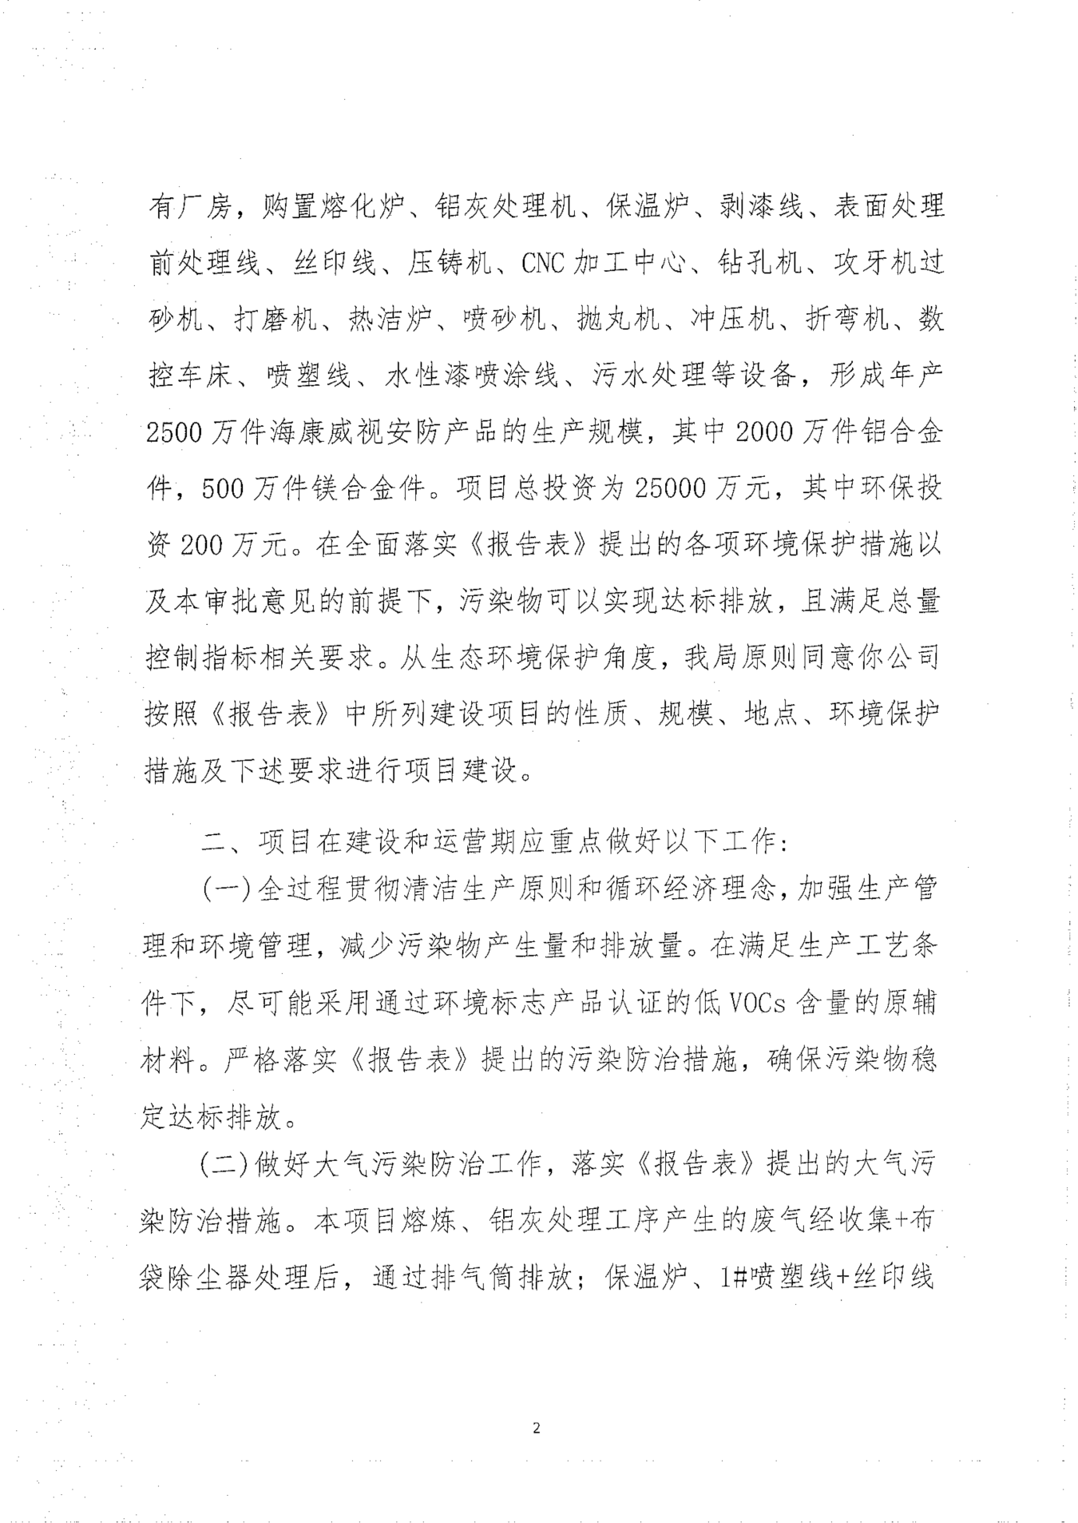

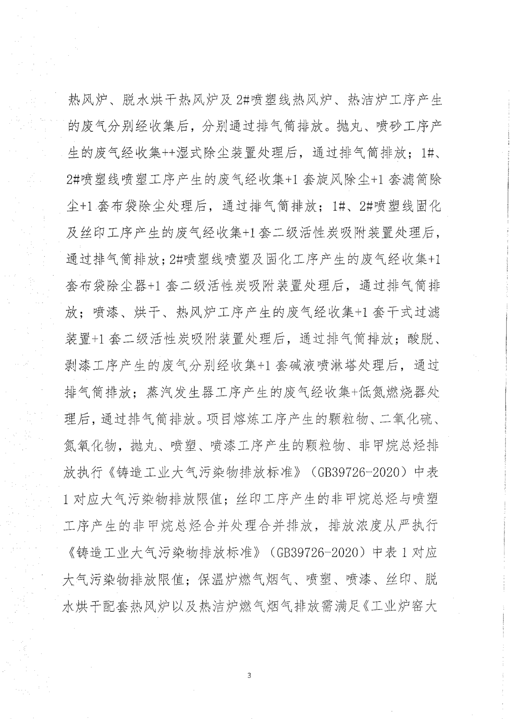

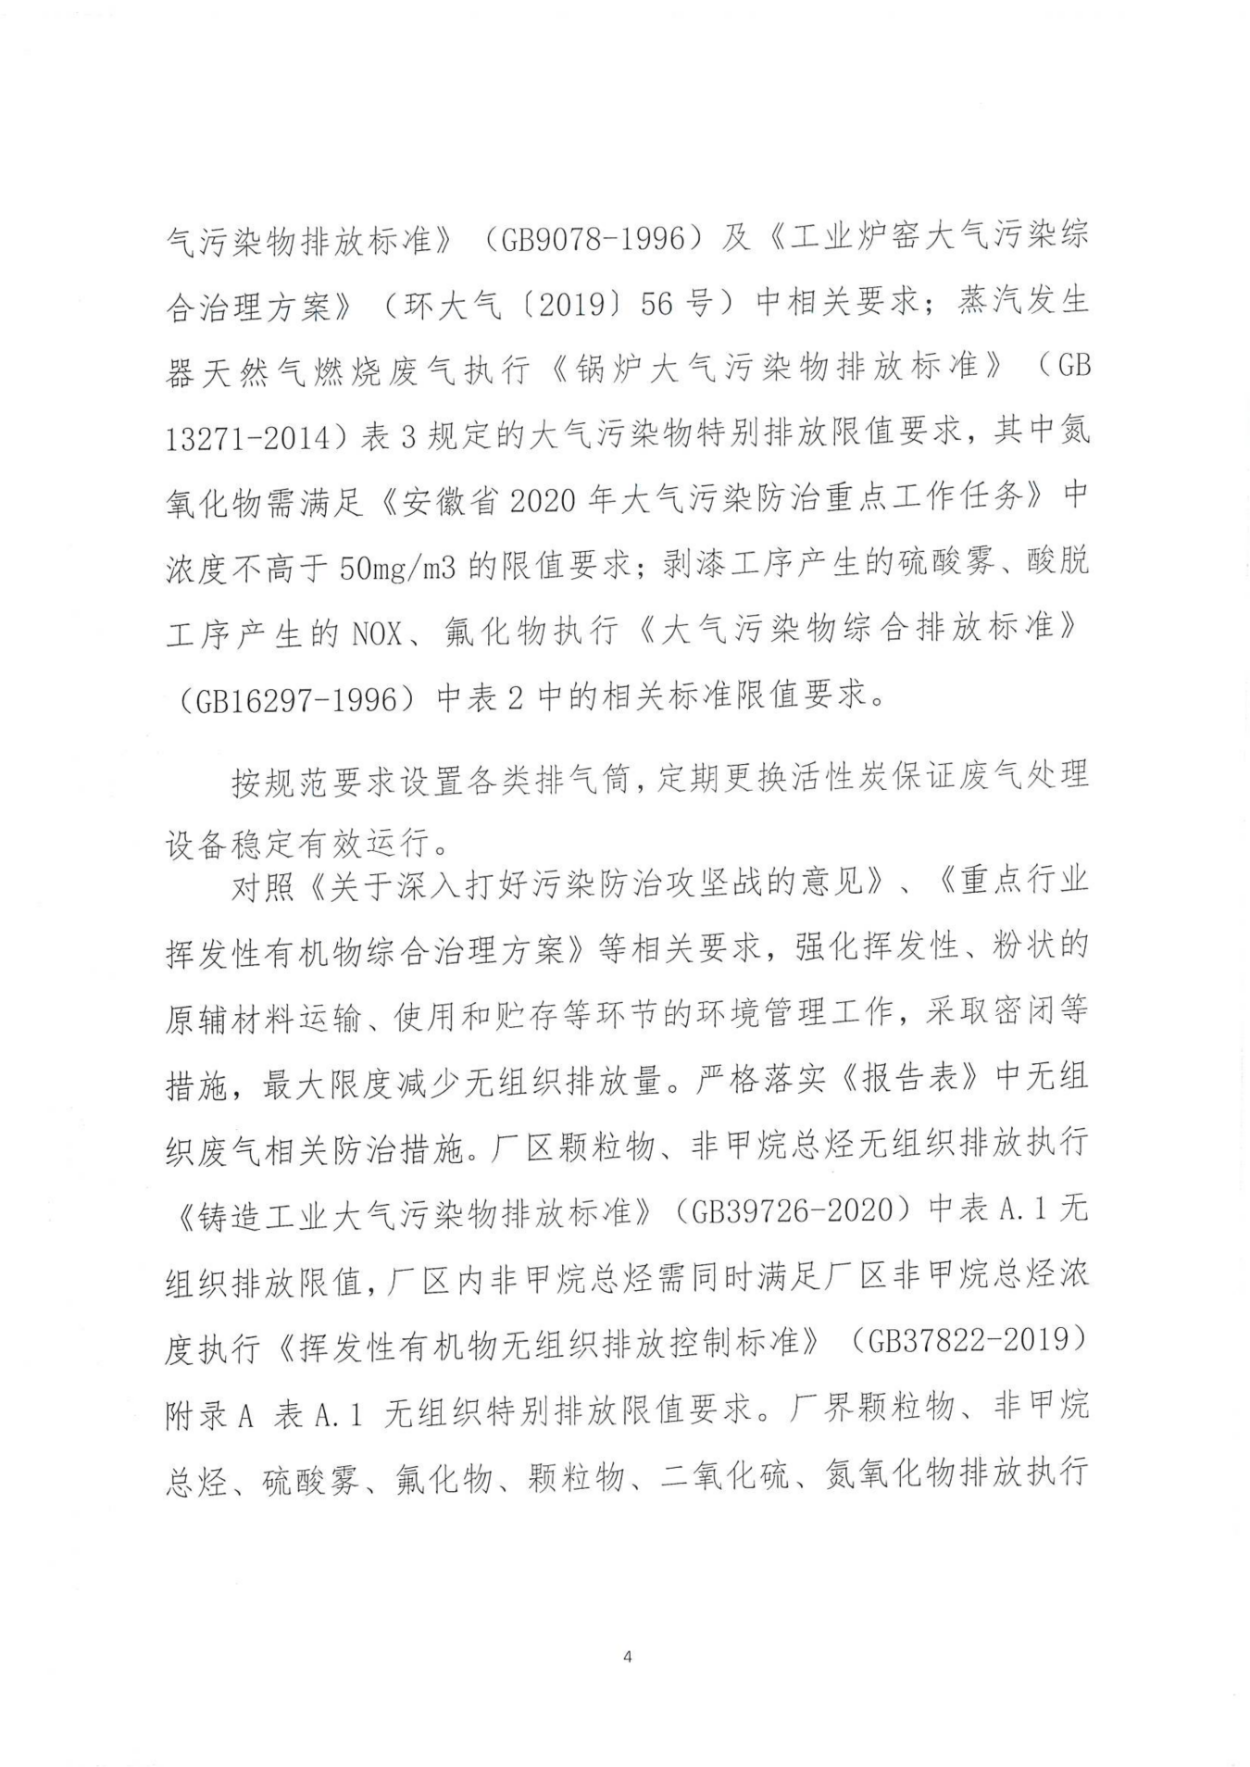

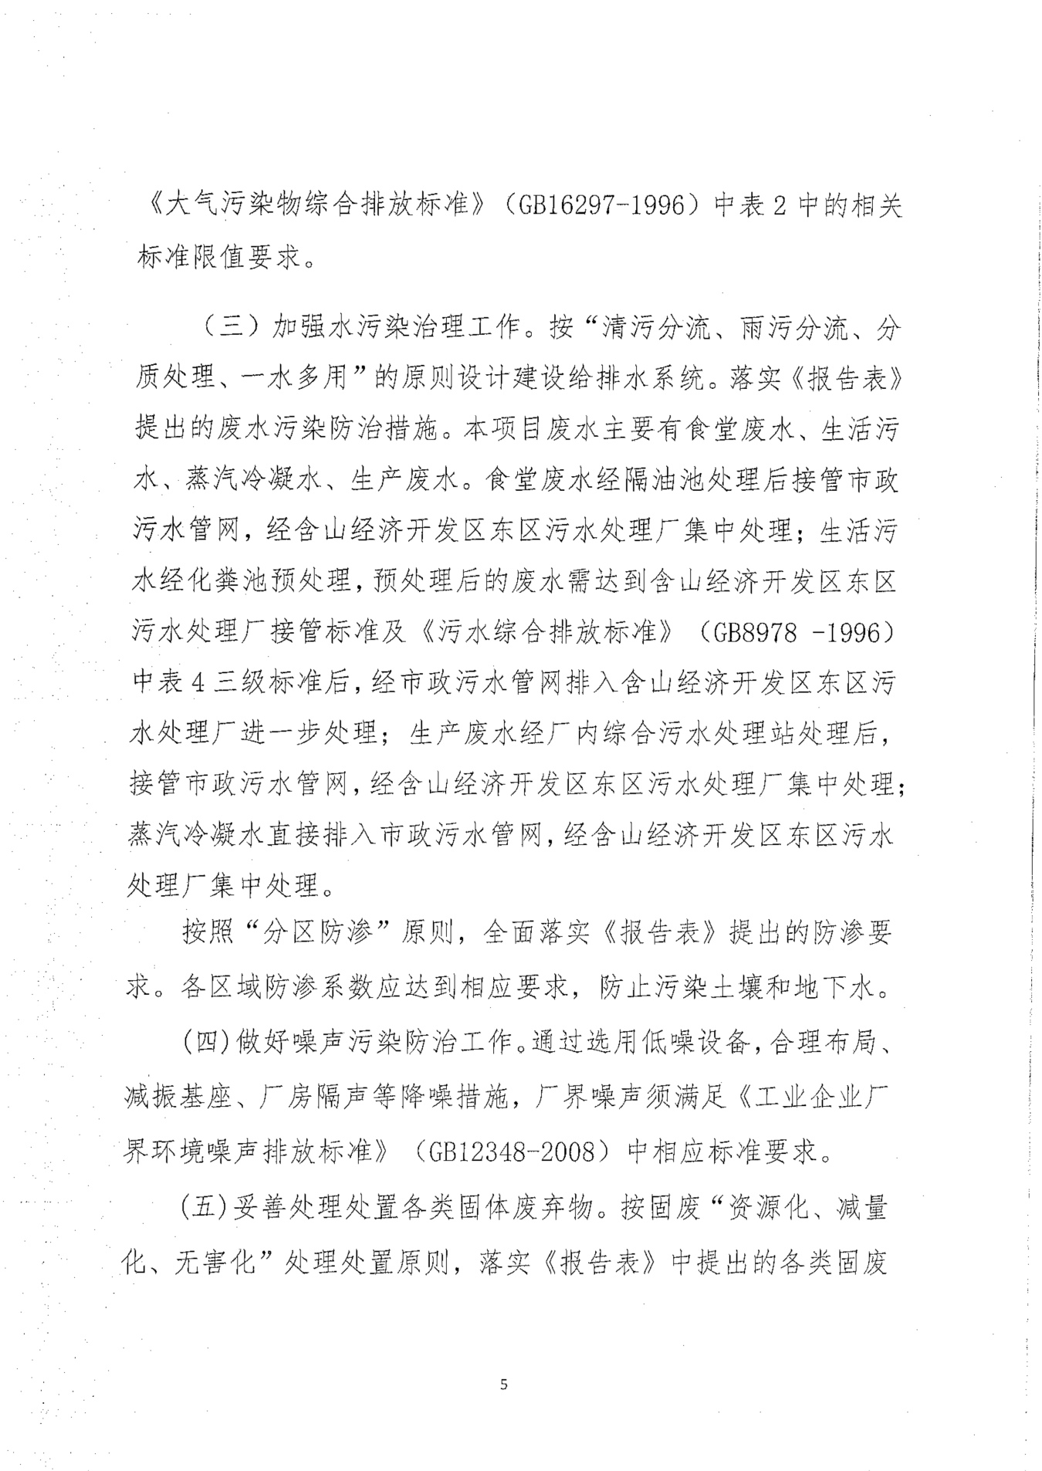

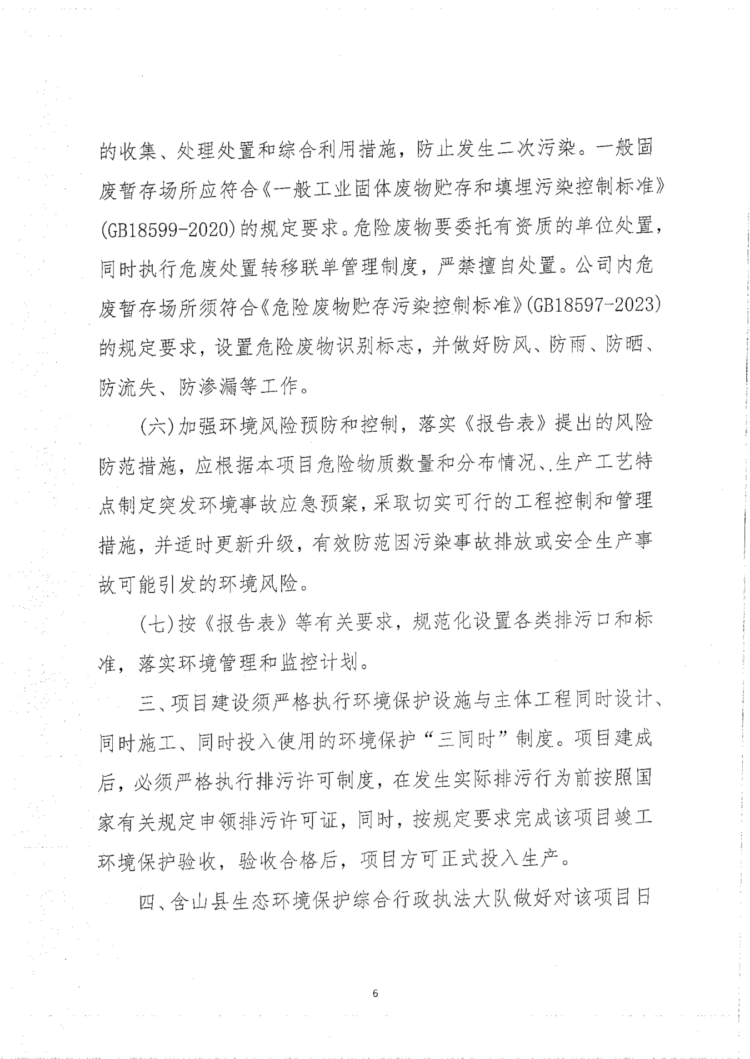

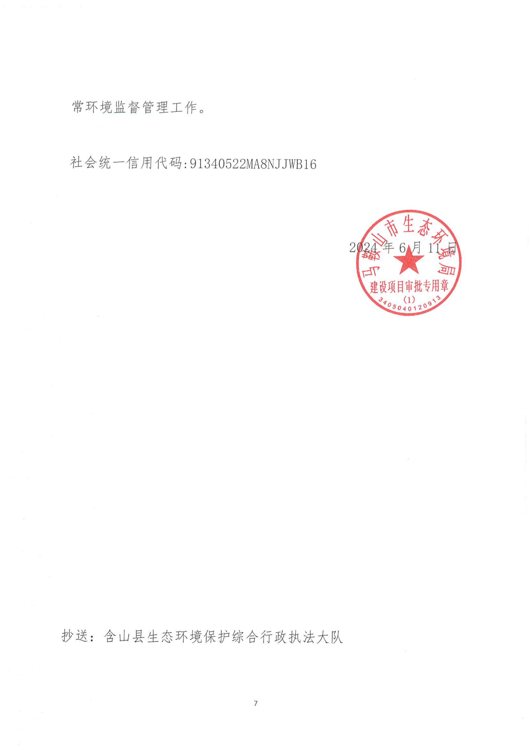

附件4：验收监测报告
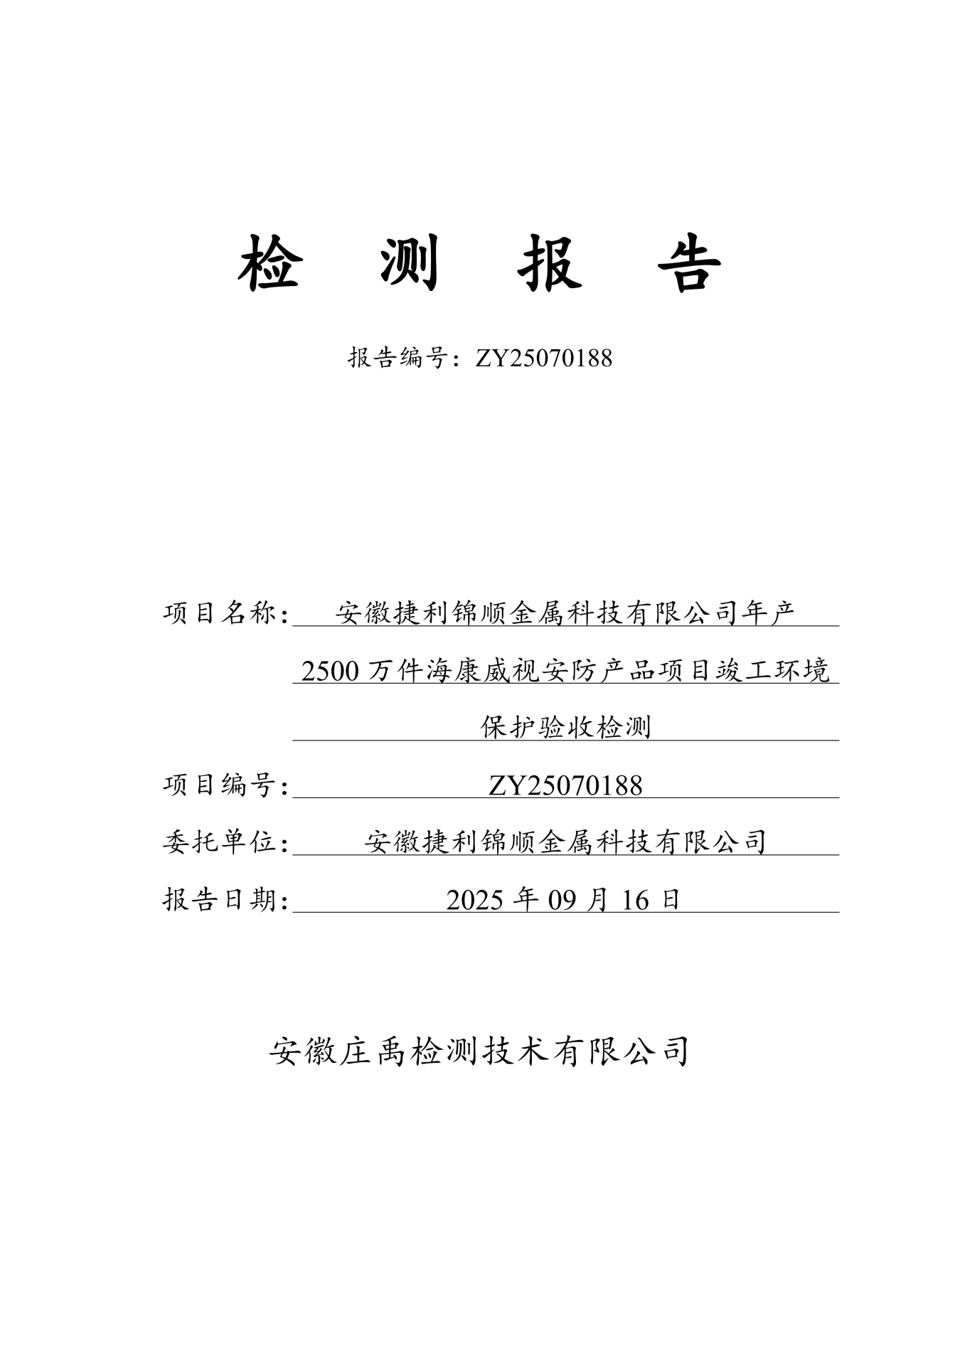
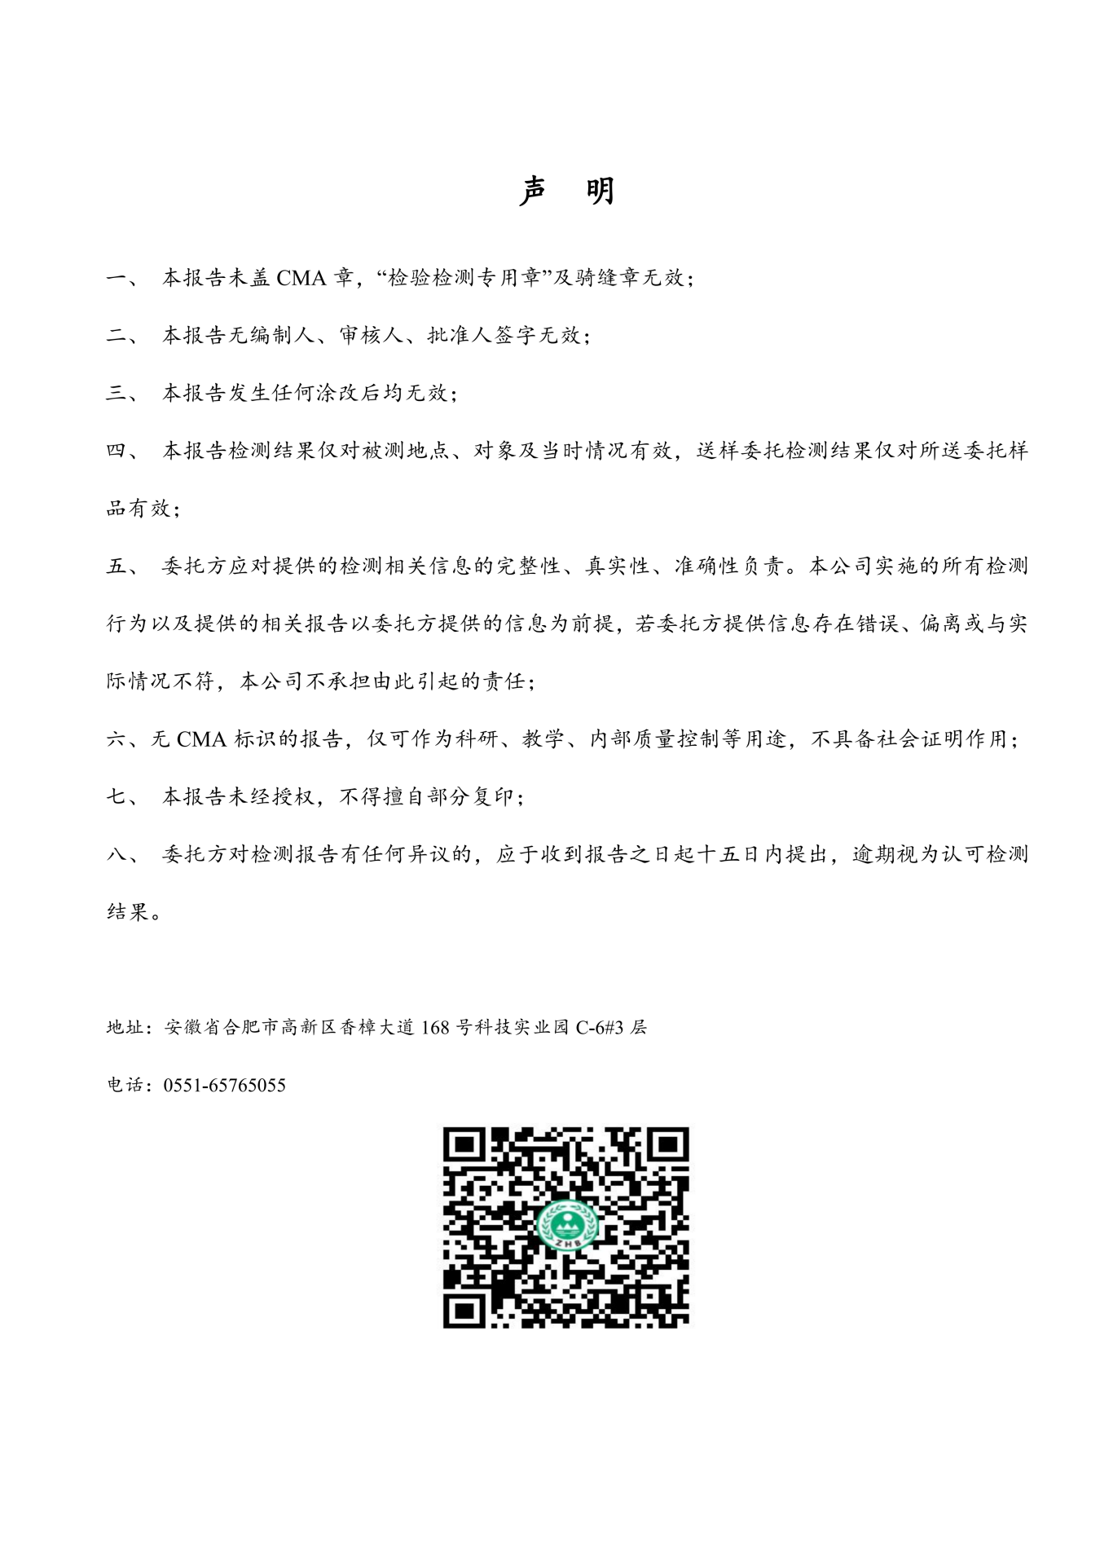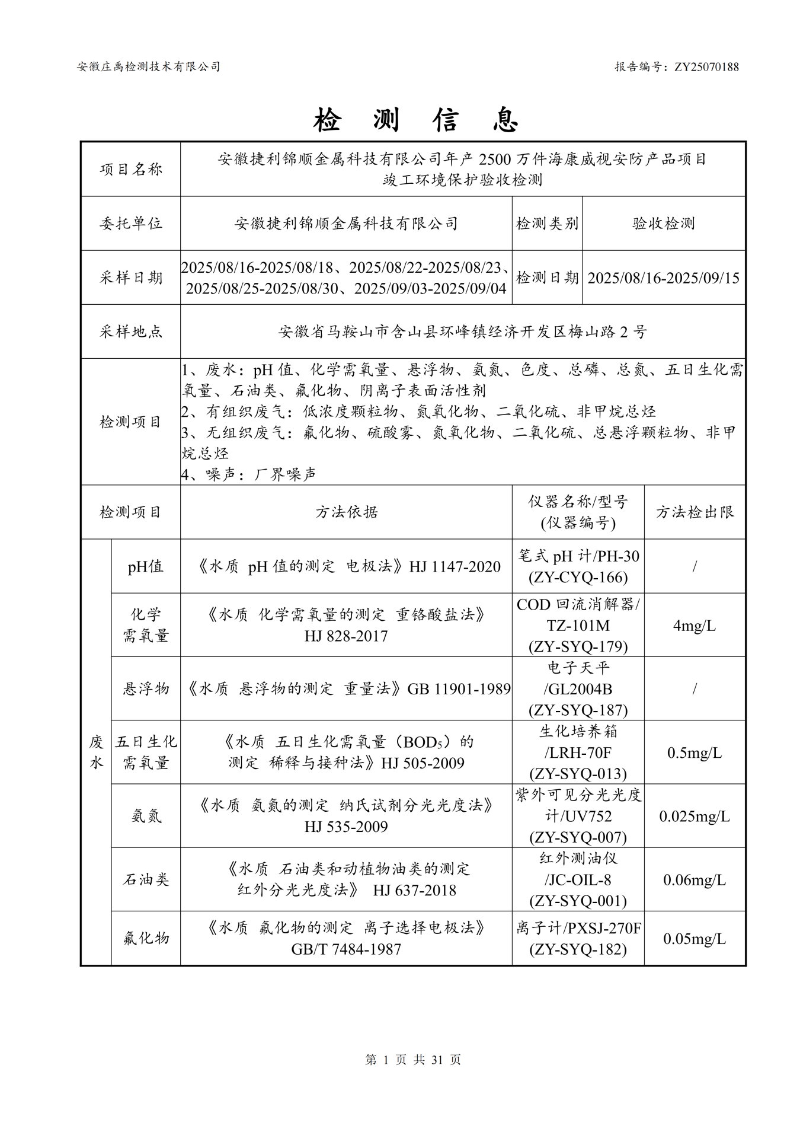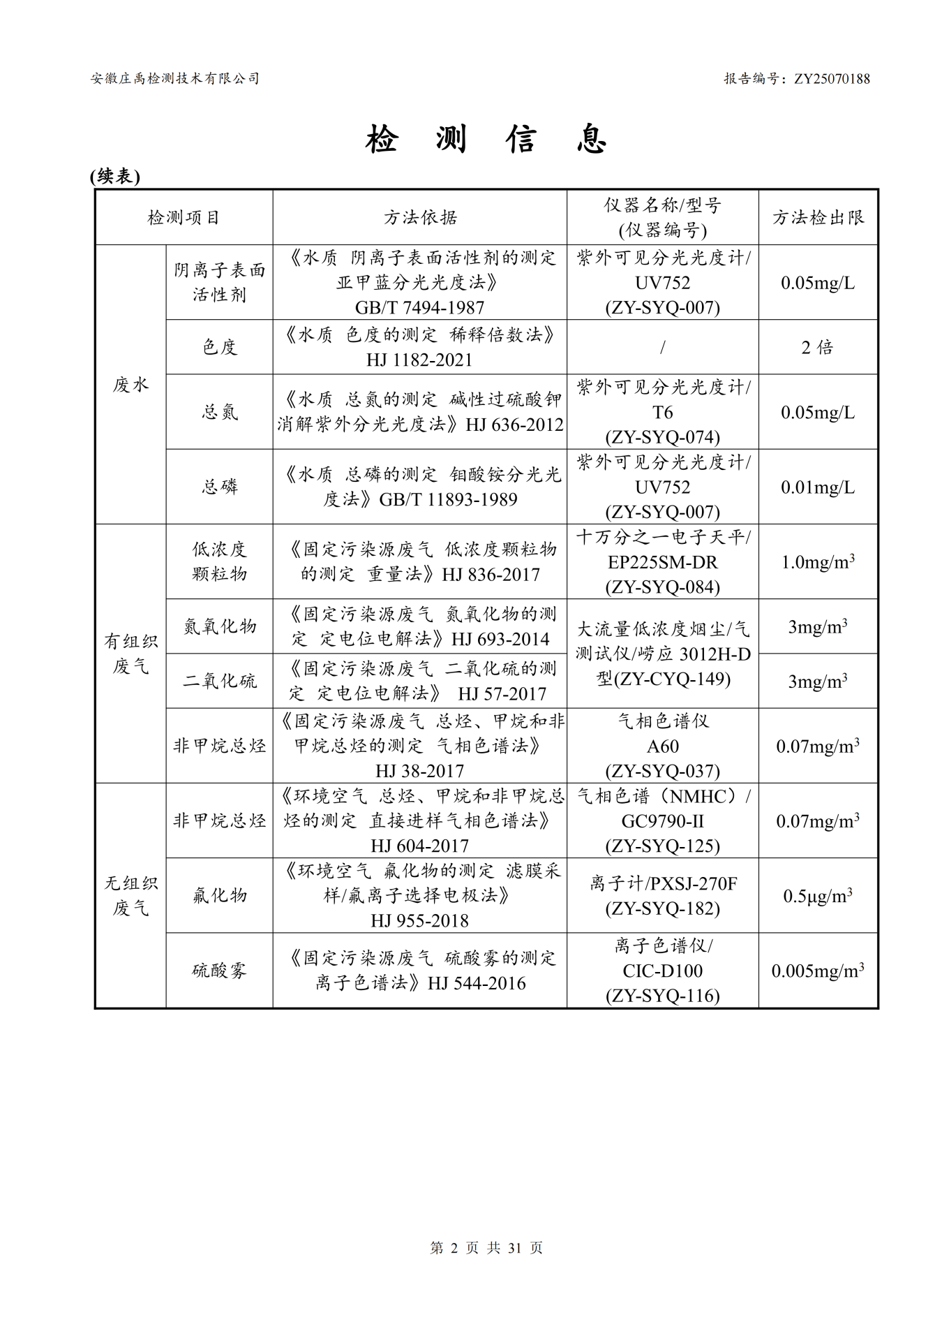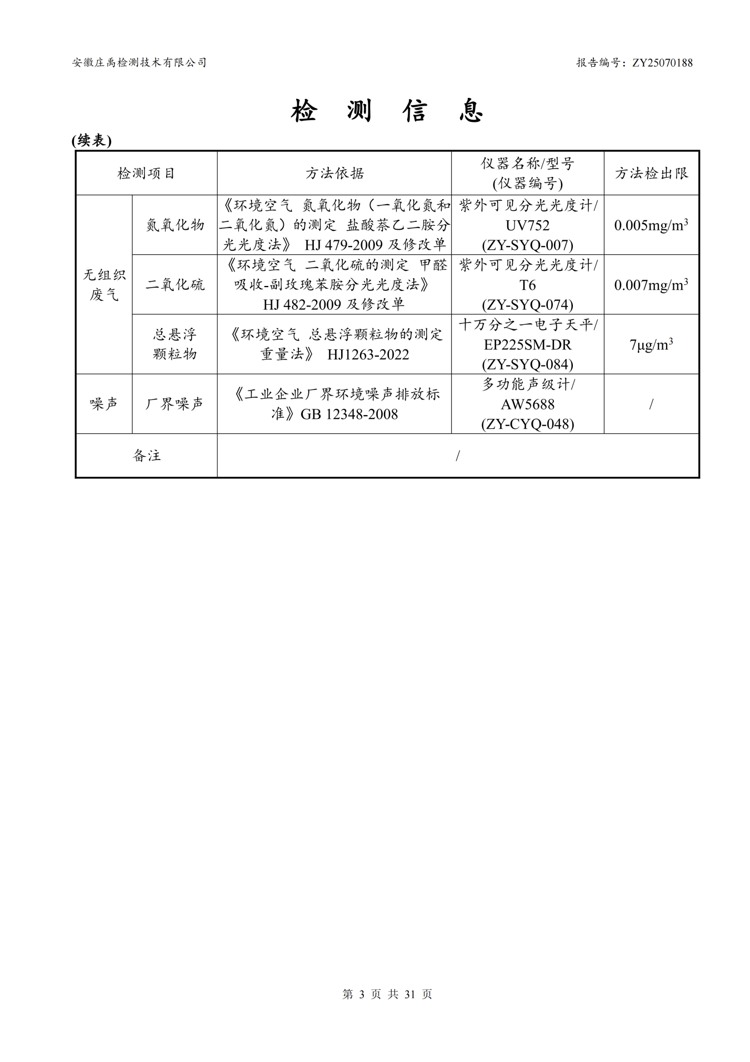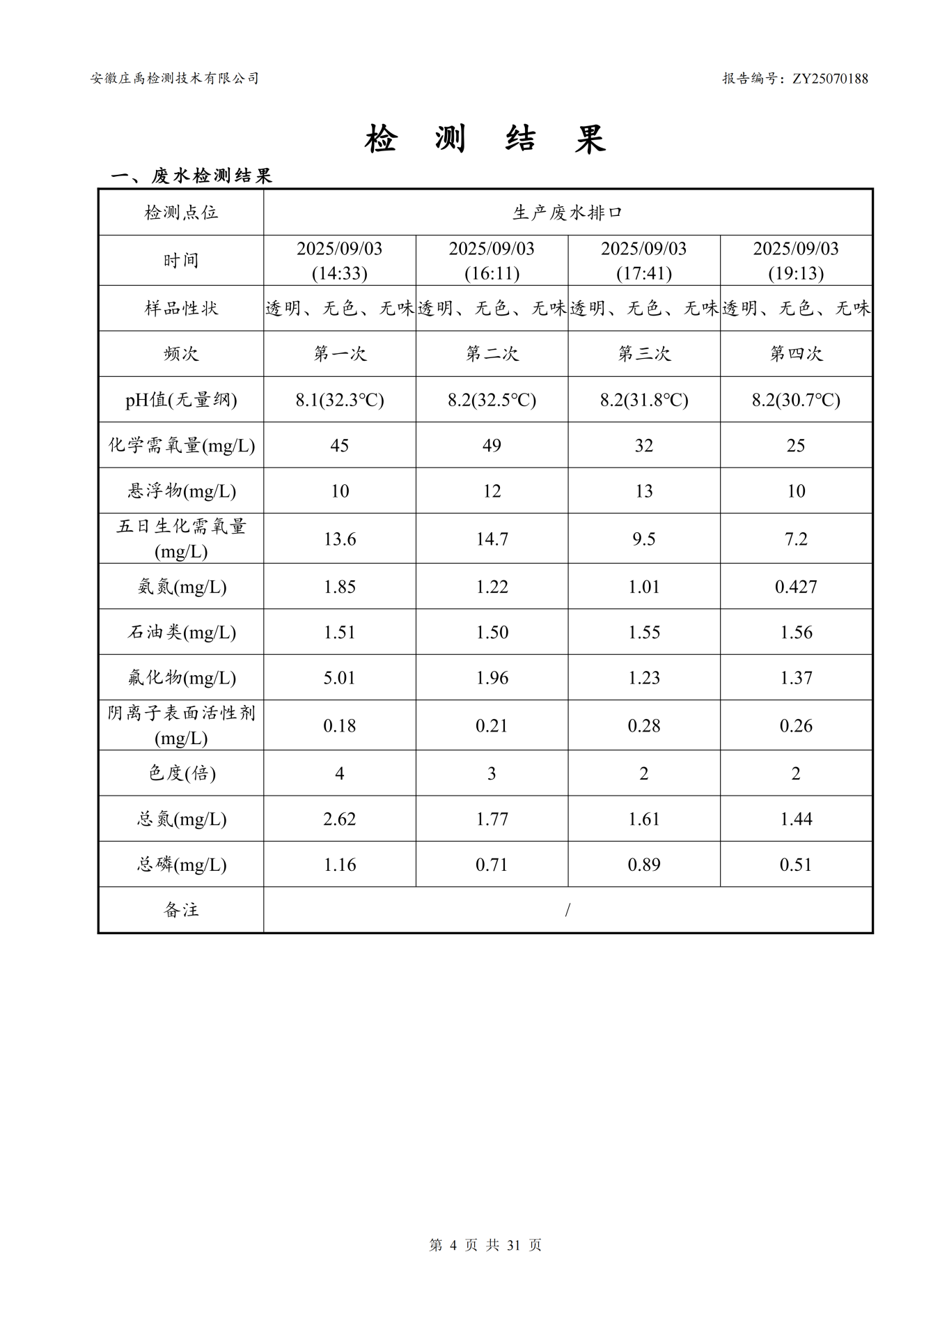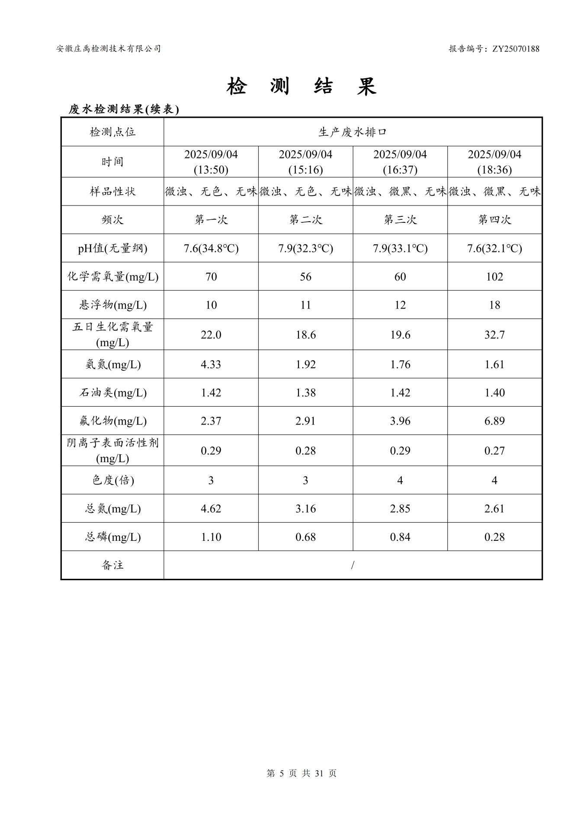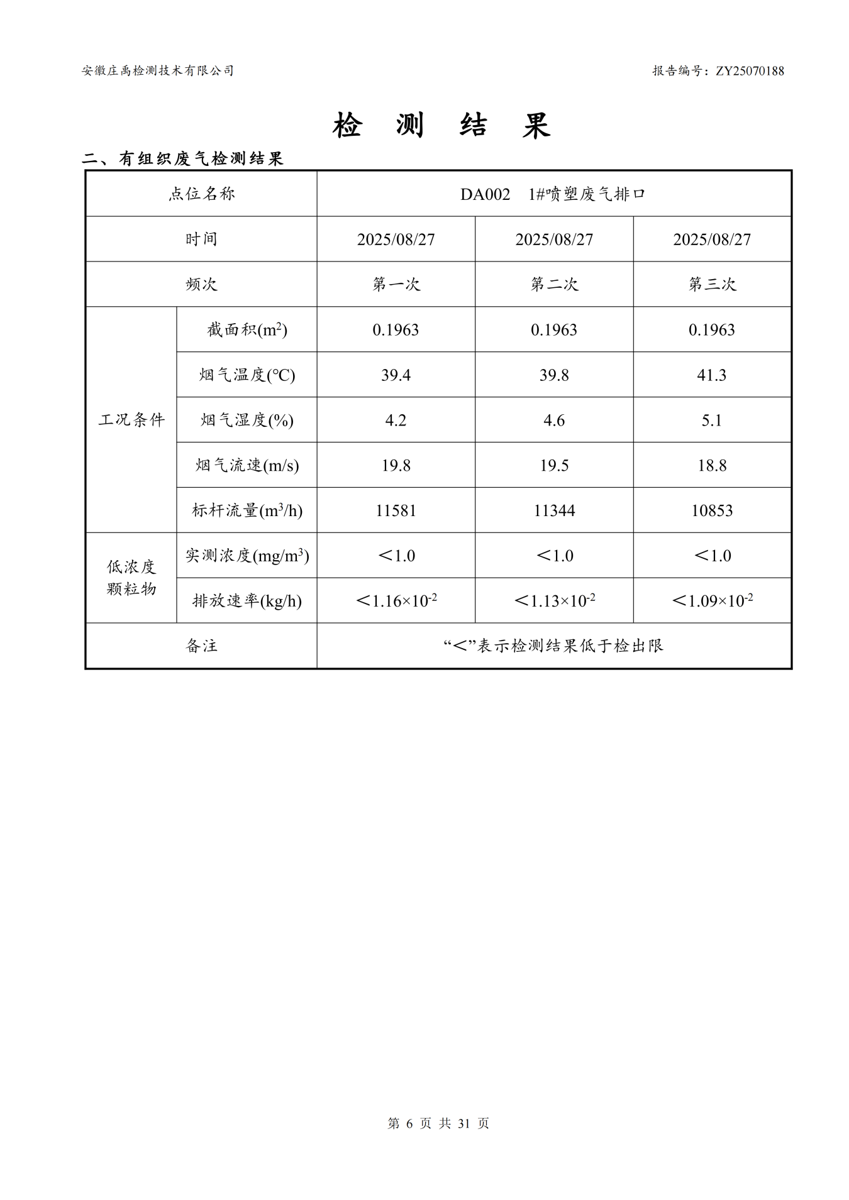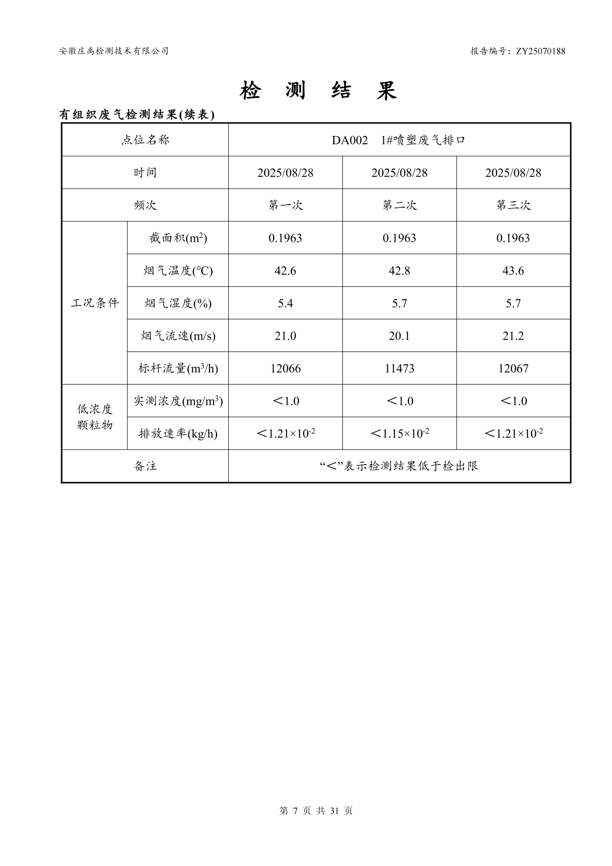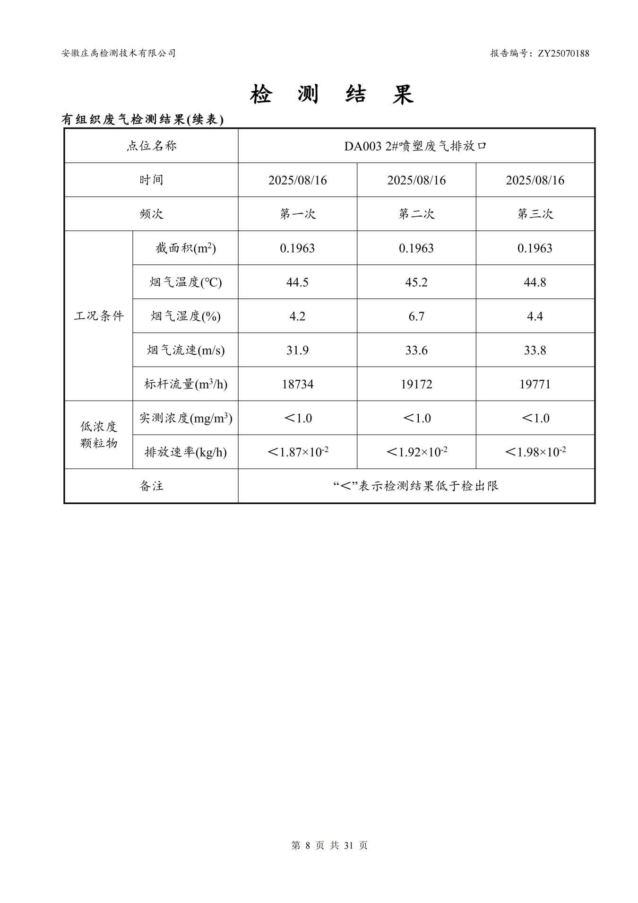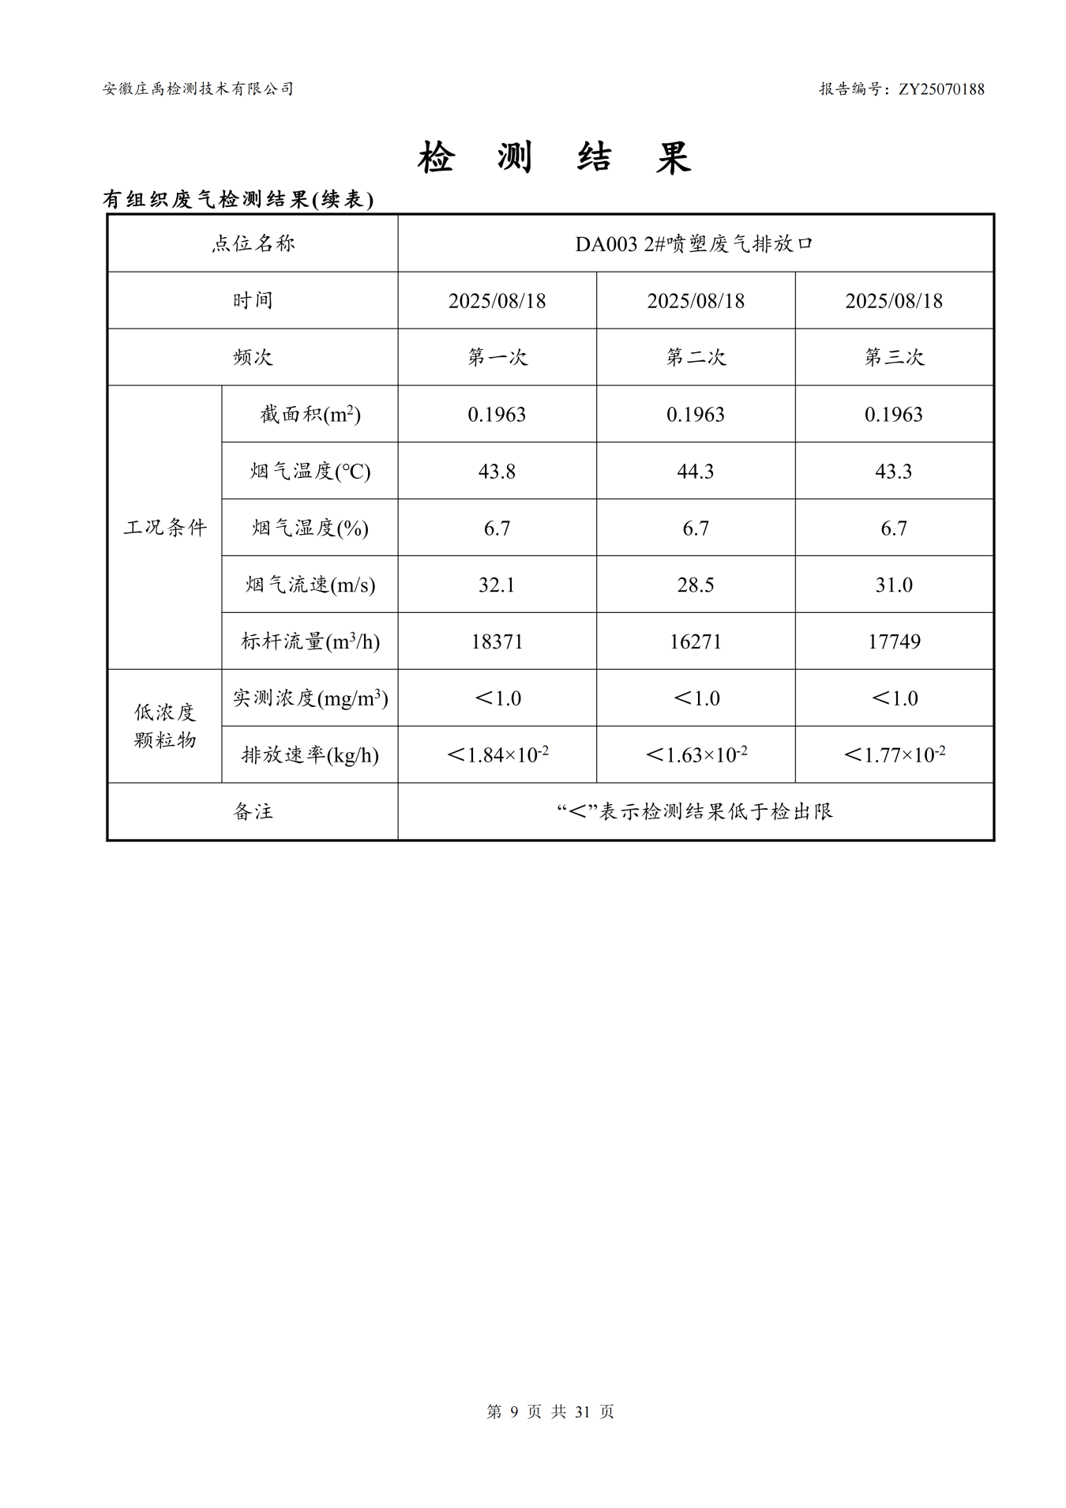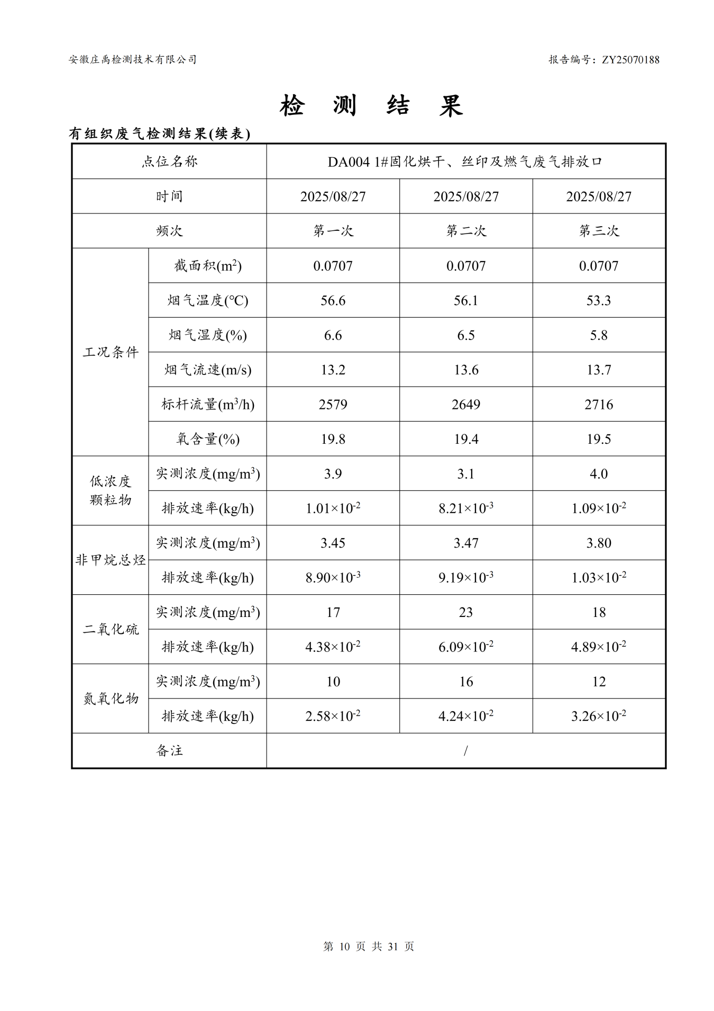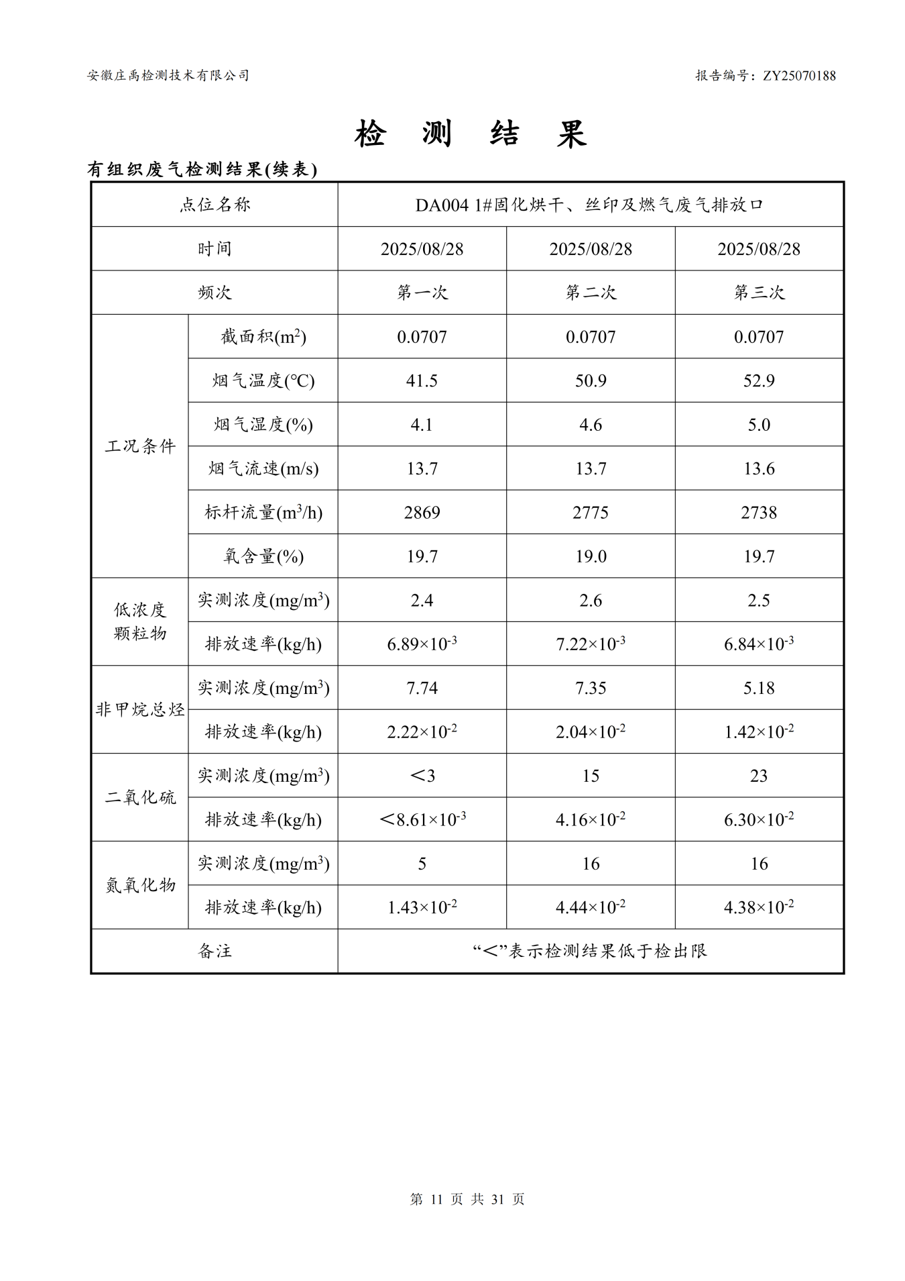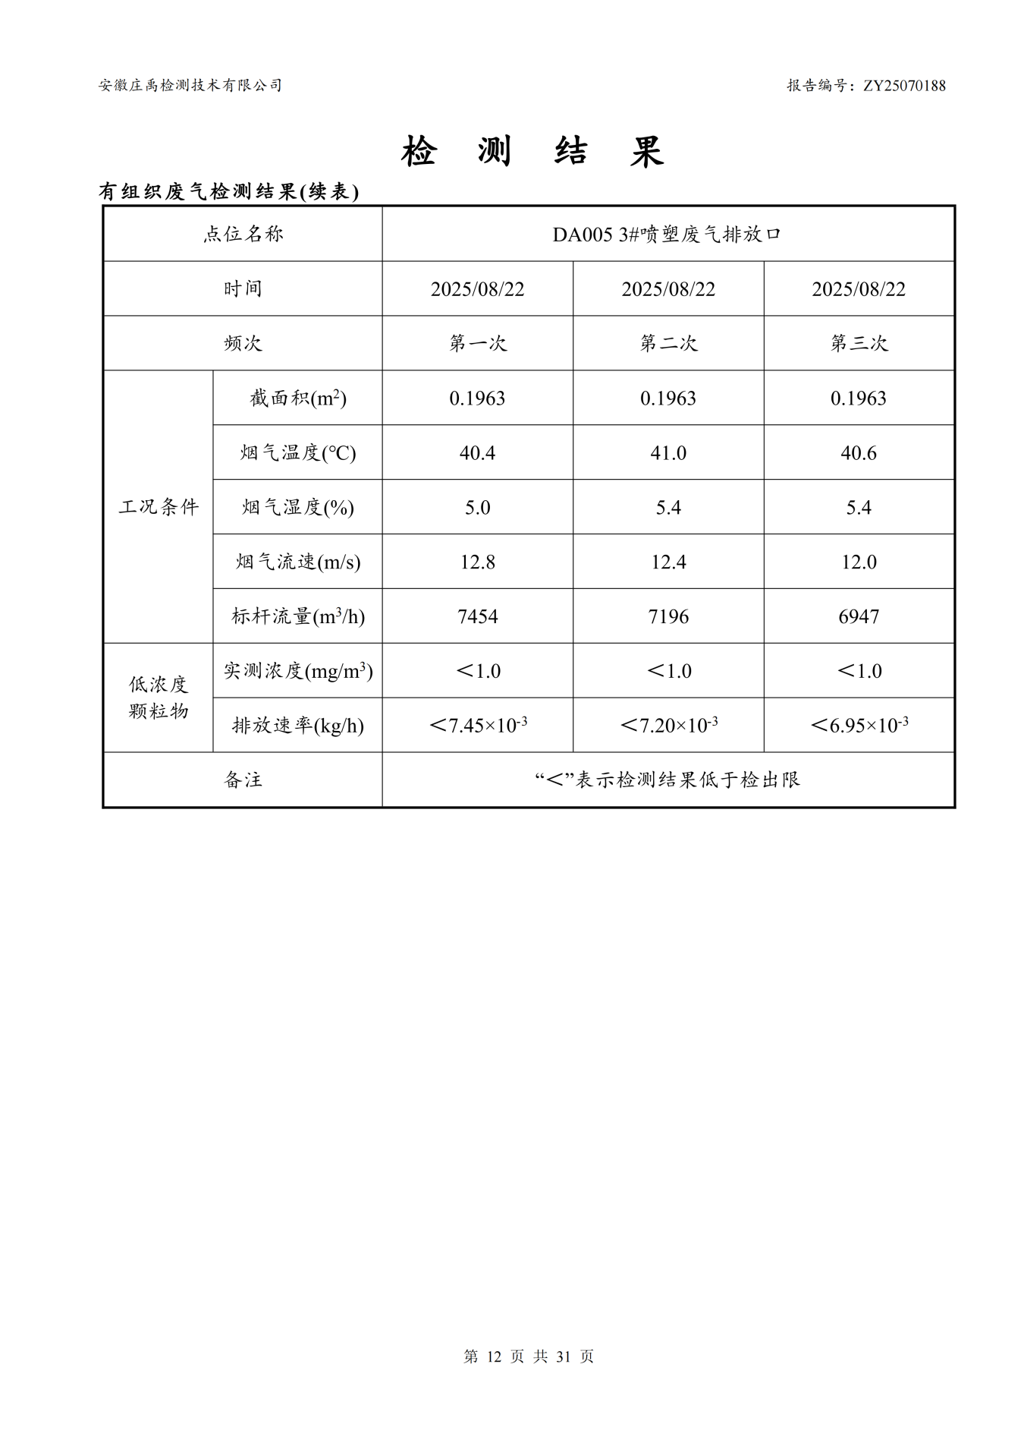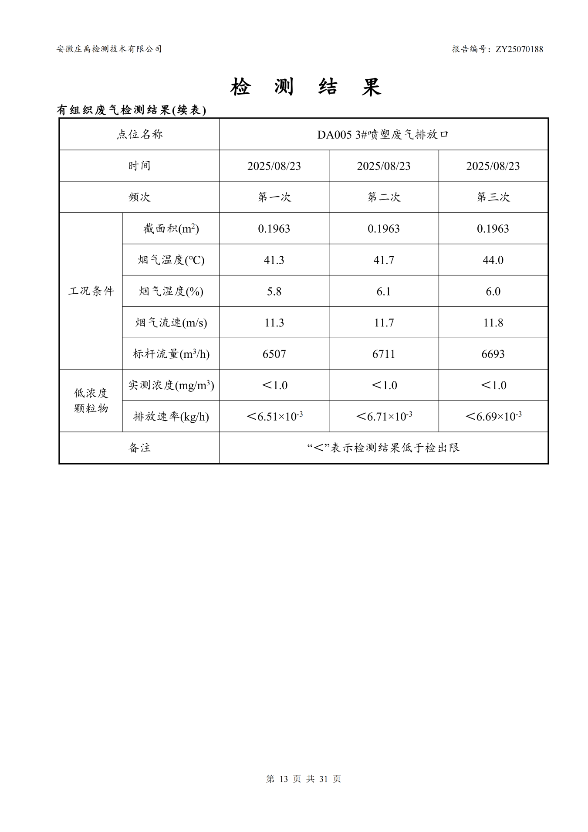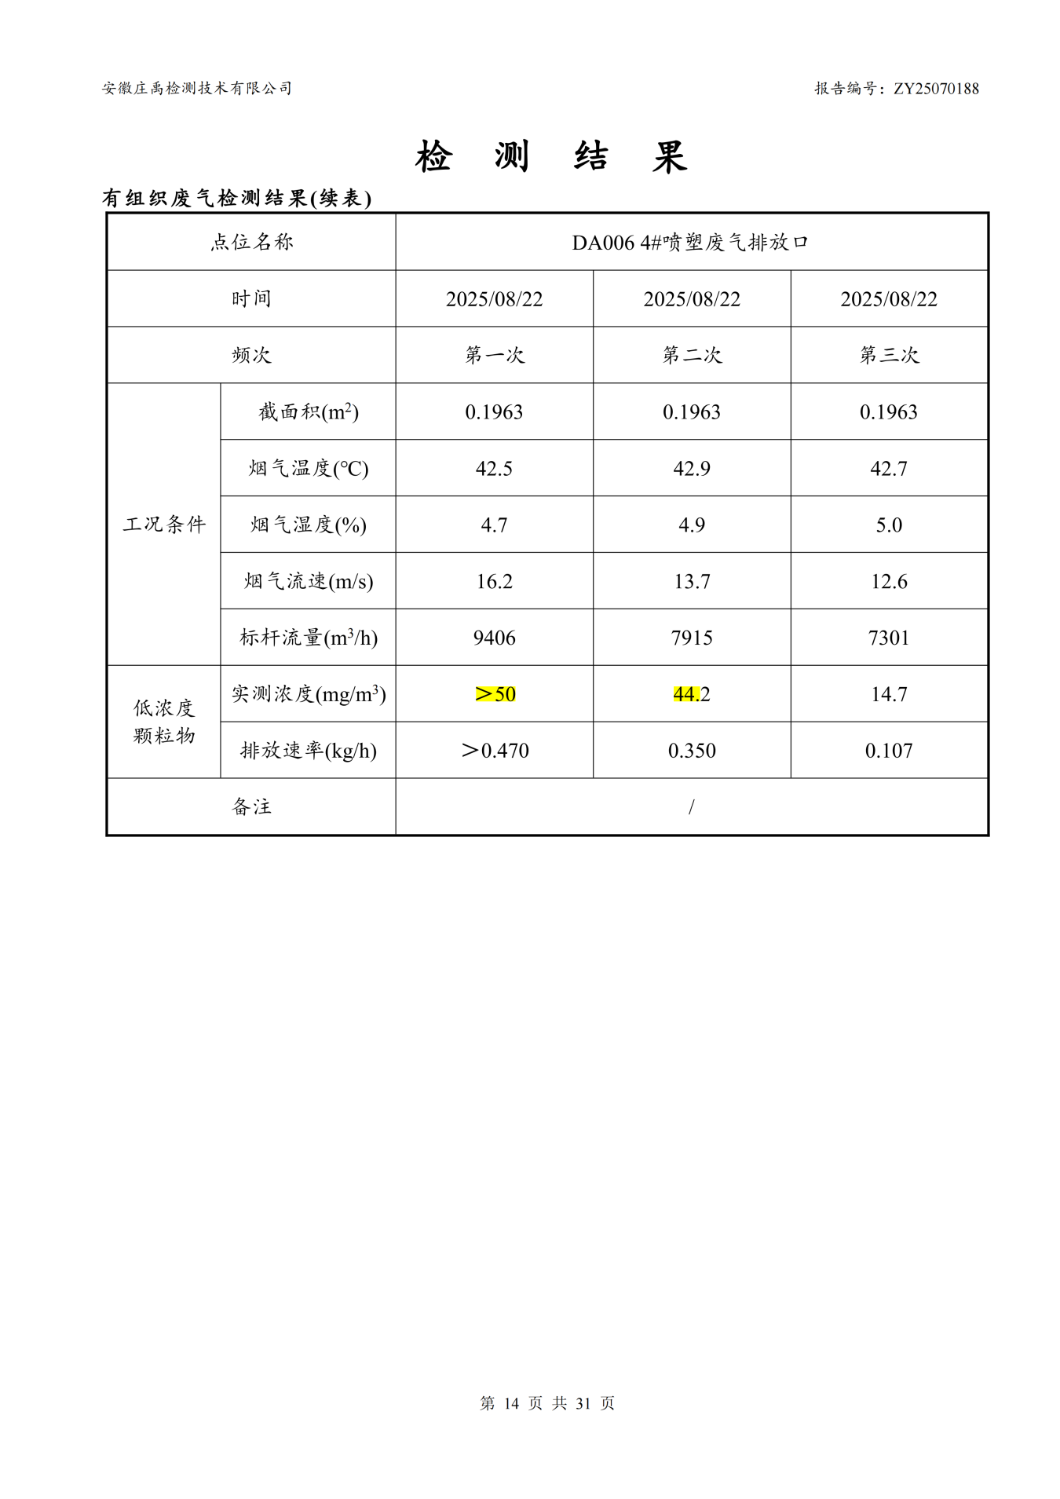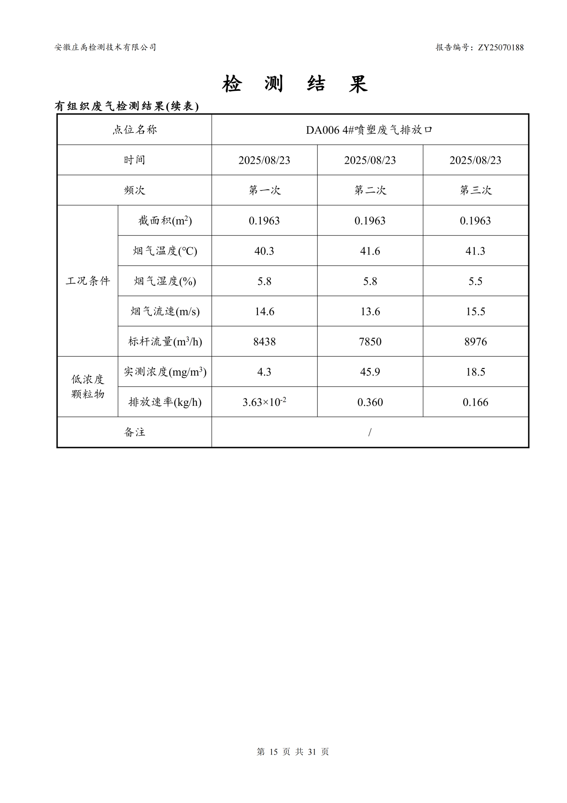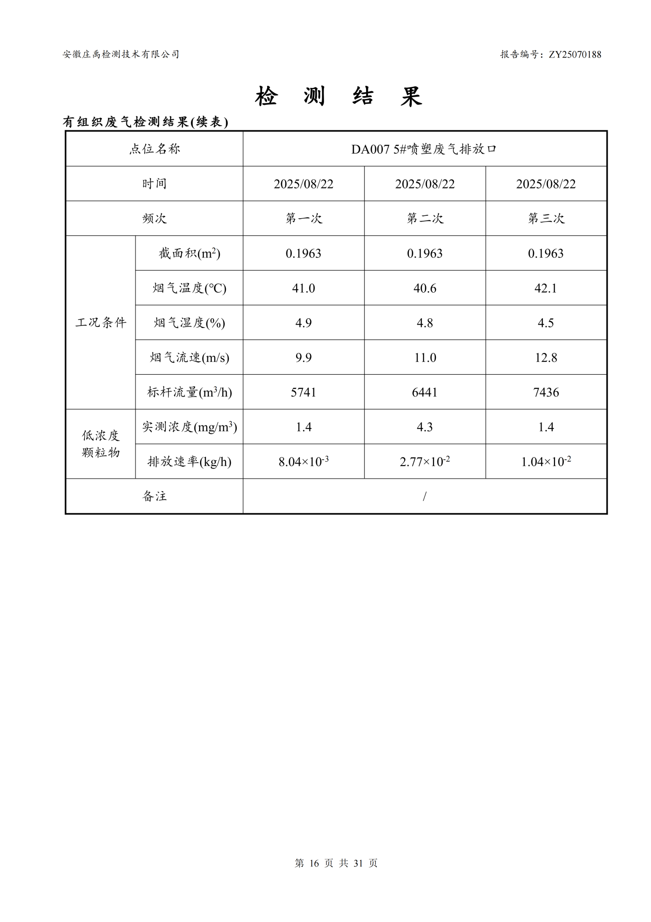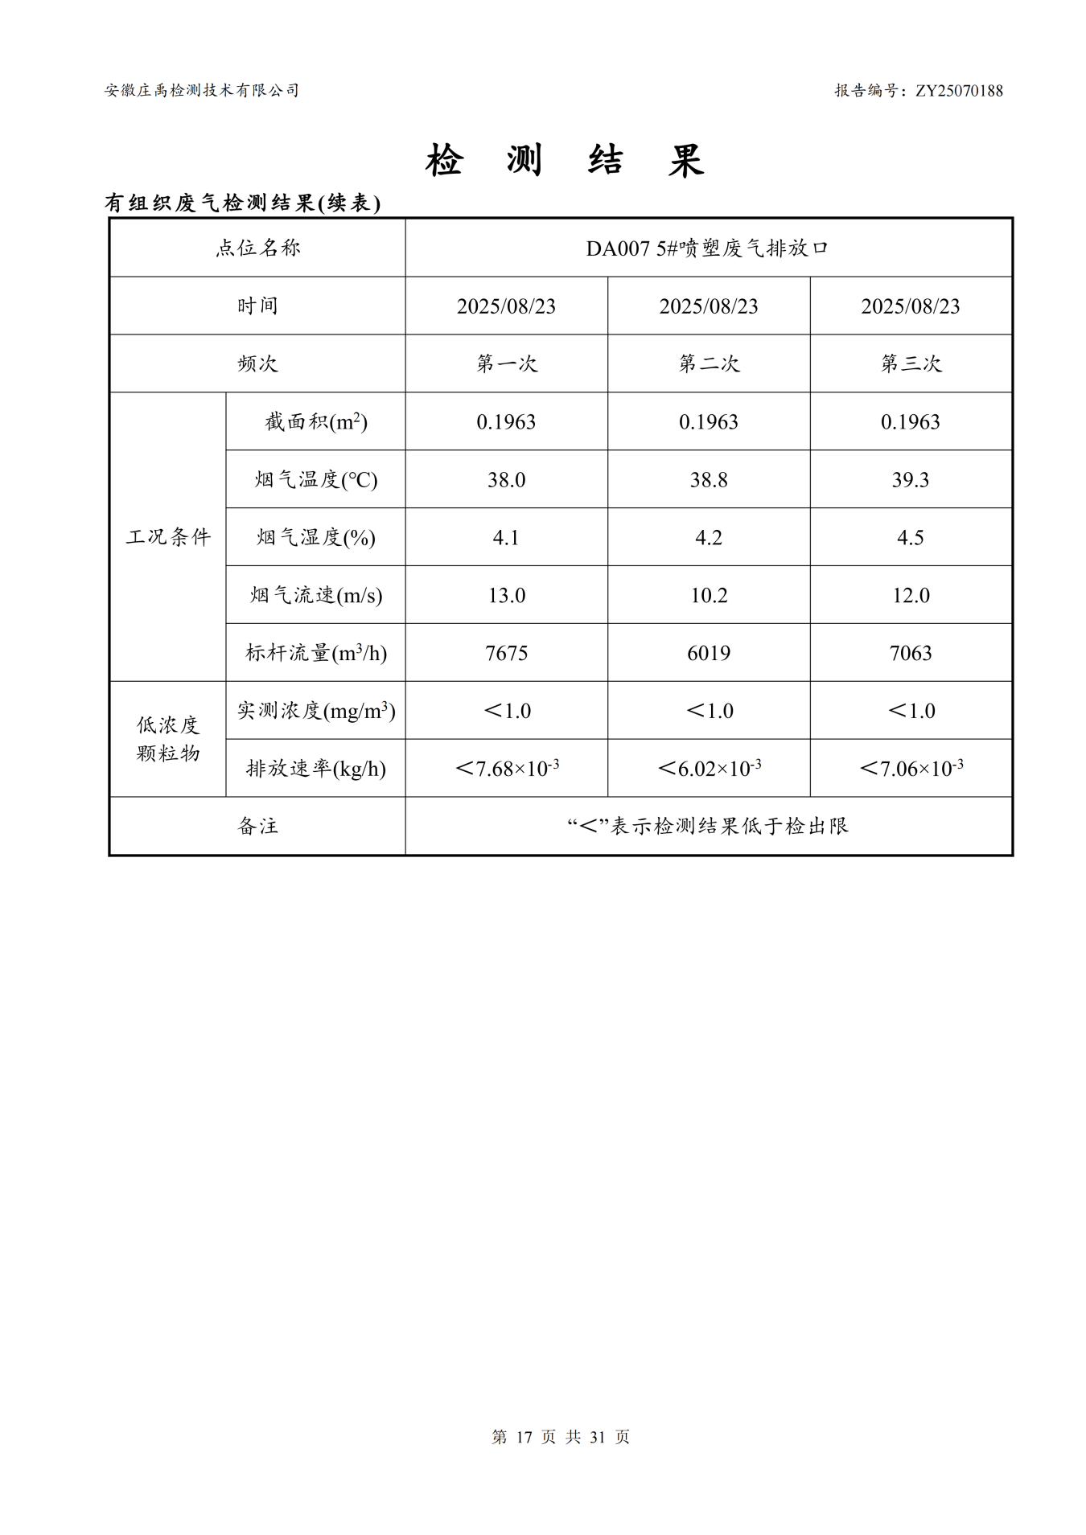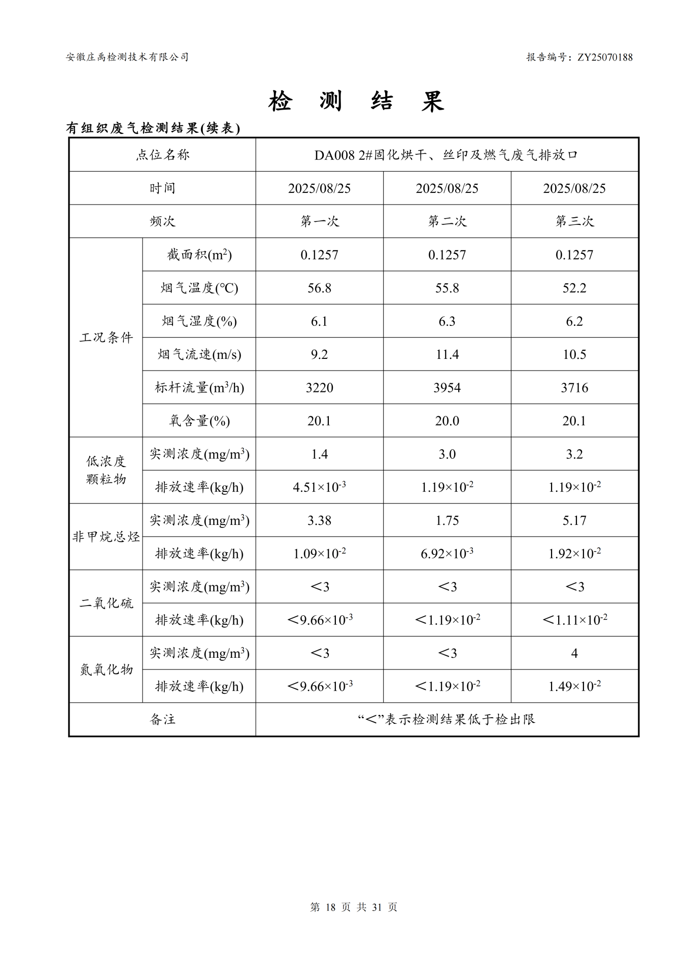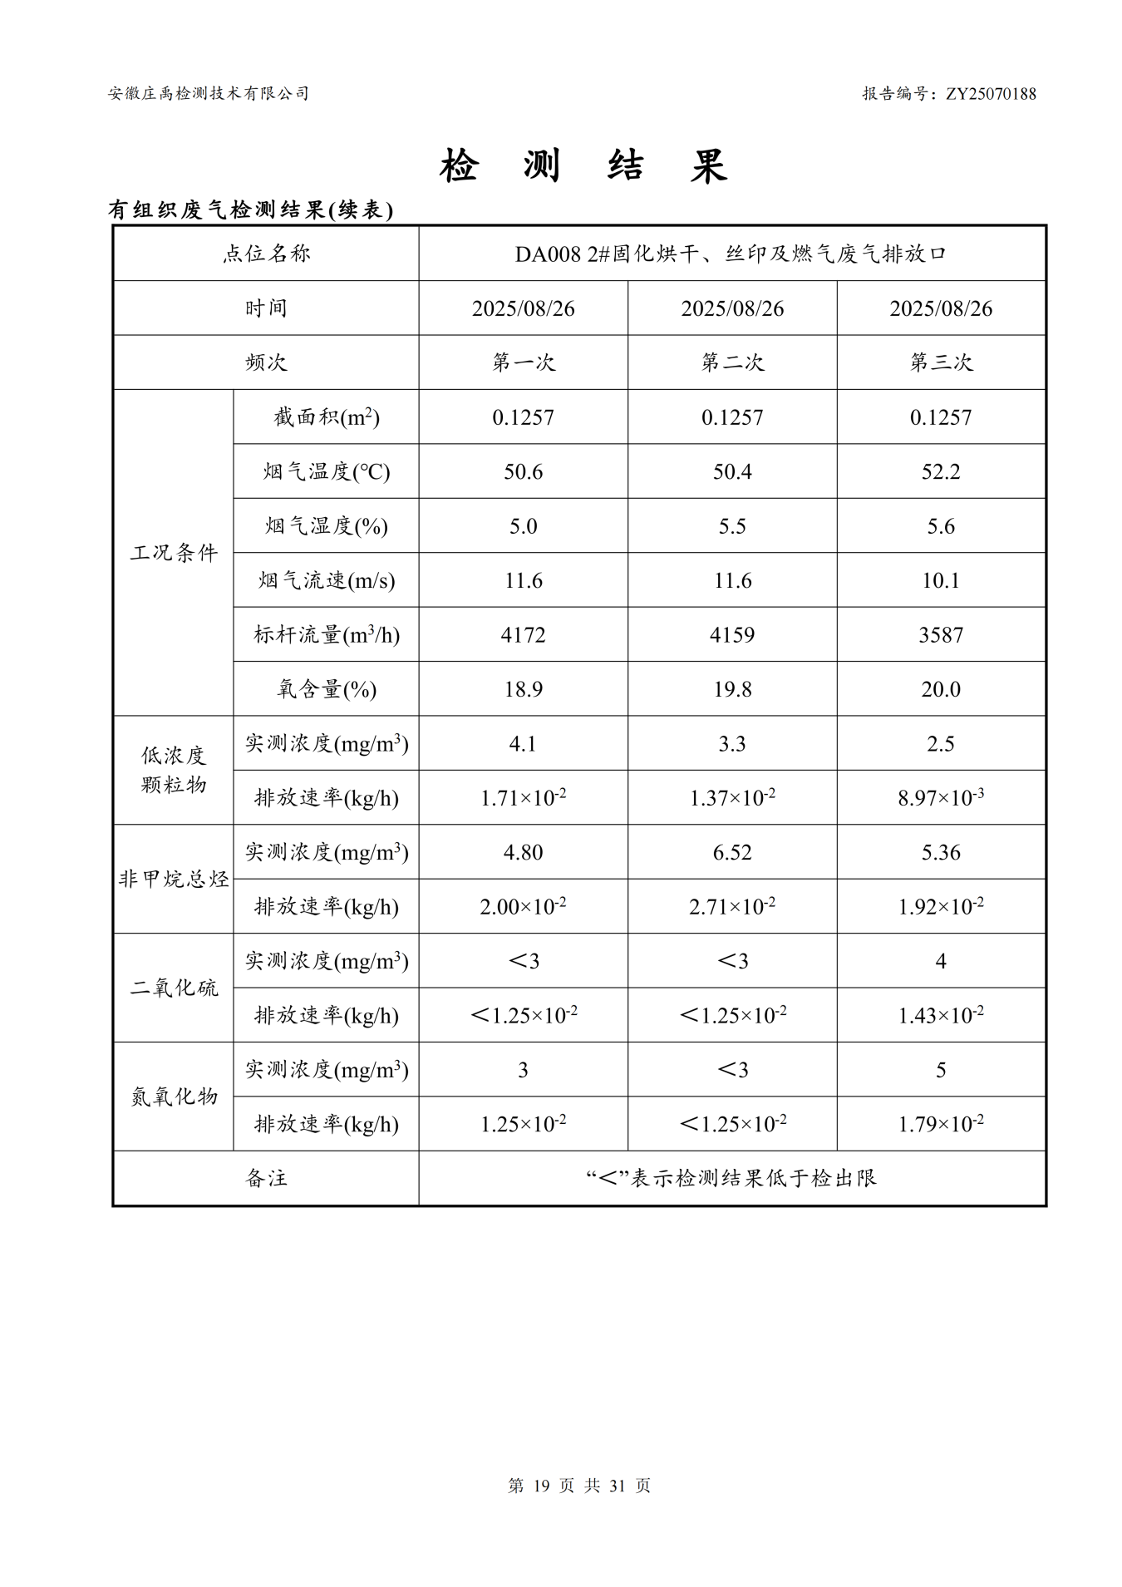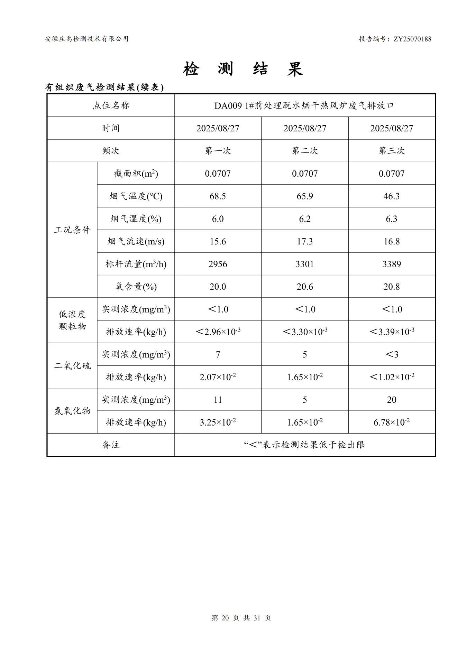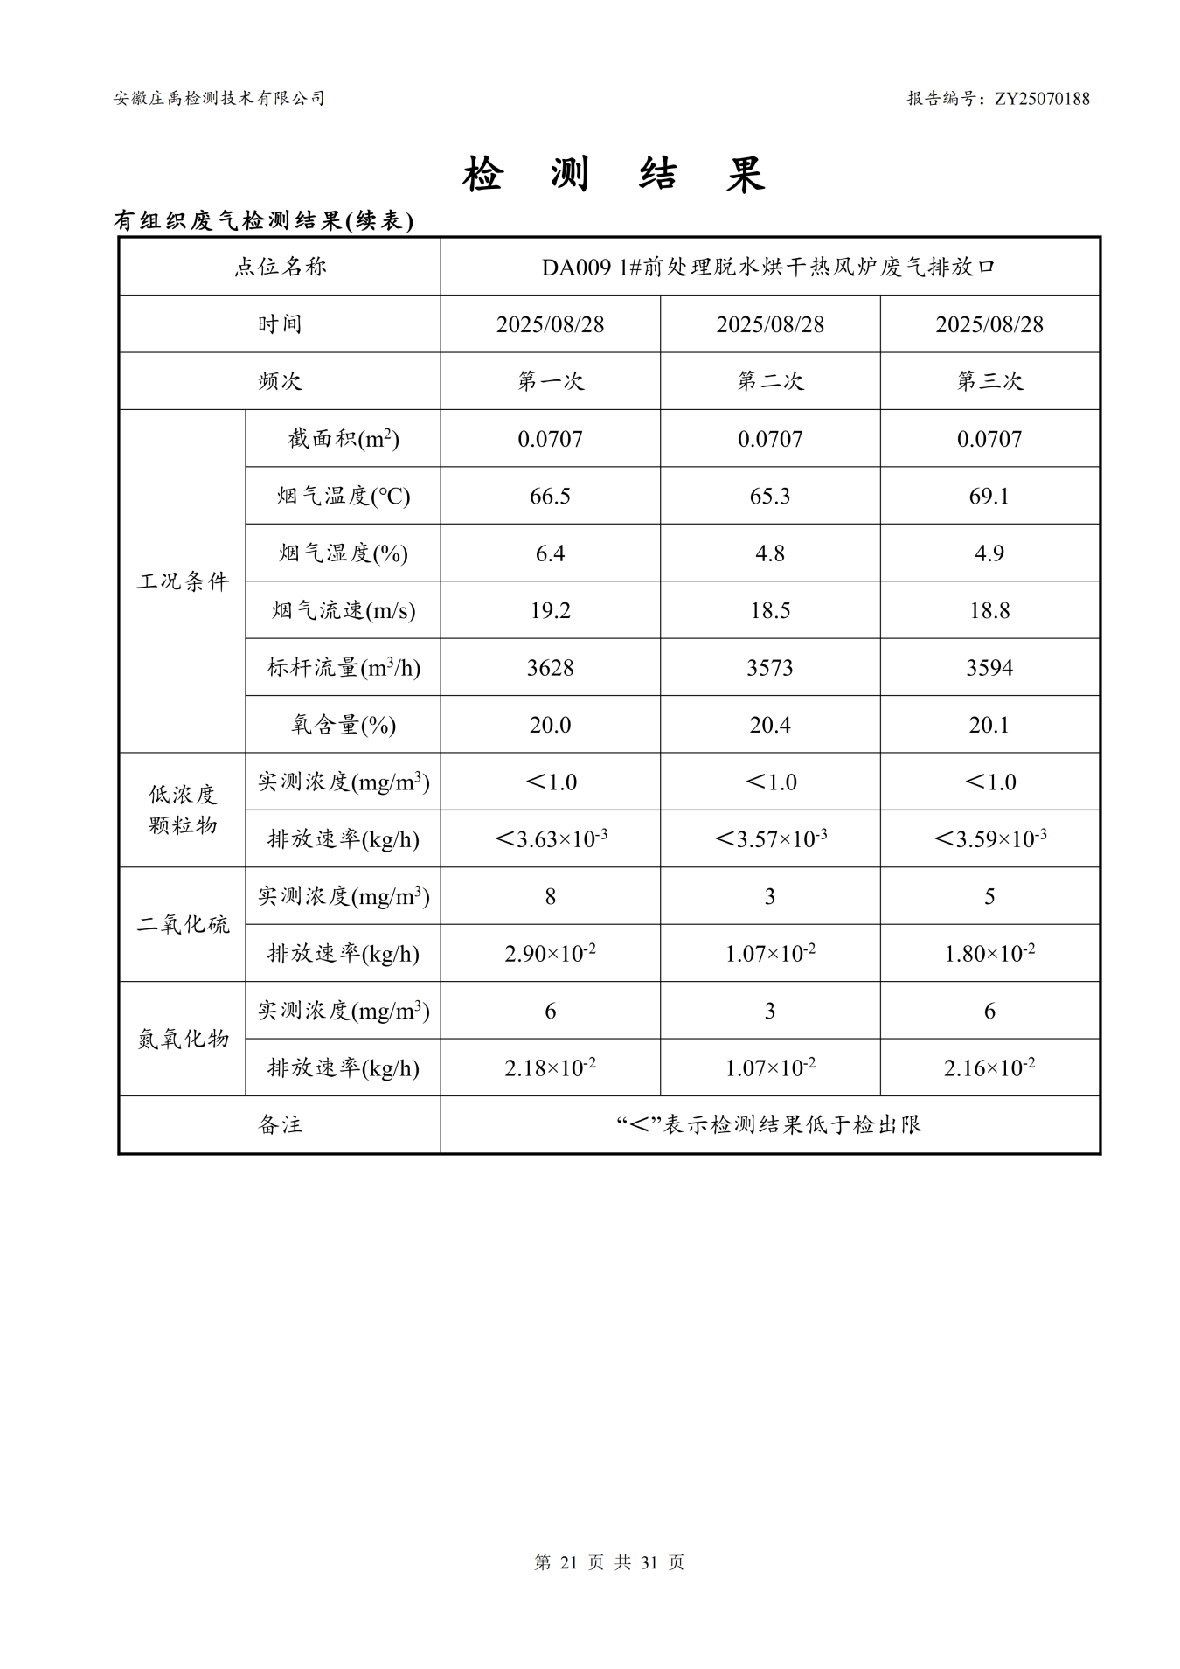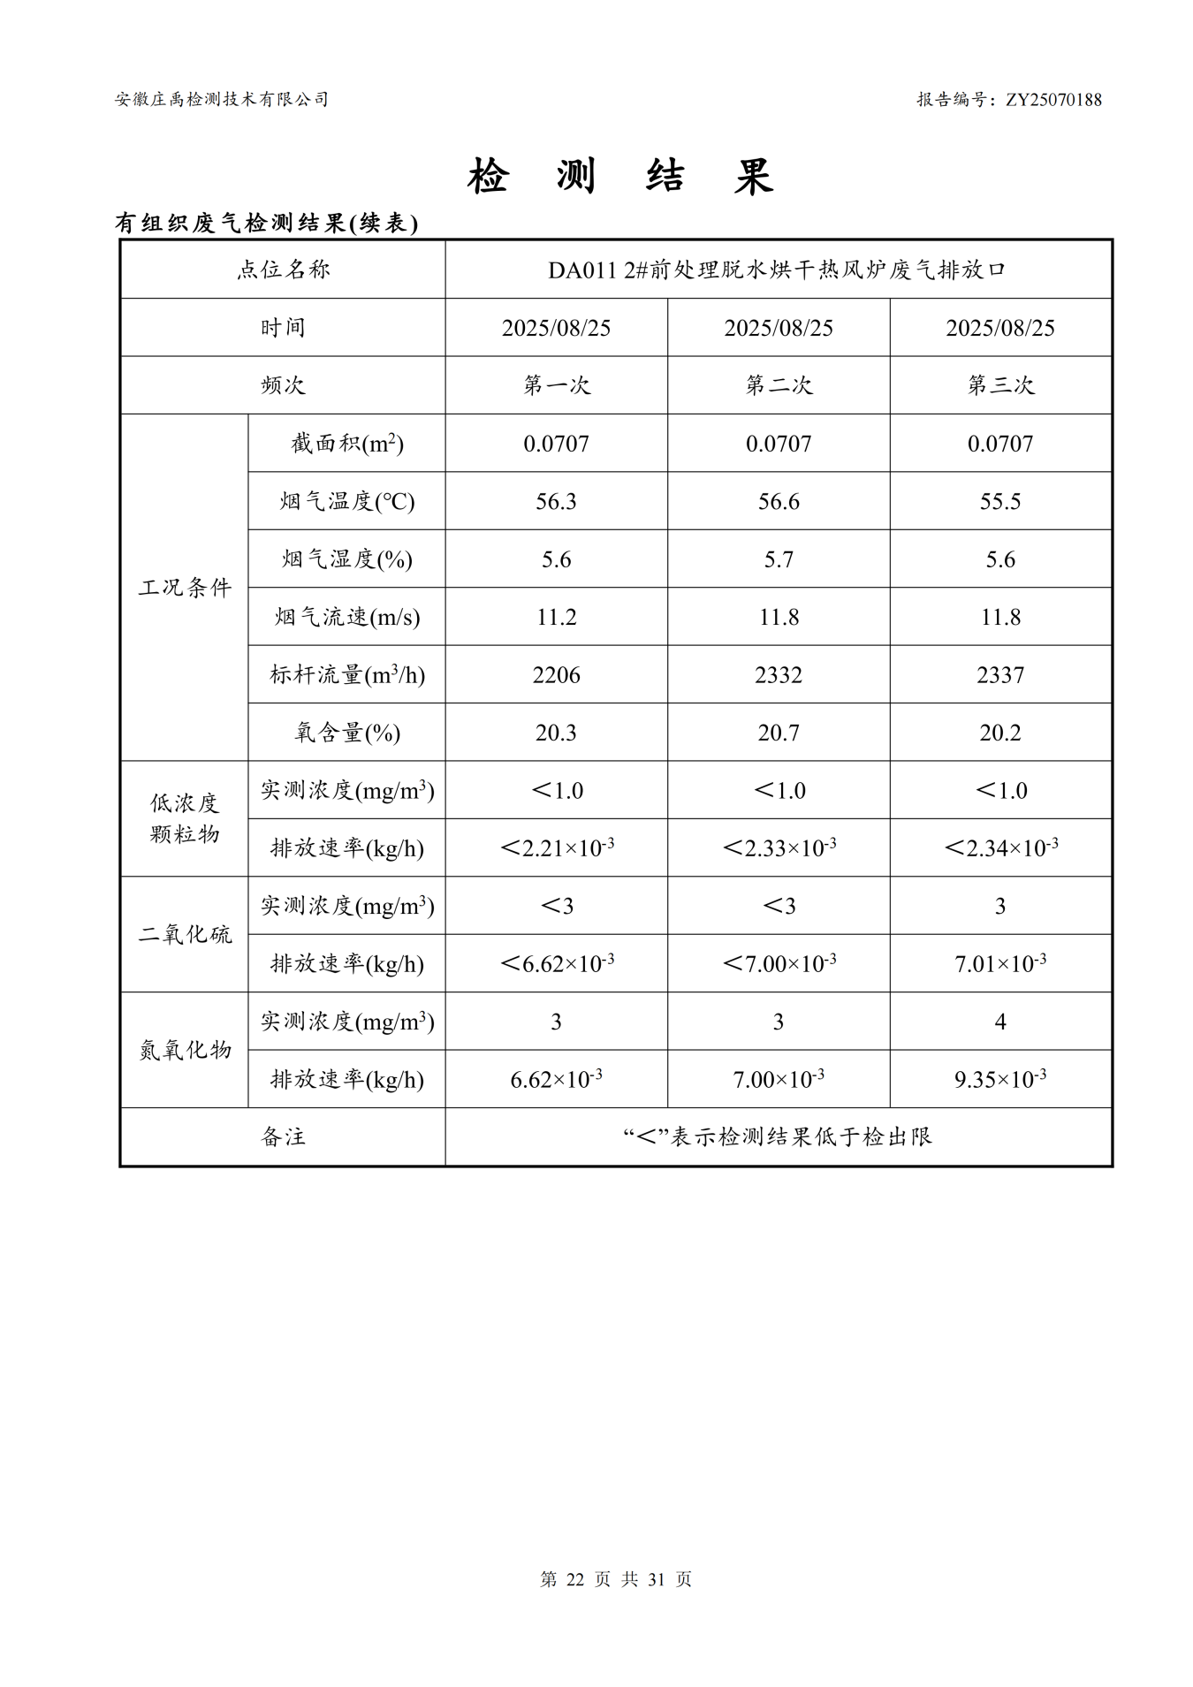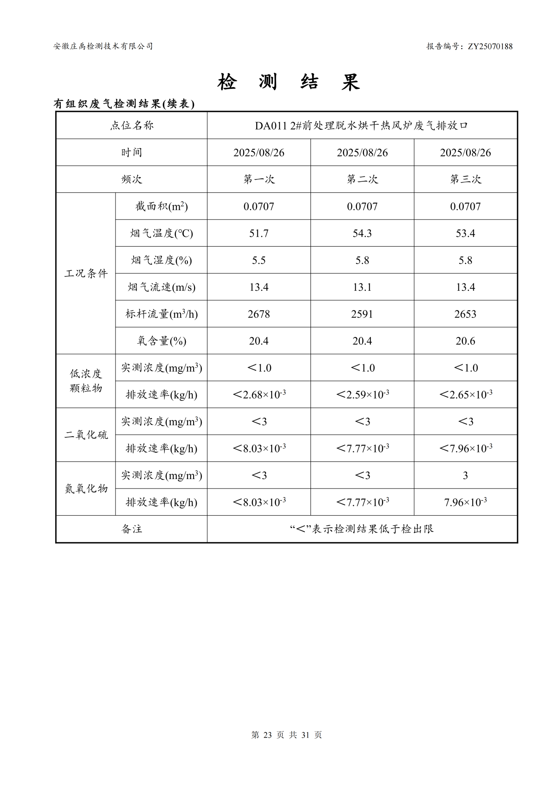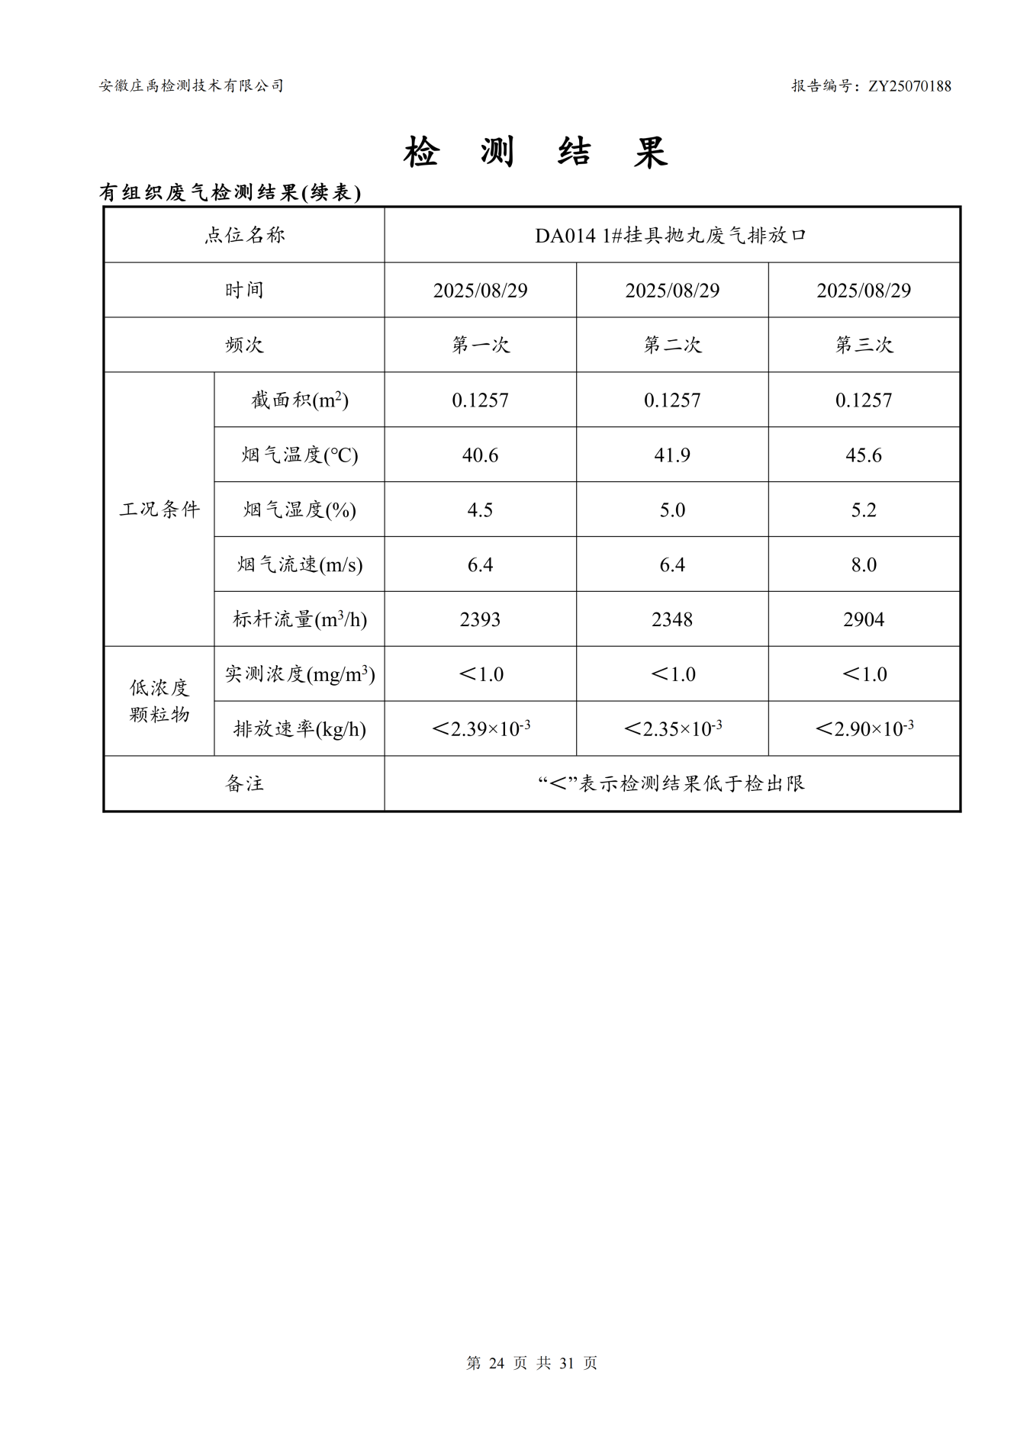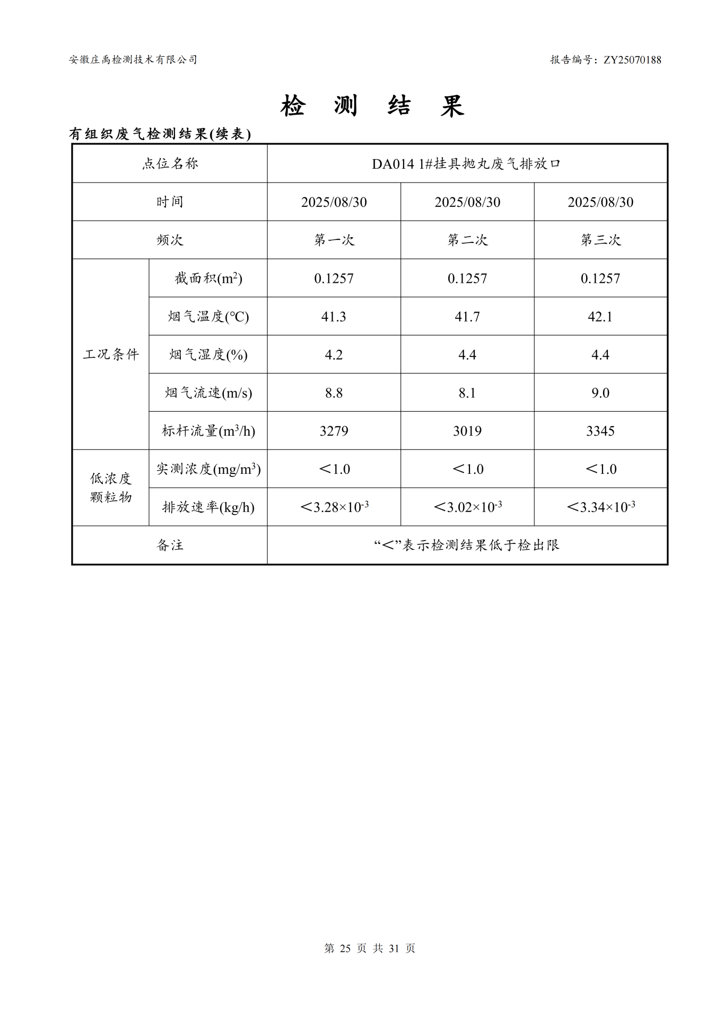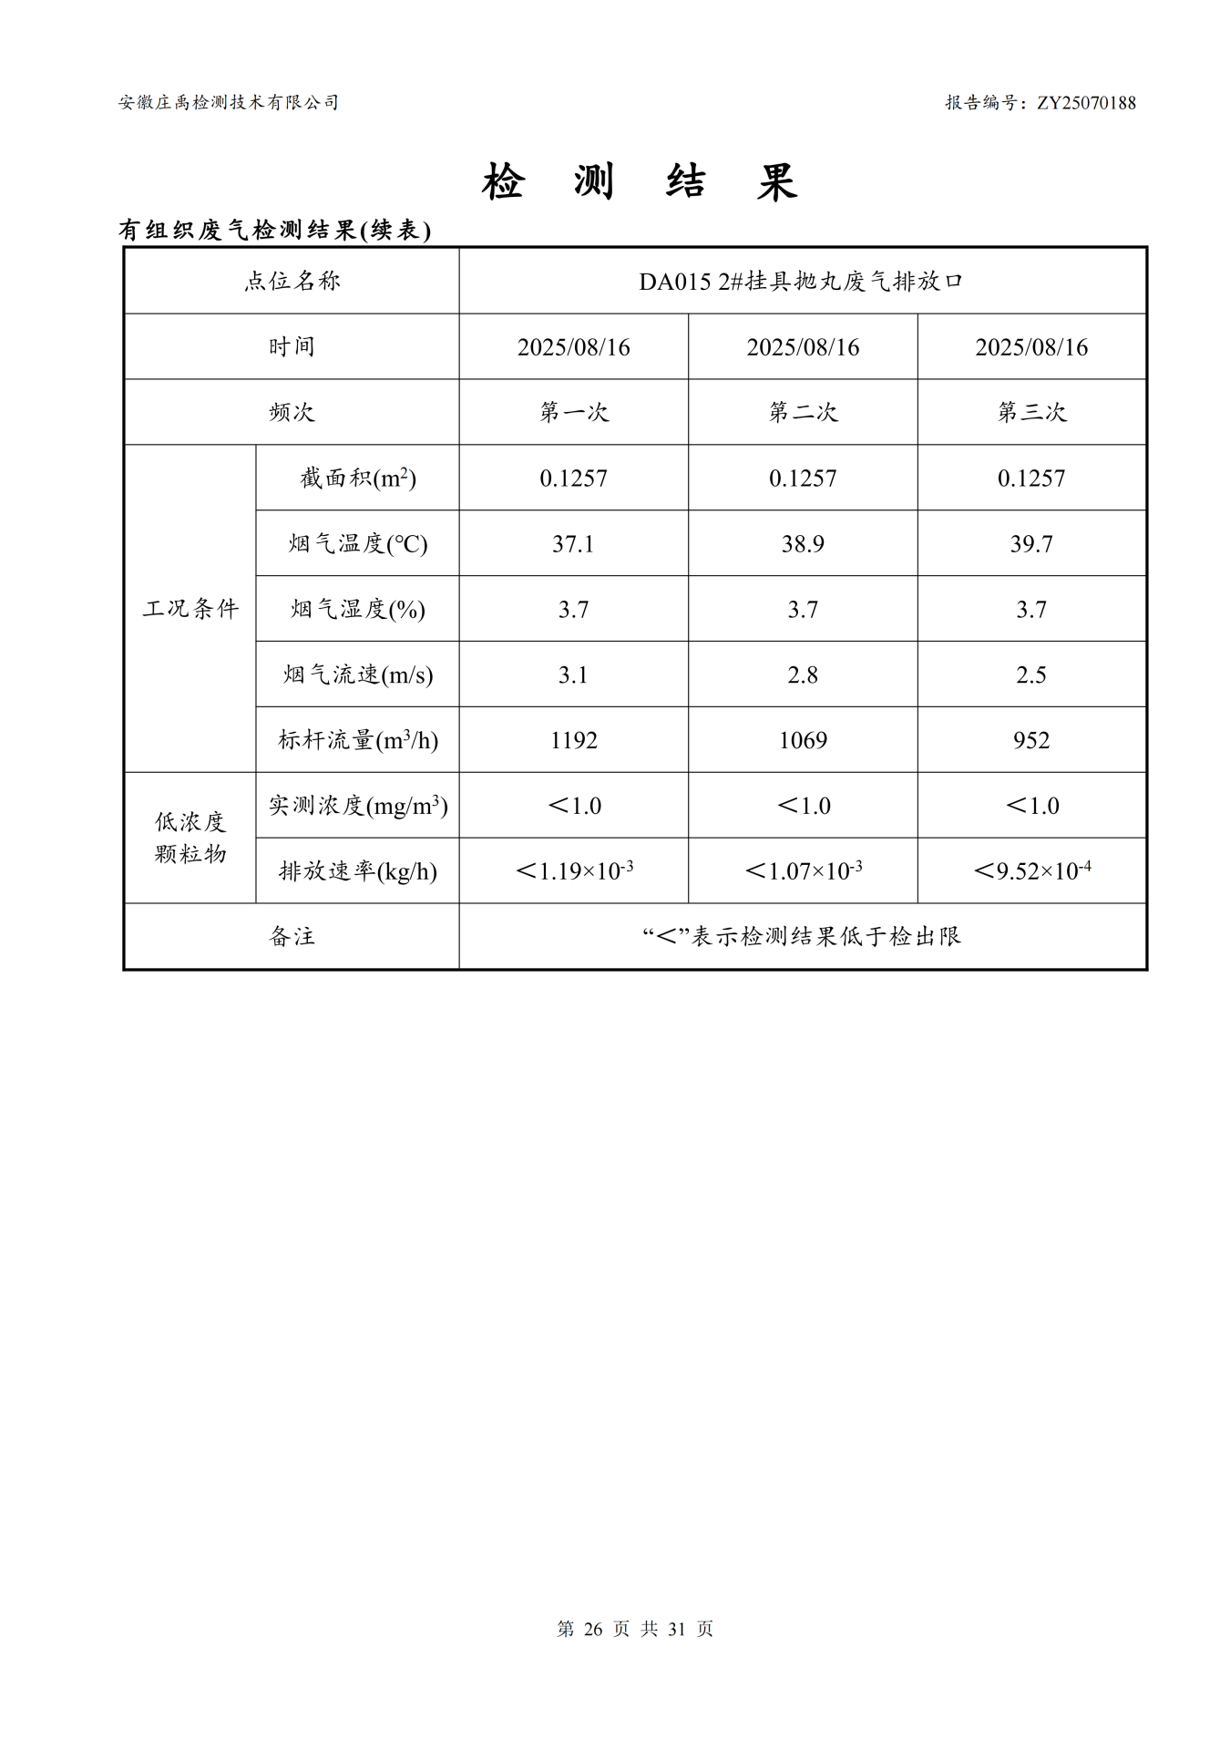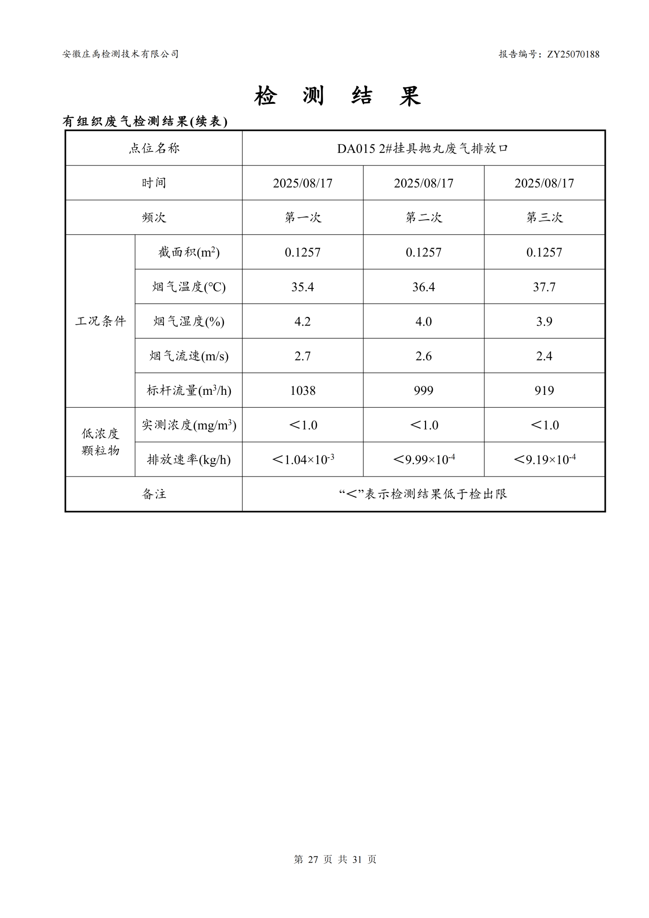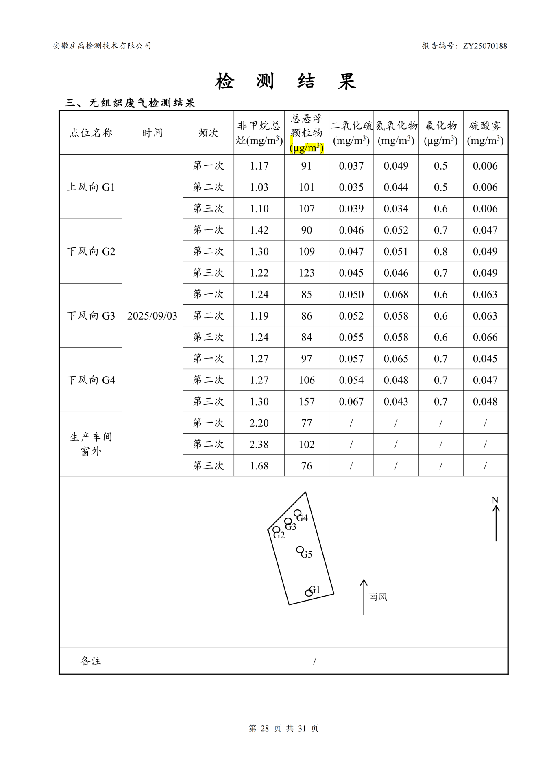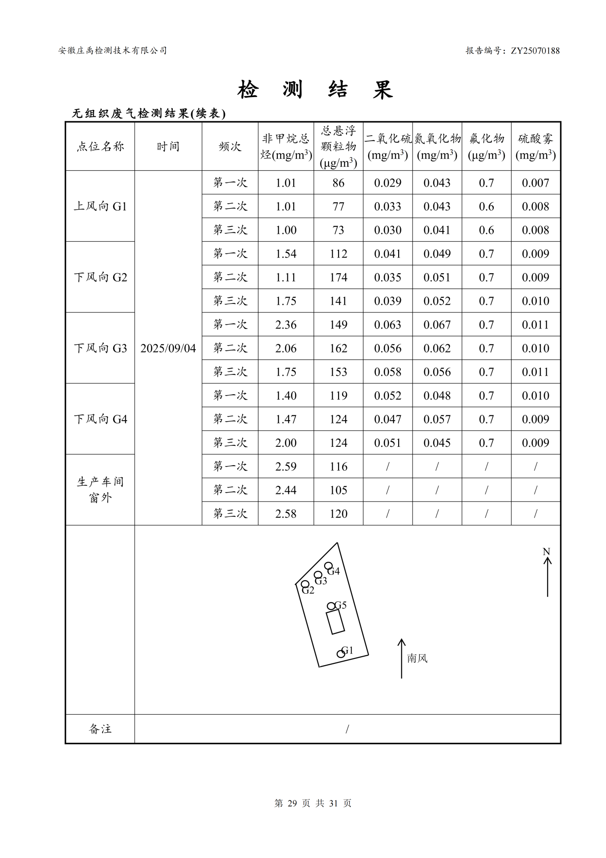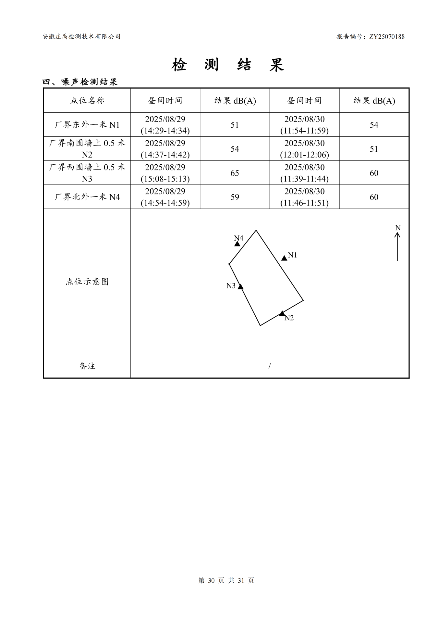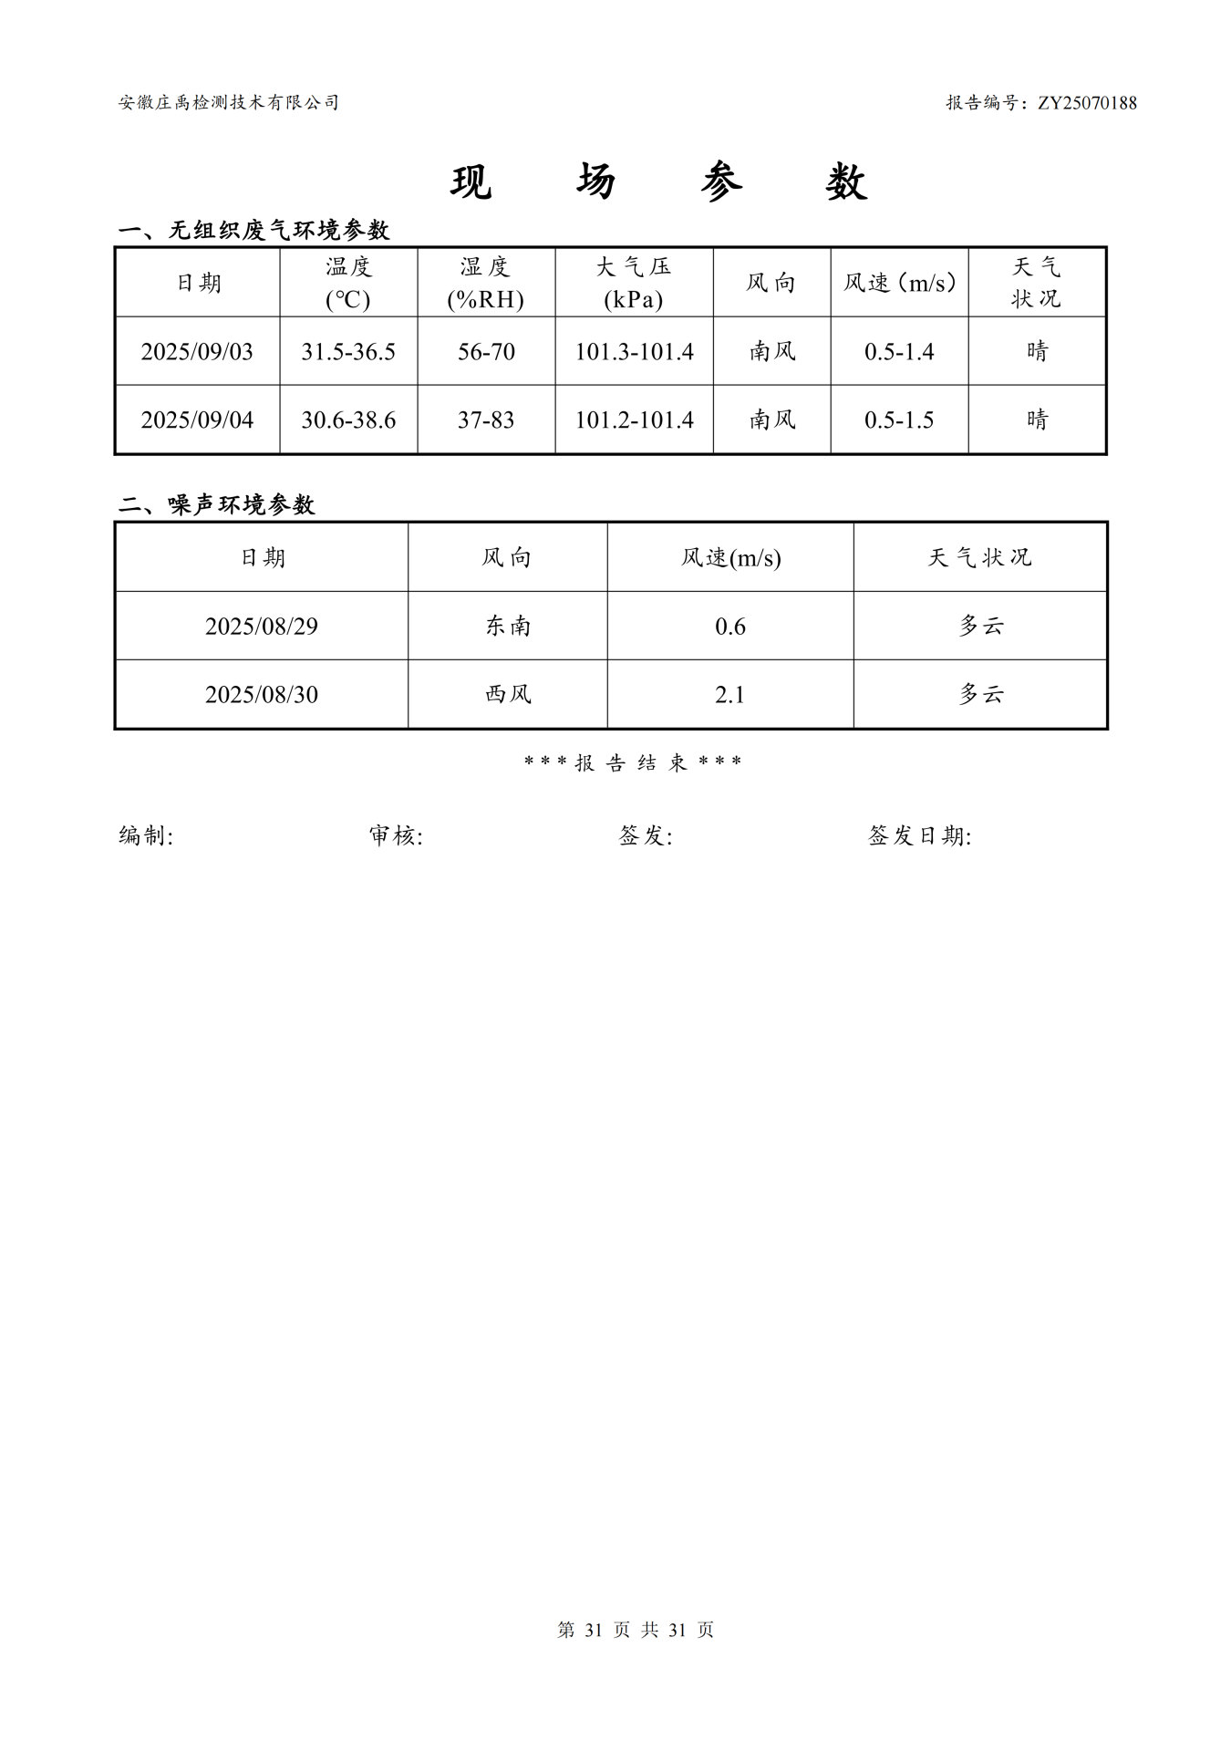

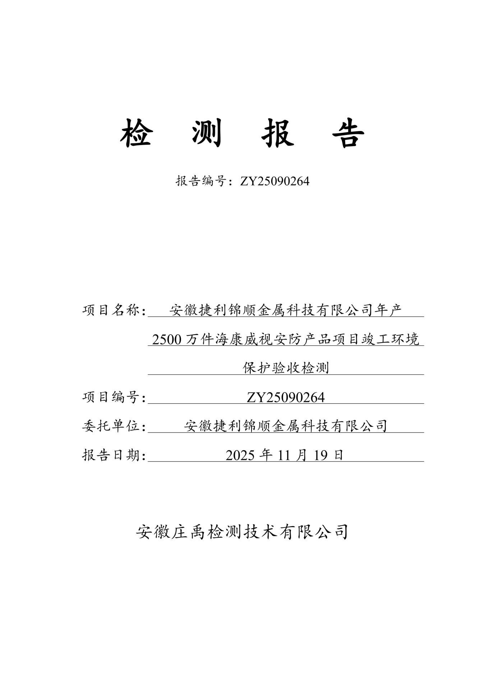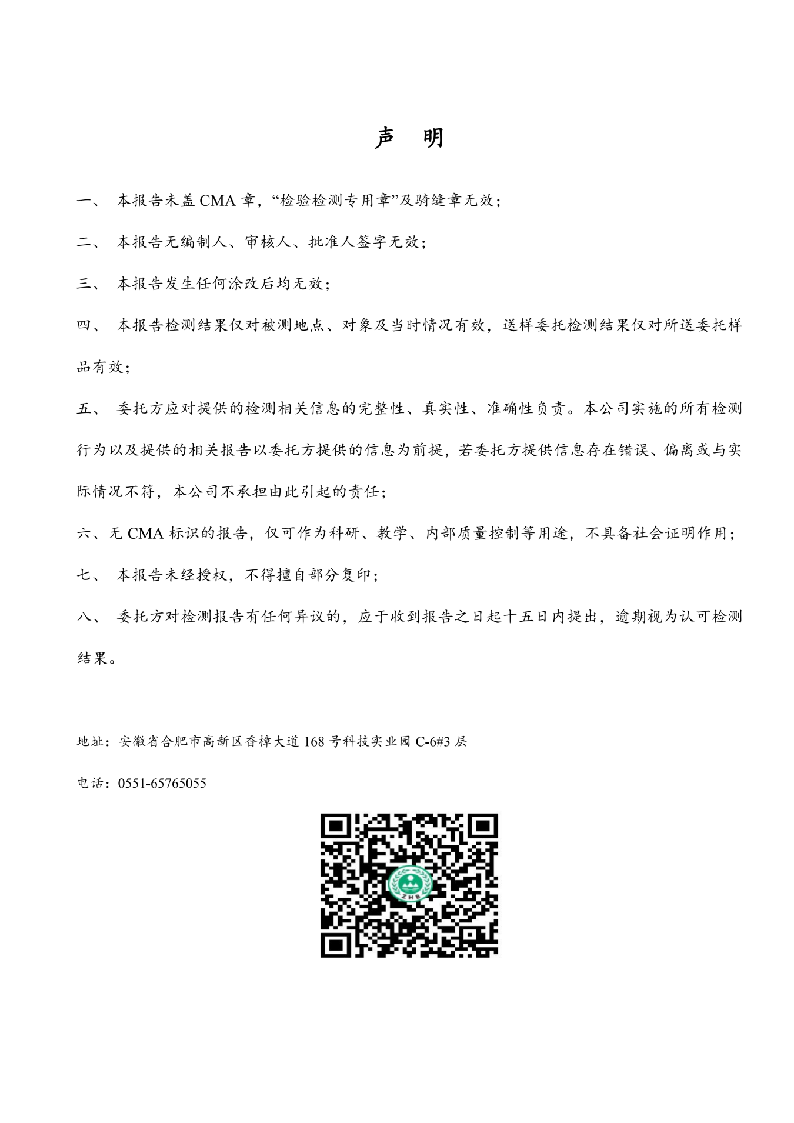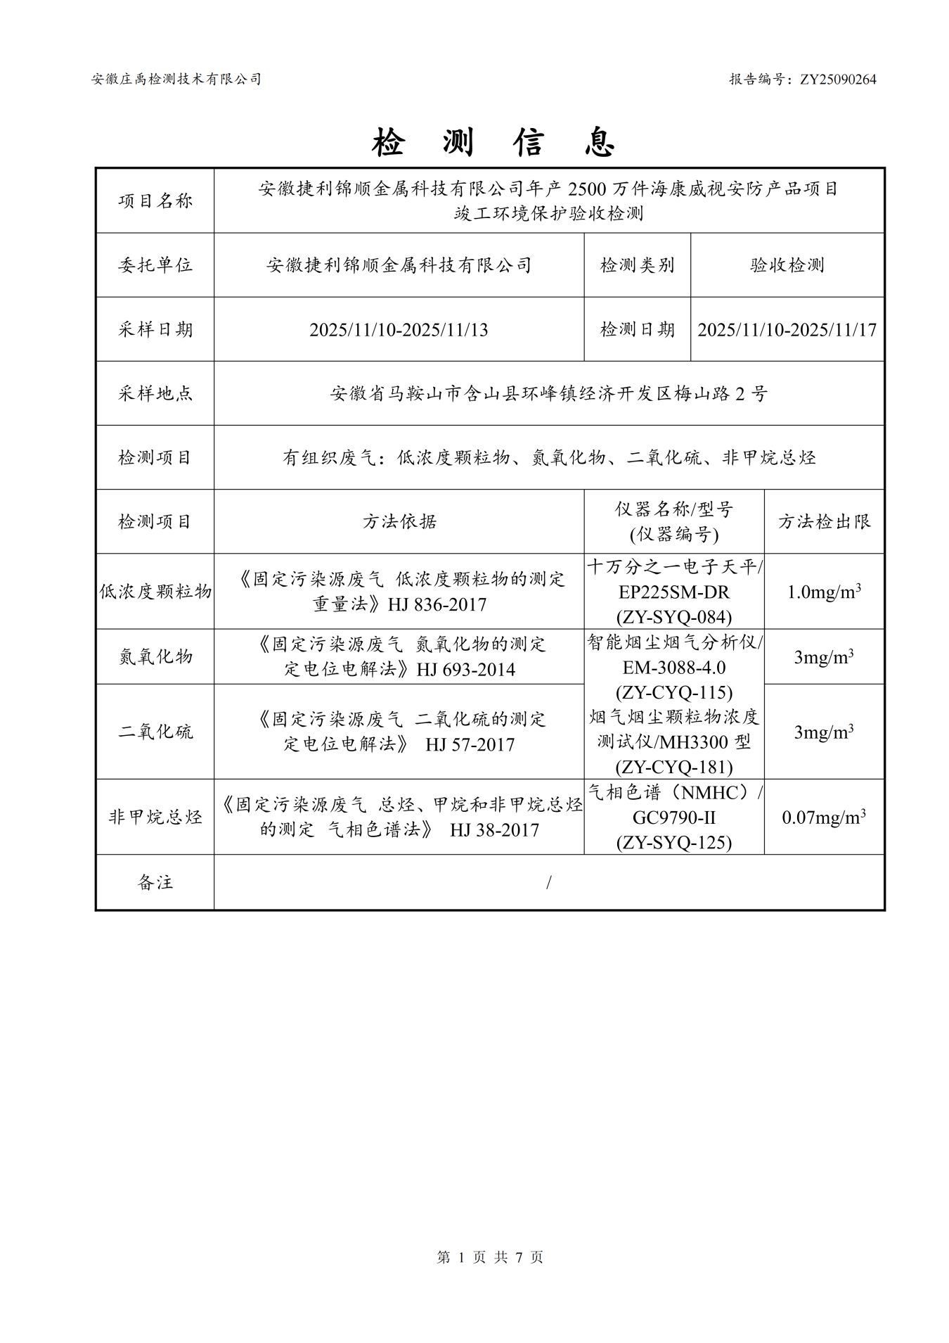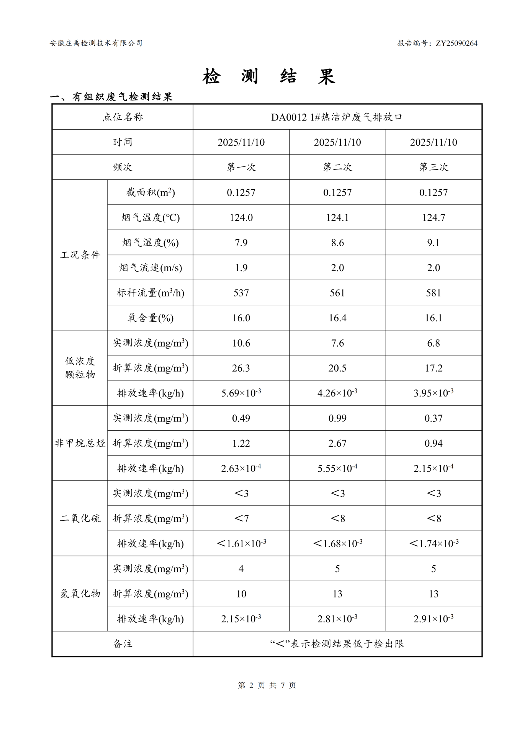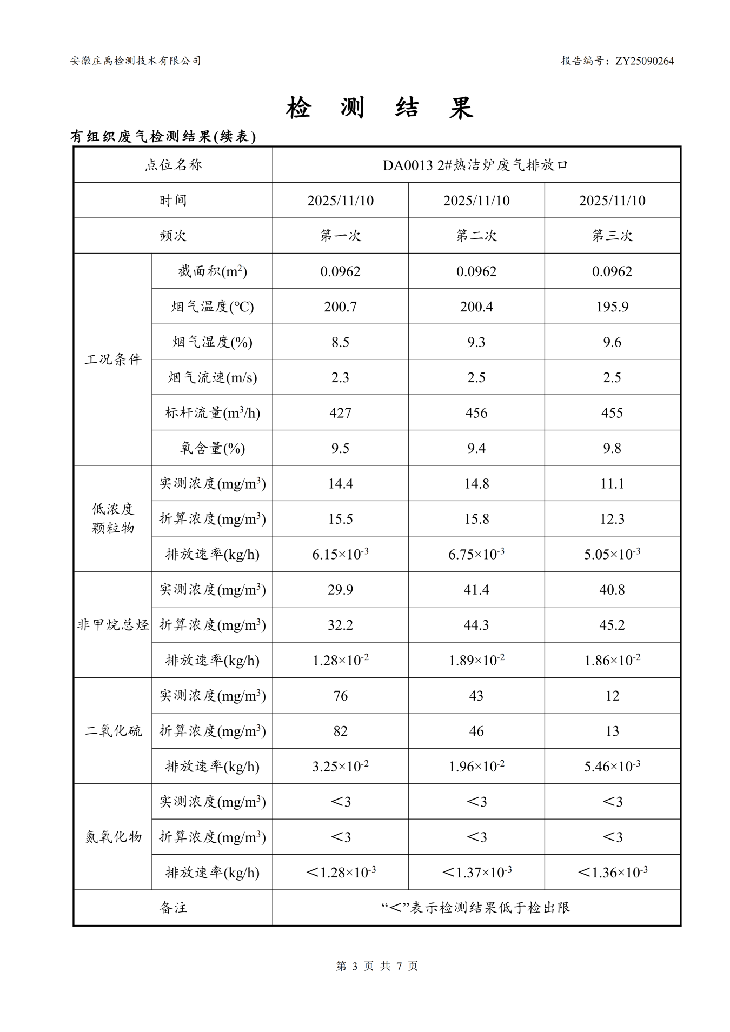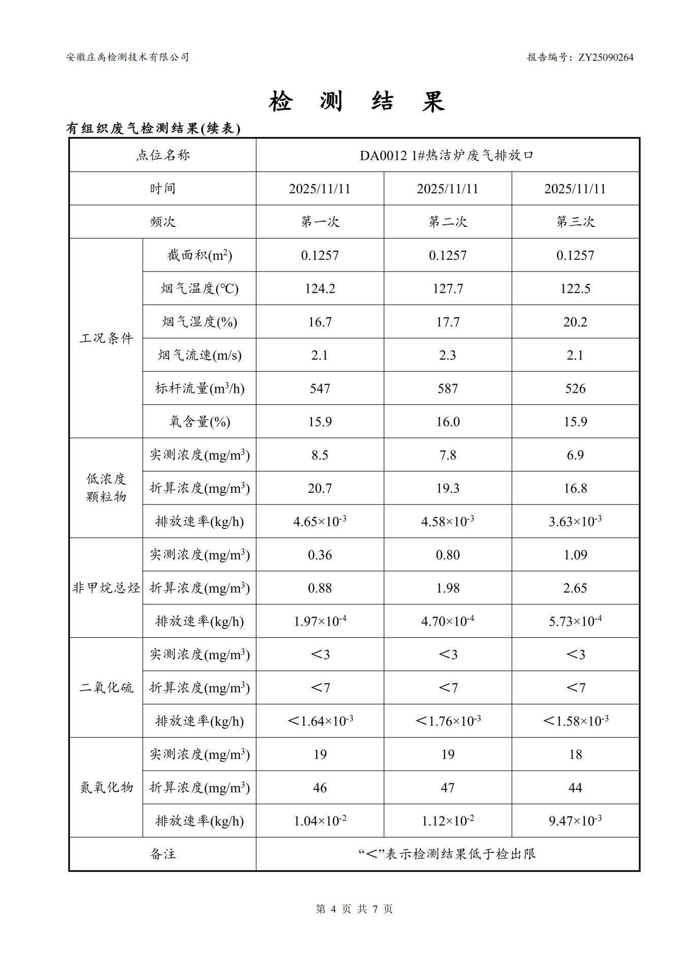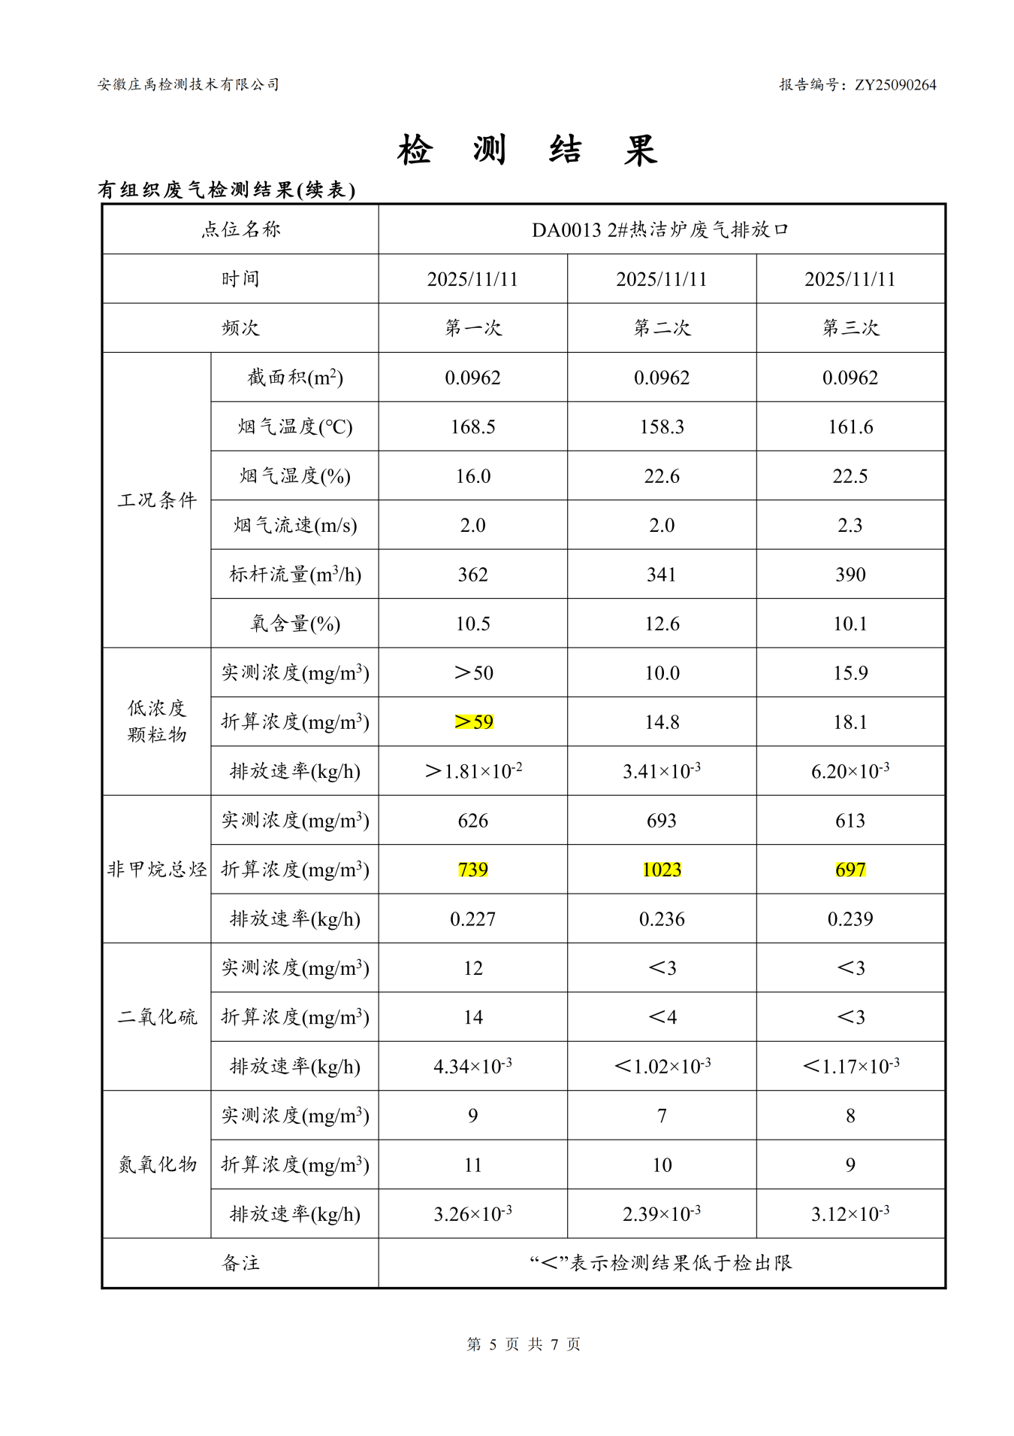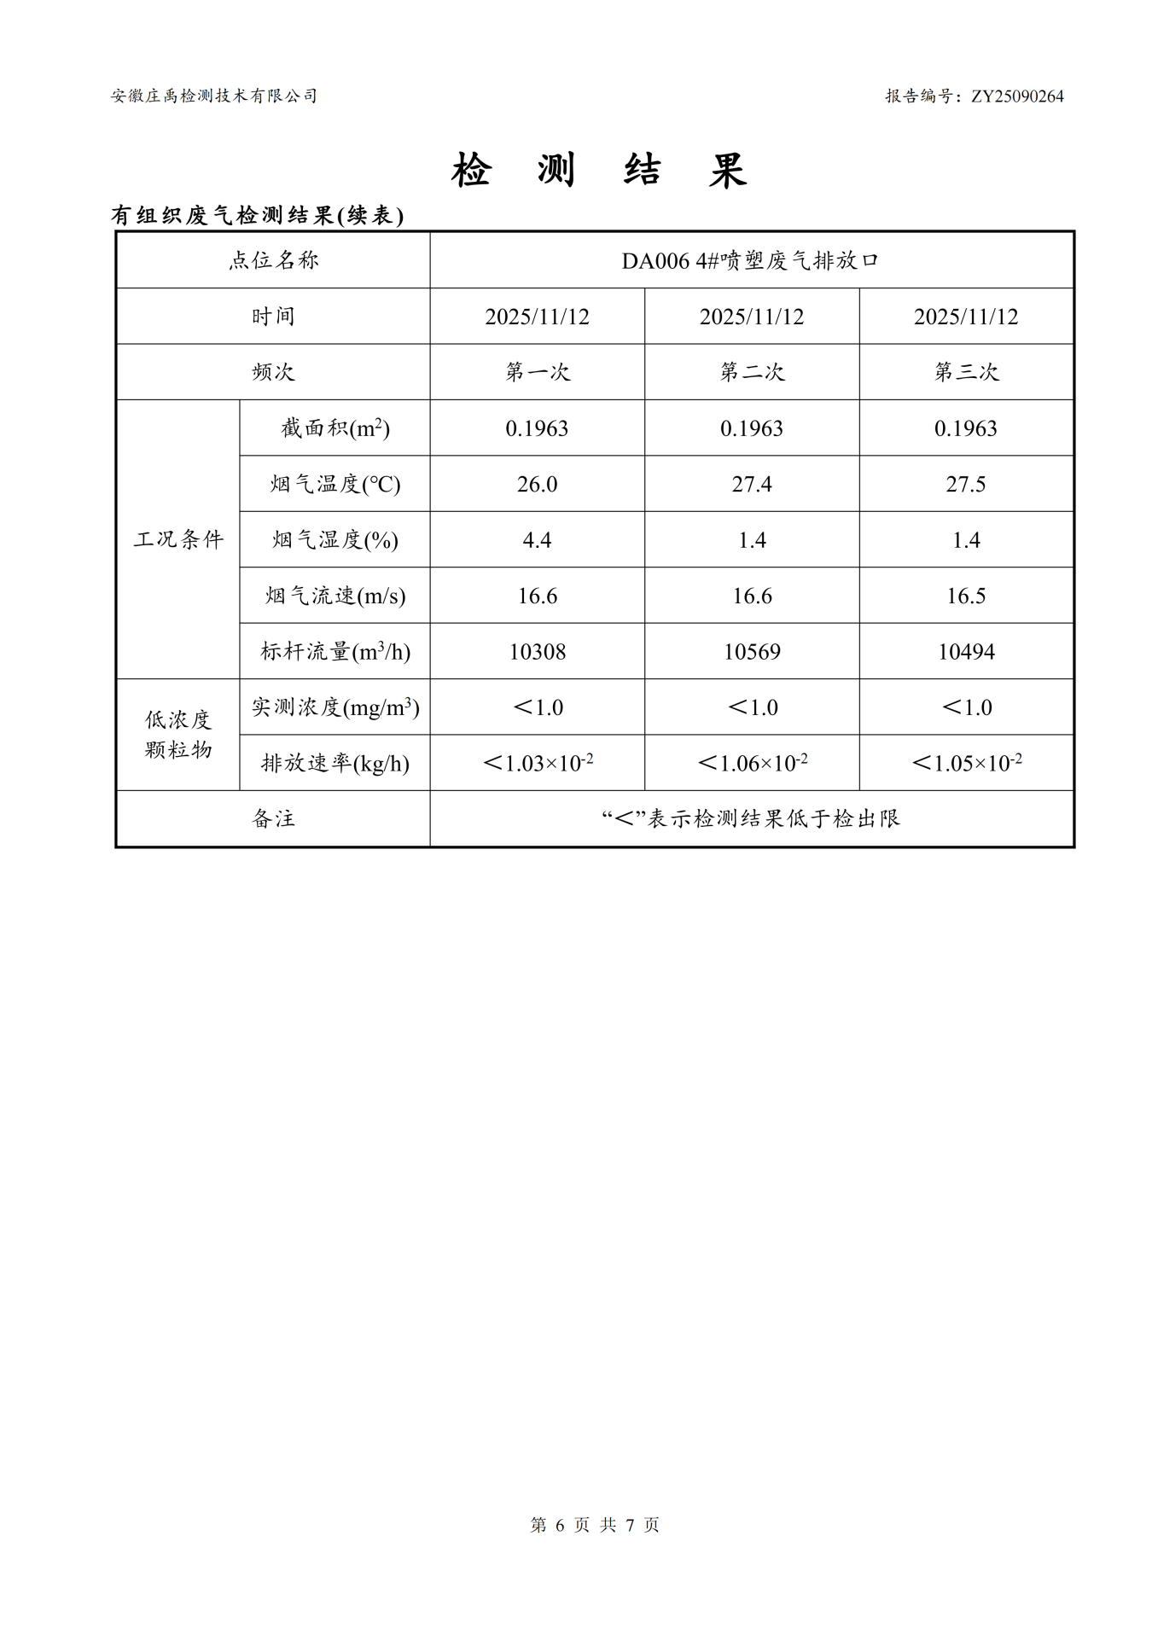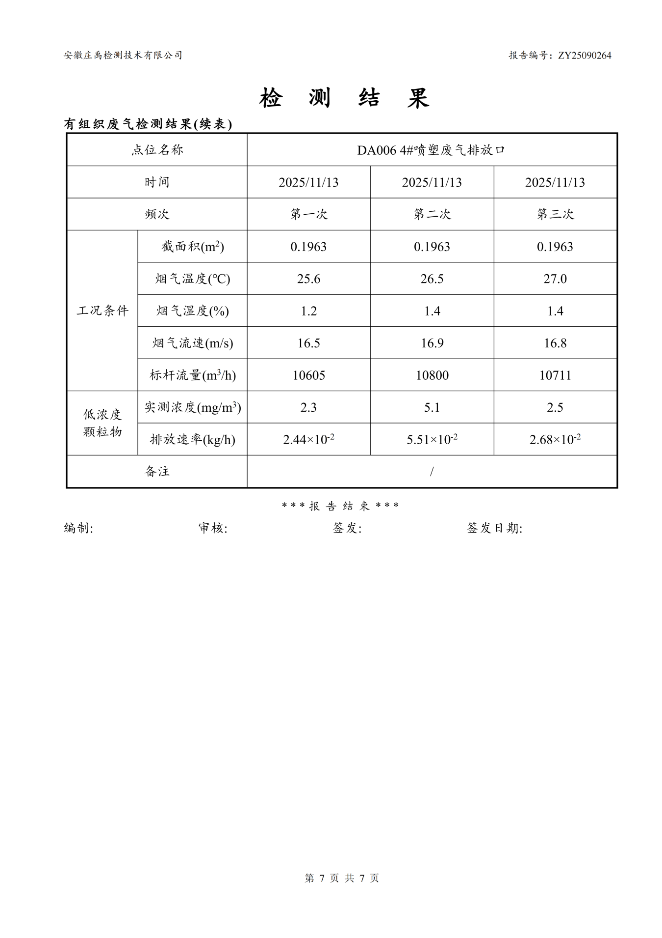

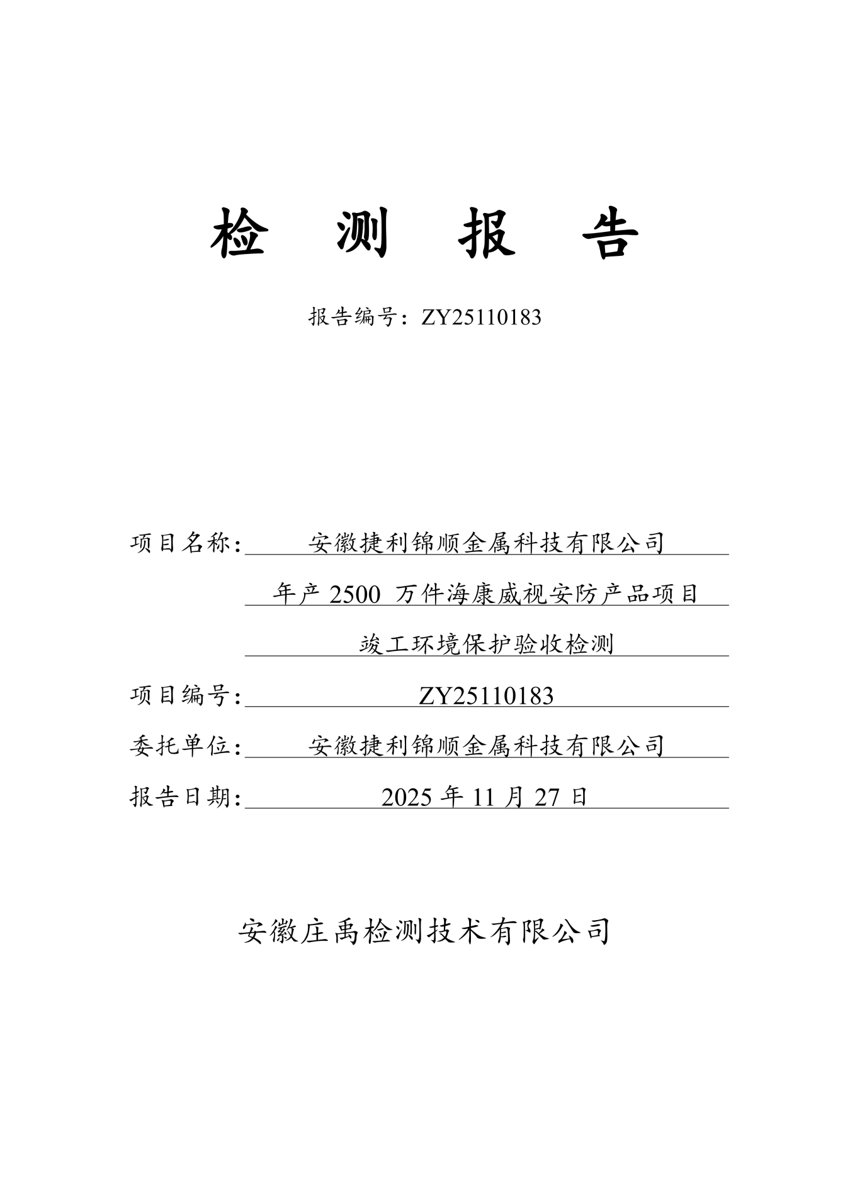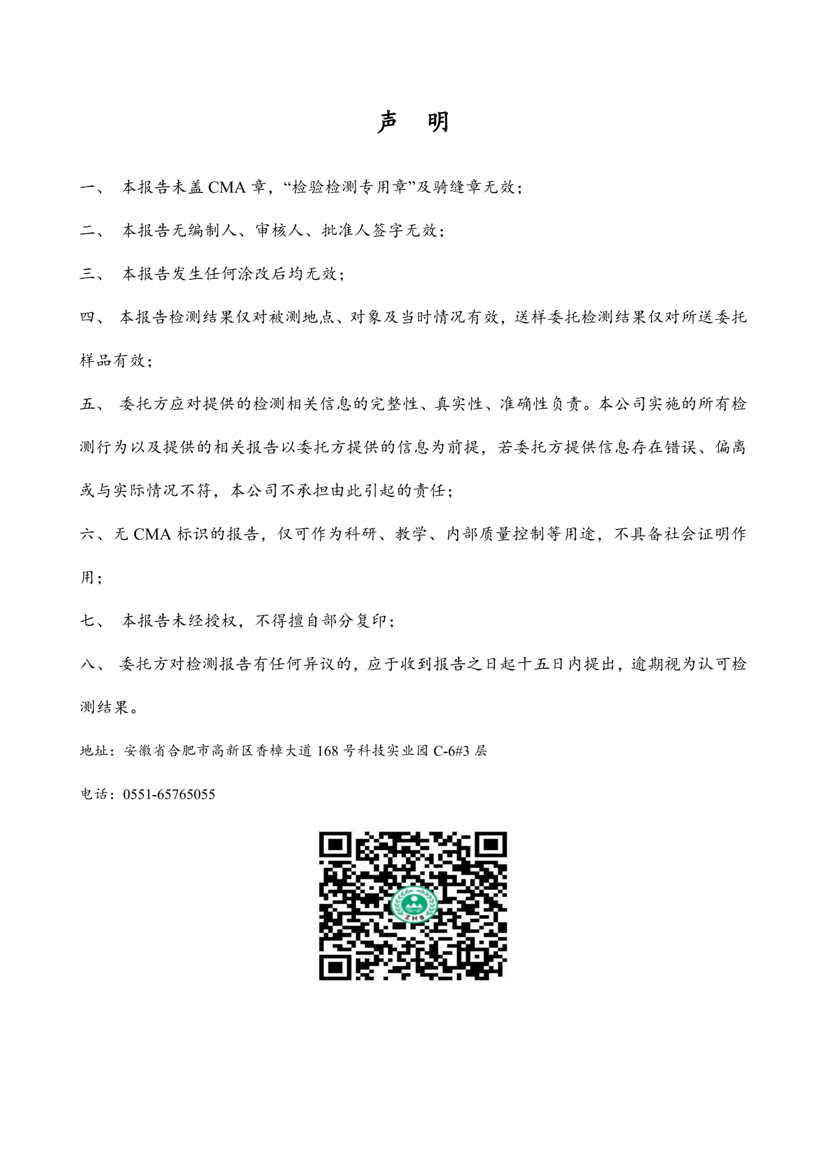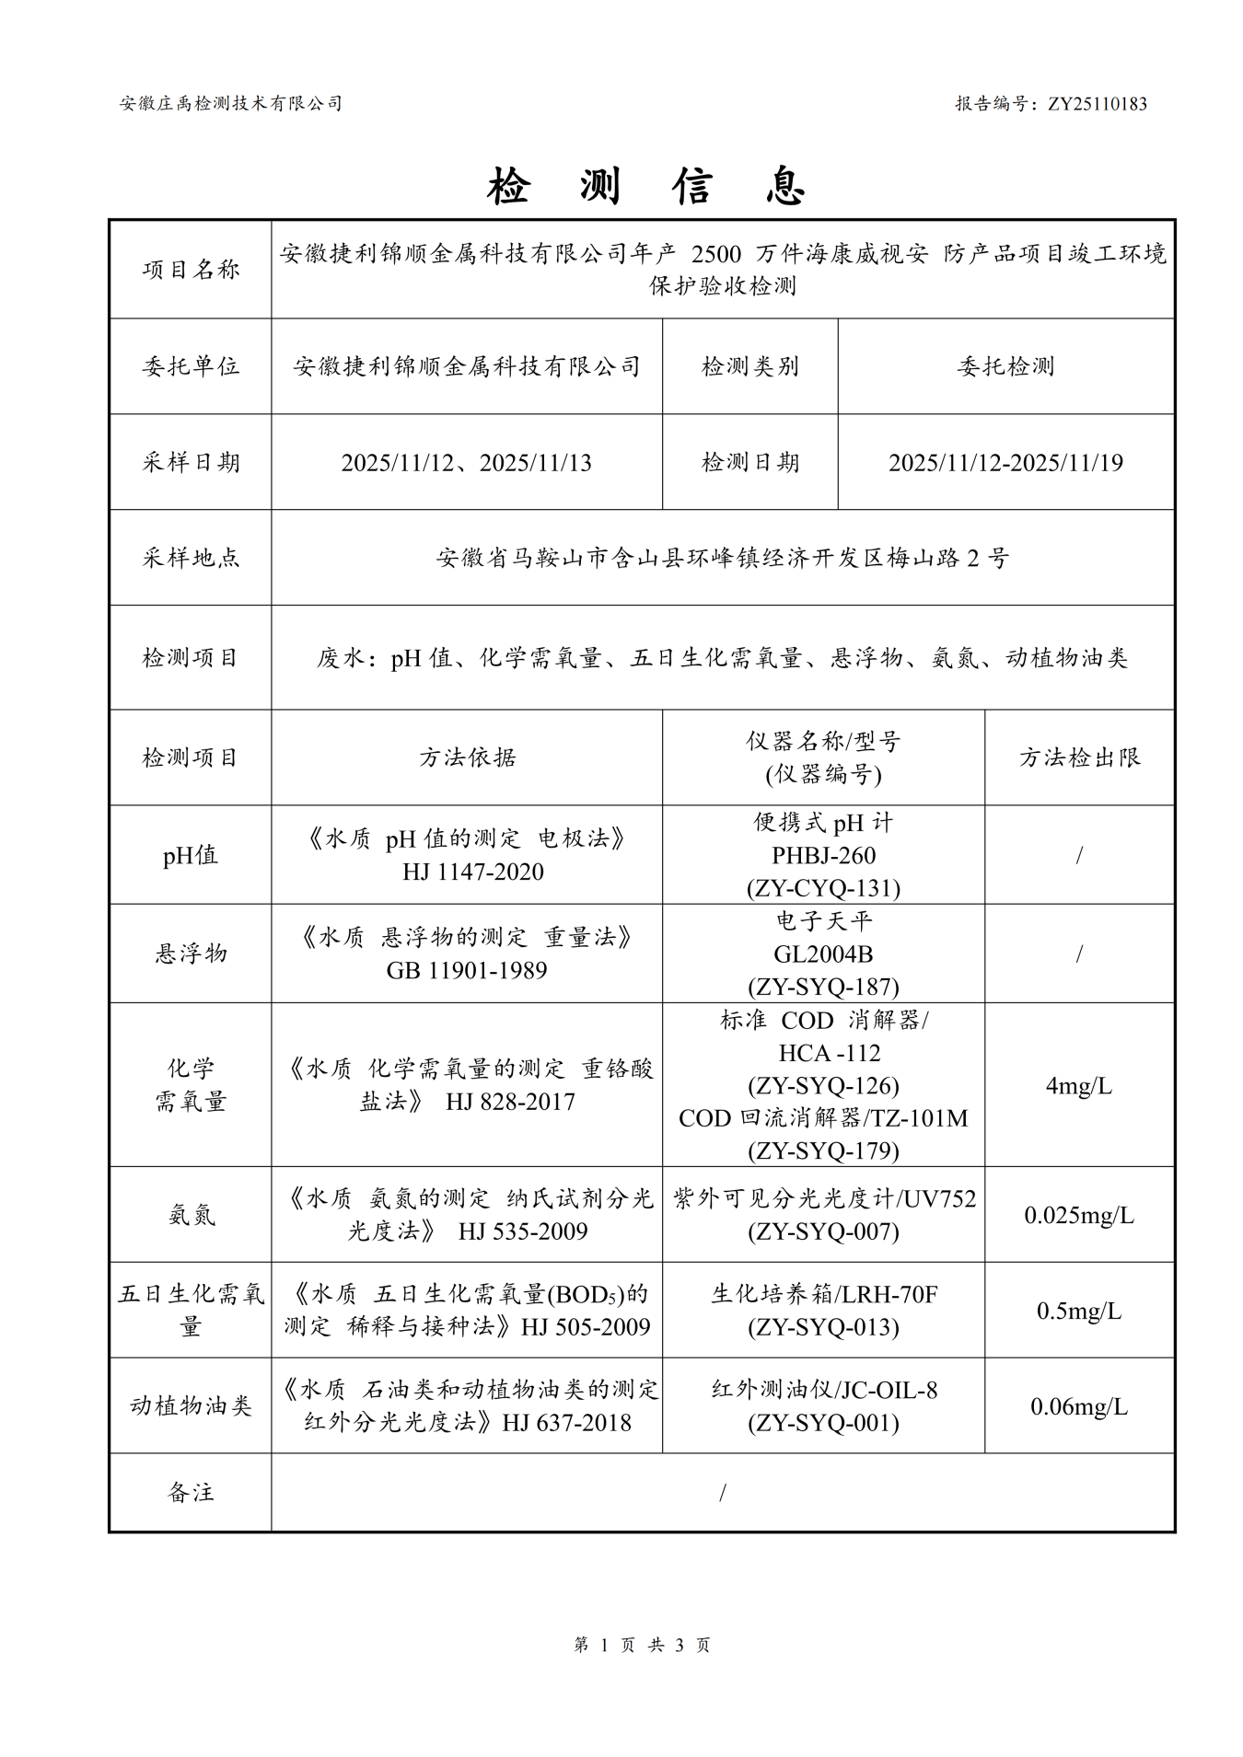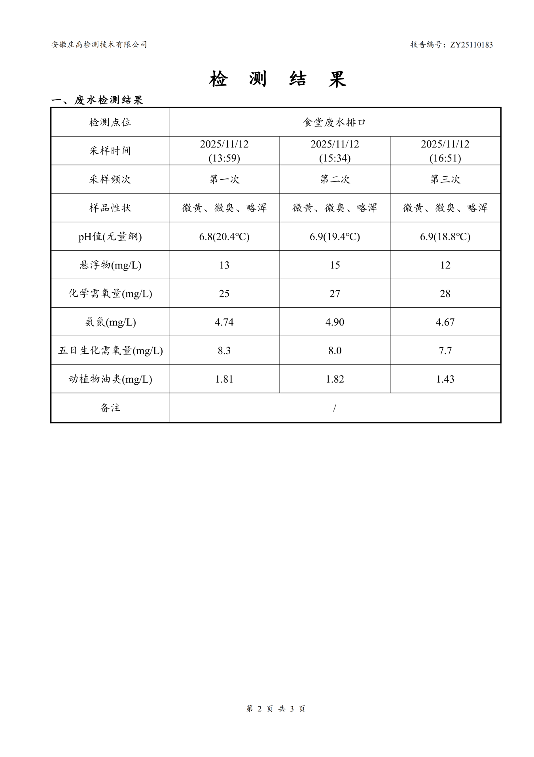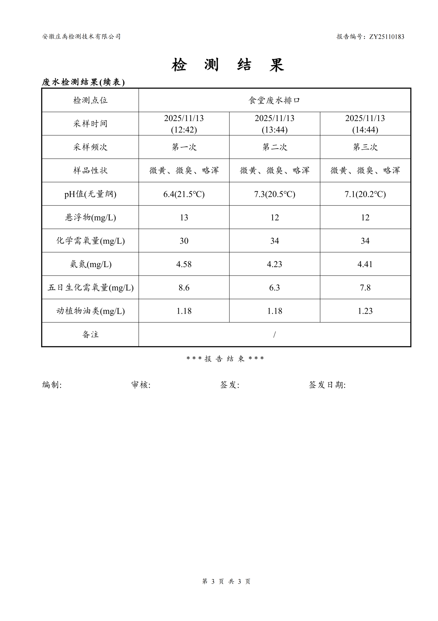

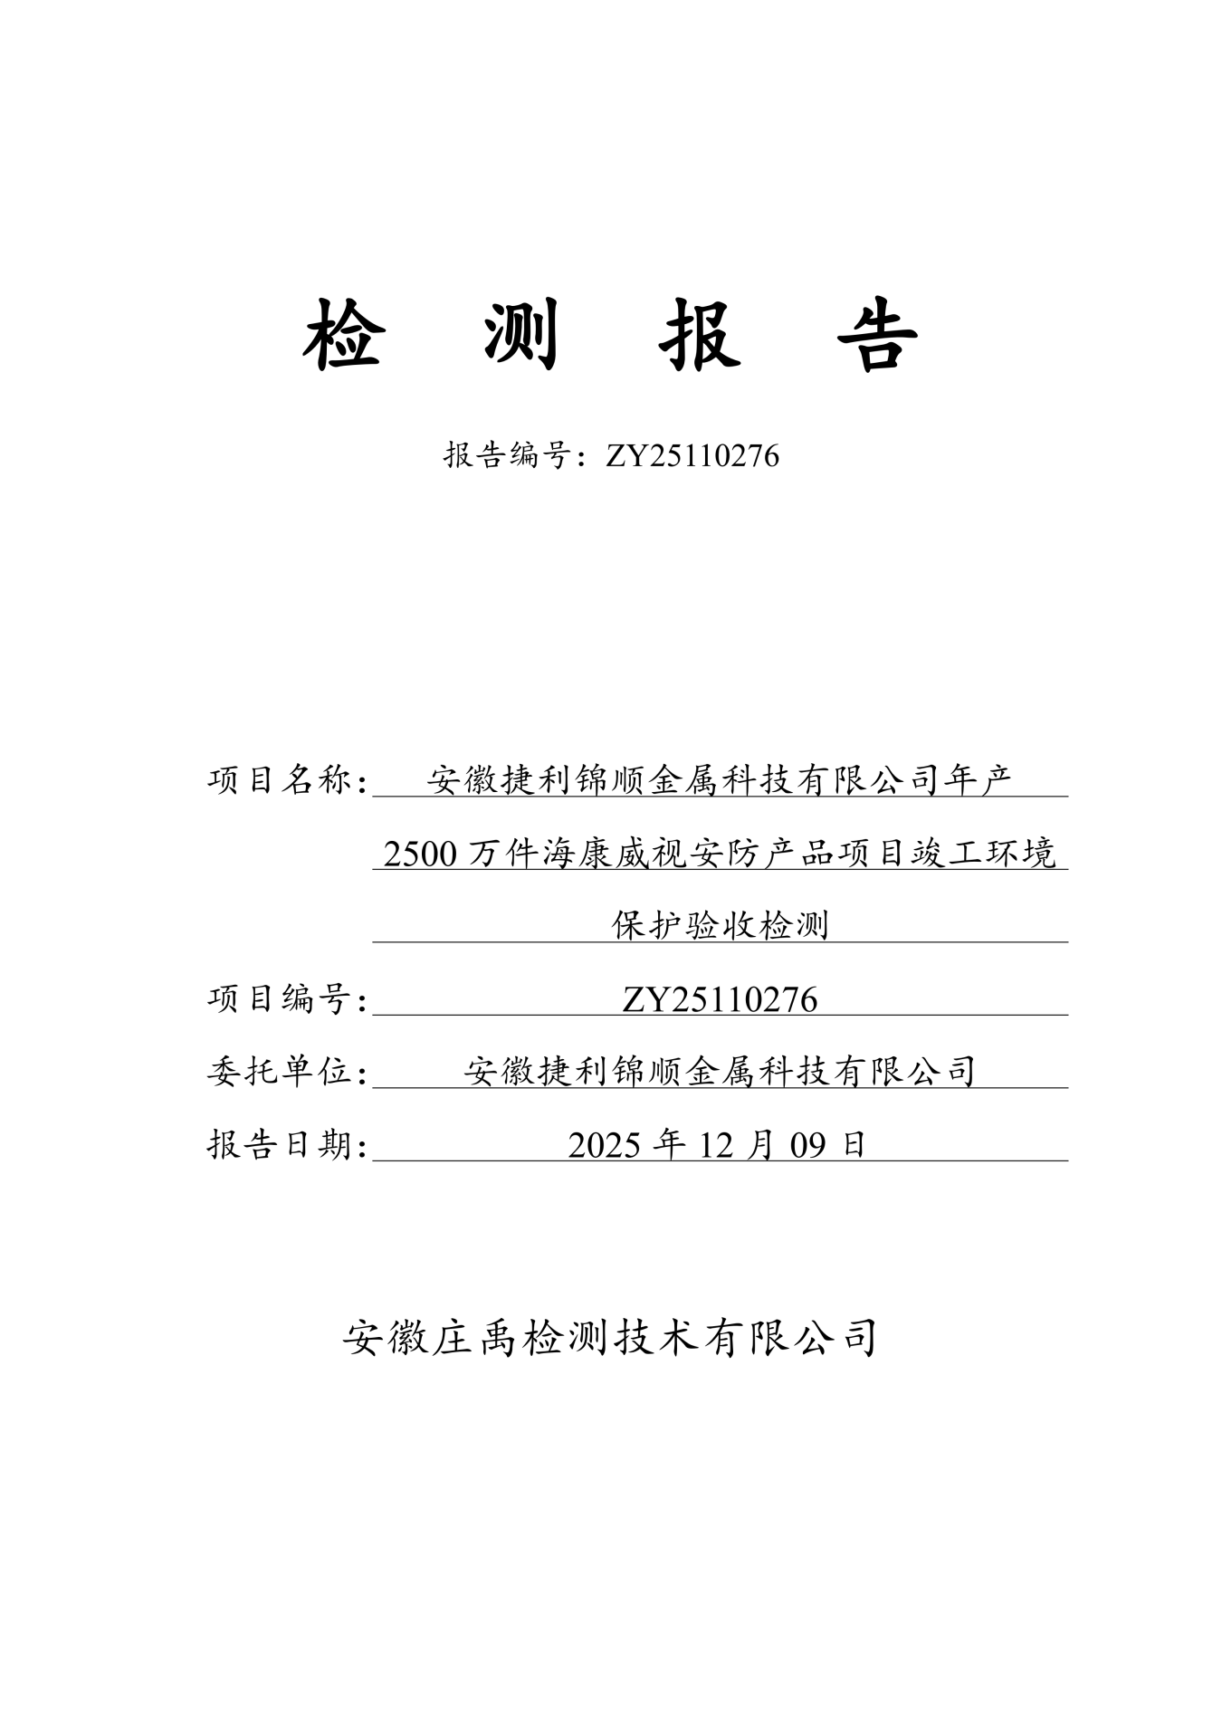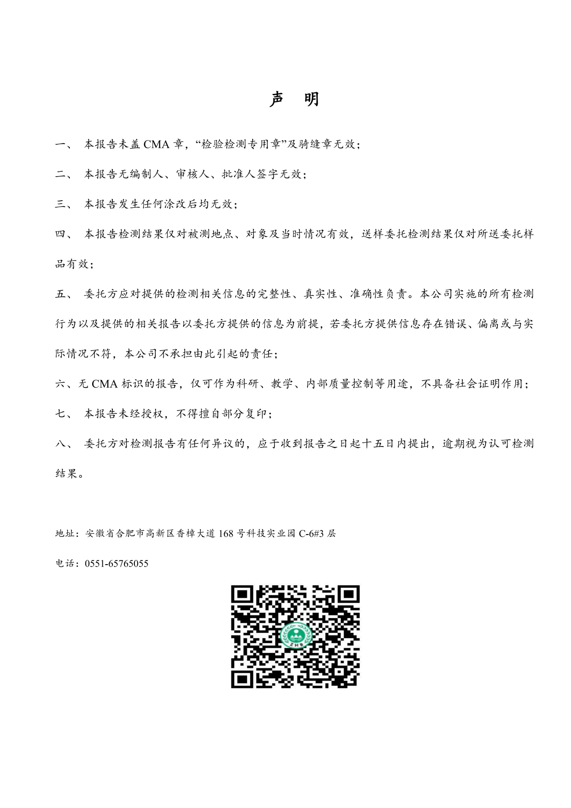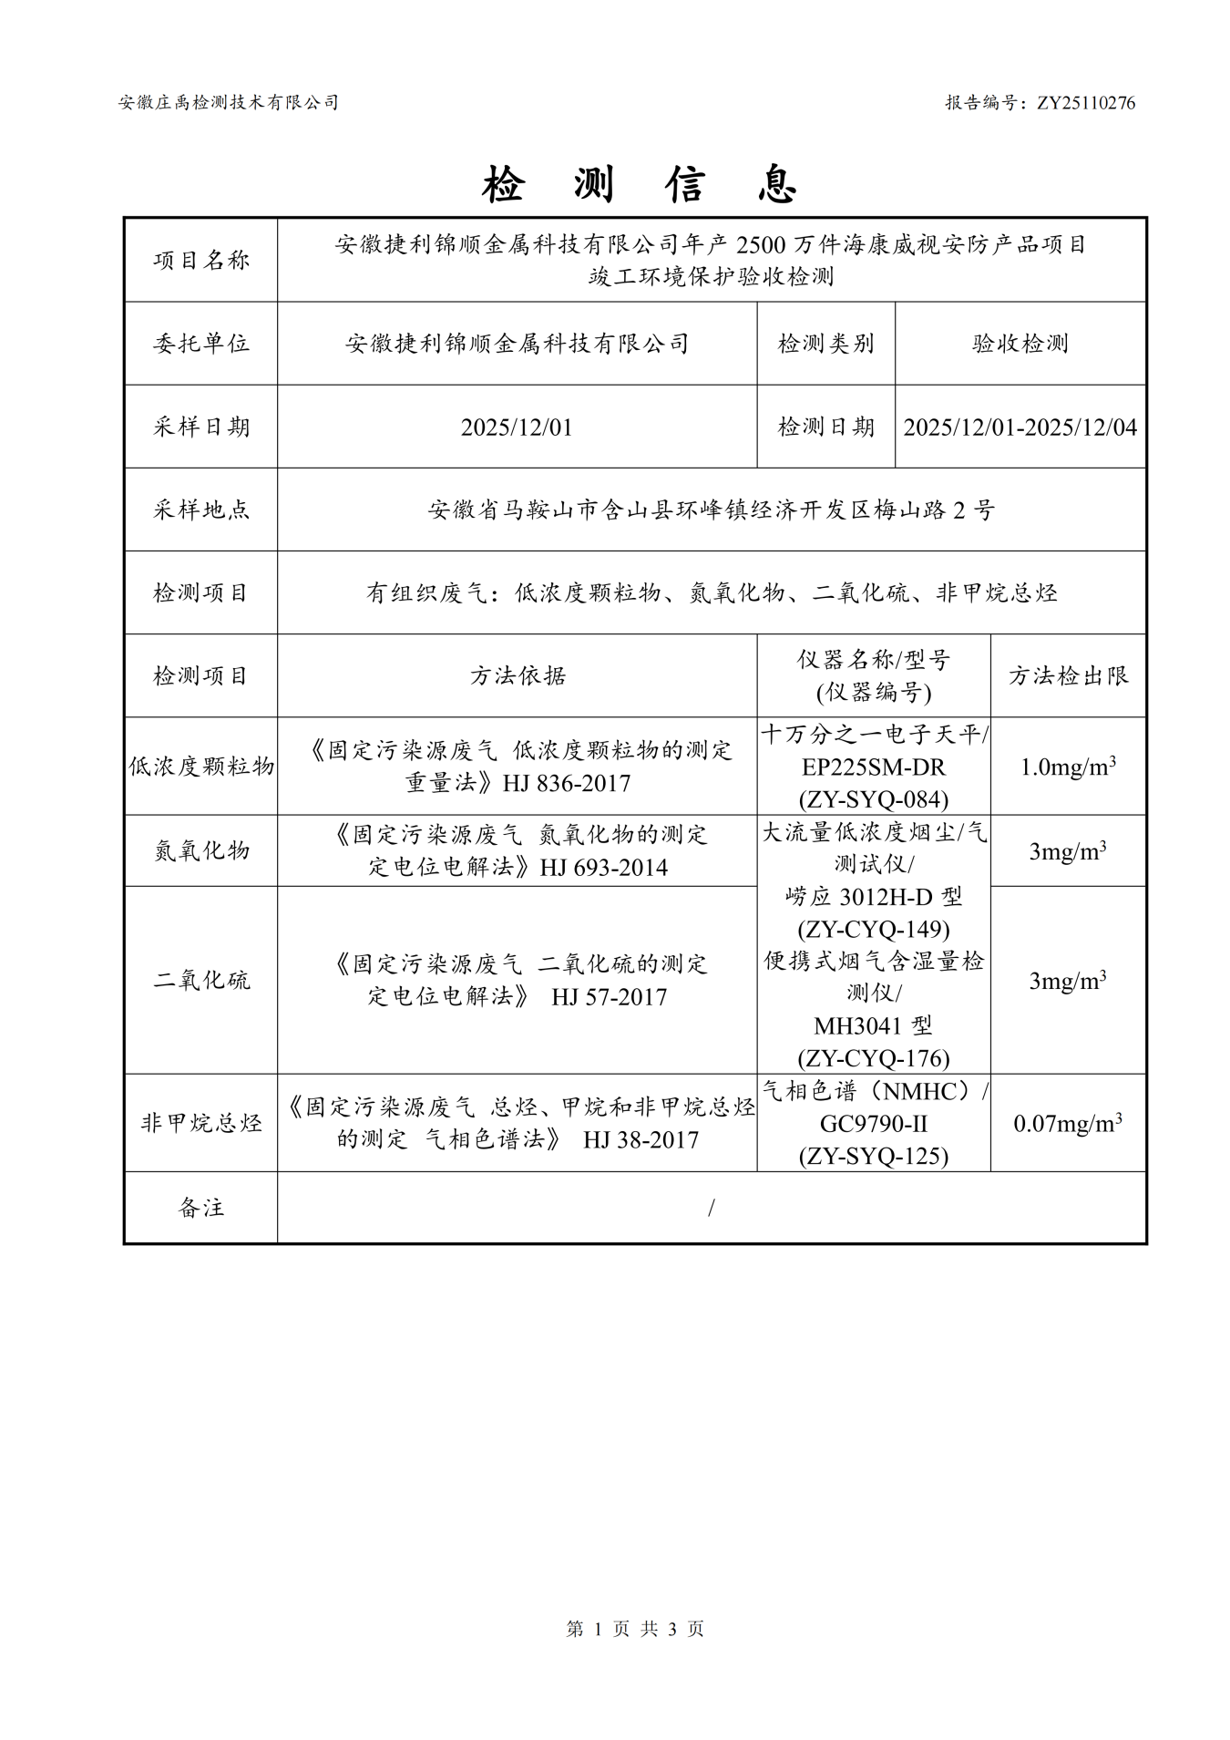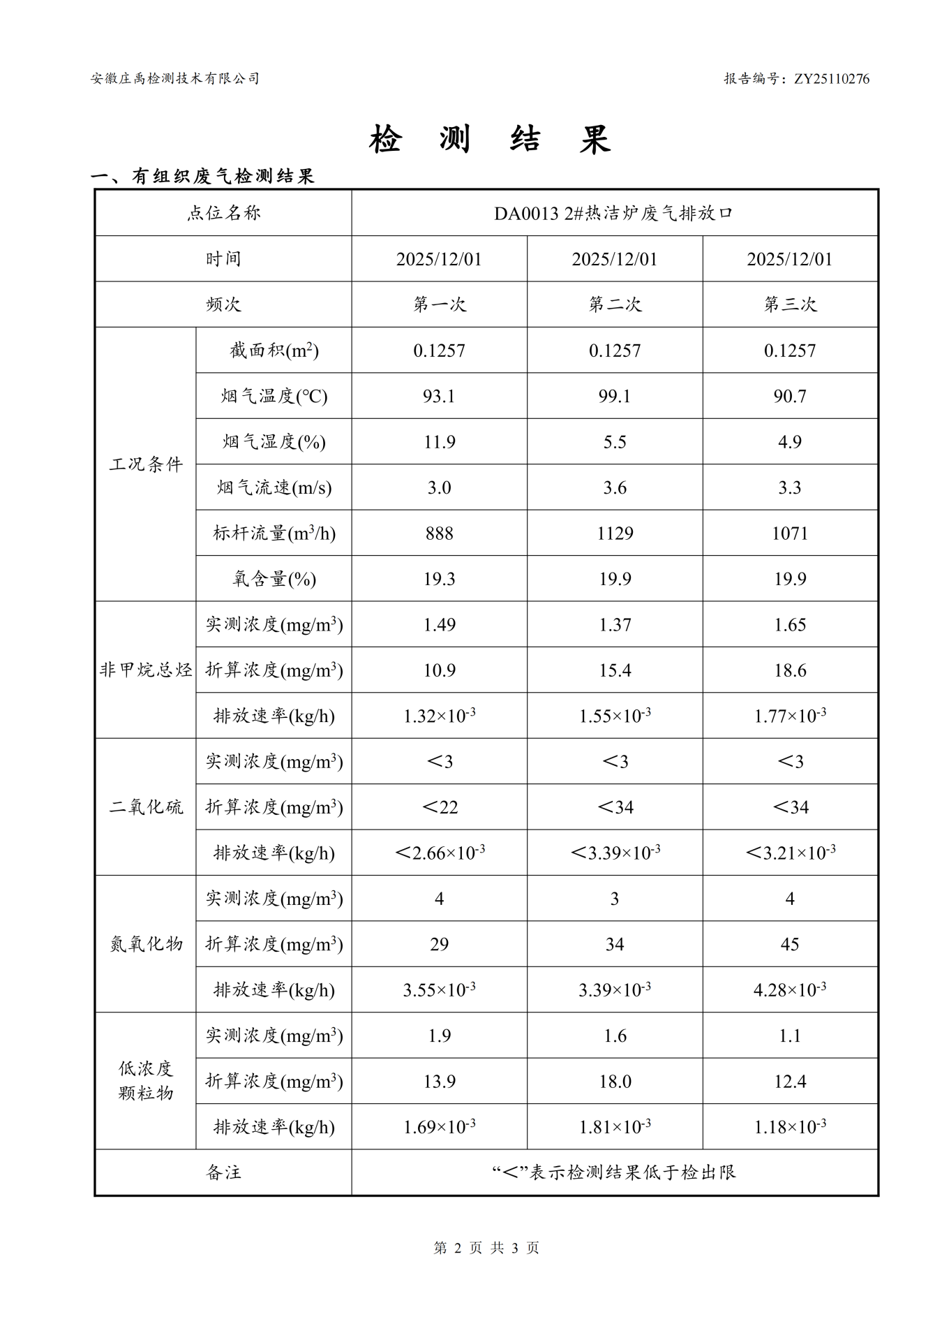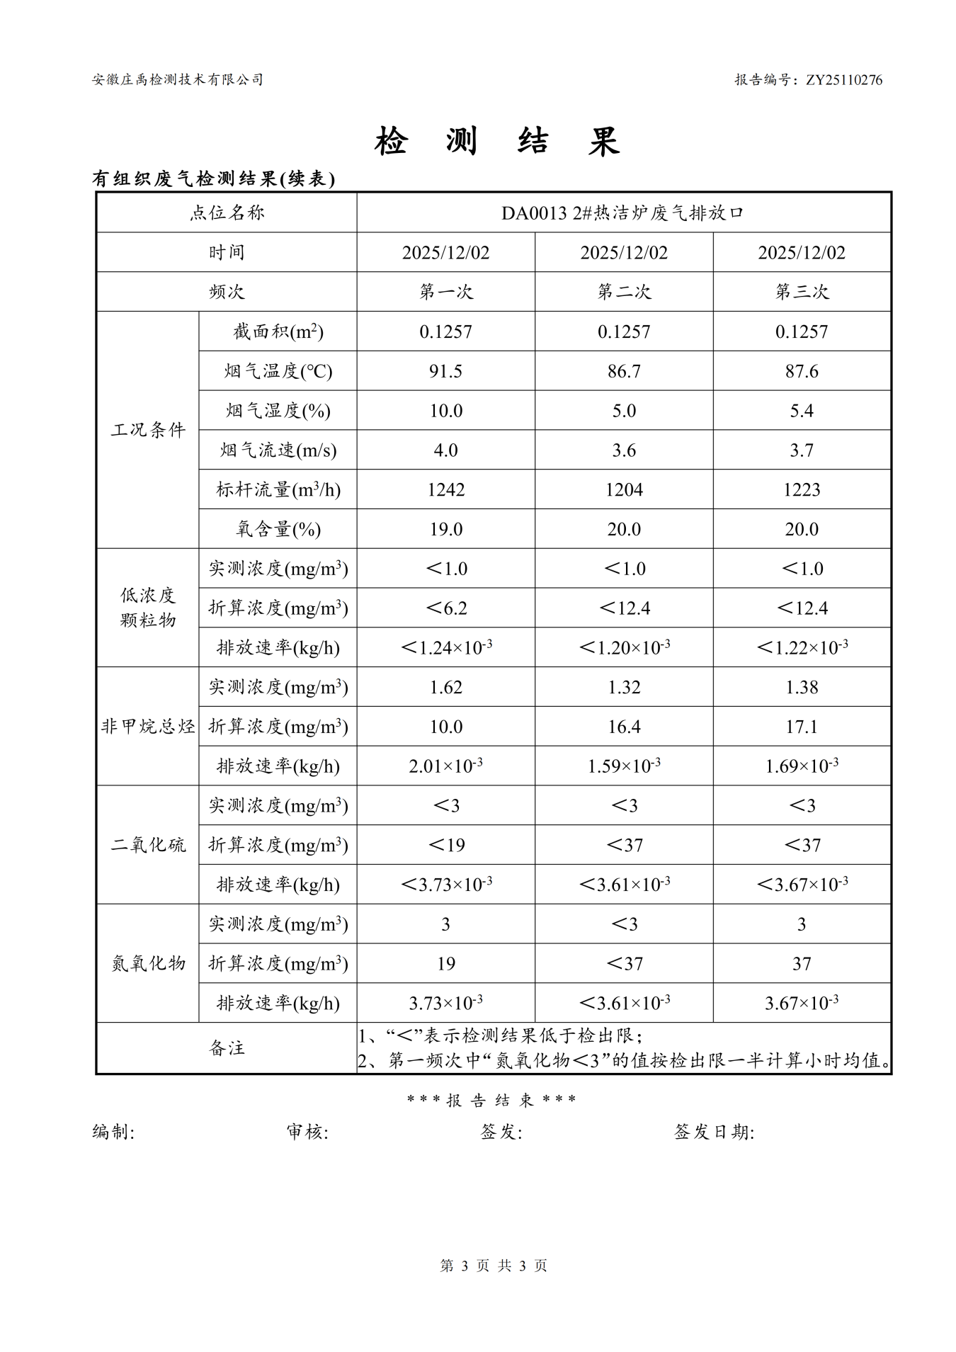

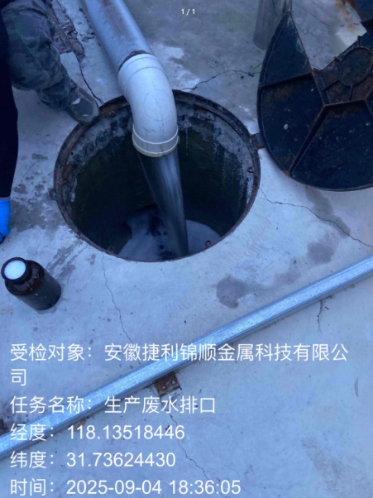 | 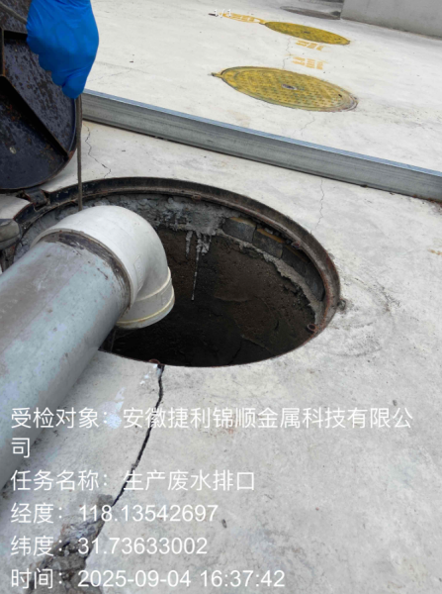 | 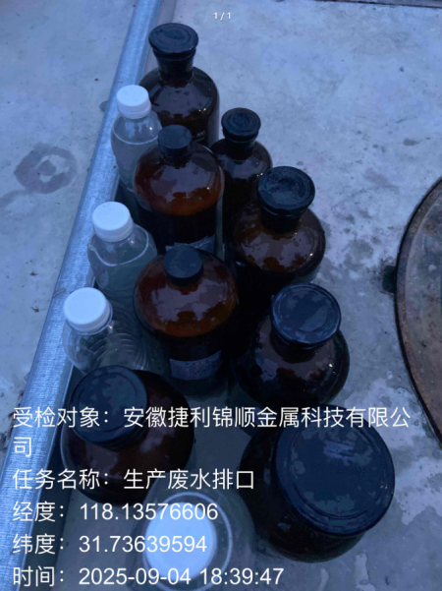
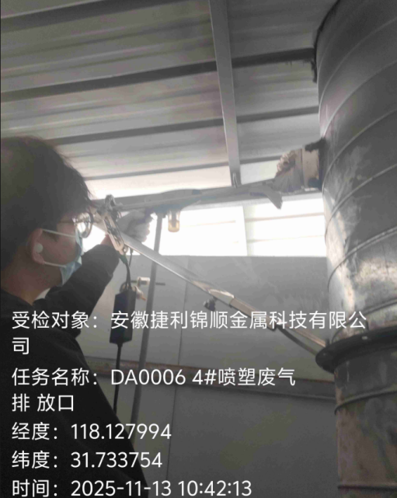 | 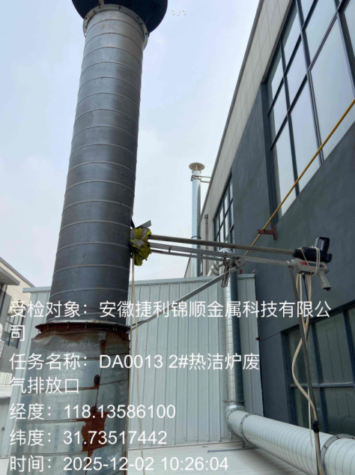 | 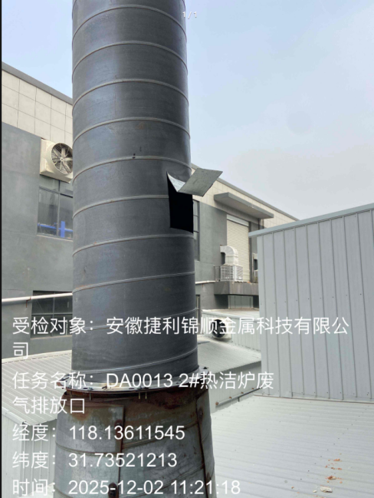
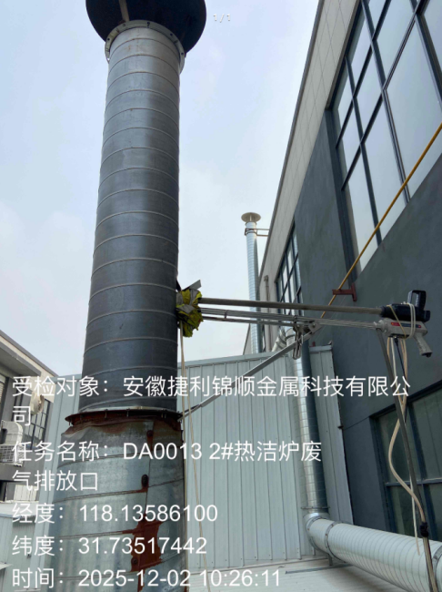 | 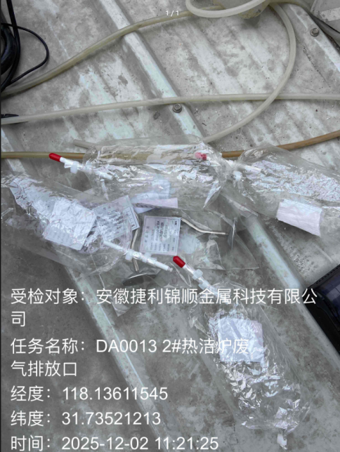 | 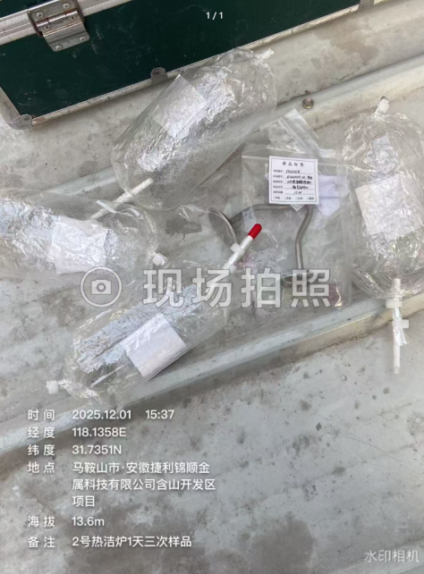

附件5：生产工况说明

项目生产工况说明
我公司年产2500万件海康威视安防产品项目生产项目阶段性验收监测期间，公司生产和环保设备均运行正常，各种生产设备运转良好，各项环保治理设施运行正常。监测期间生产负荷见下表，满足验收监测工况稳定要求，监测结果具有代表性。
监测期间工况统计表
监测日期 | 满负荷生产规模 | 当日实际生产量 | 生产负荷
2025.08.16 | 铝合金件2000万件/a，镁合金件500万件/a | 铝合金件5.8万件 | 95%
2025.08.18 | 铝合金件2000万件/a，镁合金件500万件/a | 铝合金件5.7万件 | 94%
2025.08.22 | 铝合金件2000万件/a，镁合金件500万件/a | 铝合金件5.6万件 | 92%
2025.08.23 | 铝合金件2000万件/a，镁合金件500万件/a | 铝合金件5.5万件 | 91%
2025.08.25 | 铝合金件2000万件/a，镁合金件500万件/a | 铝合金件5.9万件 | 97%
2025.08.26 | 铝合金件2000万件/a，镁合金件500万件/a | 铝合金件5.8万件 | 95%
2025.08.27 | 铝合金件2000万件/a，镁合金件500万件/a | 铝合金件5.7万件 | 94%
2025.08.28 | 铝合金件2000万件/a，镁合金件500万件/a | 铝合金件5.6万件 | 92%
2025.08.29 | 铝合金件2000万件/a，镁合金件500万件/a | 铝合金件5.5万件 | 91%
2025.08.30 | 铝合金件2000万件/a，镁合金件500万件/a | 铝合金件5.9万件 | 97%
2025.09.03 | 铝合金件2000万件/a，镁合金件500万件/a | 铝合金件5.6万件 | 92%
2025.09.04 | 铝合金件2000万件/a，镁合金件500万件/a | 铝合金件5.5万件 | 91%

建设单位：安徽捷利锦顺金属科技有限公司
2025年12月24日

附件6：排污许可证
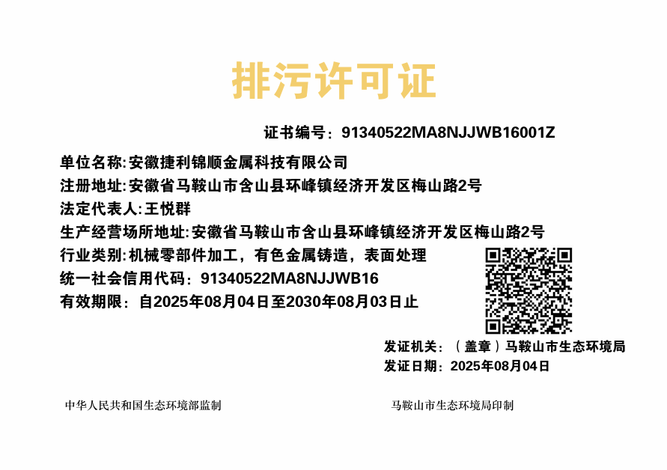

附件7：营业执照
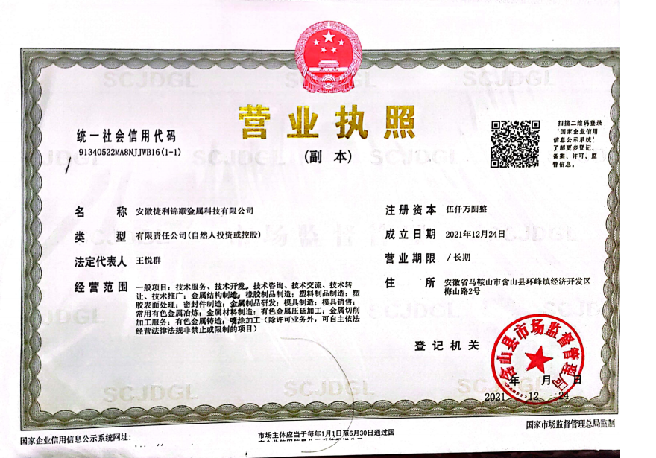

附件8：不动产权证
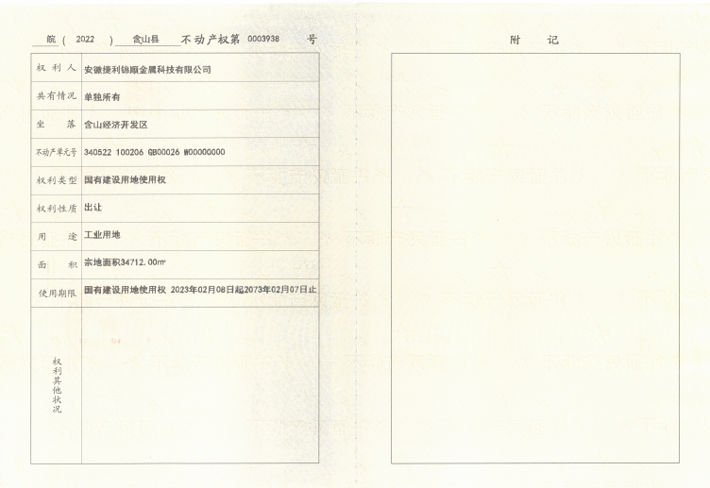
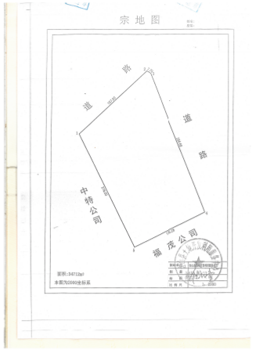

附件9：危废处置协议
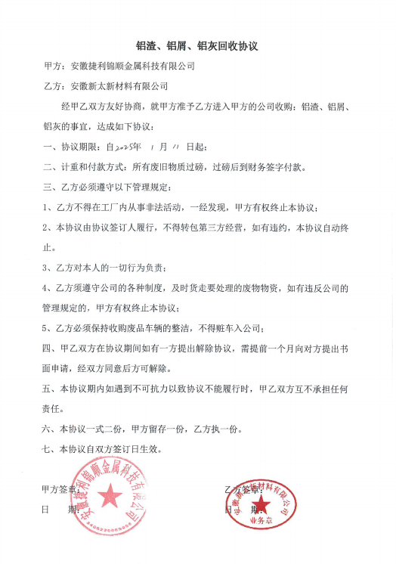

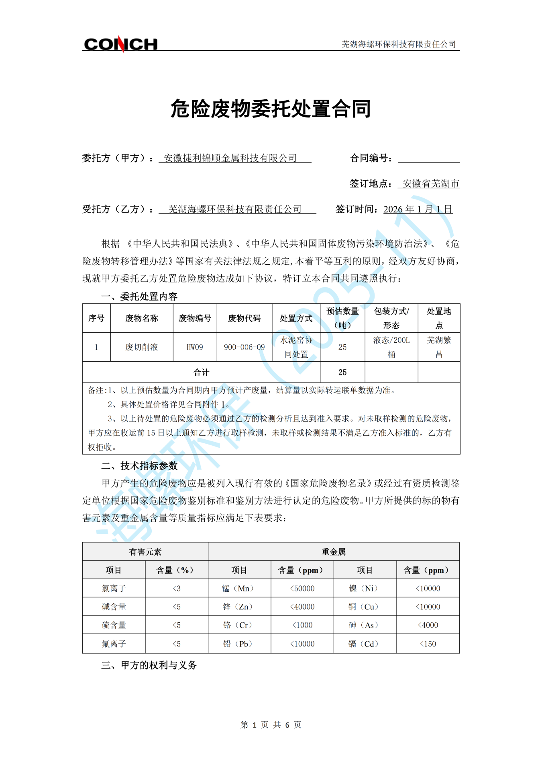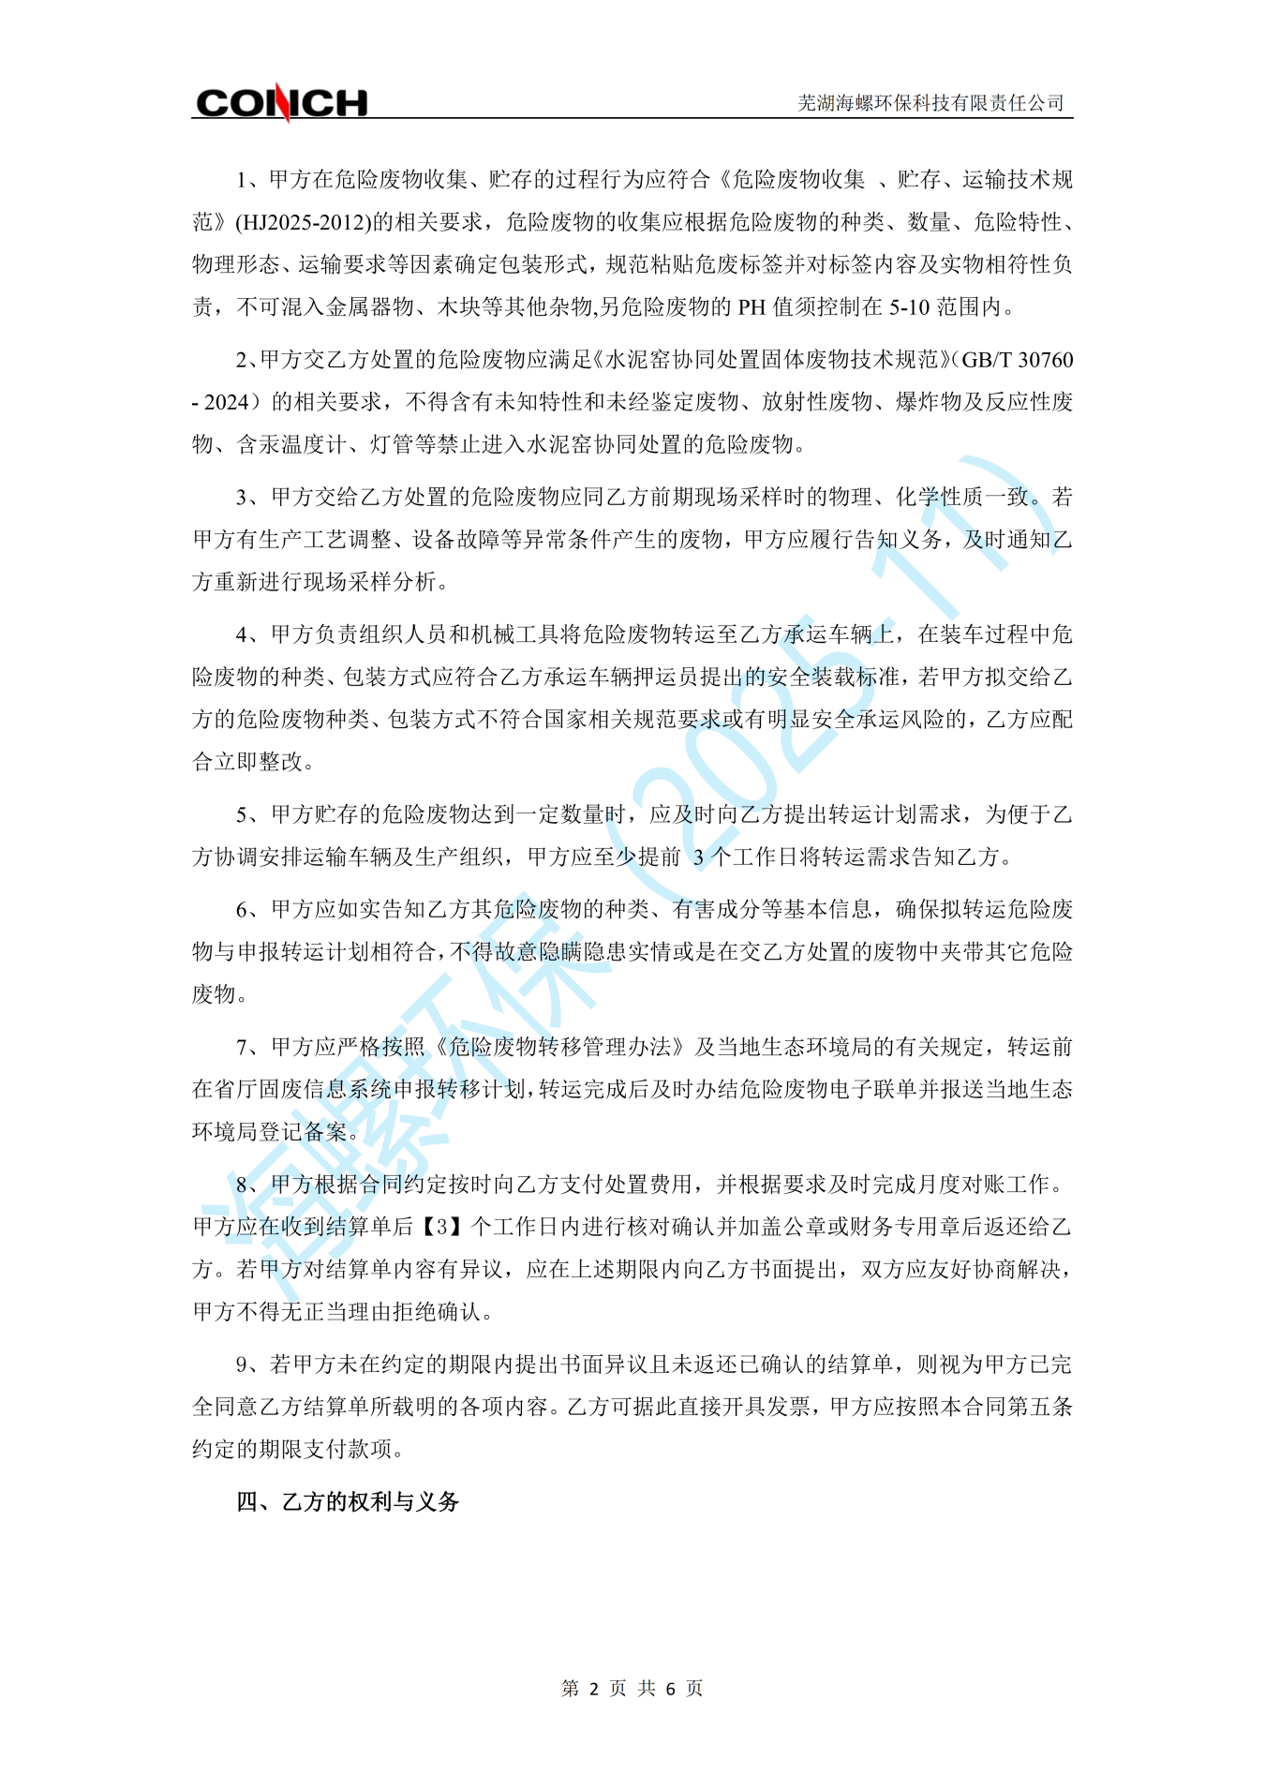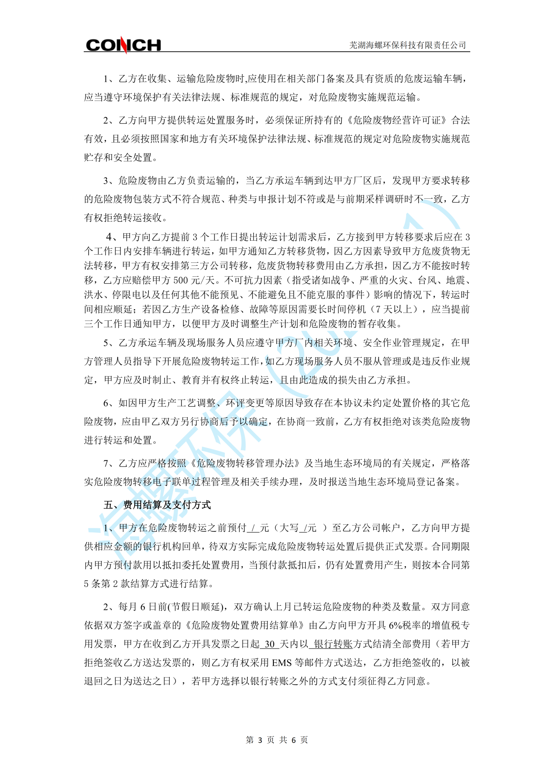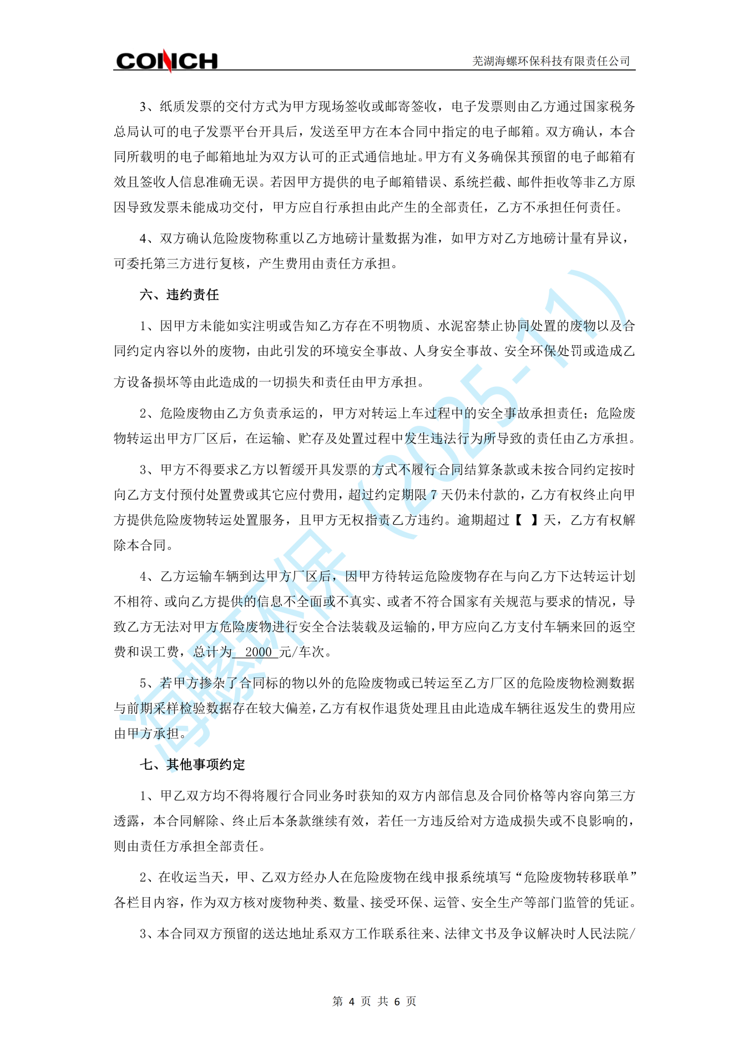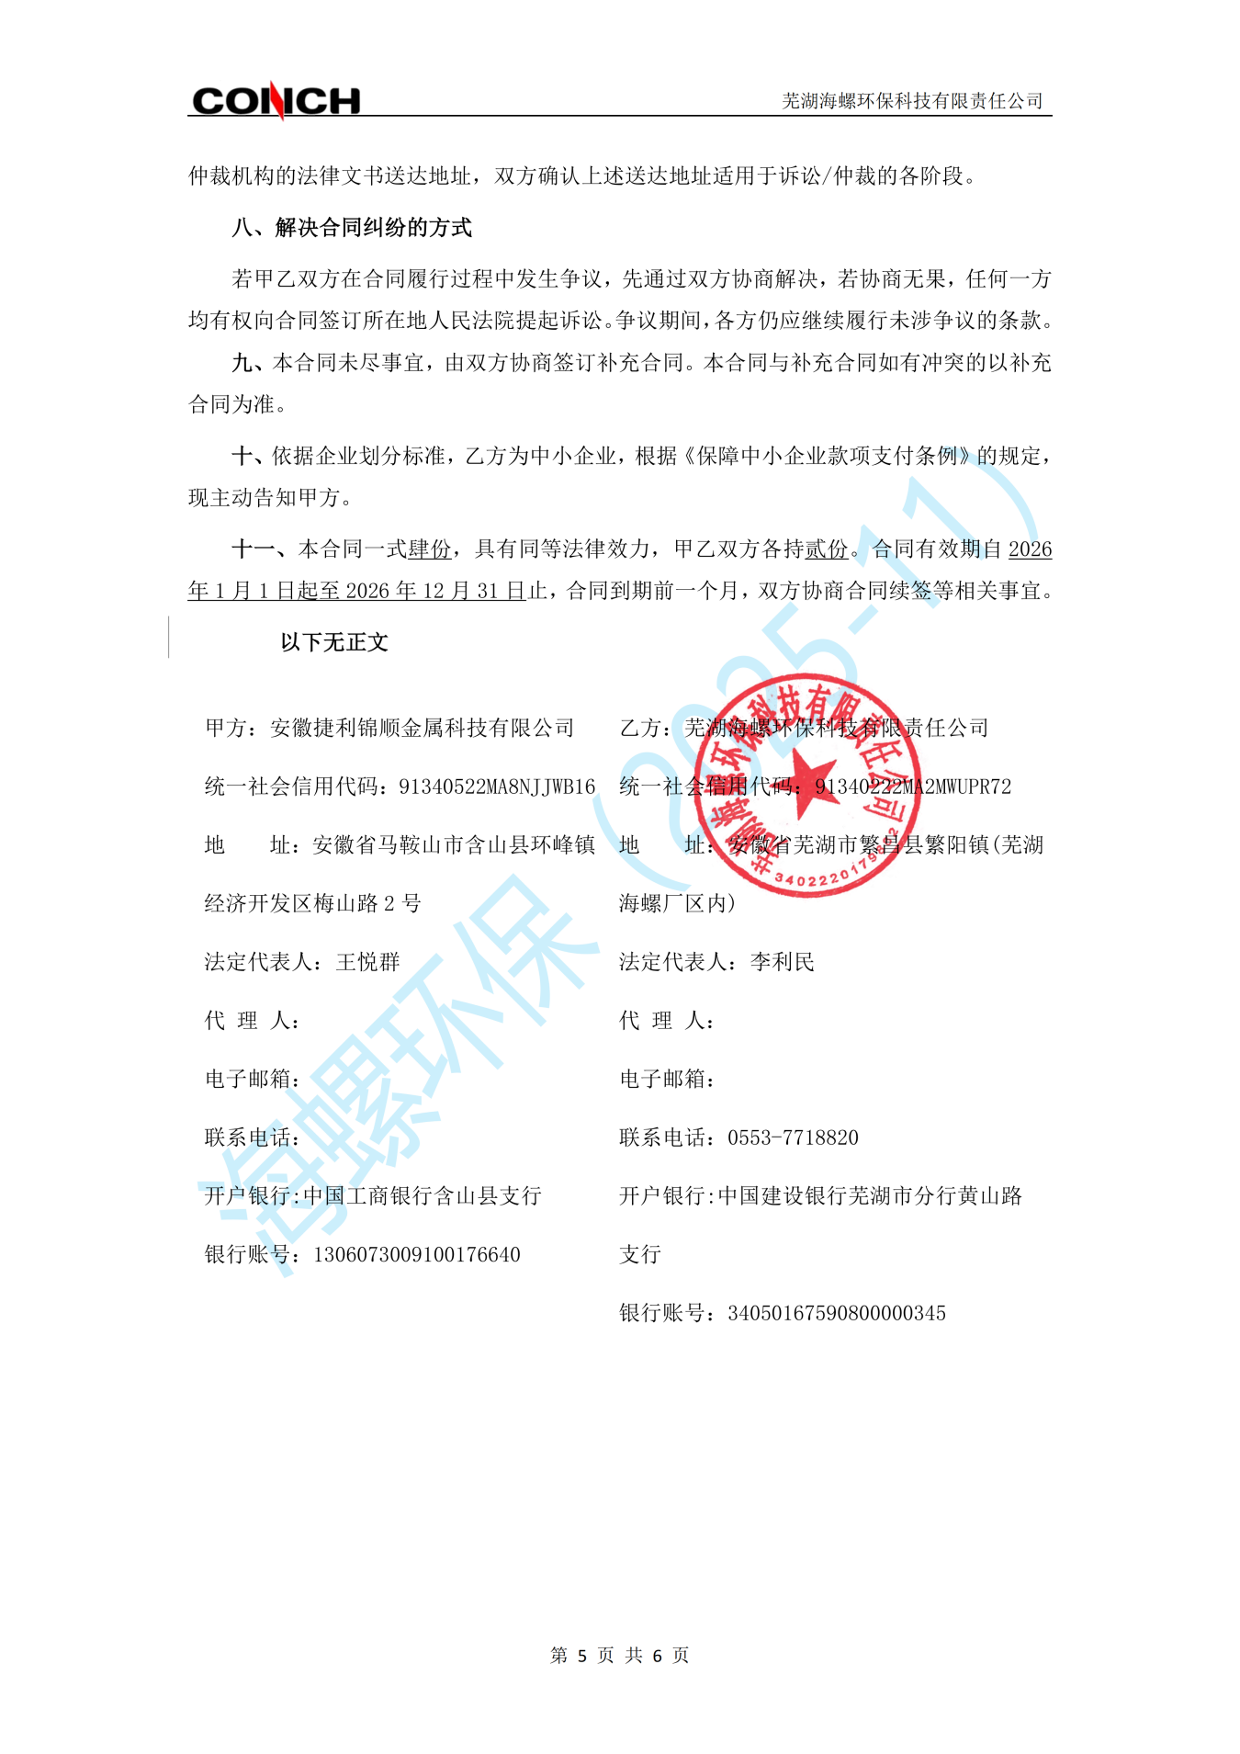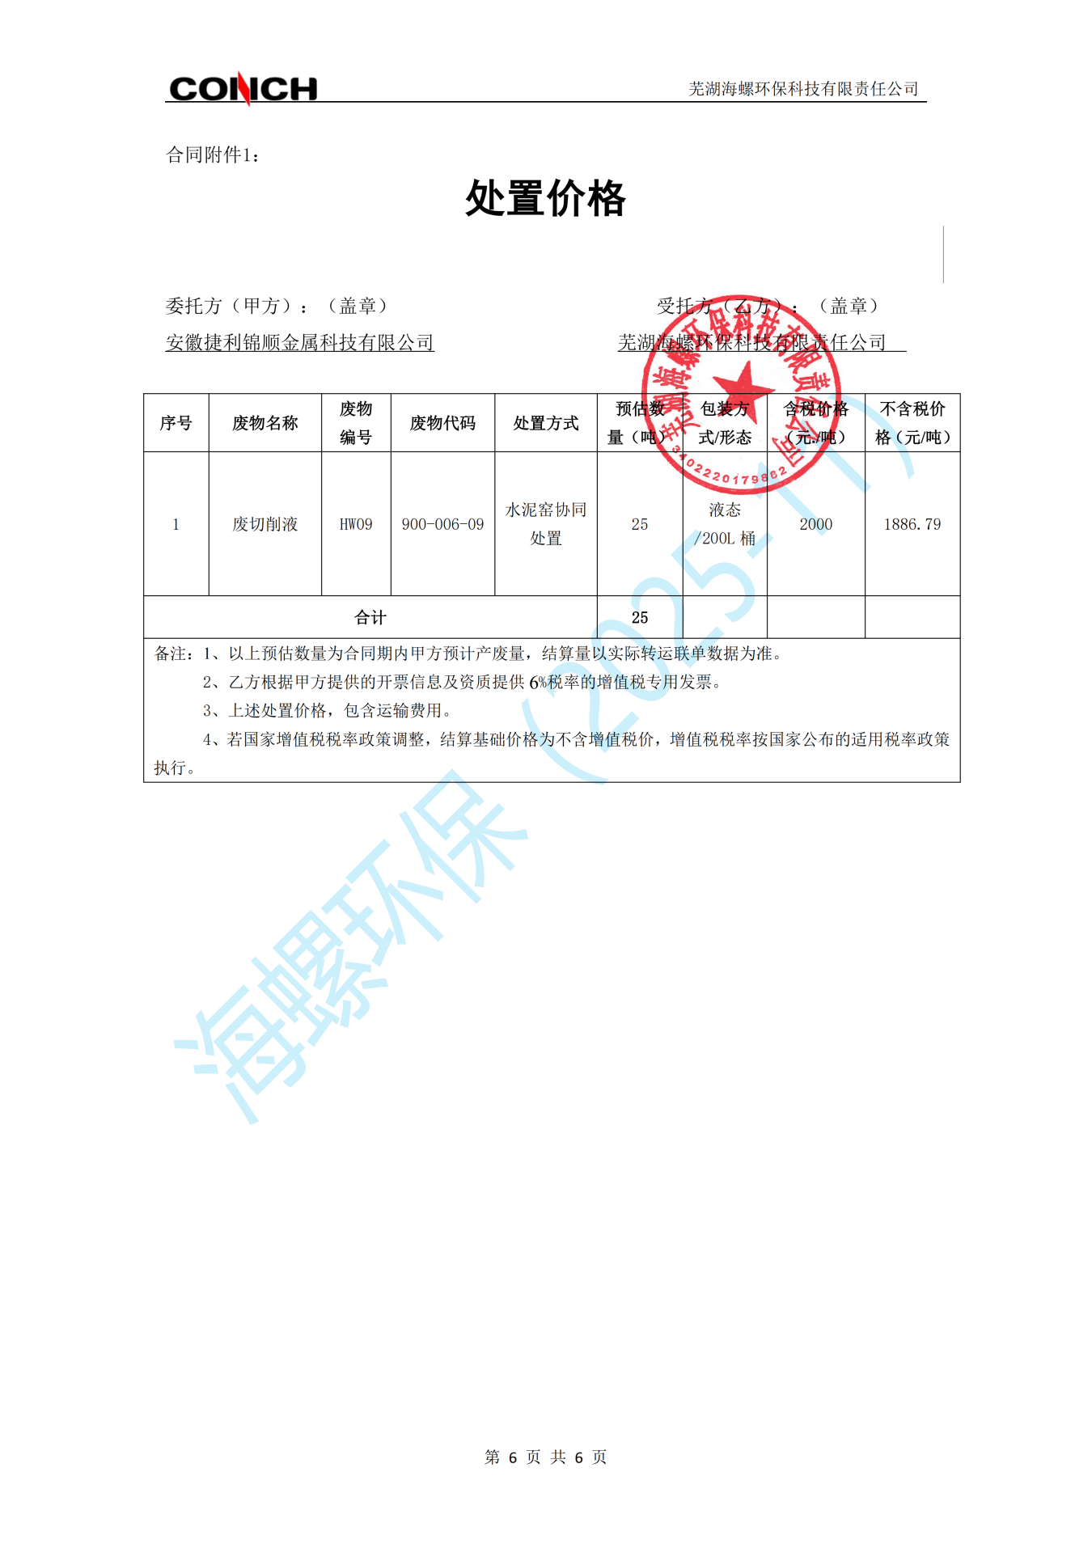

附件10：脱脂剂MSDS
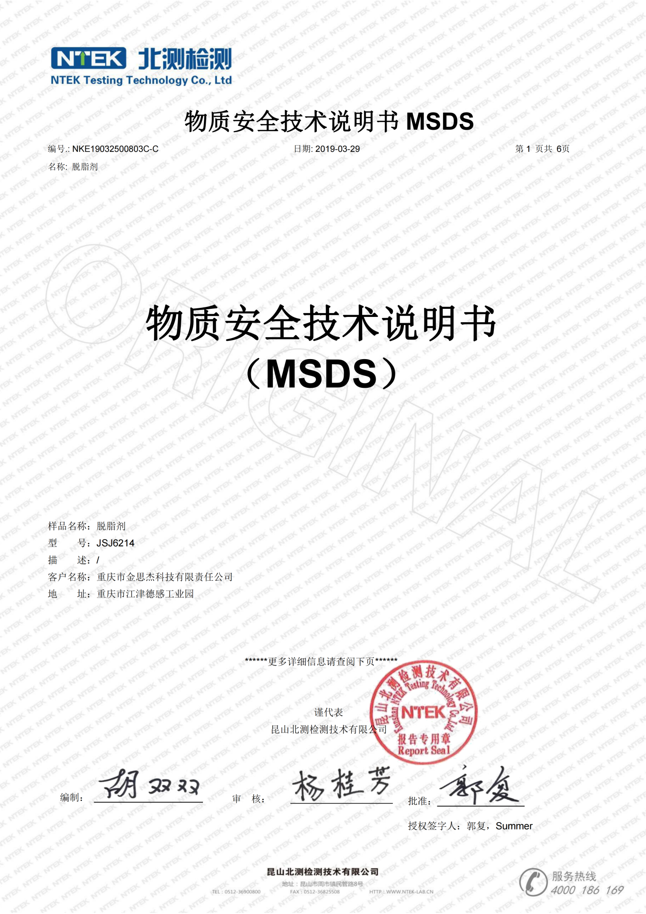
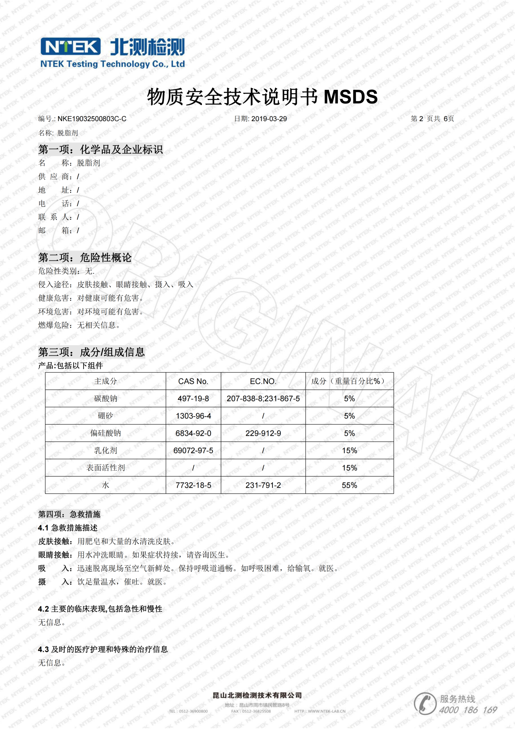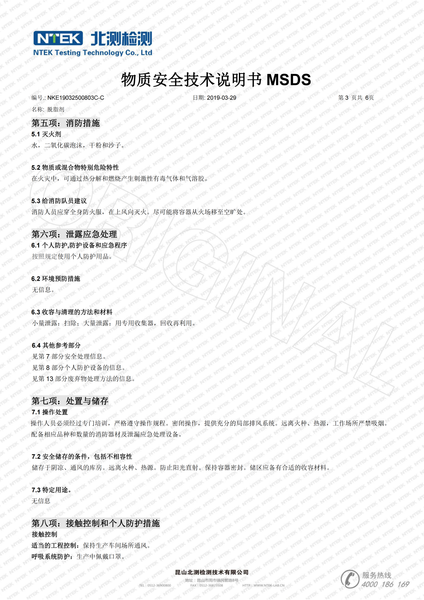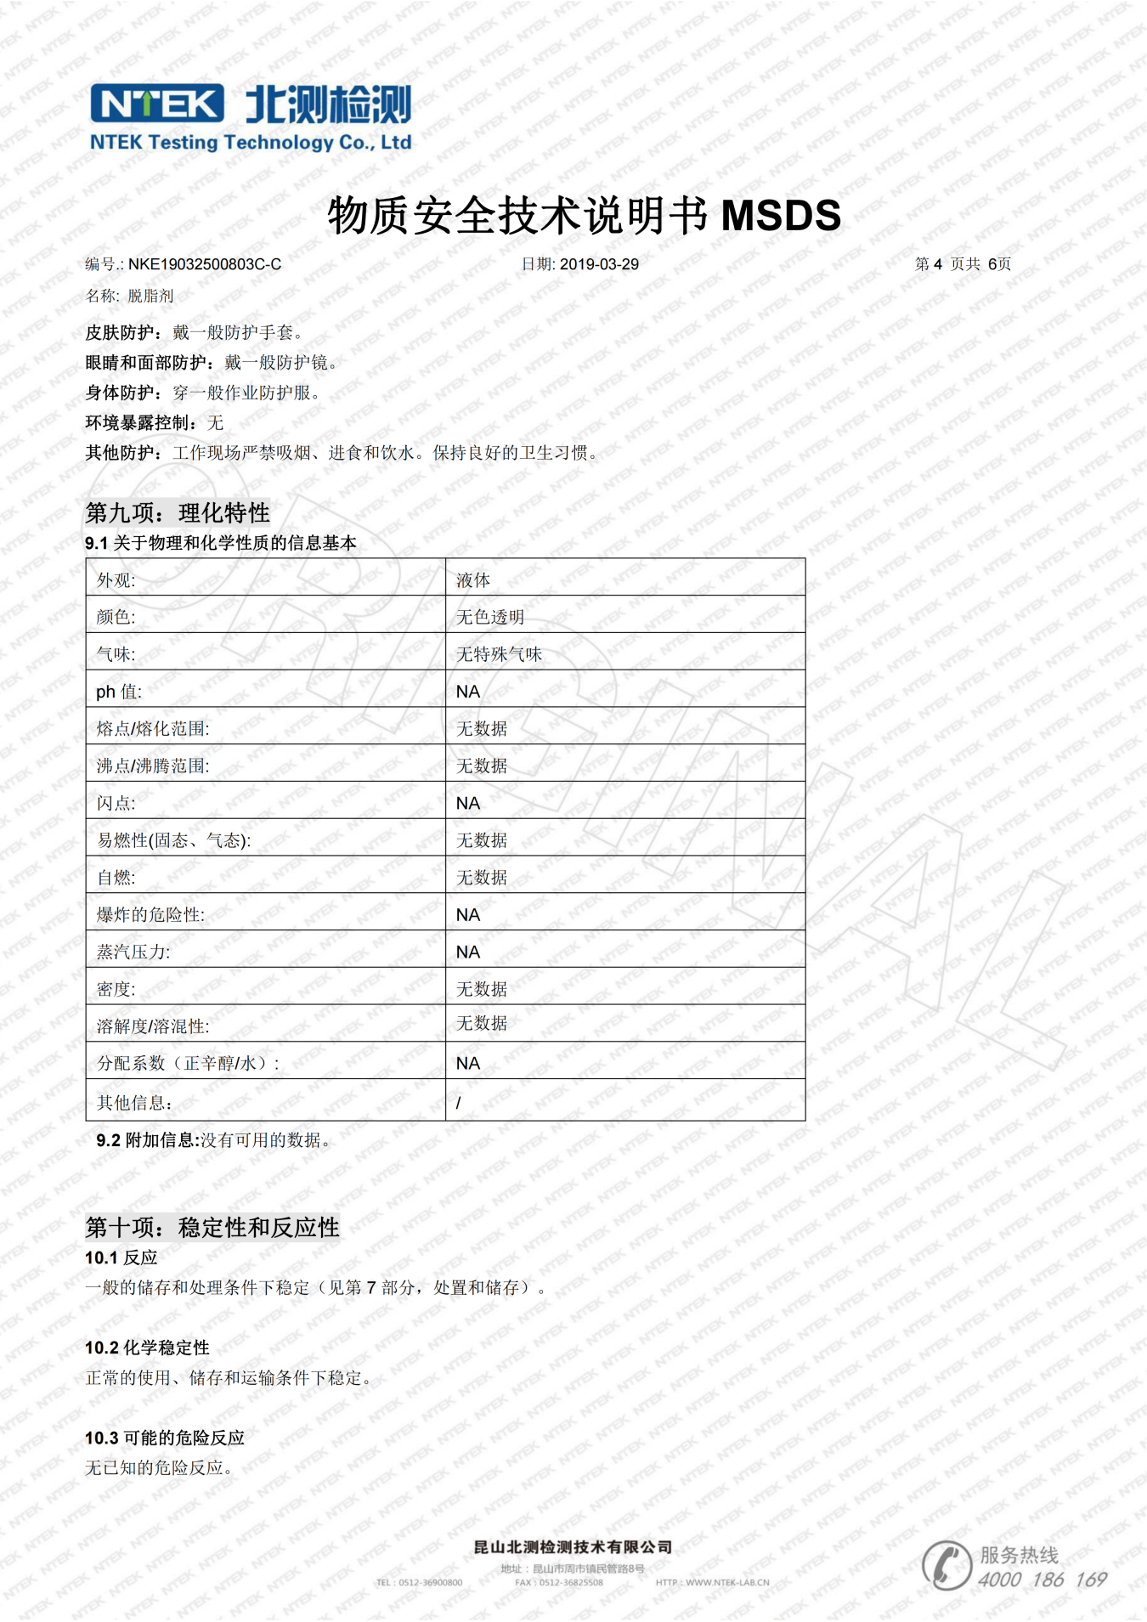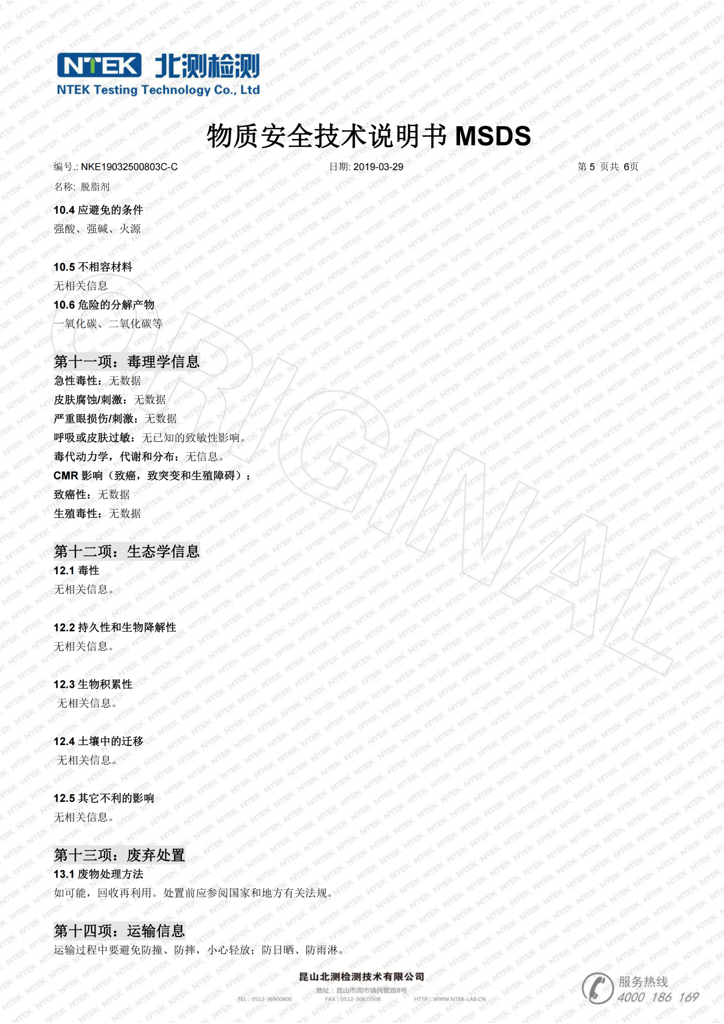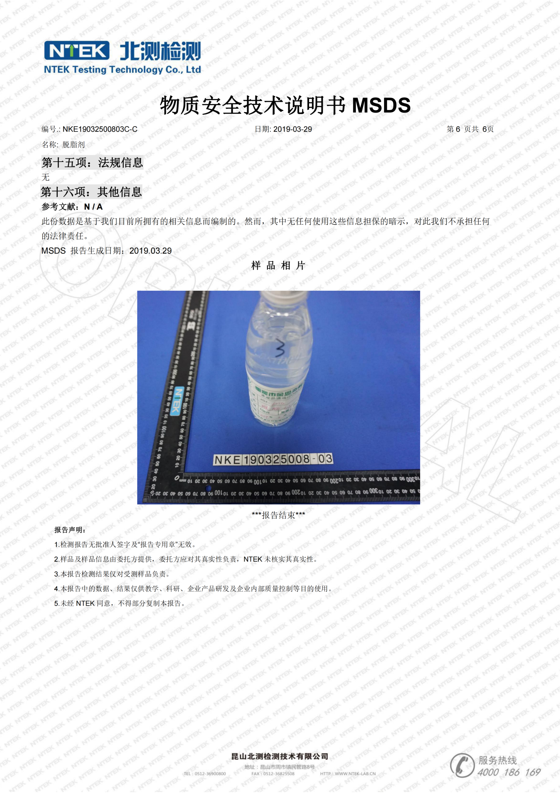

附件11：清洗剂MSDS
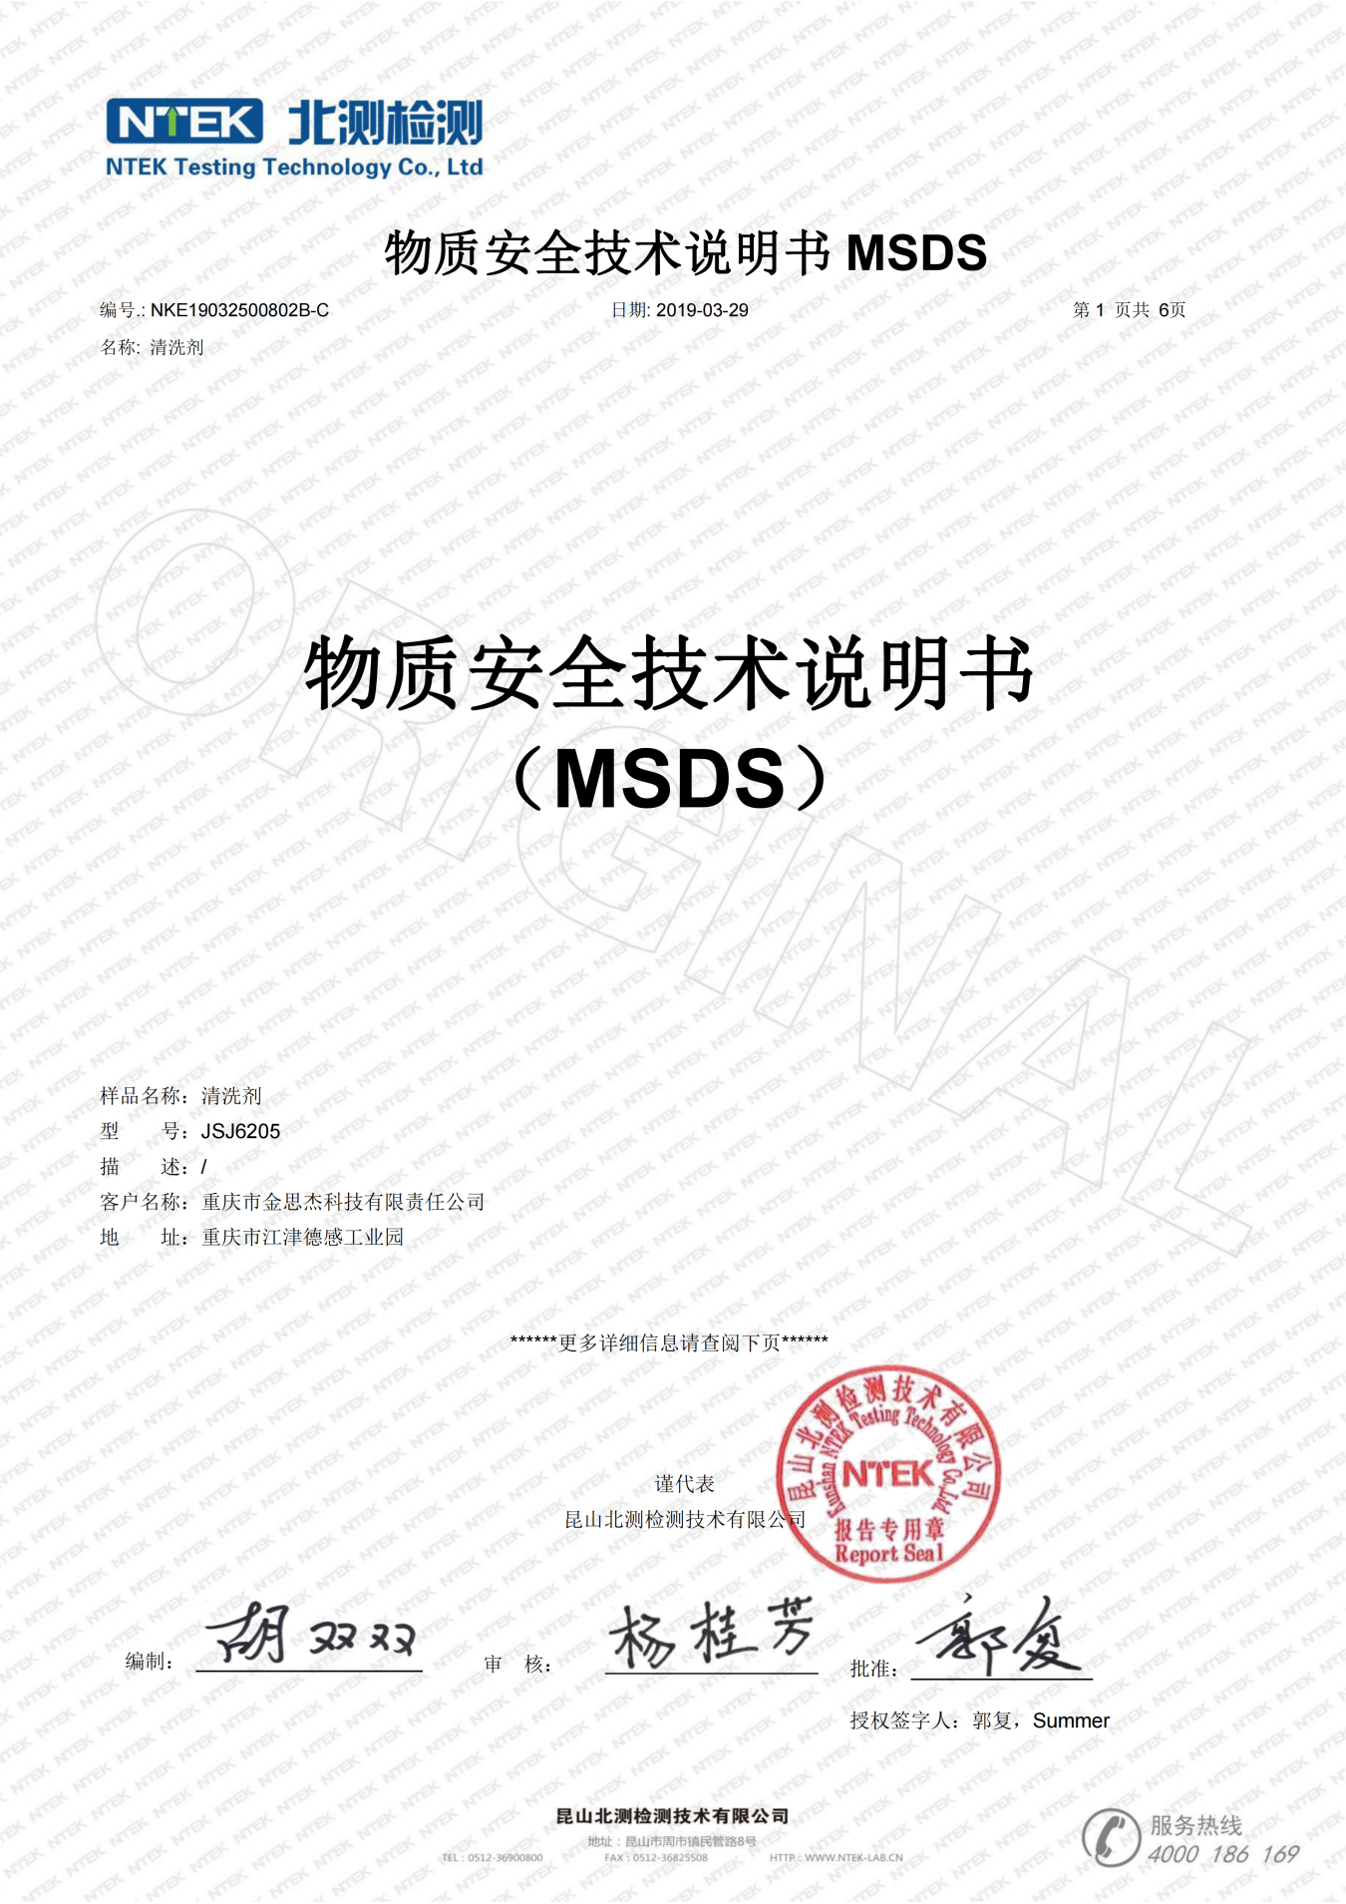
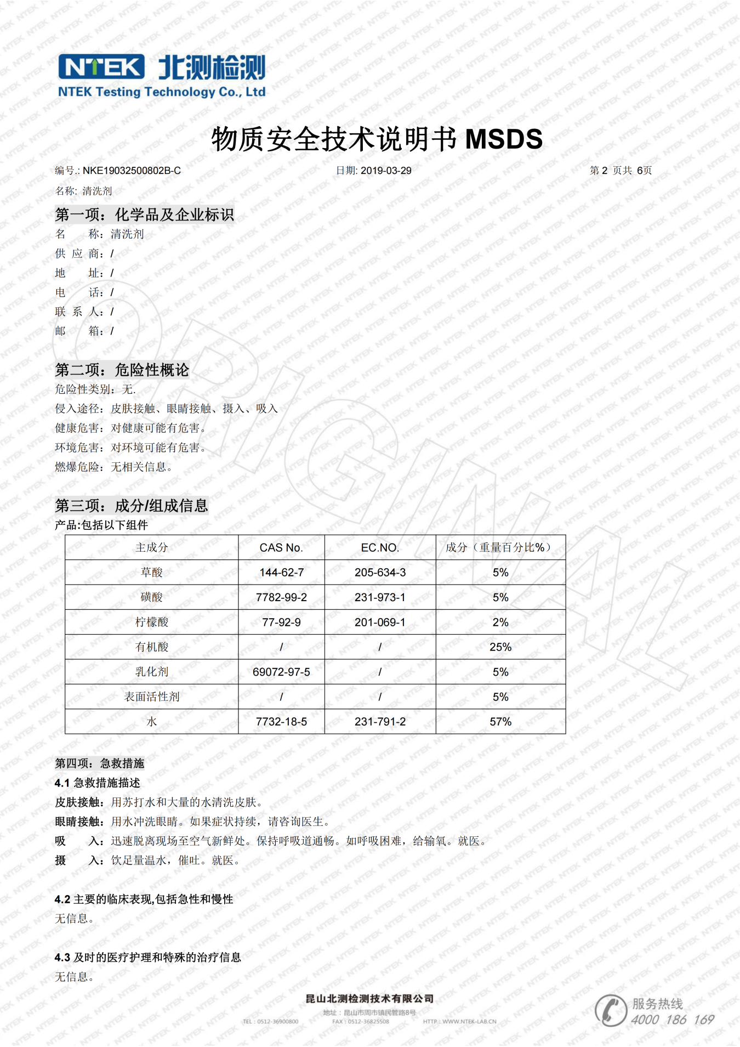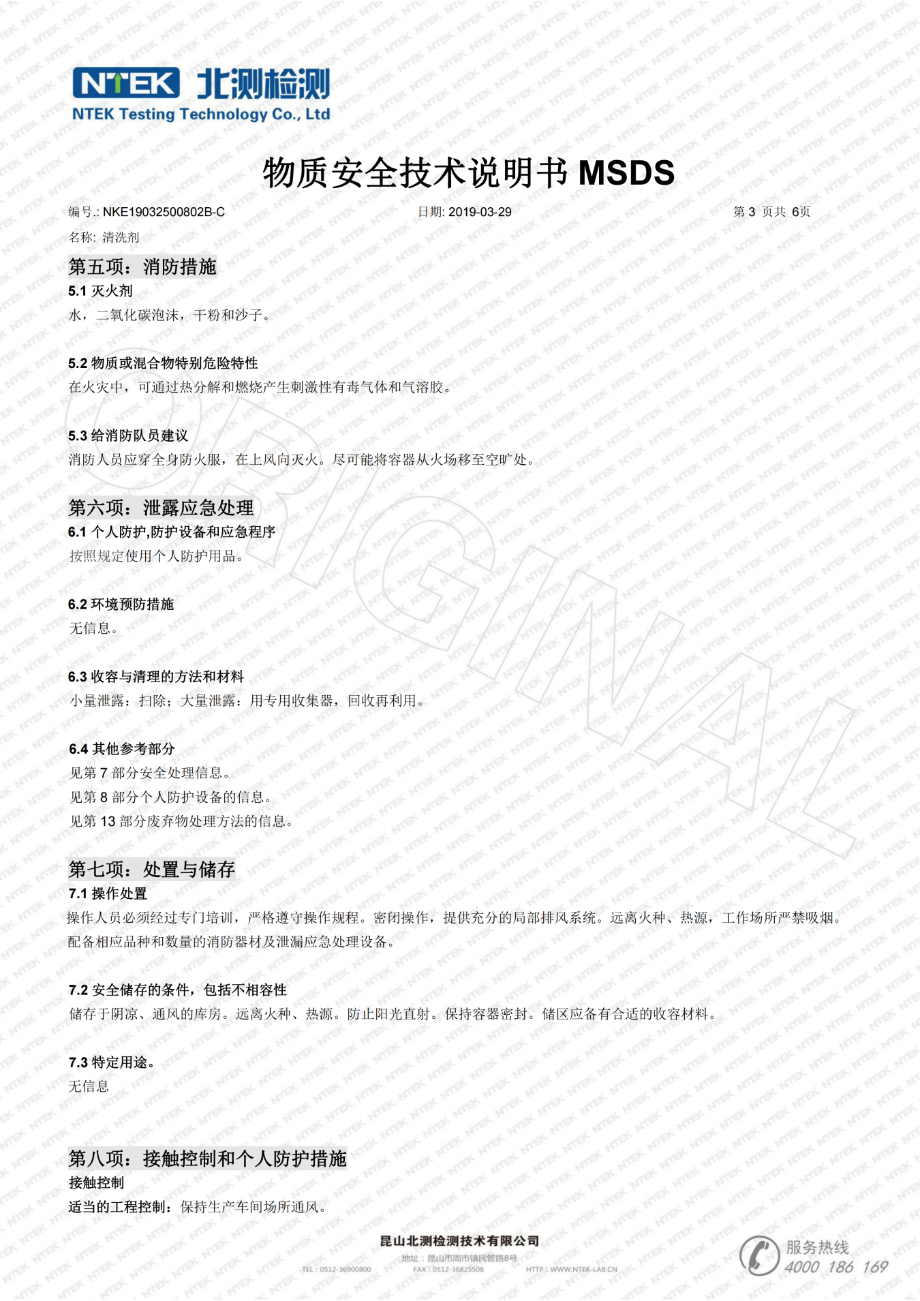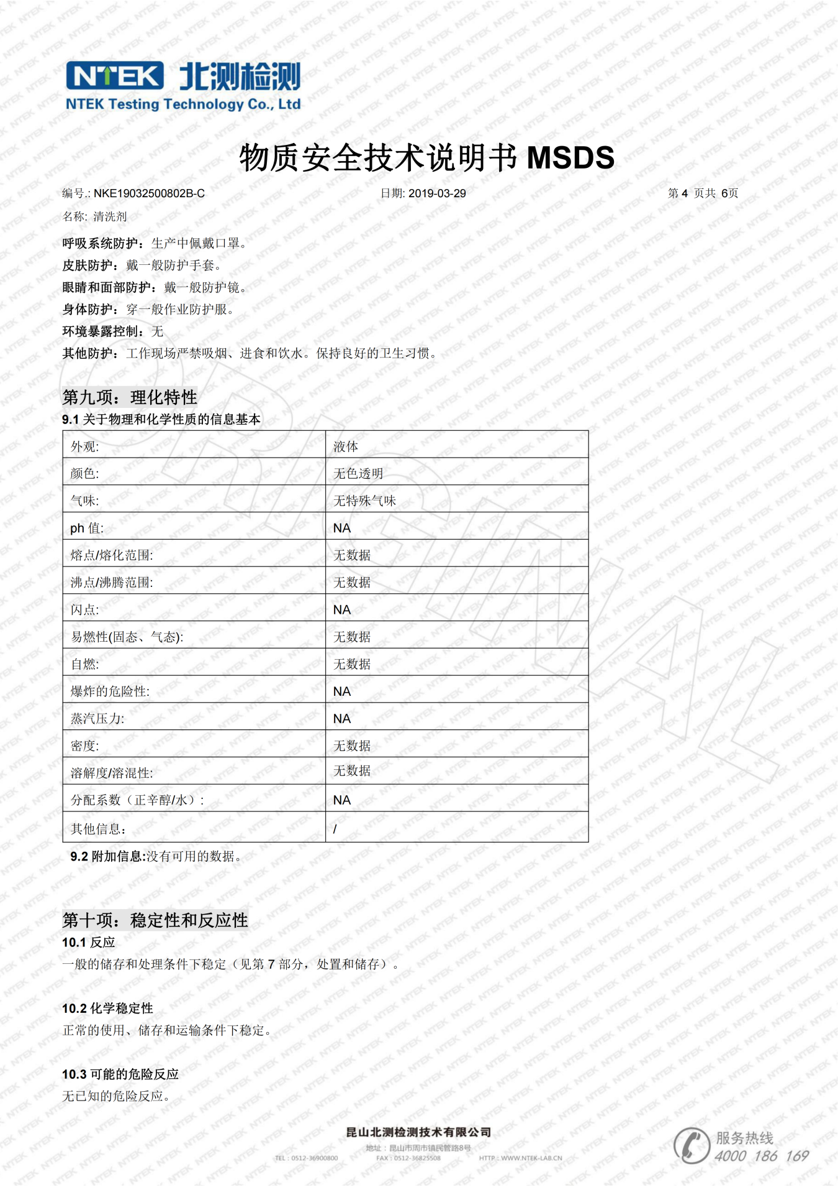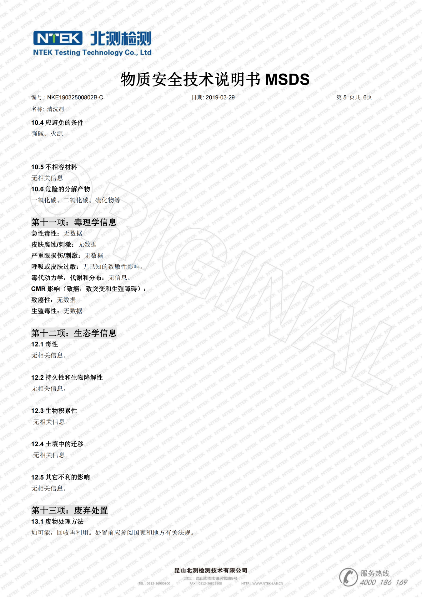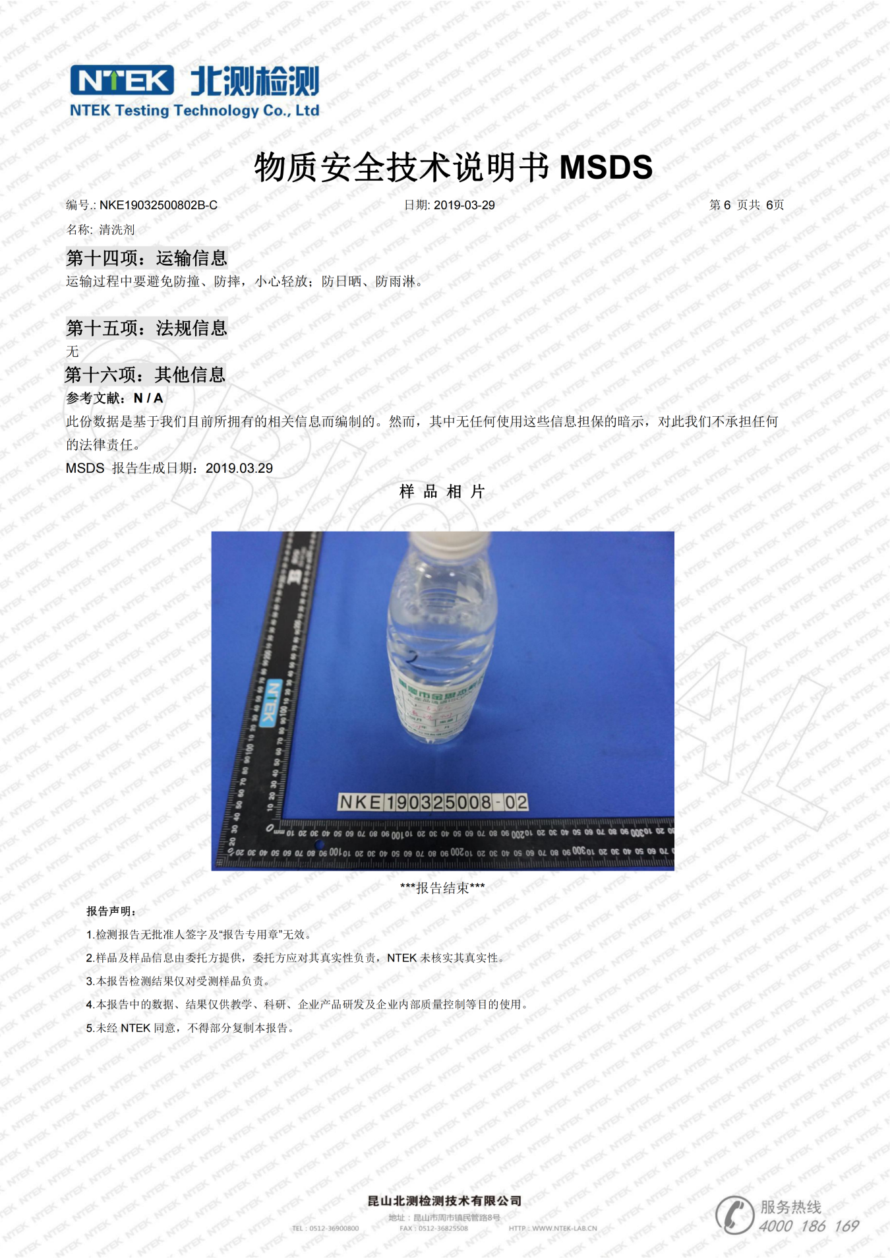

附图1项目地理位置图
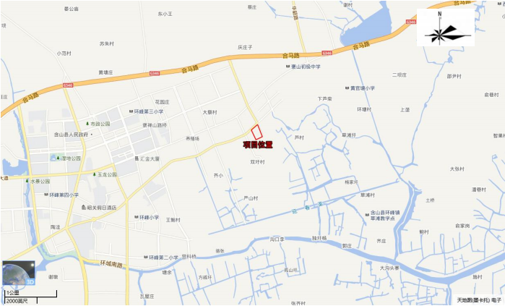

附图2周边环境概况图
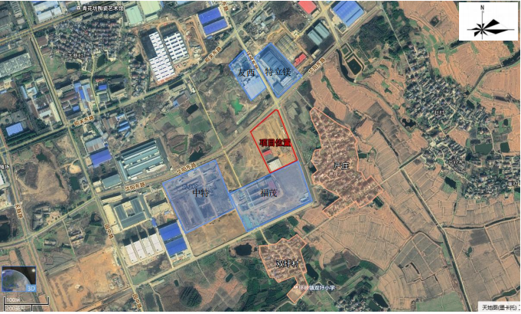

附图3总平面布置图
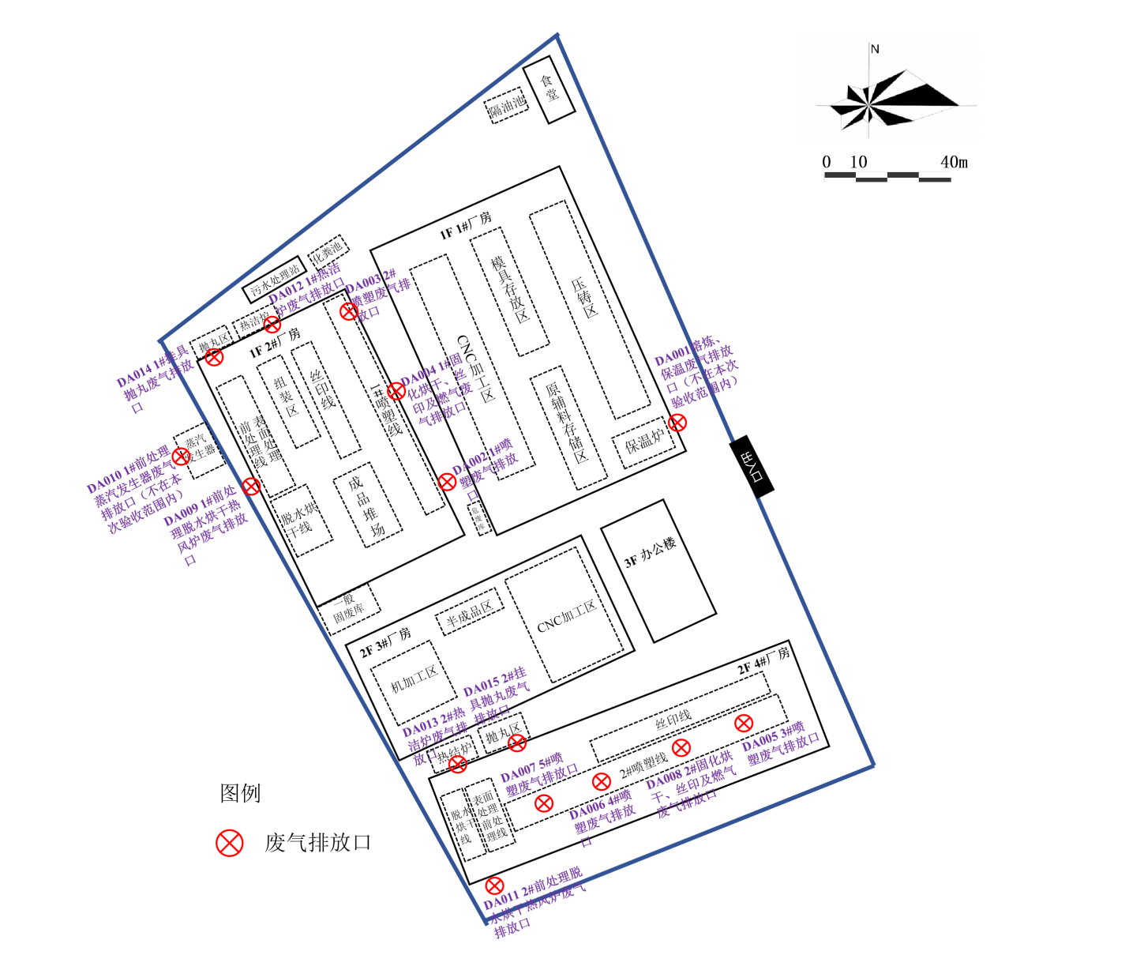
建设项目竣工环境保护“三同时”验收登记表
填表单位（盖章）：安徽捷利锦顺金属科技有限公司 填表人（签字）： 项目经办人（签字）：
建设项目 | 项目名称 |  |  | 年产2500万件海康威视安防产品项目生产项目 |  |  |  |  |  |  | 项目代码 |  | 2305-340522-04-01-659551 | 建设地点 |  | 马鞍山含山县含山经济开发区（东区）
建设项目 | 行业类别（分类管理名录） |  |  | 三十一、通用设备制造业一69通用零部件制造348－其他  三十、金属制品业一68铸造及其他金属制品制造339－其他 |  |  |  |  |  |  | 建设性质 |  | 新建□改扩建□技术改造 |  |  | 项目厂区中心经度/纬度 |  | 东经118度7分50.238秒，北纬31度44分15.171秒
建设项目 | 设计生产能力 |  |  | 年产2500万件海康威视安防产品，其中2000万件铝合金件，500万件镁合金件 |  |  |  |  |  |  | 实际生产能力 |  | 年产2000万件铝合金件 | 环评单位 |  | 安徽维深工程技术有限公司
建设项目 | 环评文件审批机关 |  |  | 含山县生态环境分局 |  |  |  |  |  |  | 审批文号 |  | 含环审﹝2024﹞45号 | 环评文件类型 |  | 报告表
建设项目 | 开工日期 |  |  | 2024年6月 |  |  |  |  |  |  | 竣工日期 |  | 2025年5月 | 排污许可证申领时间 |  | 2025年8月
建设项目 | 环保设施设计单位 |  |  | 太仓市久力涂装设备有限公司 |  |  |  |  |  |  | 环保设施施工单位 |  | 太仓市久力涂装设备有限公司 | 本工程排污许可证编号 |  | 91340522MA8NJJWB16001Z
建设项目 | 验收单位 |  |  | 安徽捷利锦顺金属科技有限公司 |  |  |  |  |  |  | 环保设施监测单位 |  | 安徽庄禹检测技术有限公司 | 验收监测时工况 |  | 工况稳定
建设项目 | 投资总概算（万元） |  |  | 25000 |  |  |  |  |  |  | 环保投资总概算（万元） |  | 200 | 所占比例（%） |  | 0.80
建设项目 | 实际总投资（万元） |  |  | 24000 |  |  |  |  |  |  | 实际环保投资（万元） |  | 250 | 所占比例（%） |  | 1.04
建设项目 | 废水治理  （万元） |  |  | 40 | 废气治理  （万元） | 160 | 噪声治理  （万元） |  |  | 15 | 固体废物治理  （万元） |  | 20 | 绿化及生态  （万元） |  | 10 | 其他  （万元） | 5
建设项目 | 新增废水处理设施能力 |  |  | 100t/d |  |  |  |  |  |  | 新增废气处理设施能力 |  | 52738.75万m³/a | 年平均工作时 |  | 330天，5280小时
运营单位 |  |  |  | 安徽捷利锦顺金属科技有限公司 |  |  |  | 运营单位统一社会信用代码（或组织机构代码） |  |  |  |  | 91340522MA8NJJWB16 | 验收时间 |  | 2025年12月
污染  物排  放达  标与  总量  控制（工  业建  设项  目详填） |  | 污染物 |  | 原有排  放量(1) | 本期工程实际排放浓度(2) | 本期工程允许排放浓度(3) | 本期工程产生量(4) |  | 本期工程自身削减量(5) |  | 本期工程实际排放量(6) | 本期工程核定排放总量(7) | 本期工程“以新带老”削减量(8) | 全厂实际排放总量(9) | 全厂核定排放总量(10) |  | 区域平衡替代削减量(11) | 排放增减量(12)
 |  | 废水 |  |  |  |  |  |  |  |  | 0.9613 | / |  | 0.9613 | / |  |  | 0.9613
 |  | 化学需氧量 |  |  |  |  |  |  |  |  | 1.360 | / |  | 1.360 | / |  |  | 1.360
 |  | 氨氮 |  |  |  |  |  |  |  |  | 0.077 | / |  | 0.077 | / |  |  | 0.077
 |  | 石油类 |  |  |  |  |  |  |  |  | 0.04 | / |  | 0.04 | / |  |  | 0.04
 |  | 废气 |  |  |  |  |  |  |  |  | 52738.75 | / |  | 52738.75 | / |  |  | 52738.75
 |  | 二氧化硫 |  |  |  |  |  |  |  |  | 0.125 | 0.623 |  | 0.125 | 0.623 |  |  | 0.125
 |  | 烟尘 |  |  |  |  |  |  |  |  | 0.895 | 2.589 |  | 0.895 | 2.589 |  |  | 0.895
 |  | 工业粉尘
 |  | 氮氧化物 |  |  |  |  |  |  |  |  | 1.987 | 5.846 |  | 1.987 | 5.846 |  |  | 1.987
 |  | 工业固体废物 |  |  |  |  |  |  |  |  | 411.76 |  |  | 411.76 |  |  |  | 411.76
 |  | 与项目有关的其他特征污染物 | VOC |  |  |  |  |  |  |  | 0.009 | 0.100 |  | 0.009 | 0.100 |  |  | 0.009
注：1、排放增减量：（+）表示增加，（-）表示减少。2、(12)=(6)-(8)-(11)，（9）=(4)-(5)-(8)-(11)+（1）。3、计量单位：废水排放量——万吨/年；废气排放量——万标立方米/年；工业固体废物排放量——万吨/年；

